**TRƯỜNG ĐẠI HỌC THỦY LỢI**

**KHOA CÔNG NGHỆ THÔNG TIN**



**GIÁO TRÌNH**

**THỰC HÀNH PHÁT TRIỂN ỨNG DỤNG CHO THIẾT BỊ DI ĐỘNG**

Hà Nội, 2.2025

MỤC LỤC

CHƯƠNG 1. Làm quen 4

Bài 1) Tạo ứng dụng đầu tiên 4

1.1) Android Studio và Hello World 4

1.2) Giao diện người dùng tương tác đầu tiên 5

1.3) Trình chỉnh sửa bố cục 5

1.4) Văn bản và các chế độ cuộn 5

1.5) Tài nguyên có sẵn 5

Bài 2) Activities 5

2.1) Activity và Intent 5

2.2) Vòng đời của Activity và trạng thái 5

2.3) Intent ngầm định 5

Bài 3) Kiểm thử, gỡ lỗi và sử dụng thư viện hỗ trợ 5

3.1) Trình gỡ lỗi 5

3.2) Kiểm thử đơn vị 5

3.3) Thư viện hỗ trợ 5

CHƯƠNG 2. Trải nghiệm người dùng 6

Bài 1) Tương tác người dùng 6

1.1) Hình ảnh có thể chọn 6

1.2) Các điều khiển nhập liệu 6

1.3) Menu và bộ chọn 6

1.4) Điều hướng người dùng 6

1.5) RecycleView 6

Bài 2) Trải nghiệm người dùng thú vị 6

2.1) Hình vẽ, định kiểu và chủ đề 6

2.2) Thẻ và màu sắc 6

2.3) Bố cục thích ứng 6

Bài 3) Kiểm thử giao diện người dùng 6

3.1) Espresso cho việc kiểm tra UI 6

CHƯƠNG 3. Làm việc trong nền 6

Bài 1) Các tác vụ nền 6

1.1) AsyncTask 6

1.2) AsyncTask và AsyncTaskLoader 6

1.3) Broadcast receivers 6

Bài 2) Kích hoạt, lập lịch và tối ưu hóa nhiệm vụ nền 6

2.1) Thông báo 6

2.2) Trình quản lý cảnh báo 6

2.3) JobScheduler 6

CHƯƠNG 4. Lưu dữ liệu người dùng 7

Bài 1) Tùy chọn và cài đặt 7

1.1) Shared preferences 7

1.2) Cài đặt ứng dụng 7

Bài 2) Lưu trữ dữ liệu với Room 7

2.1) Room, LiveData và ViewModel 7

2.2) Room, LiveData và ViewModel 7

3.1) Trình gỡ lỗi……………………………………………………………………...

**CHƯƠNG 1: LÀM QUEN**

**Bài 1: Tạo ứng dụng đầu tiên**

* 1. **Android và Hello world**

Giới thiệu

Trong bài thực hành này, bạn sẽ tìm hiểu cách cài đặt Android Studio, môi trường phát triển Android. Bạn cũng sẽ tạo và chạy ứng dụng Android đầu tiên của mình, Hello World, trên một trình giả lập và trên một thiết bị vật lý.

Những gì Bạn nên biết

Bạn nên có khả năng:

* Hiểu quy trình phát triển phần mềm tổng quát cho các ứng dụng lập trình hướng đối tượng sử dụng một IDE (môi trường phát triển tích hợp) như Android Studio.
* Chứng minh rằng bạn có ít nhất 1-3 năm kinh nghiệm trong lập trình hướng đối tượng, với một phần trong số đó tập trung vàongôn ngữ lập trình Java. (Các bài thực hành này sẽ không giải thích về lập trình hướng đối tượng hoặc ngôn ngữ Java.

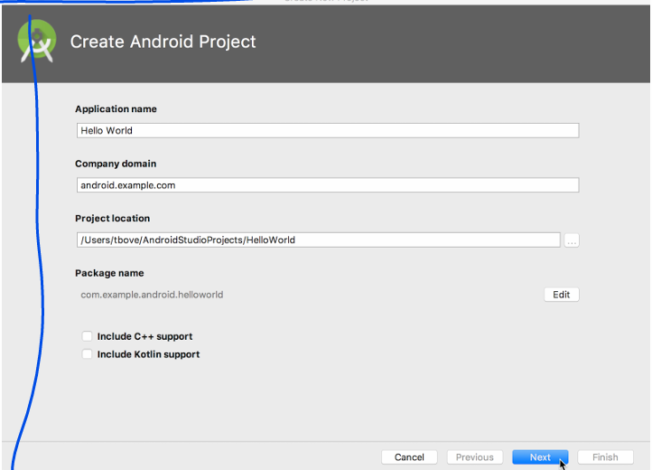

Những gì Bạn sẽ cần:

* Một máy tính chạy Windows hoặc Linux, hoặc một Mac chạy macOS. Xem trang tải xuống Android Studio để biết yêu cầu hệ thống cập nhật.
* Truy cập Internet hoặc một phương pháp thay thế để tải các cài đặt mới nhất của Android Studio và Java lên máy tính của bạn.

Những gì bạn sẽ học

* Cách cài đặt và sử dụng IDE Android Studio.
* Cách sử dụng quy trình phát triển để xây dựng ứng dụng Android.
* Cách tạo một dự án Android từ một mẫu.
* Cách thêm thông điệp ghi lại vào ứng dụng của bạn để phục vụ mục đích gỡ lỗi.

Những gì bạn sẽ làm

* Cài đặt môi trường phát triển **Android Studio**.
* Tạo một trình giả lập (thiết bị ảo) để chạy ứng dụng của bạn trên máy tính.
* Tạo và chạy ứng dụng **Hello World** trên các thiết bị ảo và vật lý.
* Khám phá cấu trúc dự án.
* Tạo và xem các thông điệp ghi lại từ ứng dụng của bạn.
* Khám phá tệp **AndroidManifest.xml**

**Tổng quan về ứng dụng**

Sau khi cài đặt thành công Android Studio, bạn sẽ tạo một dự án mới cho ứng dụng Hello World từ một mẫu. Ứng dụng đơn giản này hiển thị chuỗi "Hello World" trên màn hình của thiết bị ảo hoặc vật lý Android.

Đây là ứng dụng hoàn thành sẽ trông như thế nào:

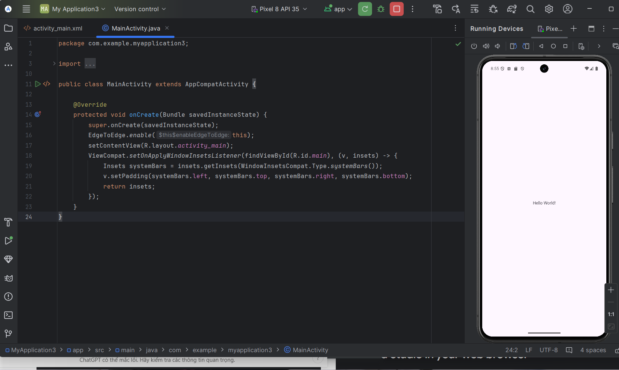

### **Nhiệm vụ 1: Cài đặt Android Studio**

Android Studio cung cấp một môi trường phát triển tích hợp (IDE) hoàn chỉnh, bao gồm trình soạn thảo mã nâng cao và một bộ mẫu ứng dụng. Ngoài ra, nó còn chứa các công cụ hỗ trợ phát triển, gỡ lỗi, kiểm thử và tối ưu hiệu suất, giúp việc phát triển ứng dụng trở nên nhanh chóng và dễ dàng hơn.

Bạn có thể kiểm thử ứng dụng của mình trên nhiều trình giả lập được cấu hình sẵn hoặc trực tiếp trên thiết bị di động của mình, xây dựng ứng dụng để đưa vào sản xuất và xuất bản trên cửa hàng Google Play.

### *Android Studio có sẵn cho các máy tính chạy Windows, Linux và macOS.*

Phiên bản mới nhất của OpenJDK (Java Development Kit) được tích hợp sẵn trong Android Studio.

Để bắt đầu với Android Studio, trước tiên hãy kiểm tra **yêu cầu hệ thống** để đảm bảo thiết bị của bạn đáp ứng đủ điều kiện. Quá trình cài đặt tương tự trên tất cả các nền tảng, chỉ có một số khác biệt nhỏ được ghi chú bên dưới.

#### **Các bước cài đặt Android Studio:**

1. Truy cập **trang web dành chonhà phát triển Android** và làm theo hướng dẫn để tải xuống và cài đặt Android Studio.

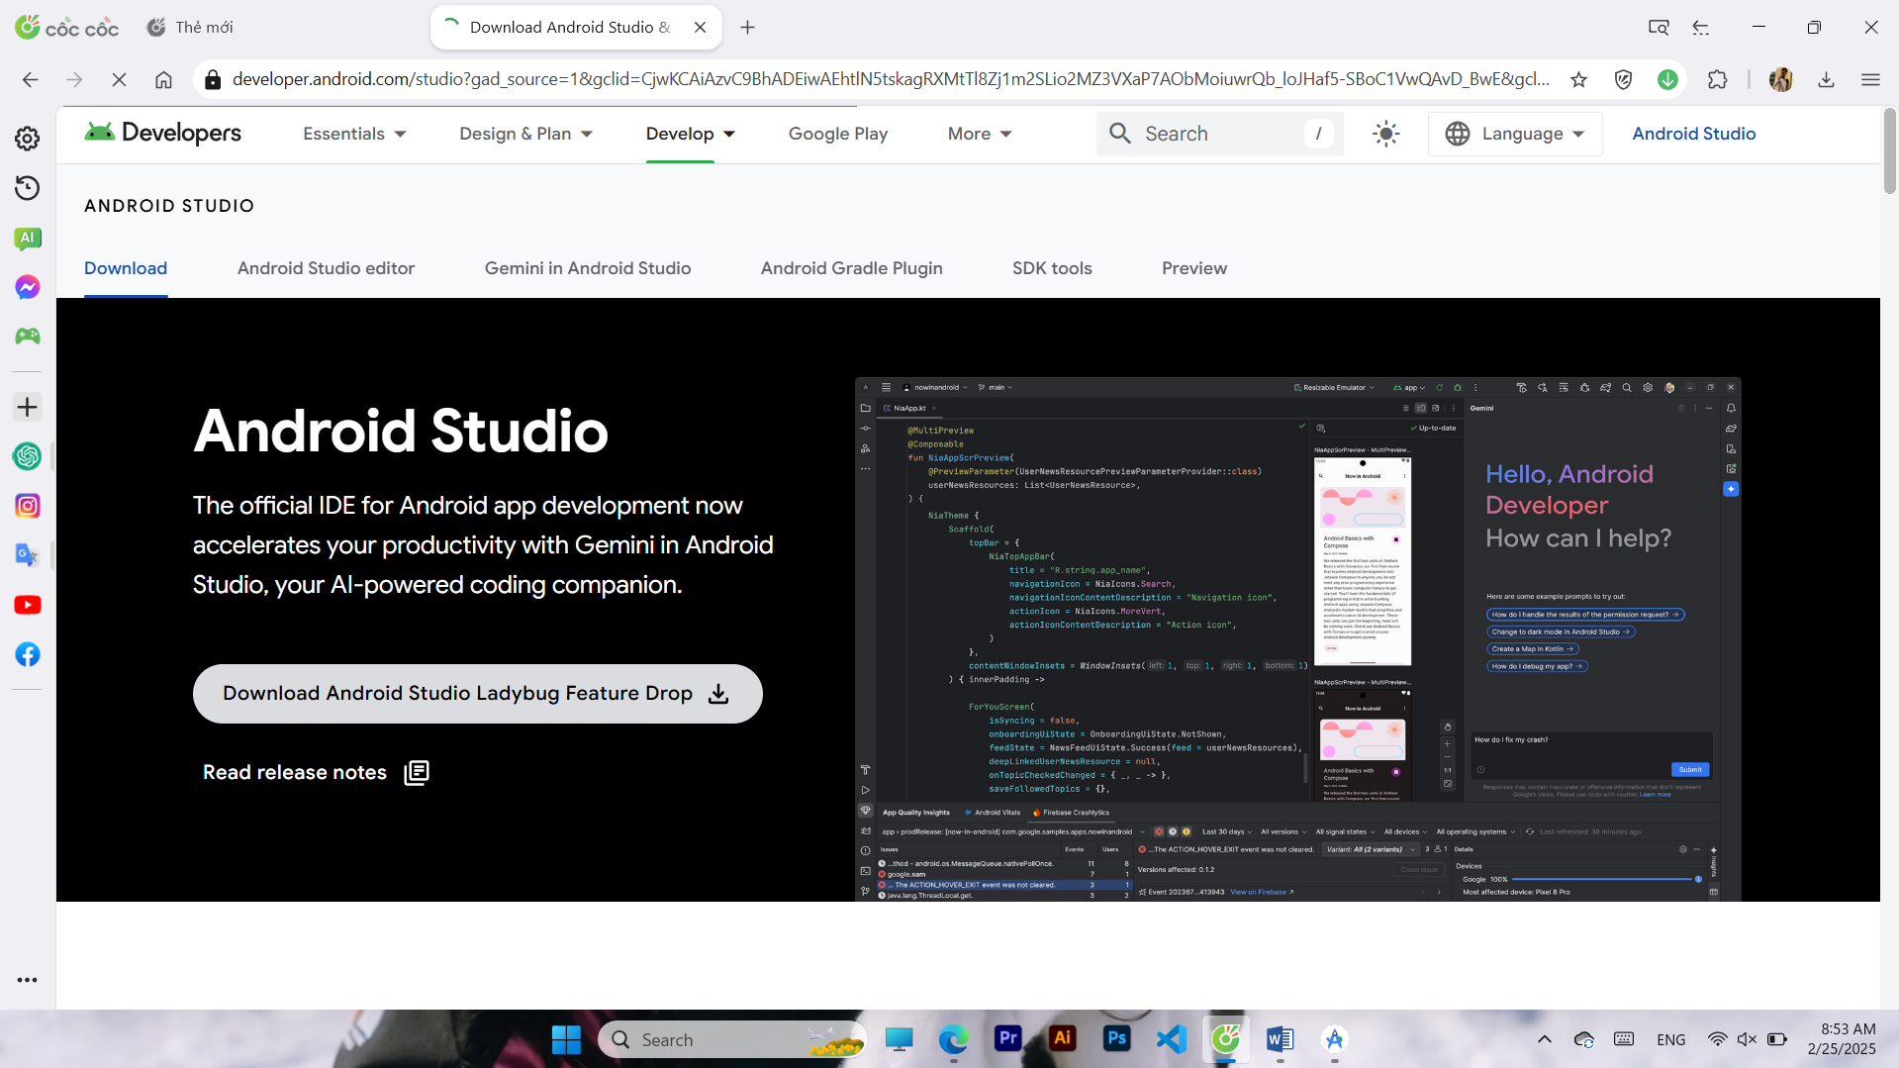

1. Chấp nhận các cấu hình mặc định trong tất cả các bước và đảm bảo rằng **tất cả các thành phần cần thiết** được chọn để cài đặt.
2. Sau khi hoàn tất cài đặt, **Trình hướng dẫn thiết lập (Setup Wizard)** sẽ tải xuống và cài đặt một số thành phần bổ sung, bao gồm **Android SDK**. Quá trình này có thể mất một khoảng thời gian tùy vào tốc độ Internet của bạn, và có thể một số bước sẽ trông giống nhau.
3. Khi quá trình tải xuống hoàn tất, **Android Studio sẽ khởi động**, và bạn đã sẵn sàng tạo dự án đầu tiên của mình.

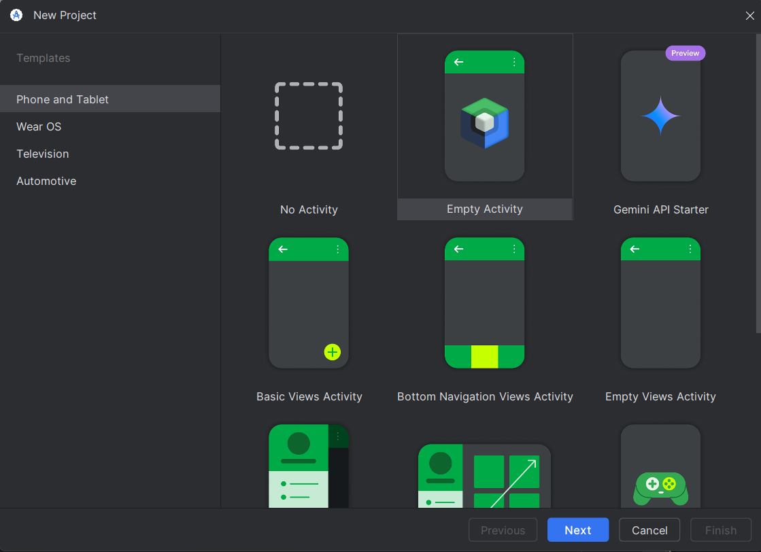

### **Nhiệm vụ 2: Tạo ứng dụng "Hello World"**

### Trong nhiệm vụ này, bạn sẽ tạo một ứng dụng hiển thị dòng chữ **"Hello World"** để xác minh rằng Android Studio đã được cài đặt đúng cách, đồng thời làm quen với các bước phát triển ứng dụng cơ bản trong Android Studio.

#### **2.1 Tạo dự án ứng dụng**

1. **Mở Android Studion**ếu chưa mở.
2. Trong cửa sổ chính **"Welcome to Android Studio"**, nhấp vào **"Start a new Android Studio project"**.
3. Trong cửa sổ **"Create Android Project"**, nhập **"Hello World"** vào ô **Application name** (Tên ứng dụng).

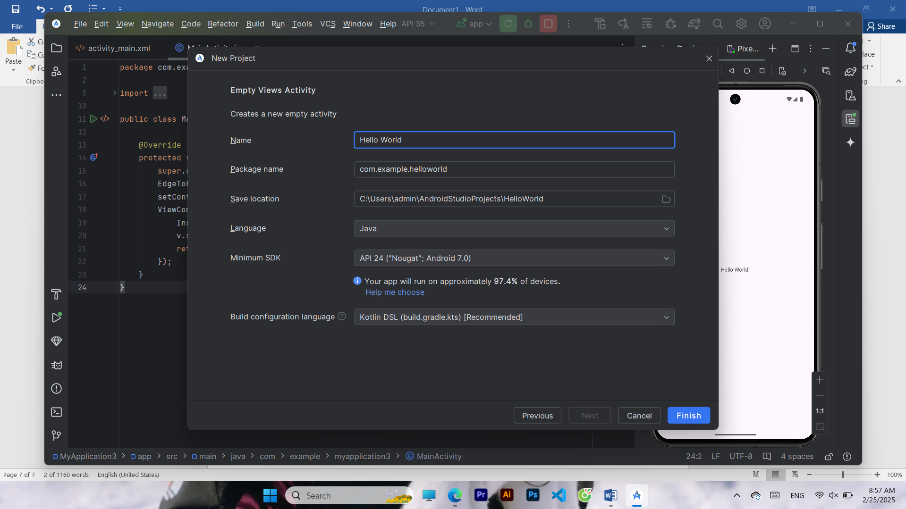

1. Xác nhận rằng **vị trí dự án mặc định** (**Project location**) là nơi bạn muốn lưu trữ ứng dụng **Hello World** và các dự án khác trong Android Studio. Nếu cần, hãy thay đổi sang thư mục bạn mong muốn.

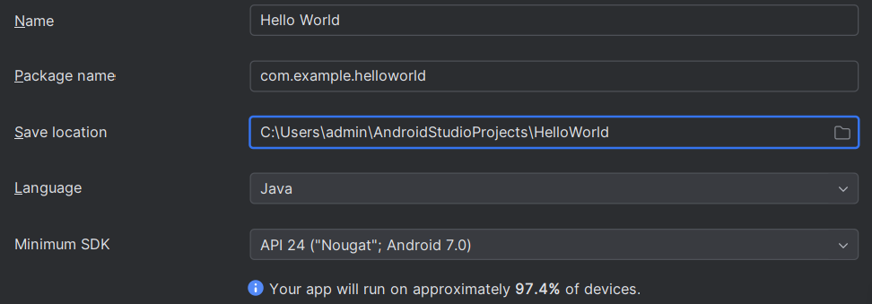

1. Chấp nhận giá trị mặc định **android.example.com** cho **Company Domain** hoặc tạo một miền công ty riêng.
   * Nếu bạn không có ý định xuất bản ứng dụng, bạn có thể giữ nguyên mặc định.
   * Hãy lưu ý rằng thay đổi **tên gói (package name)** sau này sẽ tốn thêm công sức.
2. **Bỏ chọn** các tùy chọn **Include C++ support** và **Include Kotlin support**, sau đó nhấn **Next**.
3. Trên màn hình **Target Android Devices**, hãy đảm bảo **Phone and Tablet** được chọn.
   * Đặt **API 15: Android 4.0.3 IceCreamSandwich** làm **Minimum SDK**.
   * Nếu API không đúng, hãy sử dụng menu thả xuống để chọn lại.
   * Tính đến thời điểm viết tài liệu này, các cài đặt này giúp ứng dụng **Hello World** của bạn **tương thích với 97% thiết bị Android** đang hoạt động trên **Google Play Store**.
4. **Bỏ chọn** tùy chọn **Include Instant App support** và tất cả các tùy chọn khác, sau đó nhấn **Next**.
   * Nếu dự án của bạn yêu cầu thêm các thành phần cho **target SDK** đã chọn, Android Studio sẽ tự động cài đặt chúng.
5. Màn hình **Add an Activity** sẽ xuất hiện.
   * **Activity** là một thành phần quan trọng của ứng dụng Android, đại diện cho một tác vụ cụ thể mà người dùng có thể thực hiện.
   * Mỗi **Activity** thường có một **layout** đi kèm, giúp xác định cách các phần tử giao diện người dùng (**UI elements**) hiển thị trên màn hình.
   * Android Studio cung cấp các **mẫu Activity** để giúp bạn bắt đầu nhanh chóng.

👉 **Đối với dự án Hello World**, hãy chọn **Empty Activity**, như hình bên dưới, rồi nhấn **Next**.

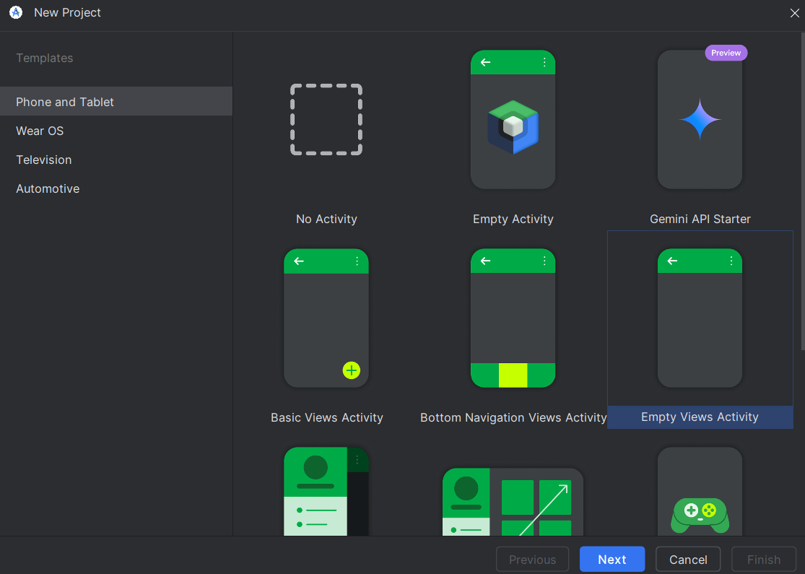

1. Màn hình **Configure Activity** sẽ xuất hiện (màn hình này có thể khác nhau tùy thuộc vào mẫu bạn đã chọn ở bước trước).

* Mặc định, **Activity** trống được cung cấp bởi mẫu được gọi là **MainActivity**.
* Bạn có thể thay đổi tên này nếu muốn, nhưng trong bài học này, chúng ta sẽ sử dụng **MainActivity**.

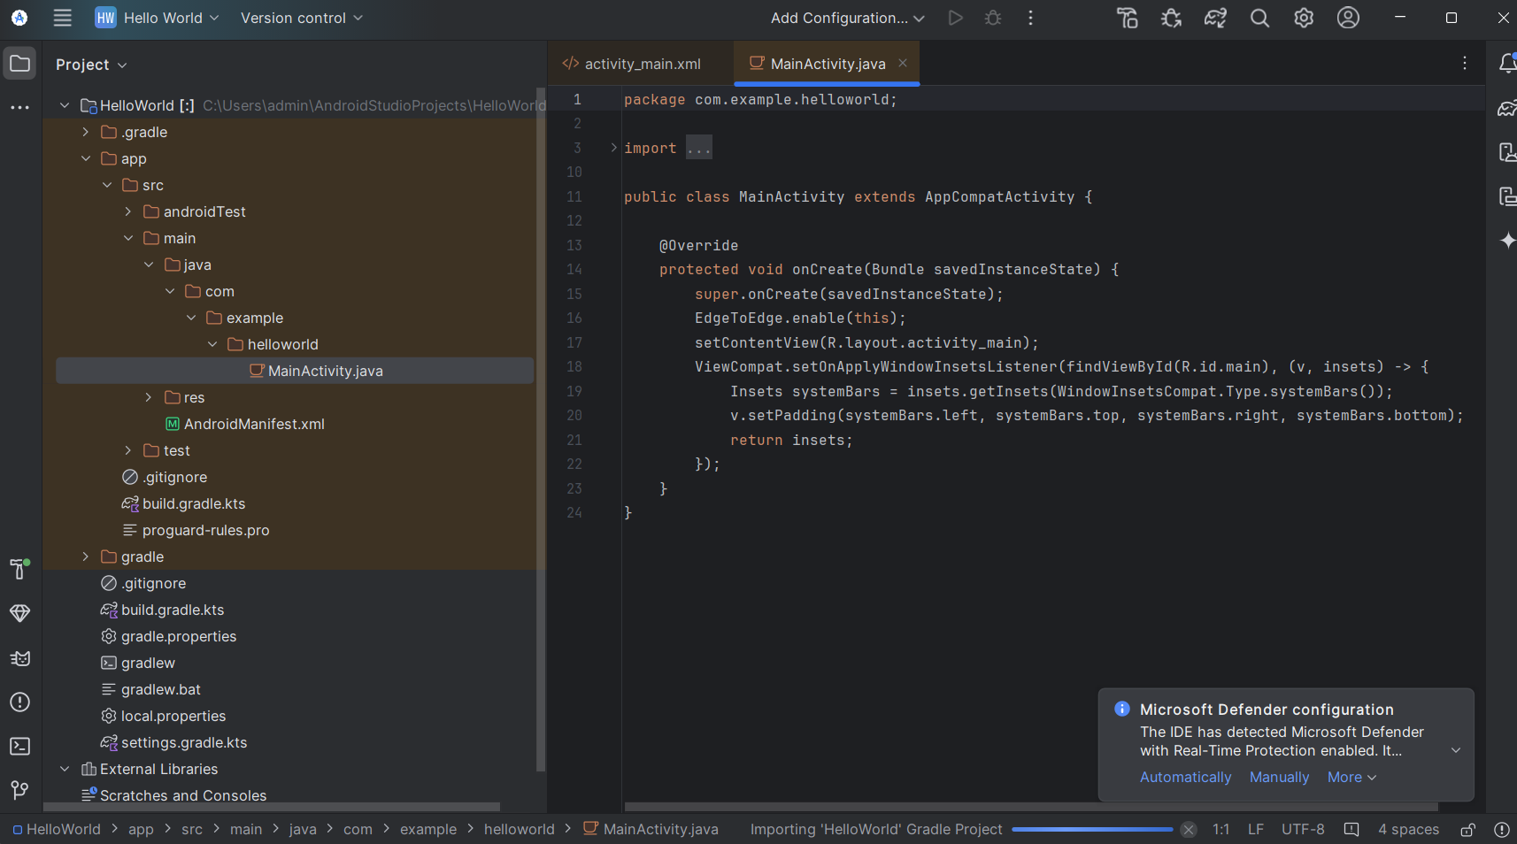

1. Đảm bảo rằng tùy chọn **Generate Layout file** được chọn. Tên mặc định của layout là **activity_main**. Bạn có thể thay đổi tên này nếu muốn, nhưng trong bài học này, chúng ta sẽ sử dụng **activity_main**.
2. Đảm bảo rằng tùy chọn **Backwards Compatibility (App Compat)** được chọn. Điều này đảm bảo rằng ứng dụng của bạn sẽ tương thích ngược với các phiên bản Android trước.
3. Nhấn **Finish**.

Android Studio sẽ tạo một thư mục cho dự án của bạn và xây dựng dự án bằng **Gradle** (quá trình này có thể mất một vài phút).

### **Sử dụng Android Studio Editor**

1. Nhấn vào thẻ **activity_main.xml** để xem **layout editor**.
2. Nhấn vào thẻ **Design** trong **layout editor** (nếu chưa chọn), để xem một phiên bản đồ họa của layout như hình dưới đây.

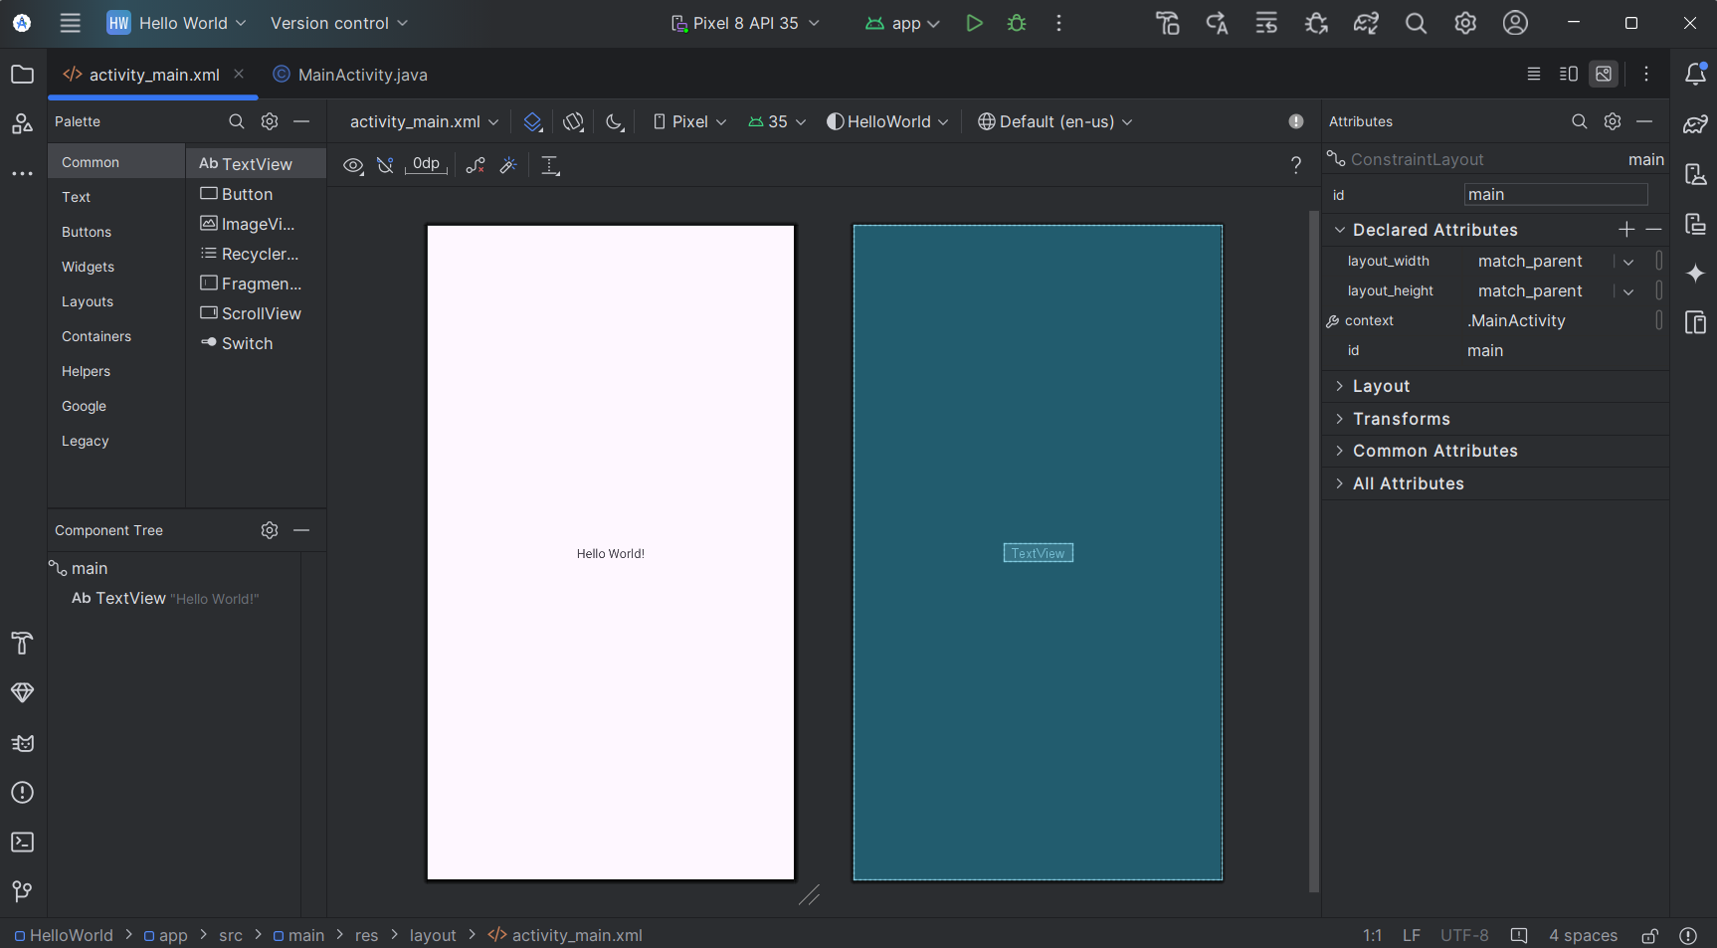

Nhấp vào thẻ **MainActivity.java** để xem **code editor** như hình dưới đây.

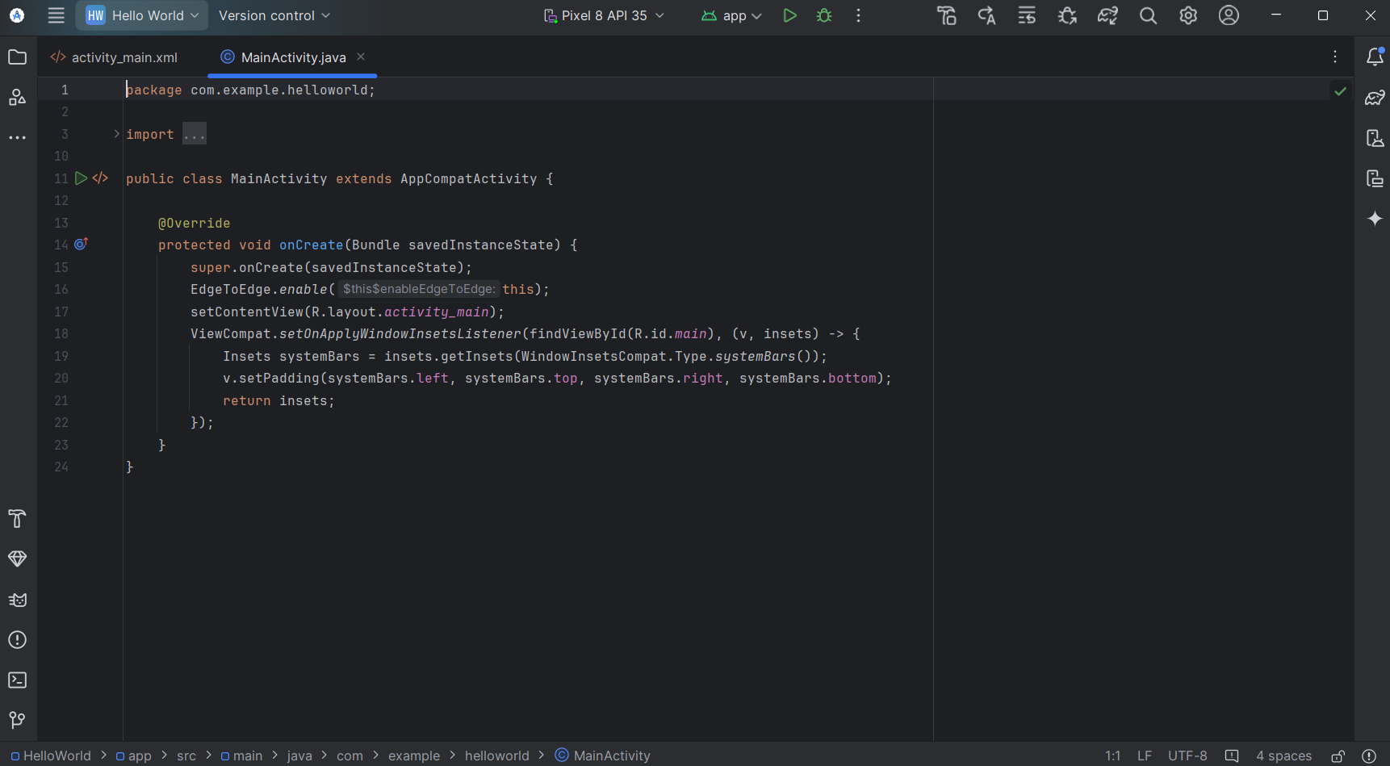

### **2.2 Khám phá Project > Android pane**

Trong phần thực hành này, bạn sẽ khám phá cách dự án được tổ chức trong Android Studio.

1. Nếu **Project tab** chưa được chọn, nhấp vào **Project** trong cột tab dọc ở phía bên trái của cửa sổ Android Studio. **Project pane** sẽ xuất hiện.
2. Để xem dự án theo cấu trúc dự án Android chuẩn, chọn **Android** từ menu thả xuống ở trên cùng của **Project pane**, như hình dưới đây.

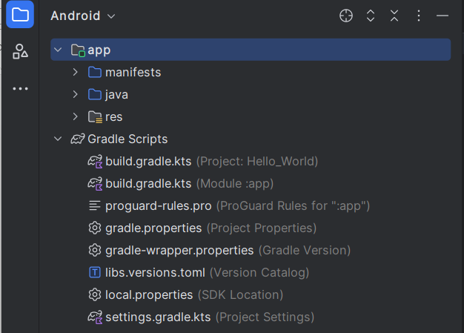

### **2.3 Khám phá thư mục Gradle Scripts**

Hệ thống xây dựng **Gradle** trong Android Studio giúp bạn dễ dàng bao gồm các tệp nhị phân bên ngoài hoặc các mô-đun thư viện khác vào dự án của bạn dưới dạng các phụ thuộc (dependencies).

Khi bạn lần đầu tạo một dự án ứng dụng, **Project > Android pane** sẽ hiển thị với thư mục **Gradle Scripts** được mở rộng như hình dưới đây.

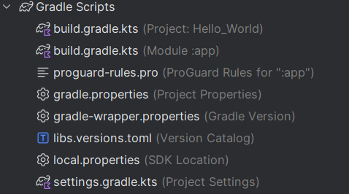

### **Khám phá hệ thống Gradle**

1. Nếu thư mục **Gradle Scripts** chưa được mở rộng, nhấp vào dấu **tam giác** để mở rộng nó.  
   Thư mục này chứa tất cả các tệp cần thiết cho hệ thống xây dựng.
2. Tìm tệp **build.gradle (Project: HelloWorld)**.  
   Đây là nơi bạn sẽ tìm thấy các tùy chọn cấu hình chung cho tất cả các mô-đun tạo thành dự án của bạn.
   * Mỗi dự án Android Studio đều có một tệp Gradle xây dựng ở cấp độ caonhất.
   * Hầu hết thời gian, bạn sẽ không cần thay đổi tệp này, nhưng vẫn hữu ích khi hiểu về nội dung của nó.

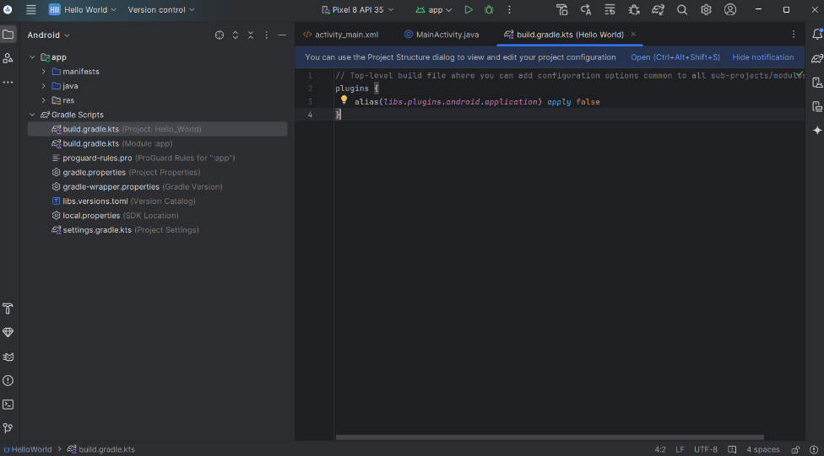

Theo mặc định, tệp build cấp caonhất sử dụng khối **buildscript** để định nghĩa các kho lưu trữ và phụ thuộc Gradle chung cho tất cả các mô-đun trong dự án. Khi phụ thuộc của bạn không phải là thư viện hoặc cây tệp cục bộ, Gradle sẽ tìm các tệp trong các kho lưu trữ trực tuyến được chỉ định trong khối **repositories** của tệp này.

Theo mặc định, các dự án Android Studio mới khai báo **JCenter** và **Google** (bao gồm kho **Google Maven**) là vị trí kho lưu trữ:

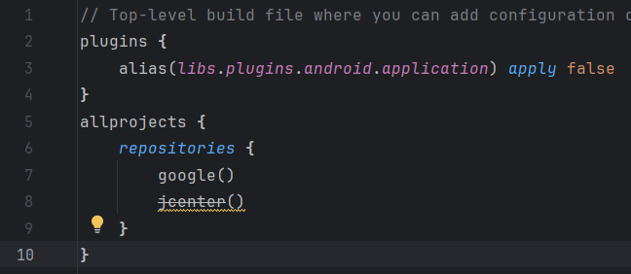

1. Khám phá tệp build.gradle (Module:app)

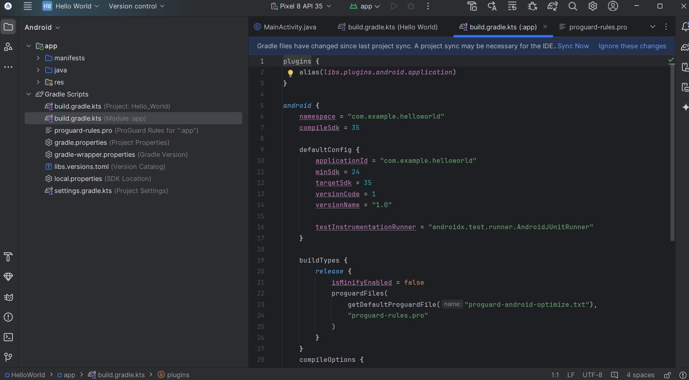

Ngoài tệp **build.gradle** cấp dự án, mỗi mô-đun cũng có một tệp **build.gradle** riêng, cho phép bạn cấu hình các cài đặt build cho từng mô-đun cụ thể (ứng dụng HelloWorld chỉ có một mô-đun). Việc cấu hình các cài đặt build này cho phép bạn cung cấp các tùy chọn đóng gói tùy chỉnh, chẳng hạn như các loại build (build types) bổ sung và các biến thể sản phẩm (product flavors). Bạn cũng có thể ghi đè các cài đặt trong tệp **AndroidManifest.xml** hoặc tệp **build.gradle** cấp caonhất.

Tệp này thường là tệp cần chỉnh sửa khi thay đổi các cấu hình cấp ứng dụng, chẳng hạn như khai báo các phụ thuộc trong phần **dependencies**. Bạn có thể khai báo một thư viện phụ thuộc bằng một trong số nhiều cấu hình phụ thuộc khác nhau. Mỗi cấu hình phụ thuộc cung cấp cho Gradle các hướng dẫn khác nhau về cách sử dụng thư viện. Ví dụ, câu lệnh:

**implementation files('libs/*.jar')**

Dưới đây là nội dung của tệp build.gradle(Module: app) cho ứng dụng HelloWorld:

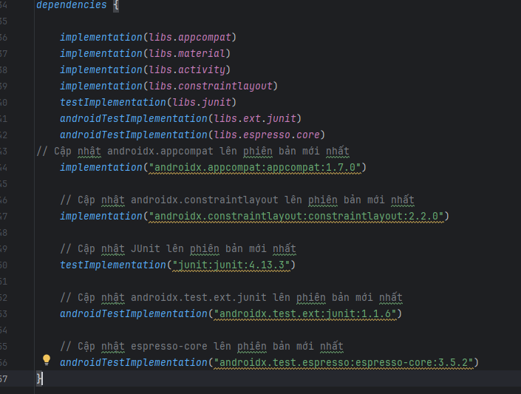

1. Nhấp vào dấu **tam giác** để đóng **Gradle Scripts**.

### **2.4 Khám phá các thư mục app và res**

Tất cả mã nguồn và tài nguyên của ứng dụng đều nằm trong các thư mục **app** và **res**.

1. **Mở rộng thư mục app, thư mục java và thư mục com.example.android.helloworld để xem tệp java MainActivity. Nhấp đúp vào tệp để mở tệp trong trình chỉnh sửa mã.**

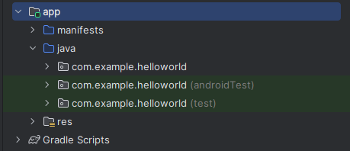

Thư mục **java** bao gồm các tệp lớp Java trong ba thư mục con, như được chỉ ra trong hình trên.  
Thư mục **com.example.hello.helloworld** (hoặc tên miền bạn đã chỉ định) chứa tất cả các tệp cho một gói ứng dụng. Hai thư mục còn lại được sử dụng cho mục đích kiểm tra và sẽ được mô tả trong bài học khác. Đối với ứng dụng Hello World, chỉ có một gói và nó chứa tệp **MainActivity.java**. Tên của **Activity** đầu tiên (màn hình mà người dùng nhìn thấy) cũng khởi tạo các tài nguyên toàn cục của ứng dụng, thường được gọi là **MainActivity** (phần mở rộng tệp bị bỏ qua trong bảng **Project > Android**).

1. Mở rộng thư mục **res** và thư mục **layout**, sau đó nhấp đúp vào tệp **activity_main.xml** để mở nó trong **layout editor**.

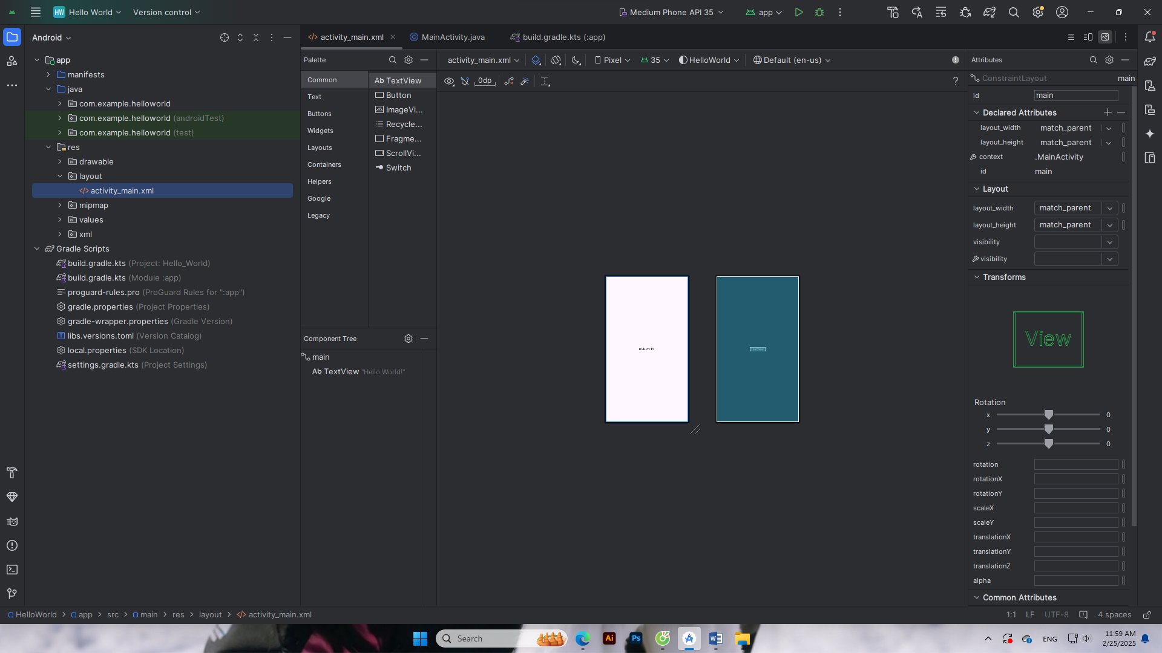

Thư mục **res** chứa các tài nguyên, chẳng hạn như các bố cục (layouts), chuỗi (strings), và hình ảnh (images). Một **Activity** thường được liên kết với một bố cục giao diện người dùng (UI) được định nghĩa dưới dạng một tệp XML. Tệp này thường có tên giống với tên của **Activity**.

### **2.5 Khám phá thư mục manifests**

Thư mục **manifests** chứa các tệp cung cấp thông tin quan trọng về ứng dụng của bạn cho hệ thống Android, những thông tin này mà hệ thống cần có trước khi có thể chạy bất kỳ mã nào của ứng dụng.

1. Mở rộng thư mục **manifests**.
2. Mở tệp **AndroidManifest.xml**.

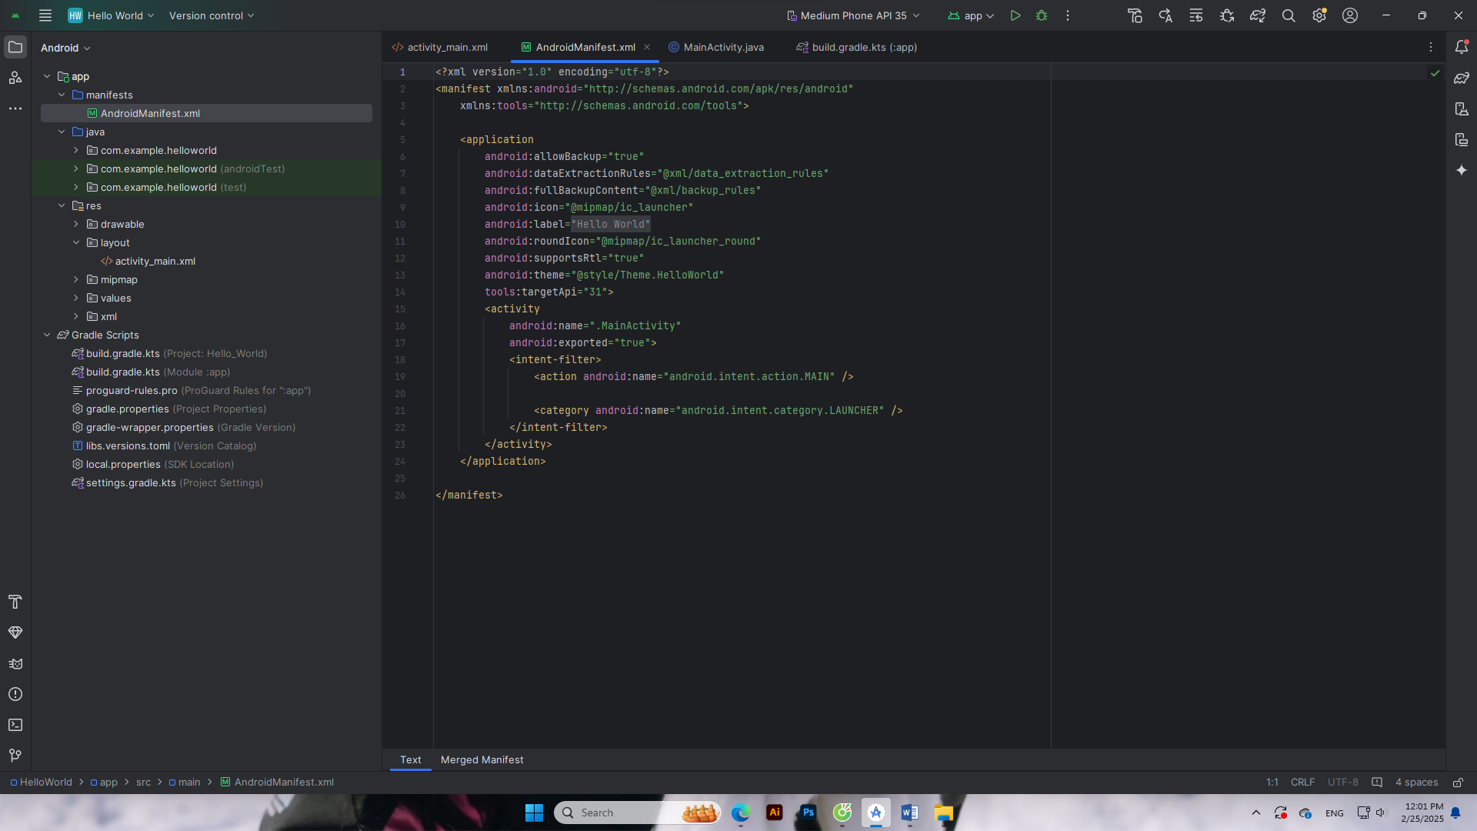

Tệp **AndroidManifest.xml** mô tả tất cả các thành phần của ứng dụng Android của bạn. Mọi thành phần trong ứng dụng, chẳng hạn như mỗi **Activity**, phải được khai báo trong tệp XML này. Trong các bài học sau, bạn sẽ chỉnh sửa tệp này để thêm các tính năng và quyền truy cập tính năng.

### **Nhiệm vụ 3: Sử dụng thiết bị ảo (emulator)**

Trong nhiệm vụ này, bạn sẽ sử dụng **Android Virtual Device (AVD)** Manager để tạo một thiết bị ảo (hay còn gọi là emulator) mô phỏng cấu hình của một loại thiết bị Android cụ thể và sử dụng thiết bị ảo đó để chạy ứng dụng. Lưu ý rằng **Android Emulator** có những yêu cầu bổ sung ngoài các yêu cầu hệ thống cơ bản của **Android Studio**.

Sử dụng **AVD Manager**, bạn định nghĩa các đặc điểm phần cứng của thiết bị, mức API, bộ nhớ, skin và các thuộc tính khác và lưu lại dưới dạng một thiết bị ảo. Với các thiết bị ảo, bạn có thể kiểm tra ứng dụng trên các cấu hình thiết bị khác nhau (chẳng hạn như máy tính bảng và điện thoại) với các mức API khác nhau mà không cần sử dụng thiết bị vật lý.

#### **3.1 Tạo một thiết bị ảo Android (AVD)**

Để chạy một emulator trên máy tính của bạn, bạn cần tạo một cấu hình mô tả thiết bị ảo.

1. Trong **Android Studio**, **Device Manager**, hoặc nhấp vào biểu tượng **AVD Manager** trên thanh công cụ. Màn hình **Device Manager** sẽ xuất hiện.
   * Nếu bạn đã tạo các thiết bị ảo, màn hình sẽ hiển thị chúng (như hình dưới đây); nếu chưa, bạn sẽ thấy một danh sách trống.

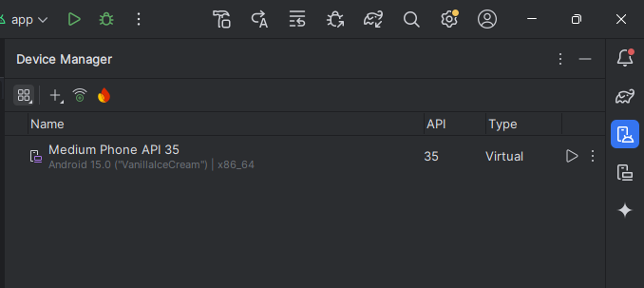

1. Nhấp vào **+Create Virtual Device**. Cửa sổ **Select Hardware** sẽ xuất hiện, hiển thị danh sách các thiết bị phần cứng đã được cấu hình sẵn. Đối với mỗi thiết bị, bảng sẽ cung cấp các cột thông tin về:

* **Size**: Kích thước đường chéo của màn hình.
* **Resolution**: Độ phân giải màn hình tính bằng pixel.
* **Density**: Mật độ điểm ảnh (pixel density).
* Từ cửa sổ này, bạn có thể chọn một thiết bị mà bạn muốn mô phỏng cho thiết bị ảo của mình.

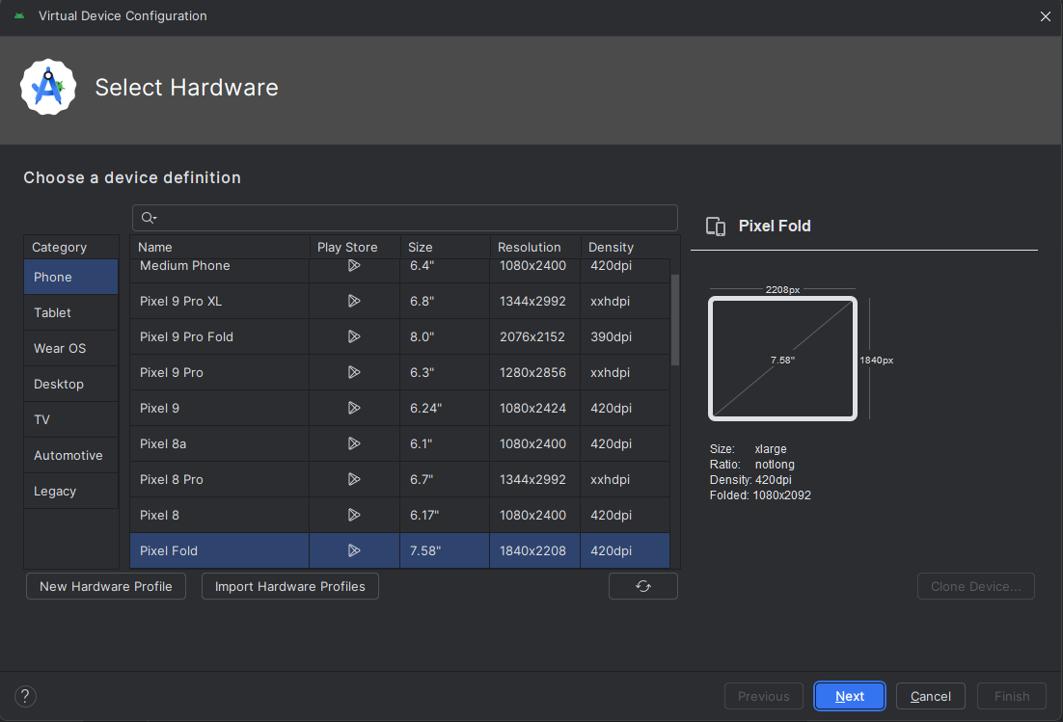

### 3. Chọn thiết bị và cài đặt hệ điều hành cho thiết bị ảo

1. Chọn một thiết bị như **Pixel 8** hoặc **Pixel XL**, rồi nhấp vàon**ext**. Màn hình **System Image** sẽ xuất hiện.

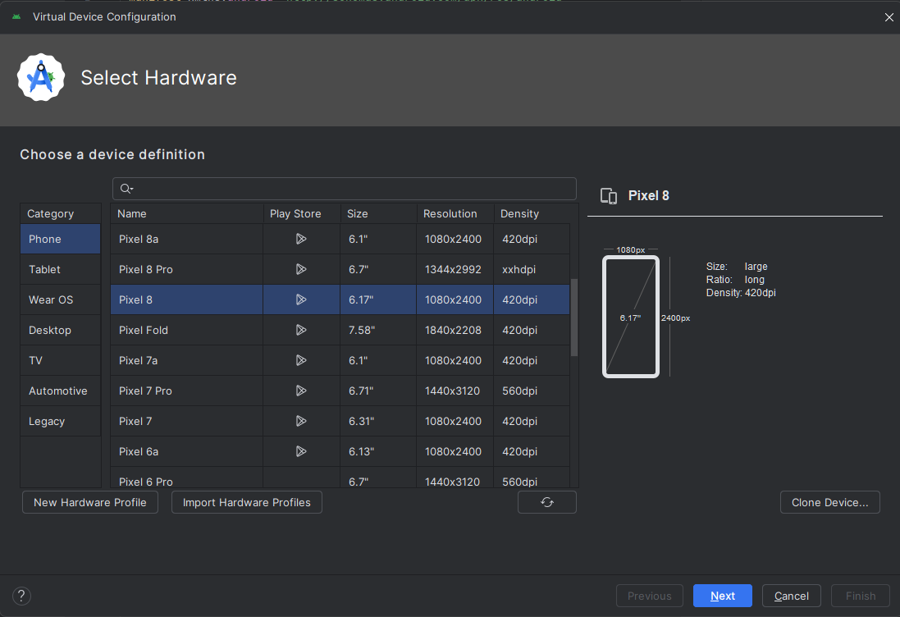

1. Nhấp vào tab **Recommended** (nếu chưa được chọn) và chọn phiên bản **Android** mà bạn muốn chạy trên thiết bị ảo (ví dụ, **Oreo**).

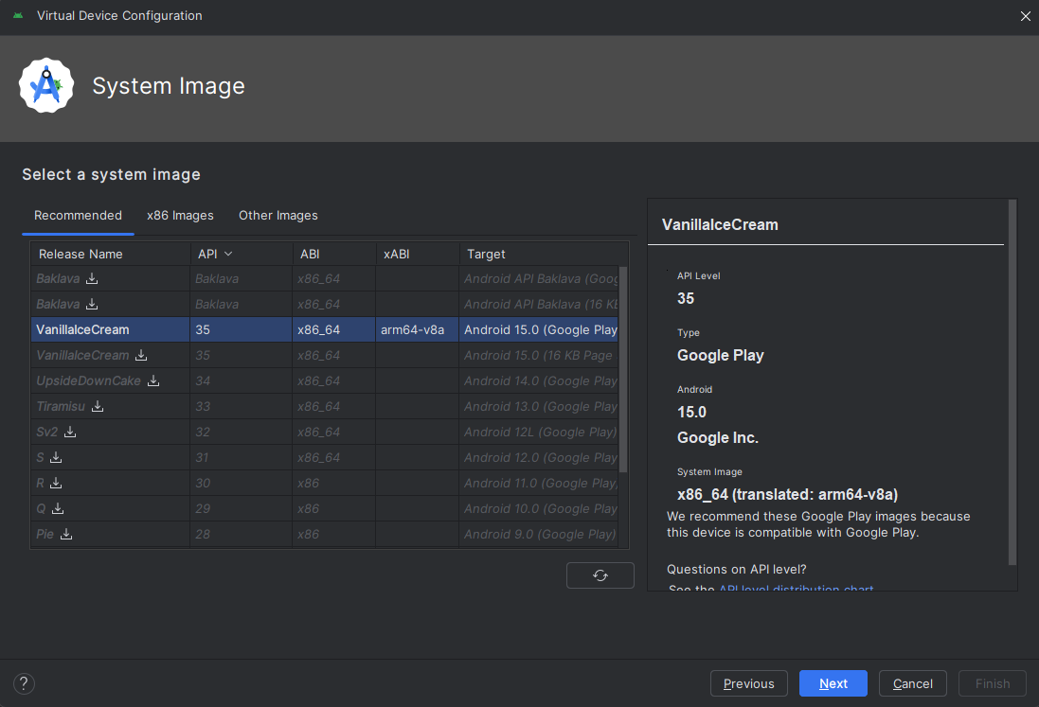

1. Nếu có một liên kết **Download** hiển thị bên cạnh một hệ điều hành mà bạn muốn sử dụng, điều đó có nghĩa là hệ điều hành đó chưa được cài đặt. Nhấp vào liên kết để bắt đầu tải về, và nhấp vào **Finish** khi tải xong.
2. Sau khi chọn hệ điều hành, nhấp vàon**ext**. Màn hình **Android Virtual Device (AVD)** sẽ xuất hiện.

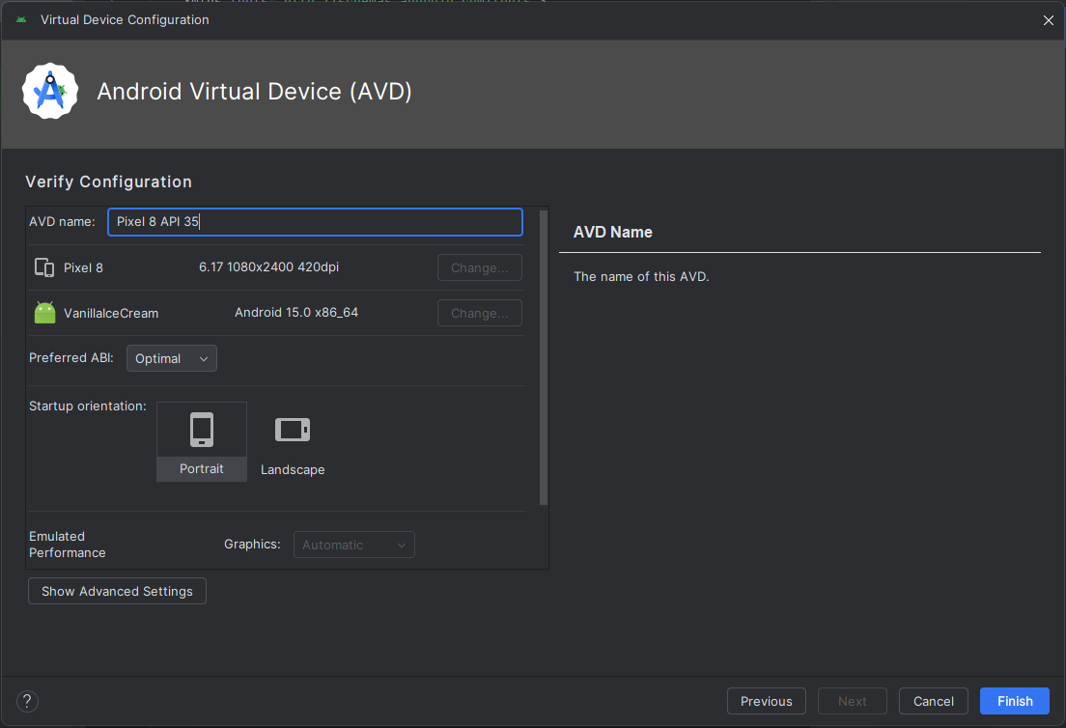

Sau khi hoàn thành, thiết bị ảo sẽ được tạo và bạn có thể sử dụng nó để chạy và kiểm tra ứng dụng của mình.

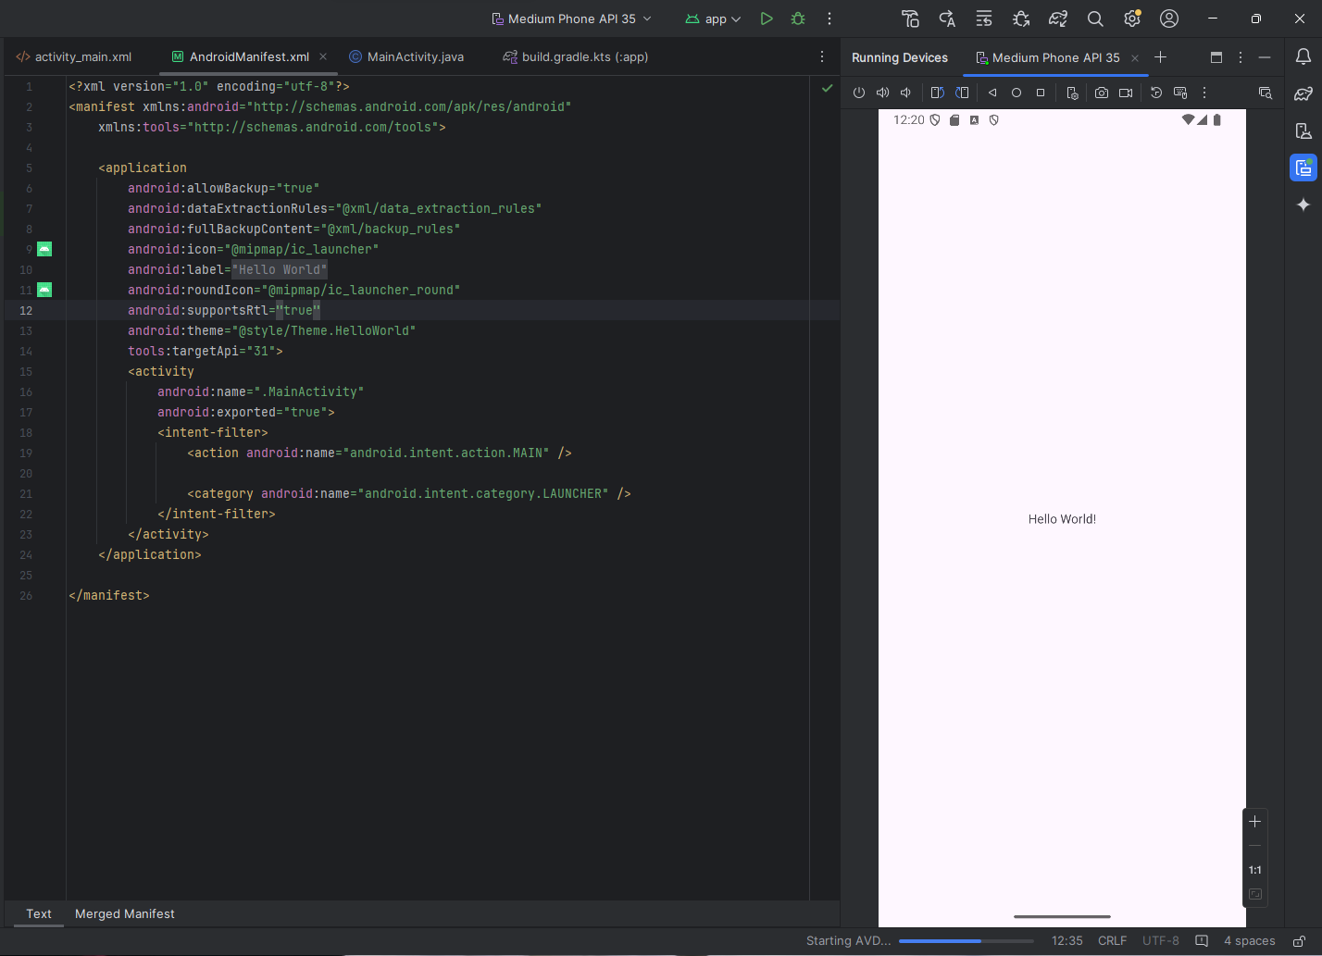

### **Task 4: (Tùy chọn) Sử dụng thiết bị vật lý**

Trong nhiệm vụ cuối cùng này, bạn sẽ chạy ứng dụng của mình trên một thiết bị di động vật lý như điện thoại hoặc máy tính bảng. Bạn nên luôn kiểm tra ứng dụng của mình trên cả thiết bị ảo và thiết bị vật lý.

#### Những gì bạn cần:

* Một thiết bị Android như điện thoại hoặc máy tính bảng.
* Cáp dữ liệu để kết nối thiết bị Android của bạn với máy tính thông qua cổng USB.
* Nếu bạn đang sử dụng hệ thống Linux hoặc Windows, có thể bạn sẽ cần thực hiện thêm các bước để chạy trên thiết bị phần cứng. Tham khảo tài liệu **Using Hardware Devices**. Bạn cũng có thể cần cài đặt driver USB thích hợp cho thiết bị của mình. Đối với driver USB trên hệ điều hành Windows, tham khảo **OEM USB Drivers**.

### **4.1 Bật chế độ USB Debugging**

Để cho phép Android Studio giao tiếp với thiết bị của bạn, bạn phải bật **USB Debugging** trên thiết bị Android của mình. Tính năng này được kích hoạt trong phần **Developer options** trên thiết bị của bạn.

Trên các thiết bị Android từ phiên bản 4.2 trở lên, màn hình **Developer options** mặc định bị ẩn. Để hiển thị các tùy chọn phát triển và bật **USB Debugging**, làm theo các bước sau:

1. Trên thiết bị của bạn, mở **Settings** (Cài đặt), tìm kiếm **About phone** (Giới thiệu về điện thoại), nhấp vào **About phone**, sau đó chạm vào **Build number** bảy lần.
2. Quay lại màn hình trước đó (**Settings / System**). **Developer options** sẽ xuất hiện trong danh sách. Nhấn vào **Developer options**.
3. Chọn **USB Debugging** và bật nó lên.

Sau khi bật chế độ USB Debugging, bạn có thể kết nối thiết bị của mình với máy tính và chạy ứng dụng trực tiếp trên thiết bị vật lý.

### **4.2 Chạy ứng dụng của bạn trên thiết bị**

Giờ đây, bạn có thể kết nối thiết bị của mình và chạy ứng dụng từ Android Studio.

1. Kết nối thiết bị của bạn với máy phát triển bằng cáp USB.
2. Nhấp vàonút RUN trên thanh công cụ.Cửa sổ**Select Deployment Target** mở ra với danh sách các trình giả lập có sẵn và các thiết bị được kết nối.
3. Chọn thiết bị của bạn và nhấp vào **OK**.

Android Studio cài đặt và chạy ứng dụng trên thiết bị của bạn.

### *Troubleshooting*

Nếu Android Studio không nhận dạng thiết bị của bạn, hãy thử các cách sau:

1. Rút phích cắm và cắm lại thiết bị của bạn.
2. Khởi động lại Android Studio.

Nếu máy tính của bạn vẫn không tìm thấy thiết bị hoặc tuyên bố thiết bị là "không được phép", hãy làm theo các bước sau:

1. Rút phích cắm của thiết bị.
2. Trên thiết bị, mở Developer Options in Settings app.
3. Nhấn vào USB Debugging gỡ lỗi USB.
4. Kết nối lại thiết bị với máy tính của bạn.
5. Khi được nhắc, hãy cấp ủy quyền.

Bạn có thể cần cài đặt trình điều khiển USB thích hợp cho thiết bị của mình. Xem tài liệu về Thiết bị phần cứng U sing.

### **Nhiệm vụ 5: Thay đổi cấu hình Gradle của ứng dụng**

Trong nhiệm vụ này, bạn sẽ thay đổi điều gì đó về cấu hình ứng dụng trong build.gradle(Module:app) để tìm hiểu cách thực hiện các thay đổi và đồng bộ hóa chúng với dự án Android Studio của bạn.

### **5.1 Thay đổi phiên bản SDK tối thiểu cho ứng dụng**

Làm theo các bước sau:

1. Mở rộngthư mục Gradle Scripts nếu nó chưa được mở và nhấp đúp vàotập tin build.gradle(Module:app).
2. Nội dung của tệp xuất hiện trong trình soạn thảo mã.
3. Trong khối defaultConfig, thay đổi giá trị của m inSdkVersionthành 1 7như hình bên dưới (ban đầu nó được đặt thành 1 5).*(Giữ nguyên giá trị defaut của nó là 24)*

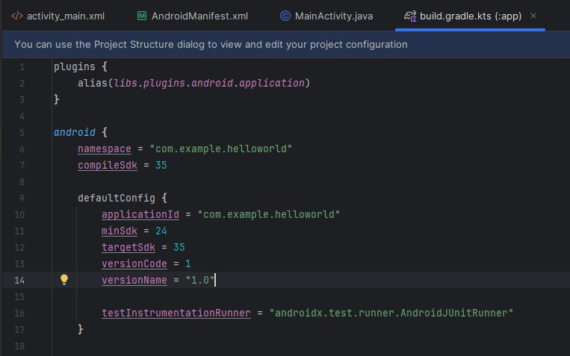

Trình chỉnh sửa mã hiển thị thanh thông báo ở trên cùng với**liên kết** Sync Now.

### **5.2 Đồng bộ hóa cấu hình Gradle mới**

Khi bạn thực hiện các thay đổi đối với các tệp cấu hình bản dựng trong một dự án, Android Studio yêu cầu bạnthực hiện *các* tệp dự án để có thể nhập các thay đổi về cấu hình bản dựng và chạy một số kiểm tra để đảm bảo cấu hình sẽ không tạo ra lỗi bản dựng.

Để đồng bộ hóa các tệp dự án, hãy nhấp vào **Sync Now** trong thanh thông báo xuất hiện khi thực hiện thay đổi

(như trong hình trước) hoặc nhấp vào **biểu tượng** Dự án Sync với Tệp Gradle trên thanh công cụ.

Khi quá trình đồng bộ hóa Gradle hoàn tất, thông báo Gradle build completedsẽ xuất hiện ở góc dưới cùng bên trái của cửa sổ Android Studio.

Để hiểu rõ hơn về Gradle, hãy xem tàiliệu về Tổng quan về hệ thống B uild và C về bản dựng Gradle.

### **Nhiệm vụ 6: Thêm câu lệnh nhật ký vào ứng dụng của bạn**

Trong nhiệm vụ này, bạn sẽ thêmcâu lệnh Log vào ứng dụng của mình, câu lệnh này hiển thị thông báo trong **ngăn Logcat**. Thông báonhật ký là một công cụ gỡ lỗi mạnh mẽ mà bạn có thể sử dụng để kiểm tra các giá trị, đường dẫn thực thi và báo cáongoại lệ.

### **6.1 View ngăn Logcat**

Để xemngăn **Logcat**, hãy nhấp vàotab **Logcat** ở cuối cửa sổ Android Studionhư trong hình bên dưới.

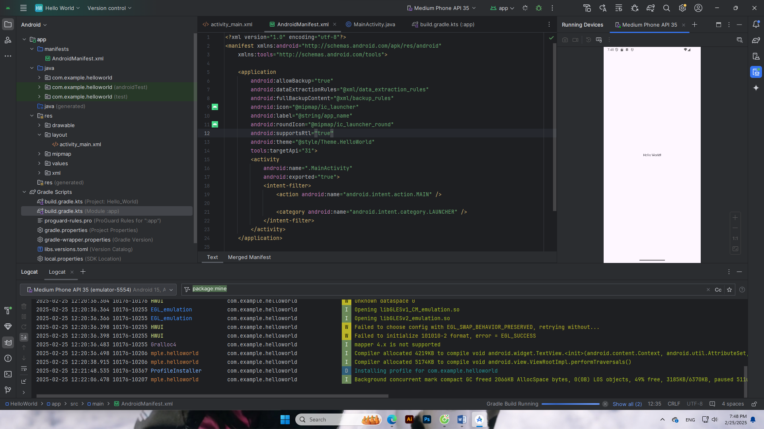

Trong hình trên:

1. Tab**Logcat** để mở và đóngngăn **Logcat**, hiển thị thông tin về ứng dụng của bạn khi ứng dụng đang chạy. Nếu bạn thêmcâu lệnh L og vào ứng dụng của mình, thôngbáo L og sẽ xuất hiện ở đây.
2. Menu mức L og được đặt thành **V erbose** (mặc định), hiển thị tất cả cácthông báo L og. Các cài đặt khác bao gồm **Debug**, **Error**, **Info** và **Warn**.

### **6.2 Thêm câu lệnh nhật ký vào ứng dụng của bạn**

Câu lệnh nhật ký trong mã ứng dụng của bạn sẽ hiển thị thông báo trong ngăn Logcat. Chẳng hạn:

Log.d("Hoạt động chính", "Xin chào thế giới");

Các phần của thông điệp là:

* Log: LớpLogđể gửi tin nhắn nhật ký đến ngăn Logcat.
* d:Cài đặt cấp độ **Debug** L og để lọc thông báonhật ký hiển thị trong ngăn Logcat. Các mức log khác là e cho **Error**, w cho **Warn** và i cho**Info**.
* "MainActivity": Đối số đầu tiên là một thẻ có thể được sử dụng để lọc tin nhắn trong ngăn Logcat. Đây thường là tên của Activitymà thông điệp bắt nguồn từ đó. Tuy nhiên, bạn có thể làm cho điều này bất cứ thứ gì hữu ích cho bạn để gỡ lỗi.Theo quy ước, các thẻ nhật ký được định nghĩa là hằng số cho khoảng cách A:

private static final String LOG_TAG = MainActivity.class.getSimpleName();

* "Xin chào thế giới": Đối số thứ hai là thông điệp thực tế.

Làm theo các bước sau:

1. Mở ứng dụng Hello World của bạn trong Android studio và mở MainActivity.
2. Để tự động thêm các mục nhập rõ ràng vào dự án của bạn (chẳng hạn như Android.util.Log cần thiết để sử dụng Log), hãy chọn **Cài đặt >** Windows hoặc **Tùy chọn > ndroid Studio** trong macOS.
3. Chọn **Editor > General >Auto Import**. Chọn tất cả các hộp kiểm và đặt **Insert imports on paste** thành**ll** .
4. Nhấp vào **Apply** và sau đó nhấp vào **OK**.
5. Trong phương thức onCreate()của MainActivity, thêm câu lệnh sau:

Log.d"MainActivity", "Hello World");

Phương thức OnCreate() bây giờ sẽ trông giống như mã sau:

@Override

protected void onCreate(Bundle savedInstanceState) {

super.onCreate(savedInstanceState);

setContentView(R.layout.activity_main);

Log.d("MainActivity", "Hello World");

}

1. Nếu ngăn Logcat chưa mở, hãy nhấp vào tab **Logcat** ở cuối Android Studio để mở.
2. Kiểm tra xem tên của mục tiêu và tên gói của ứng dụng có chính xác không.
3. Thay đổi mức Log trong ngăn **Logcat** thành **Debug** (hoặc để nguyên **Verbose** vì có rất ít thông báonhật ký).
4. Chạy ứng dụng của bạn.

Thông báo sau sẽ xuất hiện trong ngăn Logcat:

11‑24 14:06:59.001 4696‑4696/? D/MainActivity: Hello World

## 

## Thử thách mã hóa

**Lưu ý:** Tất cả các thử thách mã hóa đều là tùy chọn và không phải là điều kiện tiên quyết cho các bài học sau này.

**Thử thách:** Nếu bạn đã thiết lập và quen thuộc với quy trình phát triển cơ bản, hãy làm như sau:

1. Tạo một dự án mới trong Android Studio.
2. Thay đổi lời chào "Hello World" thành "Chúc mừng sinh nhật " và tên của ai đó có sinh nhật gần đây.
3. (Tùy chọn) Chụp ảnh màn hình ứng dụng đã hoàn thành của bạn và gửi email chongười mà bạn quên ngày sinh.
4. Một cách sử dụng phổ biến củalớp Log là ghi nhật ký các ngoại lệ Java khi chúng xảy ra trong chương trình của bạn.

Có một số phương thức hữu ích, chẳng hạn như Log.e() , mà bạn có thể sử dụng cho mục đích này. Khám phá các phương thức bạn có thể sử dụng để bao gồm ngoại lệ vớithông báo Log. Sau đó, viết mã trong ứng dụng của bạn để kích hoạt và ghi lại một ngoại lệ.

## **Tóm tắt**

* Để cài đặt Android Studio, hãy truy cập **Android Studio** và làm theo hướng dẫn để tải xuống và cài đặt nó.
* Khi tạo một ứng dụng mới, hãy đảm bảo rằng **API 15: Android 4.0.3 IceCreamSandwich** được đặt làm SDK tối thiểu.
* Để xem hệ thống phân cấp Android của ứng dụng trong ngăn Dự án, hãy bấm vào**tab Project** trong cột tab dọc, sau đó chọn**ndroid** trong menu bật lên ở trên cùng.
* Chỉnh sửa tệp build.gradle(Module:app) khi bạn cần thêm thư viện mới vào dự án hoặc thay đổi phiên bản thư viện.
* Tất cả mã và tài nguyên cho ứng dụng nằm trong thư mục app và res. Thưmục java bao gồm các hoạt động, kiểm tra và các thành phần khác trong mã nguồn Java.Thư mục res chứa các tài nguyên, chẳng hạn như bố cục, chuỗi và hình ảnh.
* Chỉnh sửa tệp AndroidManifest.xml để thêm các tính năng, thành phần và quyền vào ứng dụng Android của bạn. Tất cả các thành phần cho một ứng dụng, chẳng hạn như nhiều hoạt động, phải được khai báo trong tệp XML này.
* Sử dụng trình quản lý Thiết bị ảo (AVD) ndroid để tạo thiết bị ảo (còn được gọi là trình mô phỏng) để chạy ứng dụng của bạn.
* Thêmcâu lệnh Log vào ứng dụng của bạn, câu lệnh này hiển thị thông báo trong ngăn Logcat như một công cụ cơ bản để gỡ lỗi.
* Để chạy ứng dụng của bạn trên thiết bị Android vật lý bằng Android Studio, hãy bật tính năng Gỡ lỗi USB trên thiết bị. Mở **Settings > About phone và** nhấn **Build số** bảy lần. Quay lại màn hình trước đó (**Settings**) và nhấn vào **Developer options**. Chọn **gỡ lỗi USB**.

**Các khái niệm liên quan**

Tài liệu khái niệm liên quan có trong 1.0: Giới thiệu về Android và 1.1 Ứng dụng Android đầu tiên của bạn.

## Tìm hiểu thêm

Tài liệu Android Studio:

* Trang tải xuống Android Studio
* Ghi chú phát hành Android Studio
* Làm quen với Android Studio
* Công cụ dòng lệnh Logcat
* Trình quản lý thiết bị ảo Android (AVD)
* Tổng quan về tệp kê khai ứng dụng
* Định cấu hình bản dựng của bạn
* Lớp nhậtký
* Tạo và quản lý thiết bị ảo Khác:
* Làm cách nào để cài đặt Java?
* Cài đặt phần mềm JDK và JAVA_HOME cài đặt
* Trang web Gradle
* Cú pháp Apache Groovy
* Trang Wikipedia của Gradle

## **Homework**

### **Xây dựng và chạy ứng dụng**

* Tạo một dự án Android mới từ Empty Template.
* Thêm câu lệnh ghi nhật ký cho các cấp độ nhật ký khác nhau trong onCreate()trong hoạt động chính.
* Tạo trình mô phỏng cho thiết bị, nhắm mục tiêu bất kỳ phiên bản Android nào bạn thích và chạy ứng dụng.
* Sử dụng tính năng lọc trong **Logcat** để tìm các câu lệnh nhật ký của bạn và điều chỉnh các cấp độ để chỉ hiển thị các câu lệnh gỡ lỗi hoặc ghi nhật ký lỗi.

### Trả lời những câu hỏi này

#### Câu hỏi 1

Tên của tệp bố cục cho hoạt động chính là gì?

* MainActivity.java
* AndroidManifest.xml
* activity_main.xml
* xây dựng.gradle

**Đáp án MainActivity.java**

#### Câu hỏi 2

Tên của tài nguyên chuỗi chỉ định tên của ứng dụng là gì?

* app_name
* xmlns:ứng dụng
* android:tên
* applicationId

**Đáp án: app_name**

#### Câu hỏi 3

Bạn sử dụng công cụ nào để tạo trình giả lập mới?

* Màn hình thiết bị Android
* Trình chỉnh sửa chủ đề
* Trình quản lý AVD
* Trình quản lý SDK

**Đáp án: Trình quản lý AVD**

#### Câu hỏi 4

Giả sử rằng ứng dụng của bạn bao gồm câu lệnh ghi nhật ký sau:

Log.i("MainActivity", "Bố cục MainActivity đã hoàn tất");

Bạn sẽ thấy câu lệnh "Bố cục MainActivity đã hoàn tất" trongngăn **Logcat** nếu menu Mức nhật ký được đặt thành tùy chọn nào sau đây? (Gợi ý: nhiều câu trả lời là được.)

* Verbose
* Debug
* Info
* Warn
* Error
* Assert

Đáp án: Verbose, Info

### Gửi ứng dụng của bạn để chấm điểm

Kiểm tra để đảm bảo ứng dụng có những điều sau:

* Một ctivityhiển thị "Hello World" trên màn hình.
* Ghi nhật ký các câu lệnh trong onCreate()trong hoạt động chính.
* Cấp nhật ký trong**ngăn Logcat** chỉ hiển thị các câu lệnh gỡ lỗi hoặc ghi nhật ký lỗi.

# **Bài 1.2 Phần A: Giao diện người dùng tương tác đầu tiên của bạn**

## **Giới thiệu**

Giao diện người dùng (UI) xuất hiện trên màn hình của thiết bị Android bao gồm một hệ thống phân cấp các đối tượng được gọi là *Views* - mọi phần tử của màn hình đều là **View**.Lớp View đại diện cho khối xây dựng cơ bản cho tất cả các thành phần giao diện người dùng và lớp cơ sở cho các lớp cung cấp các thành phần giao diện người dùng tương tác như nút, hộp kiểm và trường nhập văn bản. Cáclớp con Viewthường được sử dụng được mô tả trong một số bài học bao gồm:

* TextViewđể hiển thị văn bản.
* EditText để cho phép người dùng nhập và chỉnh sửa văn bản.
* Nút và các phần tử có thể nhấp khác (chẳng hạn như RadioButton, CheckBox và Sginner) để cung cấp hành vi tương tác.
* ScrollViewvà RecyclerViewđể hiển thị các mục có thể cuộn.
* ImageViewđể hiển thị hình ảnh.
* ConstraintLayout và LinearLayout để chứa các phần tửView khác và định vị chúng.

Mã Java hiển thị và điều khiển giao diện người dùng được chứa trong một lớp mở rộng Activity. Một hoạt động thường được liên kết với bố cục của chế độ xem giao diện người dùng được xác định dưới dạng tệp XML (Ngôn ngữ đánh dấu eXtended). Tệp XML này thường được đặt tên theo chữ A của nó và xác định bố cục của cácphần tử View trên màn hình.

*Ví dụ:mã MainActivity trong ứng dụng Hello World hiển thị bố cục được xác định trong tệp bố cục activity_main.xml, bao gồm TextView với văn bản "Hello World".*

Trong các ứng dụng phức tạp hơn, Activity có thể triển khai các hành động để phản hồi các lần nhấn của người dùng, vẽ nội dung đồ họa hoặc yêu cầu dữ liệu từ cơ sở dữ liệu hoặc internet. Bạn tìm hiểu thêm về lớp Sinh Hoạt trong một bài học khác.

Trong thực tế này, bạn sẽ tìm hiểu cách tạo ứng dụng tương tác đầu tiên của mình — một ứng dụng cho phép tương tác với người dùng. Bạn tạo một ứng dụng bằng cách sử dụng mẫu Hoạt động trống. Bạn cũng học cách sử dụng trình soạn thảo bố cục để thiết kế bố cục và cách chỉnh sửa bố cục trong XML. Bạn cần phát triển những kỹ năng này để có thể hoàn thành các bài thực hành khác trong khóa học này.

### Những điều bạn nên biết

Bạn nên làm quen với:

* Cách cài đặt và mở Android Studio.
* Cách tạo ứng dụng HelloWorld.
* Cách chạy ứng dụng HelloWorld.

### **Những gì bạn sẽ học**

* Cách tạo ứng dụng với hành vi tương tác.
* Cách sử dụng trình chỉnh sửa bố cục để thiết kế bố cục.
* Cách chỉnh sửa bố cục trong XML.
* Rất nhiều thuật ngữ mới. Kiểm tra bảng thuật ngữ từ và khái niệm Vocabulary f hoặc các định nghĩa thân thiện.

### **Bạn sẽ làm gì**

* Tạo một ứng dụng và thêm hai phần tử Button và một TextView vào bố cục.
* Thao tác từng phần tử trong ConstraintLayoutđể hạn chế chúng ở lề và các phần tử khác.
* Thay đổi thuộc tính thành phần giao diện người dùng.
* Chỉnh sửa bố cục của ứng dụng trong XML.
* Trích xuất các chuỗi được mã hóa cứng vào tài nguyên chuỗi.
* Triển khai các phương thức xử lý nhấp chuột để hiển thị thông báo trên màn hình khi người dùng nhấn vào mỗi Button.

## **Tổng quan về ứng dụng**

Ứng dụng HelloToast bao gồm hai phần tử Button và một phần tử TextView.Khi người dùng nhấn vàonút đầu tiên

Nút, nó hiển thị một thông báongắn (một Toast) trên màn hình.

Nhấn vào Button thứ hai sẽ tăng bộ đếm "nhấp chuột" được hiển thị trong TextView, bắt đầu từ không.

Đây là những gì ứng dụng đã hoàn thành trông như thế nào:

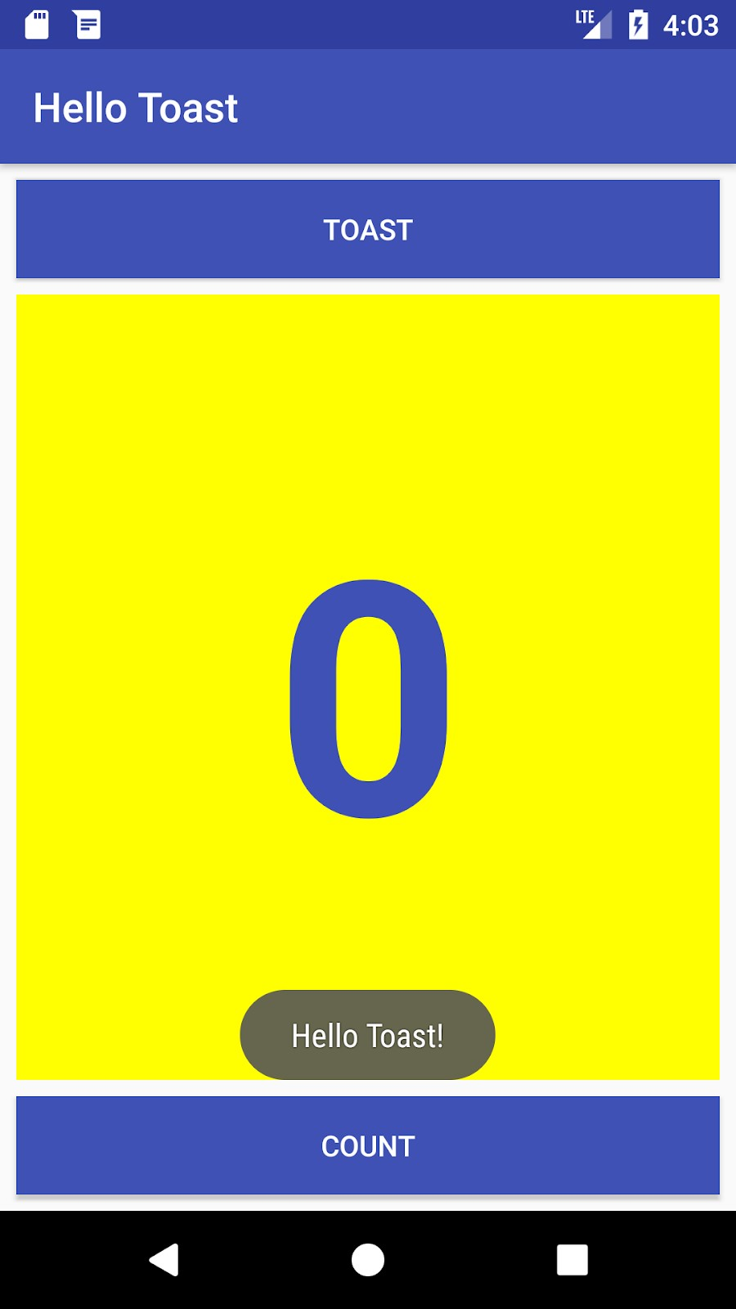

## **Task 1: Tạo và khám phá một dự án mới**

Trong thực tế này, bạn thiết kế và triển khai một dự án cho ứng dụng HelloToast. Một liên kết đến mã giải pháp được cung cấp ở cuối.

### **1.1 Tạo dự án Android Studio**

1. Khởi động Android Studio và tạo một dự án mới với các thông số sau:

|  |  |
| --- | --- |
| Attribute | **Attribute** |
| Tên ứng dụng | **Hello Toast** |
| Company Name | **com.example.hellotoast** |
| Phone and Tablet Minimum SDK | **API 24(“Nougat; Android 7.0)** |
| Template | **Empty Activity** |
| Generate Layout file box | **Selected** |
| Backwards Compatibility box | **Selected** |

1. Chọn **Run > Chạy ứng dụng** hoặc nhấp vào biểu tượng **Run trên**  thanh công cụ để tạo và thực thi ứng dụng trên trình mô phỏng hoặc thiết bị của bạn.

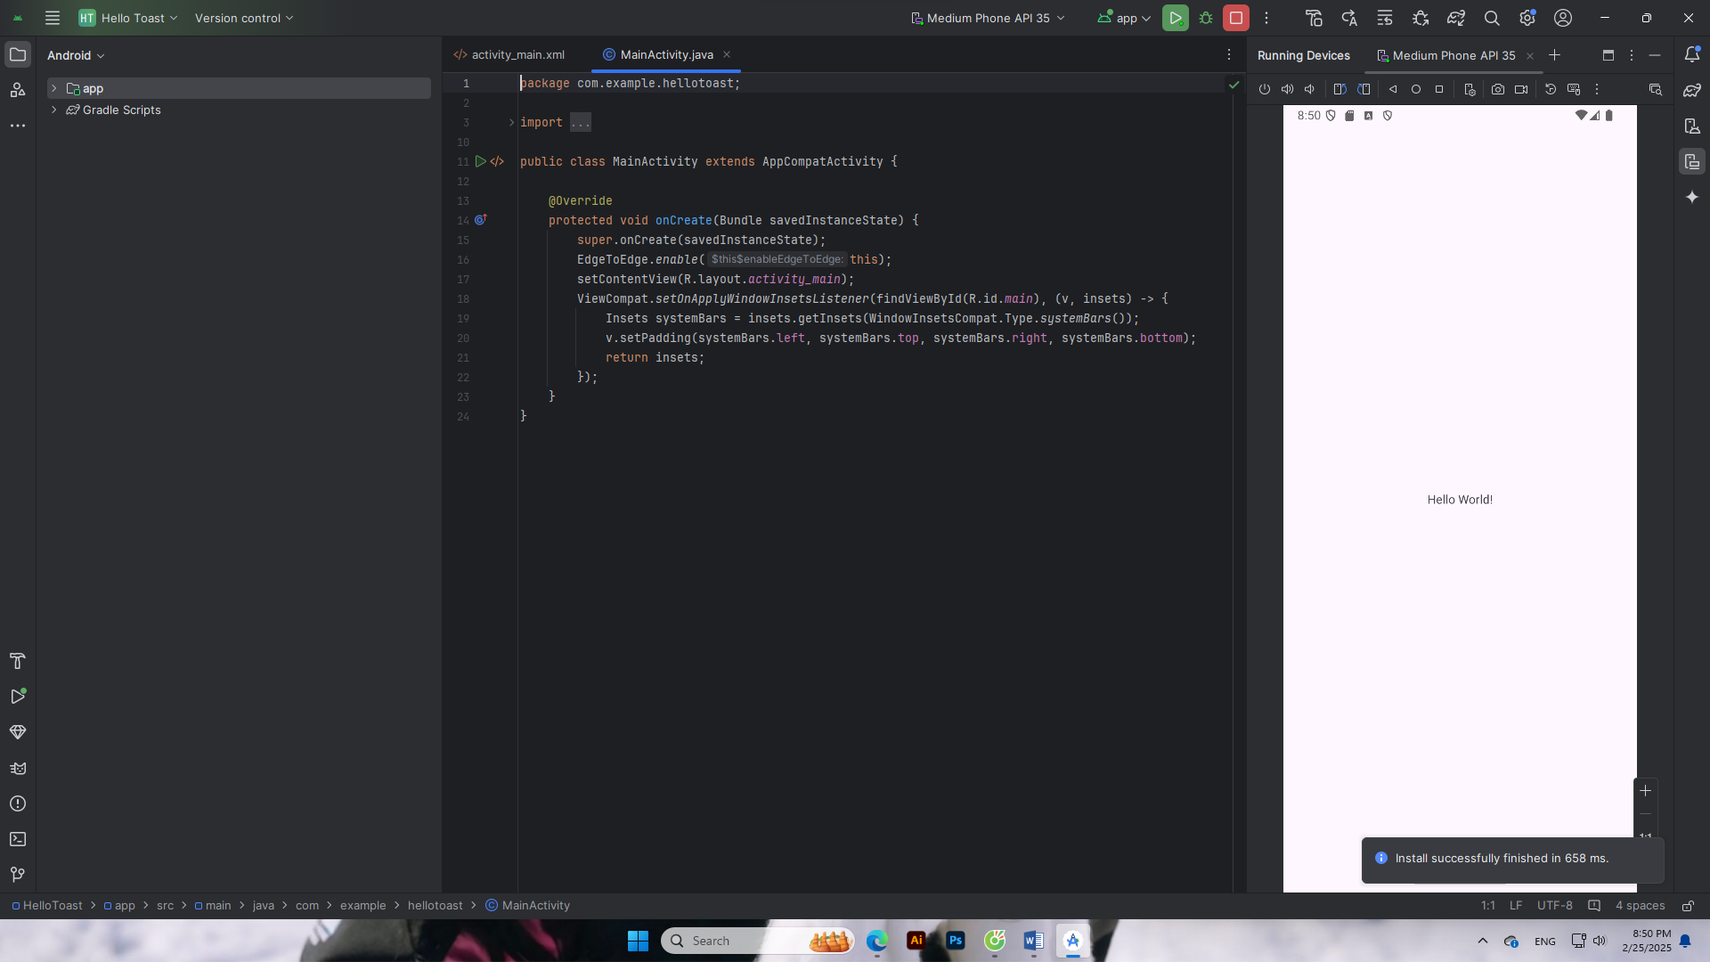

### **1.2 Khám phá trình chỉnh sửa bố cục**

Android Studio cung cấp trình chỉnh sửa bố cục để nhanh chóng tạo bố cục của các thành phần giao diện người dùng (UI) của ứng dụng. Nó cho phép bạn kéo các phần tử vào chế độ xem thiết kế trực quan và bản thiết kế, định vị chúng trong bố cục, thêm ràng buộc và đặt thuộc tính. Constraints xác định vị trí của một phần tử giao diện người dùng trong bố cục. Một ràng buộc đại diện cho một kết nối hoặc căn chỉnh với một chế độ xem khác, bố cục cha hoặc một hướng dẫn vô hình.

Khám phá trình chỉnh sửa bố cục và tham khảo hình dưới đây khi bạn làm theo các bước được đánh số:

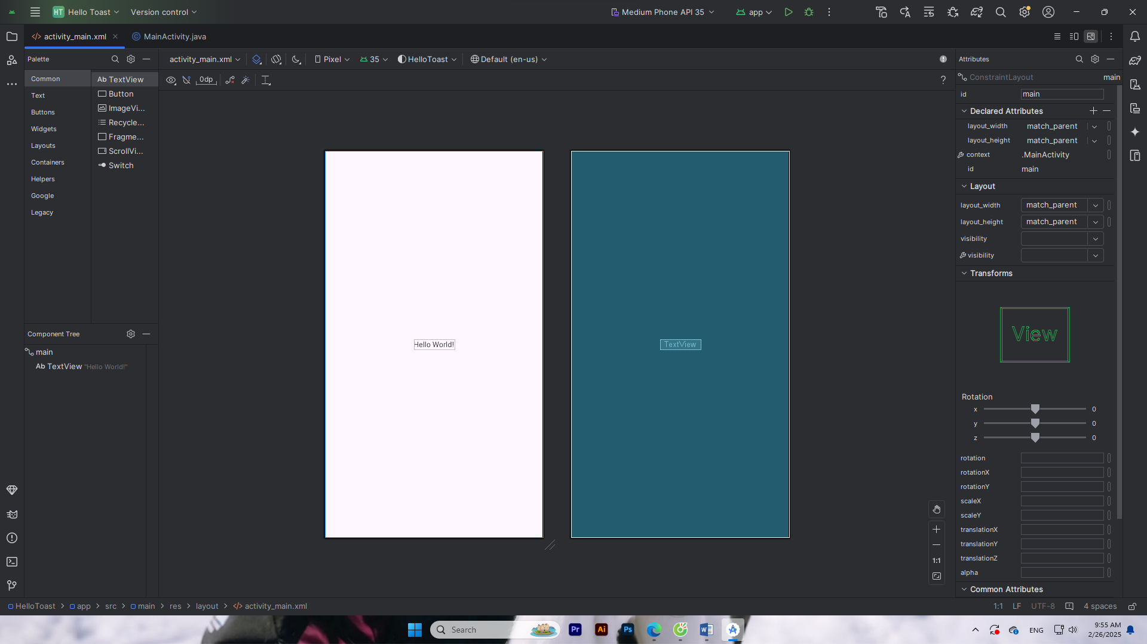

1. Trongthư mục**app > res > layout** trong ngăn **Project > Android**, nhấp đúp vàotệp **activity_main.xml** để mở nó, nếu nó chưa được mở.
2. Nhấp vào tab **Design** nếu nó chưa được chọn. Bạn sử dụng tab **Design** để thao tác với các phần tử và bố cục, vàtab **Text** để chỉnh sửa mã XML cho bố cục.
3. Ngăn**Palettes** hiển thị các thành phần giao diện người dùng mà bạn có thể sử dụng trong bố cục của ứng dụng.
4. Ngăn**Component tree** hiển thị hệ thống phân cấp chế độ xem của các phần tử giao diện người dùng. Các phần tử View được tổ chức thành một hệ thống phân cấp cây gồm parent và con, trong đó con kế thừa các thuộc tính của parent của nó. Trong hình trên, TextView là con của ConstraintLayout.Các em sẽ học về các yếu tố này ở phần sau của bài học này.
5. Các ngăn thiết kế và bản thiết kế của trình chỉnh sửa bố cục hiển thị các phần tử giao diện người dùng trong bố cục. Trong hình trên, bố cục chỉ hiển thị một phần tử: TextView hiển thị "Hello World".
6. 6. **Attributes tab** hiển thị ngăn **Attributes**để thiết lập thuộc tính cho phần tử giao diện người dùng.

## **Nhiệm vụ 2: Thêm các thành phần View trong trình soạn thảo bố cục**

Trong tác vụ này, bạn tạo bố cục giao diện người dùng cho ứng dụng HelloToast trong trình chỉnh sửa bố cục bằng cách sử dụng ConstraintLayout. Bạn có thể tạo các ràng buộc theo cách thủ công, như được hiển thị sau hoặc tự động sử dụng **Autoconnect.**

### **2.1 Kiểm tra các ràng buộc của phần tử**

Làm theo các bước sau:

1. Mở activity_main.xml từngăn **Project > Android** nếu nó chưa mở. Nếu

**Design tab** chưa được chọn, hãy nhấp vàonó.

Nếu không có bản thiết kế, hãy nhấp vàonút **Select Design Surface** trên thanh công cụ và chọn **Design + Blueprint**.

1. Côngcụ **Autoconnect** cũng nằm trong thanh công cụ. Nó được bật theo mặc định. Đối với bước này, hãy đảm bảo rằng công cụ không bị tắt.
2. Nhấp vàonút phóng to  để phóng to các ngăn thiết kế và bản thiết kế để có cái nhìn cận cảnh.
3. Chọn **TextView** trong Tree pane. "Hello World" TextView được đánh dấu trong các ngăn thiết kế và bản thiết kế và các ràng buộc cho phần tử có thể nhìn thấy.
4. Tham khảo hình động bên dưới cho bước này. Nhấp vào tay cầm hình tròn ở phía bên phải của TextView để xóa ràng buộc ngang liên kết chế độ xem với phía bên phải của bố cục. TextView nhảy sang bên trái vì nó không còn bị ràng buộc ở phía bên phải. Để thêm lại ràng buộc ngang, hãy nhấp vào cùng một tay cầm và kéo một đường sang phía bên phải của bố cục.

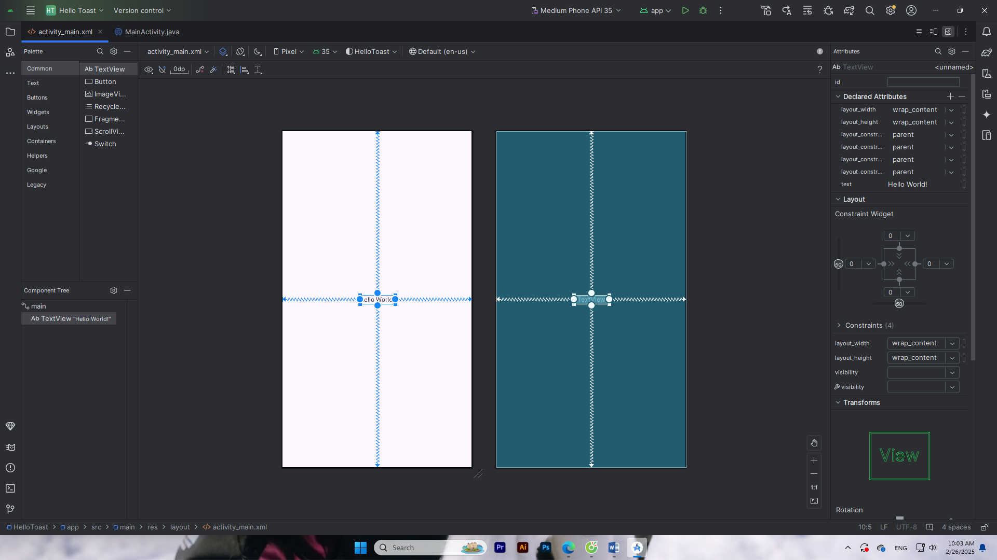

Trong ngăn blueprint hoặc thiết kế, các bộ điều khiển sau xuất hiện trên phần tử **TextView**:

* **Xử lý ràng buộc**: Để tạo một ràng buộc như trong hình động ở trên, hãy nhấp vào một tay cầm ràng buộc, được hiển thị dưới dạng hình tròn ở cạnh của một phần tử. Sau đó, kéo tay cầm đến một tay cầm ràng buộc khác hoặc đến ranh giới mẹ. Một đường ngoằn ngoèo đại diện cho ràng buộc.



* **Thay đổi kích thước bộ điều khiển**: Để thay đổi kích thước phần tử, hãy kéo các bộ điều khiển thay đổi kích thước hình vuông. Tay cầm thay đổi thành một góc cạnh trong khi bạn đang kéonó.



### **2.2 Thêm một nút vào bố cục**

Khi được bật, công cụ **Autoconnect** sẽ tự động tạo hai hoặc nhiều ràng buộc cho một phần tử giao diện người dùng đối với bố cục mẹ. Sau khi bạn kéo phần tử vào bố cục, nó sẽ tạo ra các ràng buộc dựa trên vị trí của phần tử.

Làm theo các bước sau để thêm một Button:

1. Bắt đầu với một bảng sạch Phần tử TextView là không cần thiết, vì vậy trong khi nó vẫn được chọn, nhấn phím **Delete** hoặc chọn **Edit > Delete**.Bây giờ bạn có một bố cục hoàn toàn trống.

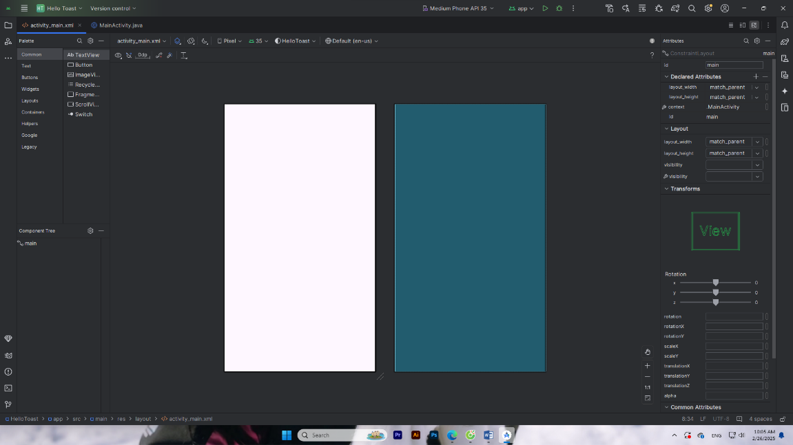

1. 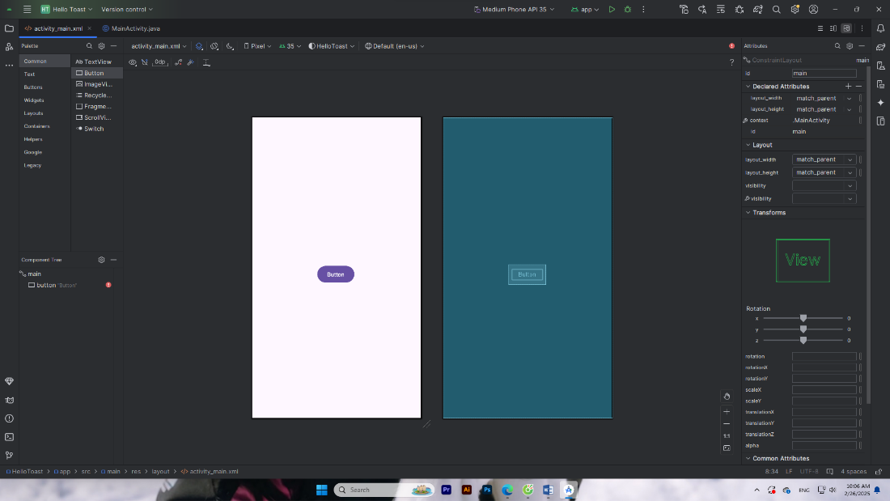Kéo một **Button** từngăn **Palette** đến bất kỳ vị trí nào trong bố cục. Nếu bạn thả **Button** vào khu vực giữa trên cùng của bố cục, các ràng buộc có thể tự động xuất hiện. Nếu không, bạn có thể kéo các ràng buộc vào phía trên, bên trái và bên phải của bố cục như trong hình động bên dưới.

### **2.3 Thêm nút thứ hai vào bố cục**

1. Kéo một **Button** khác từ **Palette** vào giữa bố cục như trong hình động bên dưới. Tự động kết nối có thể cung cấp các ràng buộc ngang cho bạn (nếu không, bạn có thể tự kéo chúng).
2. Kéo một ràng buộc dọc xuống cuối bố cục (tham khảo hình bên dưới).

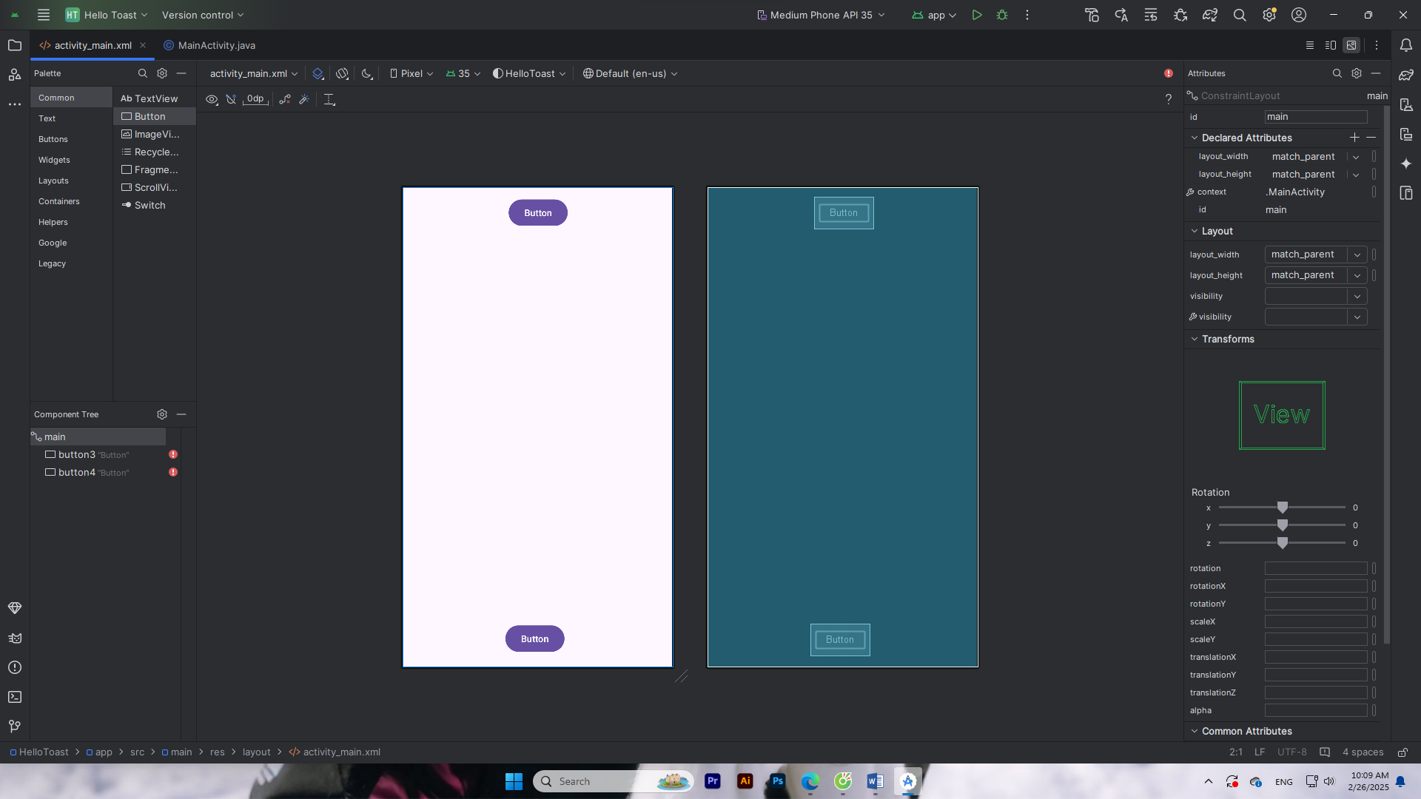

Bạn có thể loại bỏ các ràng buộc khỏi một phần tử bằng cách chọn phần tử và di chuột con trỏ của bạn

trên đó để hiển thị nút Clear Constraints  . Nhấp vàonút này để loại bỏ *các* ràng buộc ll trên phần tử đã chọn. Để xóa một ràng buộc duy nhất, hãy nhấp vào tay cầm cụ thể đặt ràng buộc.

Để xóa tất cả các ràng buộc trong toàn bộ bố cục, hãy nhấp vào**công cụ Clear All Constraints** trên thanh công cụ. Công cụ này rất hữu ích nếu bạn muốn làm lại tất cả các ràng buộc trong bố cục của mình.

## **Task 3: Thay đổi thuộc tính phần tử giao diện người dùng**

Ngăn **Attributes** cung cấp quyền truy cập vào tất cả các thuộc tính XML mà bạn có thể gán cho một phần tử giao diện người dùng. Bạn có thể tìm thấy các thuộc tính (được gọi là *properties*) chung cho tất cả các chế độ xem trong tài liệu lớp View.

Trong nhiệm vụ này, bạn nhập các giá trị mới và thay đổi giá trị cho các thuộc tính quan trọng của B, có thể áp dụng cho hầu hết các loại V.

### **3.1 Thay đổi kích thước nút**

Trình chỉnh sửa bố cục cung cấp các tay cầm thay đổi kích thước trên cả bốn góc của View để bạn có thể thay đổi kích thước View một cách nhanh chóng. Bạn có thể kéo các tay cầm trên mỗi góc của View để thay đổi kích thước của nó, nhưng làm như vậy sẽ mã hóa cứng kích thước chiều rộng và chiều cao. Tránh mã hóa cứng kích thước cho hầu hết các phần tử View, vì kích thước được mã hóa cứng không thể thích ứng với các nội dung và kích thước màn hình khác nhau.

Thay vào đó, hãy sử dụng ngăn **Attributes** ở phía bên phải của trình chỉnh sửa bố cục để chọn chế độ kích thước không sử dụng kích thước được mã hóa cứng. **Attributes** bao gồm một bảng điều chỉnh kích thước hình vuông được gọi là trình *kiểm tra chế độ xem* ở trên cùng. Các ký hiệu bên trong hình vuông đại diện cho cài đặt chiều cao và chiều rộng như sau:

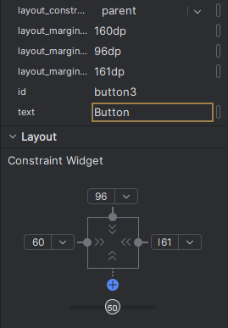

Trong hình trên:

1. **Kiểm soát độ cao**. Điều khiển này chỉ địnhthuộc tính l ayout_height và xuất hiện trong hai phân đoạn ở cạnh trên và dưới của hình vuông. Các góc chỉ ra rằng điều khiển này được đặt thành wrap_content, có nghĩa là View sẽ mở rộng theo chiều dọc khi cần thiết để phù hợp với nội dung của nó. Dấu "96" cho biết ký quỹ tiêu chuẩn được đặt thành 96dp.
2. **Kiểm soát chiều rộng**. Điều khiển này chỉ địnhl ayout_width và xuất hiện trong hai phân đoạn ở bên trái và bên phải của hình vuông. Các góc chỉ ra rằng điều khiển này được đặt thành wrap_content, có nghĩa là View sẽ mở rộng theo chiều ngang khi cần thiết để phù hợp với nội dung của nó, lên đến biên độ 8dp.
3. **Nút đóng ngăn Thuộc tính**. Bấm để đóng ngăn.

Làm theo các bước sau:

1. Chọn **Button** trên cùng trong **Component Tree** .
2. Nhấp vào tab **Attributes** ở phía bên phải của cửa sổ trình chỉnh sửa bố cục.

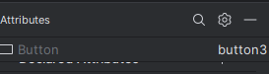

1. Nhấp vào điều khiển chiều rộng hai lần — lần nhấp đầu tiên thay đổi nó thành Fixed với các đường thẳng và lần nhấp thứ hai thay đổi nó thành Match Constraints with spring coils, như thể hiện trong hình động bên dưới. 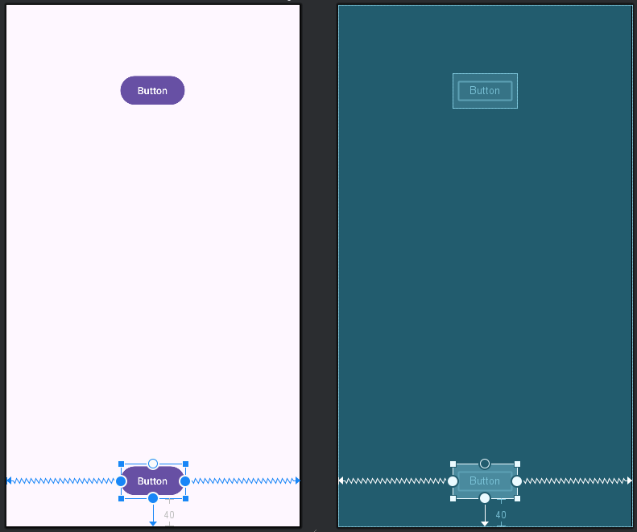

Kết quả của việc thay đổi điều khiển chiều rộng, thuộc tính layout_width trong **Attributes** hiển thị giá trị match_constraint và phần tử Button kéo dài theo chiều ngang để lấp đầy khoảng trống giữa bên trái và bên phải của bố cục.

1. Chọn **Button** thứ hai và thực hiện các thay đổi tương tự đối với Layout_width như ở bước trước, như trong hình bên dưới.

Như được hiển thị trong các bước trước, các thuộc tính layout_width và layout_height trong khung Phân bổ A thay đổi khi bạn thay đổi các điều khiển chiều cao và chiều rộng trong trình kiểm tra. Các thuộc tính này có thể lấy một trong ba giá trị cho bố cục, đó là ConstraintLayout:

Cài đặt match_constraint mở rộng phần tử View để lấp đầy phần tử mẹ của nó theo chiều rộng hoặc chiều cao — lên đến lề, nếu một phần tử được đặt. Cha trong trường hợp này là ConstraintLayout. Bạn tìm hiểu thêm về ConstraintLayout trong tác vụ tiếp theo.

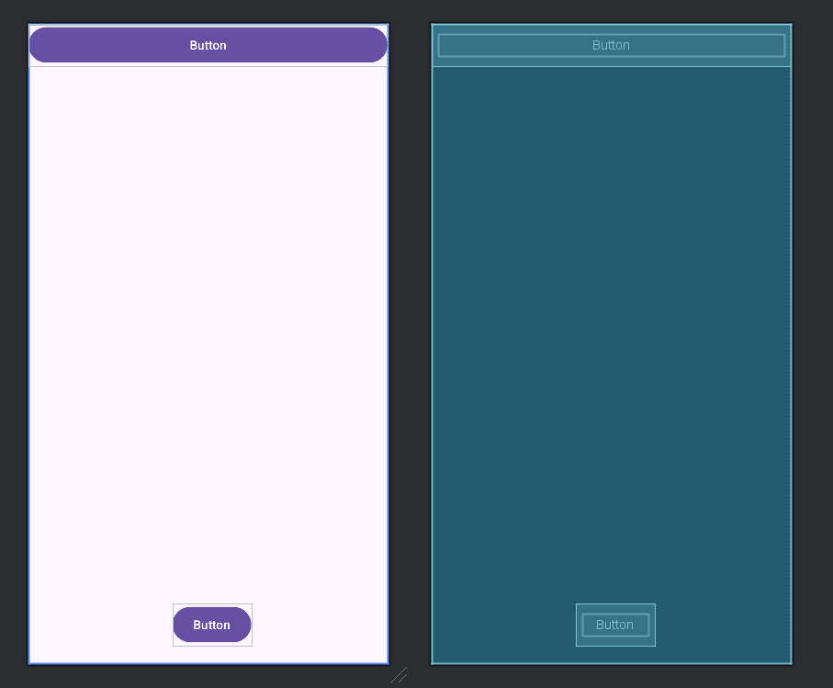

Cài đặt **wrap_content** thu nhỏ kích thước của phần tử View để nó vừa đủ lớn để bao bọc nội dung của nó. Nếu không có nội dung, phần tử View trở nên vô hình.

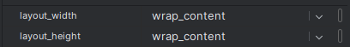

**ColorPrimary** là màu chính của chủ đề, một trong những màu cơ sở chủ đề được xác định trước được xác định trong tệp tài nguyên colors.xml. Nó được sử dụng cho thanh ứng dụng. Sử dụng màu cơ bản cho các yếu tố giao diện người dùng khác sẽ tạo ra một giao diện người dùng thống nhất. Bạn sẽ tìm hiểu thêm về chủ đề ứng dụng và Material Design trong một bài học khác.

## **Nhiệm vụ 4: Thêm TextEdit và thiết lập các thuộc tính của nó**

Một trong những lợi ích của **ConstraintLayout** là khả năng căn chỉnh hoặc hạn chế các phần tử liên quan đến các phần tử khác. Trong nhiệm vụ này, bạn sẽ thêm một TextView ở giữa bố cục và hạn chế nó theo chiều ngang vào lề và theo chiều dọc với hai phần tử **Button**. Sau đó, bạn sẽ thay đổi các thuộc tính cho **TextView** trong ngăn **Attributes**.

### **4.1 Thêm TextView và các ràng buộc**

1. Như thể hiện trong hình động bên dưới, kéo TextView từ ngăn **Palette** đến phần trên của bố cục và kéo một ràng buộc từ trên cùng của TextView đến tay cầm ở dưới cùng của **Toast** Button. Điều này hạn chế TextView nằm bên dưới Button.
2. Như thể hiện trong hình động bên dưới, kéo một ràng buộc từ dưới cùng của TextView đến tay cầm ở trên cùng của **Count Button** và từ các cạnh của TextView đến các cạnh của bố cục. Điều này hạn chế TextView ở giữa bố cục giữa hai phần tử **Button**.

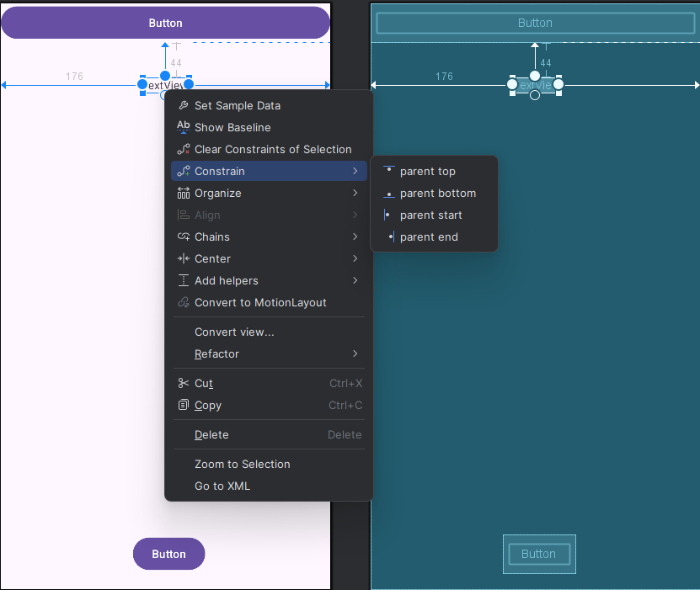

### **4.2 Đặt các thuộc tính TextView**

Với TextView được chọn, hãy mở ngăn **Attributes** , nếu nó chưa mở. Đặt thuộc tính cho TextView như trong hình động bên dưới. Các thuộc tính bạn chưa gặp được giải thích sau hình:

1. Đặt **ID** thành **show_count**.
2. Đặt **text** thành **0** .
3. Đặt **textSize** thành **1 60sp**.
4. Đặt **textStyle** thành **B** (bold) và **textAlignment** thành ALIGNCENTER (căn giữa đoạn văn).
5. Đặt **textColor** thành **@color/colorPrimary**.
6. Cuộn xuống ngăn và nhấp vào **View tất cả các thuộc tính**, cuộn xuống trang thứ hai của các thuộc tính đến background, sau đó nhập **# FFF00** cho màu vàng.
7. Cuộn xuống gravity, mở rộng g ravity và chọn center_ver (đối với trung tâm-dọc).

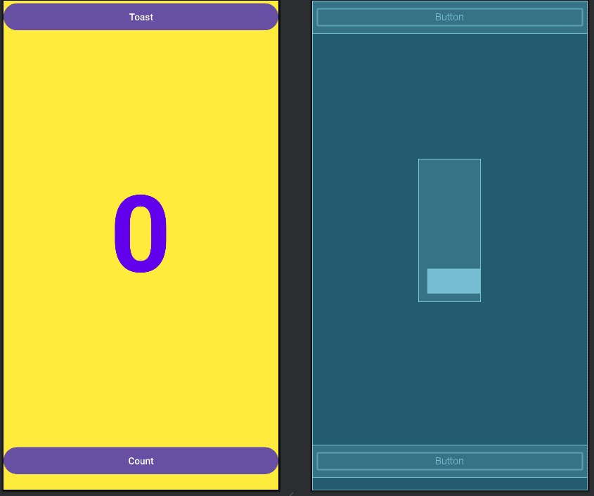

## Nhiệm vụ 5: Chỉnh sửa bố cục trong XML

Bố cục ứng dụng Hello Toast gần như đã hoàn thành! Tuy nhiên, một dấu chấm than xuất hiện bên cạnh mỗi phần tử giao diện người dùng trong Cây thành phần. DIcon trỏ của bạn qua các dấu chấm than này để xem thông báo cảnh báo, như được hiển thị bên dưới. Cảnh báo tương tự xuất hiện cho cả ba phần tử: chuỗi được mã hóa cứng nên sử dụng tài nguyên.

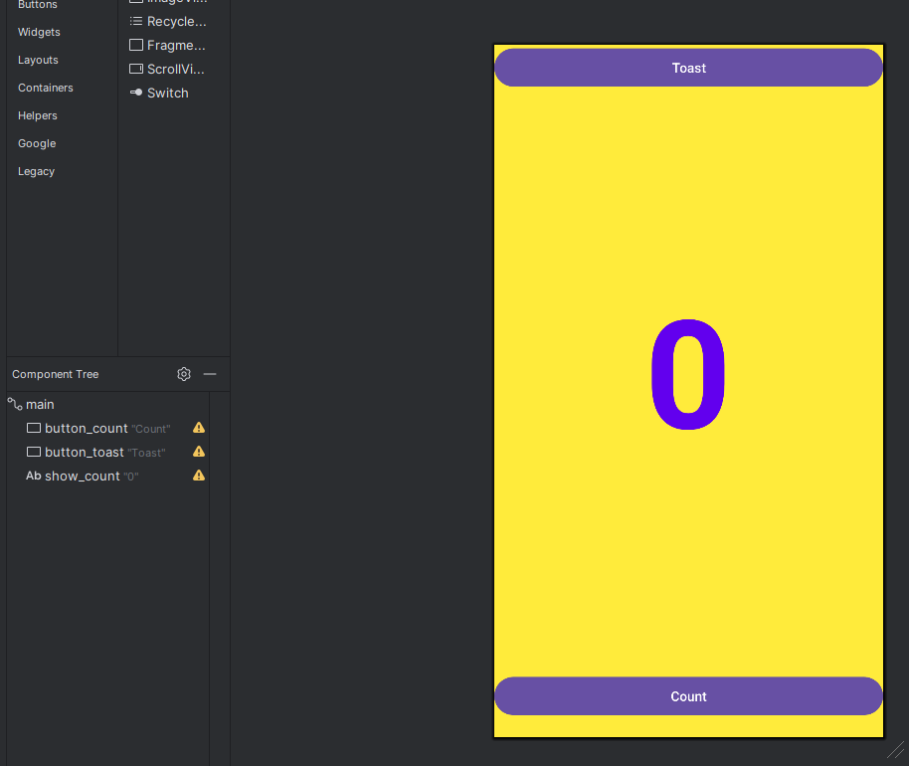

Cách dễ nhất để khắc phục sự cố bố cục là chỉnh sửa bố cục trong XML. Mặc dù trình soạn thảo bố cục là một công cụ mạnh mẽ, nhưng một số thay đổi dễ dàng thực hiện trực tiếp trong mã nguồn XML.

### **5.1 Mở mã XML cho bố cục**

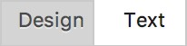Đối với tác vụ này, hãy mở tệp activity_main.xml nếu nó chưa được mở và nhấp vàotab **Text** ở cuối trình chỉnh sửa bố cục.

Trình soạn thảo XML xuất hiện, thay thế các ngăn thiết kế và bản thiết kế. Như bạn có thể thấy trong hình bên dưới, cho thấy một phần của mã XML cho bố cục, các cảnh báo được đánh dấu — các chuỗi được mã hóa cứng " Toast" và " Count". (Mã hóa cứng "0" cũng được đánh dấu nhưng không được hiển thị trong hình.) DIcon trỏ của bạn qua chuỗi được mã hóa cứng " Toast" để xem thông báo cảnh báo.

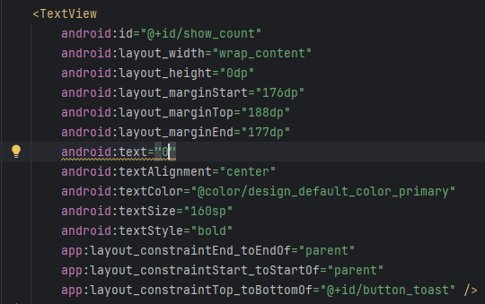

### **5.2 Trích xuất tài nguyên chuỗi**

Thay vì mã hóa cứng chuỗi, cách tốt nhất là sử dụng tài nguyên chuỗi, đại diện cho các chuỗi. Việc có các chuỗi trong một tệp riêng biệt giúp quản lý chúng dễ dàng hơn, đặc biệt nếu bạn sử dụng các chuỗi này nhiều lần. Ngoài ra, tài nguyên chuỗi là bắt buộc để dịch và bản địa hóa ứng dụng của bạn, vì bạn cần tạo tệp tài nguyên chuỗi cho từng ngôn ngữ.

1. Nhấp một lần vào từ " Toast" (cảnh báo đầu tiên được đánh dấu).
2. Nhấn **Alt-Enter** trong Windows hoặc **Option-Enter** trong macOS và chọn **Extract string resource** từ menu bật lên.
3. Nhập **button_label_toast** cho **Resource name**.

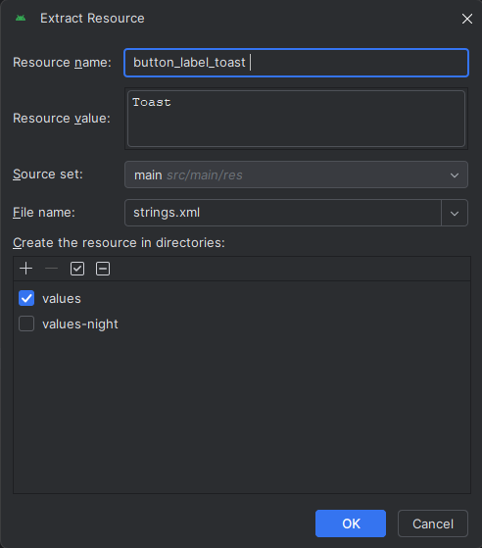

1. Nhấp vào **OK** Tài nguyên chuỗi được tạo trong tệp v alues/res/string.xml và chuỗi trong mã của bạn được thay thế bằng tham chiếu đến tài nguyên:

@string / button_label_toast

1. Trích xuất các chuỗi còn lại: button_label_count cho " Đếm" và count_initial_value cho " 0".
2. Trong ngăn **Project > Android**, mở rộng v**alues** trong **res**, sau đó nhấp đúp vào **trings.xml s** để xem tài nguyên chuỗi của bạn trong tệp s trings.xml:

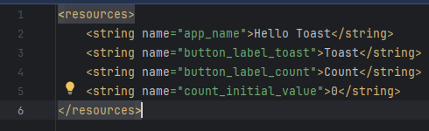

1. Bạn cần một chuỗi khác để sử dụng trong tác vụ tiếp theo hiển thị thông báo. Thêm vào tệp strings.xml một tài nguyên chuỗi khác có tên toast_message cho cụm từ "Hello Toast!":

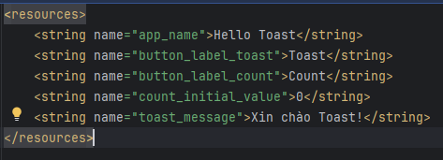

**Mẹo**: Tài nguyên chuỗi bao gồm tên ứng dụng, tên này xuất hiện trong thanh ứng dụng ở đầu màn hình nếu bạn bắt đầu dự án ứng dụng của mình bằng Mẫu trống. Bạn có thể thay đổi tên ứng dụng bằng cách chỉnh sửa tài nguyên pp_name.

## **Nhiệm vụ 6: Thêm trình xử lý onClick cho các nút**

Trong tác vụ này, bạn thêm một phương thức Java cho mỗi Button trong MainActivity thực thi khi người dùng nhấn vào Button.

### **6.1 Thêm thuộc tính và trình xử lý onClick vào mỗi Button**

Trình *xử lý c lick* là một phương thức được gọi khi người dùng nhấp hoặc nhấn vào phần tử giao diện người dùng có thể nhấp vào. Trong

Android Studio, bạn có thể chỉ định tên của phương thức trong trường onClick trong ngăn **Attributes** của tab **Design**. Bạn cũng có thể chỉ định tên của phương thức xử lý trong trình soạn thảo XML bằng cách thêm thuộc tính a ndroid:onClick vào Button. Bạn sẽ sử dụng phương thức thứ hai vì bạn chưa tạo các phương thức xử lý và trình soạn thảo XML cung cấp một cách tự động để tạo các phương thức đó.

1. Với trình soạn thảo XML mở (tab Văn bản), tìm Button với a ndroid:id được đặt thành button_toast:
2. Thêm thuộc tính a ndroid:onClick vào cuối phần tử Button_toast sau thuộc tính cuối cùng và trước chỉ báo kết thúc / >:

<Button  
 android:id="@+id/button_toast"  
 android:layout_width="0dp"  
 android:layout_height="wrap_content"  
 android:text="@string/button_label_toast"  
 app:layout_constraintEnd_toEndOf="parent"  
 app:layout_constraintStart_toStartOf="parent"  
 app:layout_constraintTop_toTopOf="parent"  
 android:onClick="showToast" />

1. Nhấp vào biểu tượng bóng đèn màu đỏ xuất hiện bên cạnh thuộc tính. Chọn **Create click handler**, chọn **MainActivity** và nhấp vào **O K**.

Nếu biểu tượng bóng đèn màu đỏ không xuất hiện, hãy nhấp vào tên phương thức (" showToast") . Nhấn **Alt-Enter**

Hành động này tạo sơ khai phương thức giữ chỗ cho phương thức howToast() trong MainActivity, như được hiển thị ở cuối các bước này.

1. Lặp lại hai bước cuối cùng với Button Button_count B: Thêm thuộc tính android:onClick vào cuối và thêm trình xử lý nhấp chuột:
2. Mã XML cho các phần tử giao diện người dùng trong C onstraintLayout bây giờ trông như sau:

<?xml version="1.0" encoding="utf-8"?>  
<androidx.constraintlayout.widget.ConstraintLayout xmlns:android="http://schemas.android.com/apk/res/android"  
 xmlns:app="http://schemas.android.com/apk/res-auto"  
 xmlns:tools="http://schemas.android.com/tools"  
 android:id="@+id/main"  
 android:layout_width="match_parent"  
 android:layout_height="match_parent"  
 android:layout_gravity="center"  
 android:background="#FFEB3B"  
 tools:context=".MainActivity">  
  
 <Button  
 android:id="@+id/button_count"  
 android:layout_width="0dp"  
 android:layout_height="wrap_content"  
 android:layout_marginTop="664dp"  
 android:text="@string/button_label_count"  
 app:layout_constraintEnd_toEndOf="parent"  
 app:layout_constraintHorizontal_bias="0.0"  
 app:layout_constraintStart_toStartOf="parent"  
 app:layout_constraintTop_toTopOf="parent" />  
  
 <Button  
 android:id="@+id/button_toast"  
 android:layout_width="0dp"  
 android:layout_height="wrap_content"  
 android:text="@string/button_label_toast"  
 app:layout_constraintEnd_toEndOf="parent"  
 app:layout_constraintStart_toStartOf="parent"  
 app:layout_constraintTop_toTopOf="parent"  
 android:onClick="showToast" />  
  
 <TextView  
 android:id="@+id/show_count"  
 android:layout_width="wrap_content"  
 android:layout_height="0dp"  
 android:layout_marginStart="176dp"  
 android:layout_marginTop="188dp"  
 android:layout_marginEnd="177dp"  
 android:text="@string/count_initial_value"  
 android:textAlignment="center"  
 android:textColor="@color/design_default_color_primary"  
 android:textSize="160sp"  
 android:textStyle="bold"  
 app:layout_constraintEnd_toEndOf="parent"  
 app:layout_constraintStart_toStartOf="parent"  
 app:layout_constraintTop_toBottomOf="@+id/button_toast"  
 android:onClick="countUp"/>  
</androidx.constraintlayout.widget.ConstraintLayout>

1. Nếu MainActivity.java chưa mở, hãy mở rộng chế độ xem Project > Android, mở rộng com.example.android.hellotoast, sau đó nhấp đúp vào MainActivity. Trình chỉnh sửa mã xuất hiện cùng với mã trong MainActivity:

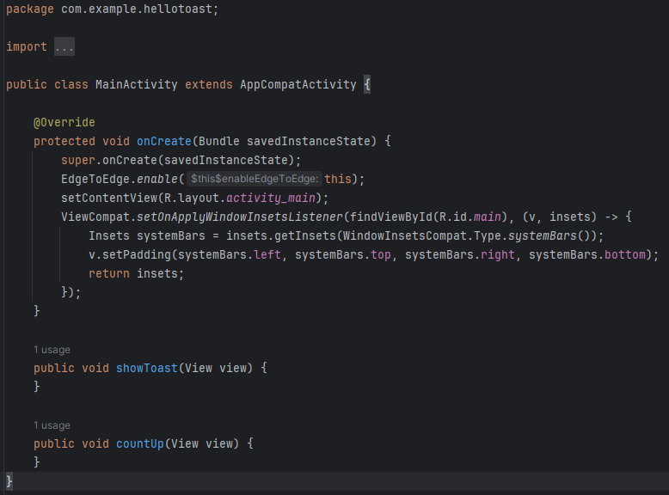

### **6.2 Chỉnh sửa trình xử lý Nút Toast**

Bây giờ bạn sẽ chỉnh sửa phương thức showToast() — trình **xử lý nhấp chuột** Toast Button trong MainActivity — để nó hiển thị một thông báo. Toast cung cấp một cách để hiển thị một thông báo đơn giản trong một cửa sổ bật lên nhỏ. Nó chỉ lấp đầy dung lượng cần thiết cho tin nhắn. Hoạt động hiện tại vẫn hiển thị và tương tác. Toast có thể hữu ích để kiểm tra tính tương tác trong ứng dụng của bạn—thêm thông báo Toast để hiển thị kết quả chạm vàonút B hoặc thực hiện một hành động.

*Làm theo các bước sau để chỉnh sửa trình xử lý sự kiện khi nhấp vàonút* ***Toast****:*

1. Xác định vị trí phương thức **showToast()** vừa được tạo.

public void showToast(View view) {  
}

1. Để tạo một thể hiện của **Toast**, hãy gọi phương thức tạo **makeText()** trên lớp **Toast**.
2. Cung cấp **context** của **Activity** trong ứng dụng. Vì **Toast** hiển thị trên giao diện của **Activity**, hệ thống cần thông tin về **Activity** hiện tại. Khi bạn đang ở trong **Activity** có **context** cần sử dụng, hãy dùng **this** như một cách viết tắt.
3. Cung cấp thông báo để hiển thị, chẳng hạn như một **string resource** (ví dụ: **toast_message** mà bạn đã tạo ở bước trước). **String resource** này được xác định bằng **R.string.toast_message**.
4. Cung cấp thời gian hiển thị. Ví dụ, **Toast.LENGTH_SHORT** sẽ hiển thị **Toast** trong một khoảng thời gian ngắn.

public void showToast(View view) {  
 Toast toast = Toast.*makeText*(this, R.string.*toast_message*,  
 Toast.*LENGTH_SHORT*);  
}

Thời gian hiển thị của **Toast** có thể là **Toast.LENGTH_LONG** hoặc **Toast.LENGTH_SHORT**.  
Thời gian thực tế khoảng **3.5 giây** đối với **Toast.LENGTH_LONG** và **2 giây** đối với **Toast.LENGTH_SHORT**.

1. Hiển thị **Toast** bằng cách gọi **show()**. Dưới đây là toàn bộ phương thức **showToast()**: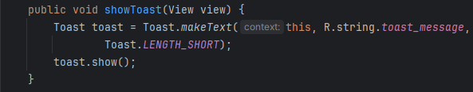

Chạy ứng dụng và xác minh rằng thông báo Toast xuất hiện khi **nhấn vàonút** Toast.

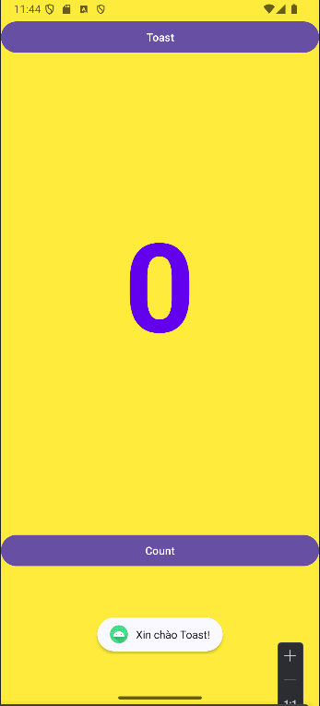

### **6.3 Chỉnh sửa trình xử lý sự kiện của nút Count**

Bây giờ, bạn sẽ chỉnh sửa phương thức **countUp()**—trình xử lý sự kiện khi nhấp vàonút **Count** trong **MainActivity**—để hiển thị số đếm hiện tại sau mỗi lần nhấn. Mỗi lần nhấn sẽ tăng số đếm lên một đơn vị.

Mã xử lý sự kiện phải:

* Theo dõi số đếm khi nó thay đổi.
* Gửi số đếm đã cập nhật đến **TextView** để hiển thị.

Thực hiện các bước sau để chỉnh sửa trình xử lý sự kiện của nút **Count**:

1. Xác định vị trí phương thức **countUp()** vừa được tạo.
2. Để theo dõi số đếm, bạn cần một biến thành viên riêng. Mỗi lần nhấn nút **Count** sẽ làm tăng giá trị của biến này. Nhập đoạn mã sau, sẽ được tô màu đỏ và hiển thị biểu tượng Nếu biểu tượng bóng đèn đỏ không xuất hiện, hãy chọn biểu thức **mCount++**. Biểu tượng bóng đèn đỏ sẽ xuất hiện sau đó.

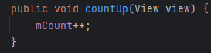

1. Nhấp vào biểu tượng bóng đèn đỏ và chọn **Create field 'mCount'** từ menu bật lên. Điều này sẽ tạo ra một biến thành viên riêng ở đầu **MainActivity**, và Android Studio sẽ mặc định rằng bạn muốn nó là kiểu số nguyên (**int**)
2. Thay đổi câu lệnh biến thành viên riêng để khởi tạo biến với giá trị bằng không:
3. Cùng với biến trên, bạn cũng cần một biến thành viên riêng cho tham chiếu đến **TextView** **show_count**, mà bạn sẽ thêm vào trình xử lý sự kiện. Đặt tên cho biến này là **mShowCount**:

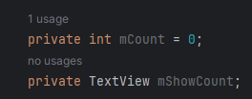

1. Bây giờ bạn đã có **mShowCount**, bạn có thể lấy tham chiếu đến **TextView** bằng ID mà bạn đã đặt trong tệp layout. Để chỉ lấy tham chiếu này một lần duy nhất, hãy chỉ định nó trong phương thức **onCreate()**. Như bạn học trong một bài học khác, phương thức **onCreate()** được sử dụng để **inflate** layout, nghĩa là thiết lập **content view** của màn hình với layout XML. Bạn cũng có thể sử dụng nó để lấy tham chiếu đến các phần tử UI khác trong layout, chẳng hạn như **TextView**. Xác định vị trí phương thức **onCreate()** trong **MainActivity**.
2. Thêm câu lệnh **findViewById** vào cuối phương thức:

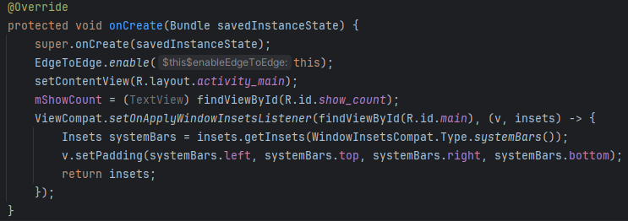

Một **View**, giống như một chuỗi, là một tài nguyên có thể có một **id**. Lệnh **findViewById** nhận ID của một **view** làm tham số và trả về **View**. Vì phương thức trả về một **View**, bạn phải ép kiểu kết quả thành loại **view** mà bạn mong đợi, trong trường hợp này là **(TextView)**.

1. Bây giờ bạn đã gán **TextView** cho **mShowCount**, bạn có thể sử dụng biến này để thiết lập văn bản trong **TextView** thành giá trị của biến **mCount**. Thêm đoạn mã sau vào phương thức **countUp()**:

if (mShowCount != null)

mShowCount.setText(Integer.toString(mCount));

Toàn bộ phương thức **countUp()** bây giờ trông như sau:

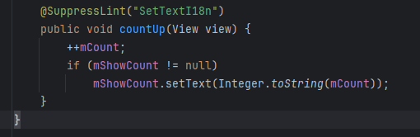

1. Chạy ứng dụng để xác minh rằng số đếm tăng lên khi bạn nhấn nút **Count**.

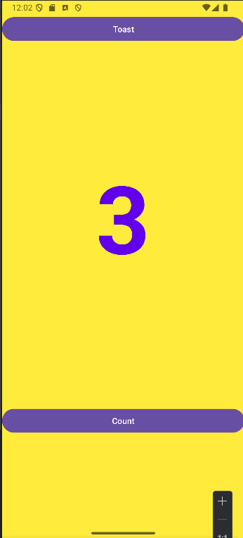

## **Thử thách mã hóa**

Ứng dụng HelloToast trông ổn khi thiết bị hoặc trình mô phỏng được định hướng theo chiều dọc. Tuy nhiên, nếu bạn chuyển thiết bị hoặc trình giả lập sang hướng ngang, **Button Count** có thể chồng lên TextView dọc theo phía dưới như trong hình bên dưới.

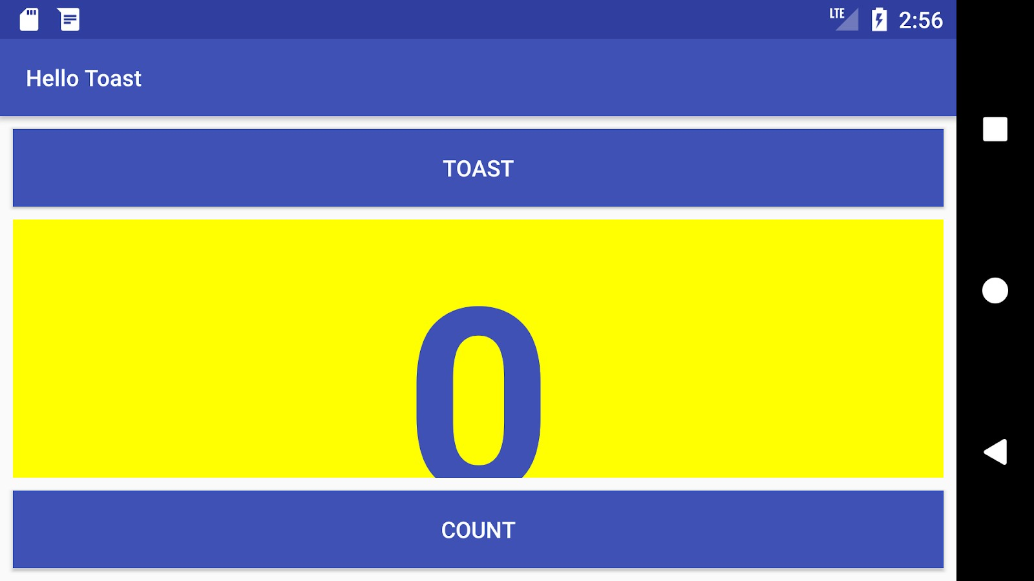

**Thử thách**: Thay đổi bố cục sao chonó trông đẹp ở cả hướng ngang và dọc:

1. Trên máy tính của bạn, tạo một bản sao của **thư mục dự án HelloToast** và đổi tên nó thành **HelloToastChallenge**.
2. Mở **HelloToastChallenge** trong Android Studio và tái cấu trúc nó. (Xem Một ppendix: Tiện ích f hoặc hướng dẫn về việc sao chép và tái cấu trúc một dự án.)
3. Thay đổi bố cục sao cho **chữ Toast** Button và **C ount** Button xuất hiện ở phía bên trái, như thể hiện trong hình bên dưới. TextView xuất hiện bên cạnh chúng, nhưng chỉ đủ rộng để hiển thị nội dung của nó. (Gợi ý: Sử dụng wrap_content. )
4. Chạy ứng dụng theo cả hướng ngang và dọc.

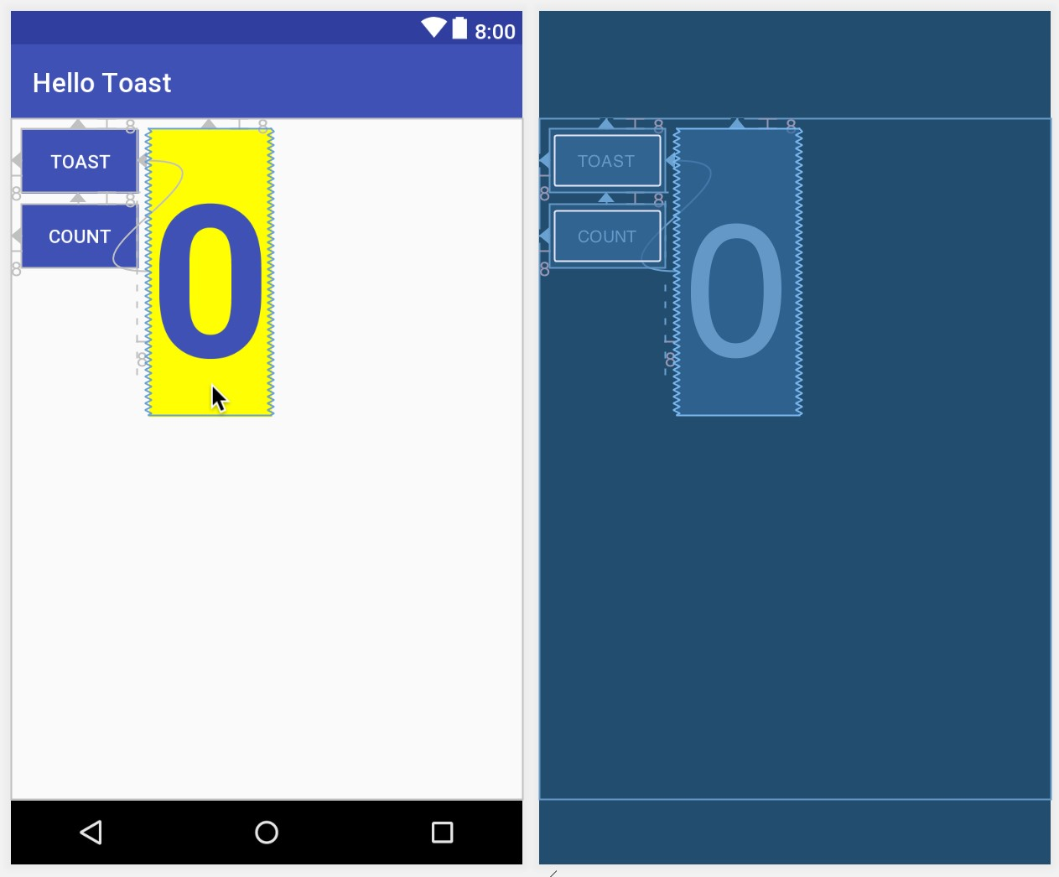

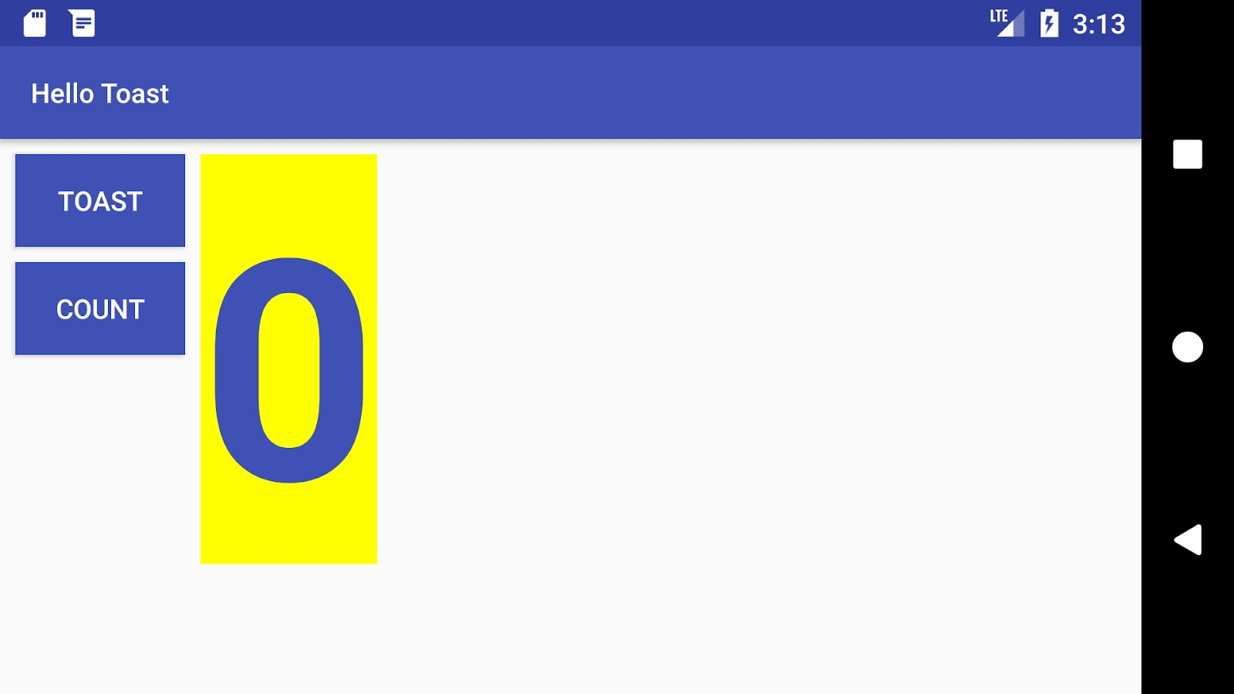

### **Tóm tắt về View, ViewGroup và Layouts:**

* Tất cả các phần tử giao diện người dùng (UI) đều là các lớp con của **View** và do đó kế thừa nhiều thuộc tính từ lớp cha **View**.
* Các phần tử **View** có thể được nhóm bên trong **ViewGroup**, đóng vai trò như một vùng chứa. Mối quan hệ giữa chúng là **cha-con**, trong đó **cha** là **ViewGroup** và **con** có thể là một **View** hoặc một **ViewGroup** khác.
* Phương thức **onCreate()** được sử dụng để **inflate layout**, có nghĩa là thiết lập nội dung giao diện của màn hình theo tệp XML. Ngoài ra, phương thức này cũng có thể được dùng để lấy tham chiếu đến các phần tử UI khác trong layout.
* Một **View** (giống như một chuỗi ký tự) là một tài nguyên có thể có **id**. Lệnh **findViewById** nhận ID của một View làm tham số và trả về **View** tương ứng.

### **Sử dụng trình chỉnh sửa layout:**

* Nhấp vào tab **Design** để thao tác với các phần tử và bố cục, hoặc vào tab **Text** để chỉnh sửa mã XML của layout.
* Trong tab **Design**, bảng **Palettes** hiển thị các phần tử UI có thể sử dụng trong bố cục của ứng dụng, còn bảng **Component Tree** hiển thị cấu trúc cây của các phần tử UI.
* Cả **Design pane** và **Blueprint pane** của trình chỉnh sửa layout đều hiển thị các phần tử UI trong bố cục.
* Tab **Attributes** hiển thị bảng **Attributes** để thiết lập các thuộc tính cho phần tử UI.

### **Các công cụ chỉnh sửa layout:**

* **Constraint Handle**: Nhấp vào **constraint handle** (được hiển thị dưới dạng vòng tròn ở mỗi cạnh của phần tử) rồi kéo đến một **constraint handle** khác hoặc đường biên của phần tử cha để tạo ràng buộc. Ràng buộc được biểu diễn bằng **đường gấp khúc (zigzag line)**.
* **Resizing Handle**: Kéo các ô vuông ở góc để thay đổi kích thước của phần tử. Khi kéo, tay cầm sẽ chuyển thành **góc chéo**.
* **Autoconnect Tool** (nếu được bật) sẽ tự động tạo ràng buộc giữa phần tử UI và bố cục cha dựa trên vị trí của phần tử sau khi kéo vào.
* **Xóa ràng buộc**: Chọn phần tử UI và di chuột qua nó để hiển thị nút **Clear Constraints**. Nhấp vàonút này để xóa tất cả các ràng buộc trên phần tử đã chọn. Nếu muốn xóa một ràng buộc cụ thể, nhấp vào **constraint handle** đã đặt ràng buộc.
* **Bảng Attributes** cung cấp quyền truy cập vào tất cả các thuộc tính XML có thể gán cho một phần tử UI. Nó cũng bao gồm **View Inspector** – một bảng hình vuông ở phía trên, chứa các biểu tượng thể hiện cài đặt chiều rộng và chiều cao.

### **Các thuộc tính layout_width và layout_height:**

Các thuộc tính **layout_width** và **layout_height** thay đổi khi bạn điều chỉnh kích thước chiều rộng và chiều cao trong **View Inspector**. Đối vớIcon**straintLayout**, chúng có thể nhận một trong ba giá trị sau:

* **match_constraint**: Mở rộng phần tử để lấp đầy phần tử cha theo chiều rộng hoặc chiều cao, tối đa đến phần **margin** nếu có thiết lập.
* **wrap_content**: Thu nhỏ kích thước phần tử sao cho vừa đủ chứa nội dung. Nếu không có nội dung, phần tử sẽ trở nên **vô hình**.
* **Giá trị cố định (số dp - density-independent pixels)**: Định kích thước cố định theo **dp**, giúp hiển thị phù hợp trên các kích thước màn hình khác nhau.

### **Trích xuất chuỗi tài nguyên (String Resources):**

Thay vì mã hóa trực tiếp chuỗi văn bản (**hard-coded strings**), bạn nên sử dụng **string resources** để quản lý chuỗi trong ứng dụng. Thực hiện theo các bước sau:

1. Nhấp vào chuỗi văn bản muốn trích xuất, nhấn **Alt + Enter** (hoặc **Option + Enter** trên Mac) và chọn **Extract string resources** từ menu bật lên.
2. Đặt tên cho tài nguyên (**Resource name**).
3. Nhấp **OK** để tạo chuỗi tài nguyên trong tệp **values/res/strings.xml**. Chuỗi trong mã sẽ được thay thế bằng tham chiếu đến tài nguyên: @string/button_label_toast.

### **Xử lý sự kiện nhấp chuột (Handling Clicks):**

* **Click handler** là một phương thức được gọi khi người dùng nhấp hoặc chạm vào một phần tử UI.
* Để thiết lập **click handler** cho một phần tử UI như **Button**, bạn có thể:
  + Nhập tên phương thức vào trường **onClick** trong **tab Attributes** của **Design tab**.
  + Hoặc thêm thuộc tính android:onClick trong XML cho phần tử UI.
* Tạo **click handler** trong **Activity chính**, sử dụng tham số **View**. Ví dụ:
* public void showToast(View view) {
* // Xử lý sự kiện nhấp chuột
* }
* Bạn có thể tìm thấy thông tin về tất cả thuộc tính của **Button** trong tài liệu lớp **Button**, và thuộc tính của **TextView** trong tài liệu lớp **TextView**.

### **Hiển thị thông báo Toast:**

**Toast** là một cách để hiển thị thông báongắn gọn trong một cửa sổ nhỏ. Nó chỉ chiếm không gian đủ để hiển thị nội dung. Để tạo một **Toast**, thực hiện theo các bước sau:

1. Gọi phương thức makeText() của lớp **Toast**.
2. Cung cấp **context** của Activity và thông điệp cần hiển thị (có thể là một **string resource**).
3. Cung cấp **thời gian hiển thị**, ví dụ: Toast.LENGTH_SHORT cho thời gian ngắn. Có thể chọn **Toast.LENGTH_LONG** hoặc **Toast.LENGTH_SHORT**.
4. Gọi phương thức show() để hiển thị **Toast**.

### **Bài học 1.2 Phần B: Trình chỉnh sửa bố cục (Layout Editor)**

#### **Giới thiệu**

Như bạn đã học trong **Bài 1.2 Phần A: Giao diện tương tác đầu tiên**, bạn có thể tạo giao diện người dùng (**UI**) bằng **ConstraintLayout** trong **Layout Editor**. ConstraintLayout sắp xếp các phần tử UI bằng cách sử dụng **ràng buộc** (constraint) với các phần tử khác hoặc với mép của bố cục. Nó được thiết kế để giúp kéo các phần tử UI vào trình chỉnh sửa dễ dàng hơn.

**ConstraintLayout** là một **ViewGroup**, nghĩa là nó có thể chứa các **View** khác (gọi là **child views**). Trong bài học này, bạn sẽ tìm hiểu thêm về các tính năng của **ConstraintLayout** và **Layout Editor**.

NgoàIcon**straintLayout**, bài học này cũng giới thiệu hai lớp **ViewGroup** khác:

* **LinearLayout**: Sắp xếp các **View con** theo chiều ngang hoặc chiều dọc.
* **RelativeLayout**: Sắp xếp các **View con** sao cho mỗi phần tử được căn chỉnh tương đối với các phần tử khác hoặc với **ViewGroup cha**.

#### **Những kiến thức bạn cần biết trước**

Bạn nên có khả năng:  
✔️ Tạo ứng dụng **Hello World** bằng **Android Studio**.  
✔️ Chạy ứng dụng trên **trình giả lập (emulator)** hoặc **thiết bị thực tế**.  
✔️ Tạo bố cục đơn giản bằng **ConstraintLayout**.  
✔️ Trích xuất và sử dụng **string resources**.

### **Những gì bạn sẽ học**

* Cách tạo một phiên bản bố cục (**layout variant**) cho **hướng ngang (landscape)**.
* Cách tạo một phiên bản bố cục cho **máy tính bảng và màn hình lớn hơn**.
* Cách sử dụng **ràng buộc đường cơ sở (baseline constraint)** để căn chỉnh phần tử UI với văn bản.
* Cách sử dụng **nút Pack và Align** để căn chỉnh các phần tử trong bố cục.
* Cách định vị các **View** bên trong **LinearLayout**.
* Cách định vị các **View** bên trong **RelativeLayout**.

### **Những gì bạn sẽ làm**

✔️ Tạo một phiên bản bố cục (**layout variant**) cho màn hình **hướng ngang**.  
✔️ Tạo một phiên bản bố cục cho **máy tính bảng và màn hình lớn hơn**.  
✔️ Chỉnh sửa bố cục để thêm **ràng buộc (constraints)** vào các phần tử UI.  
✔️ Sử dụng **baseline constraint** trong **ConstraintLayout** để căn chỉnh phần tử với văn bản.  
✔️ Sử dụng các **nút Pack và Align** trong **ConstraintLayout** để căn chỉnh các phần tử.  
✔️ Chuyển đổi bố cục sang **LinearLayout**.  
✔️ Định vị các phần tử trong **LinearLayout**.  
✔️ Chuyển đổi bố cục sang **RelativeLayout**.  
✔️ Sắp xếp lại các **View** trong bố cục chính sao cho chúng tương quan với nhau.

### **Tổng quan về ứng dụng**

Ứng dụng **Hello Toast**, được giới thiệu trong bài học trước, sử dụng **ConstraintLayout** để sắp xếp các phần tử UI trong bố cục của **Activity**, như hình minh họa dưới đây.



Để thực hành thêm vớIconstraintLayout, bạn sẽ tạo một biến thể của bố cục này cho hướng ngang như trong hình bên dưới.

### **Luyện tập thêm vớIconstraintLayout**

Bạn sẽ tạo một phiên bản bố cục (**layout variant**) cho **hướng ngang (landscape)**, như hình minh họa bên dưới.

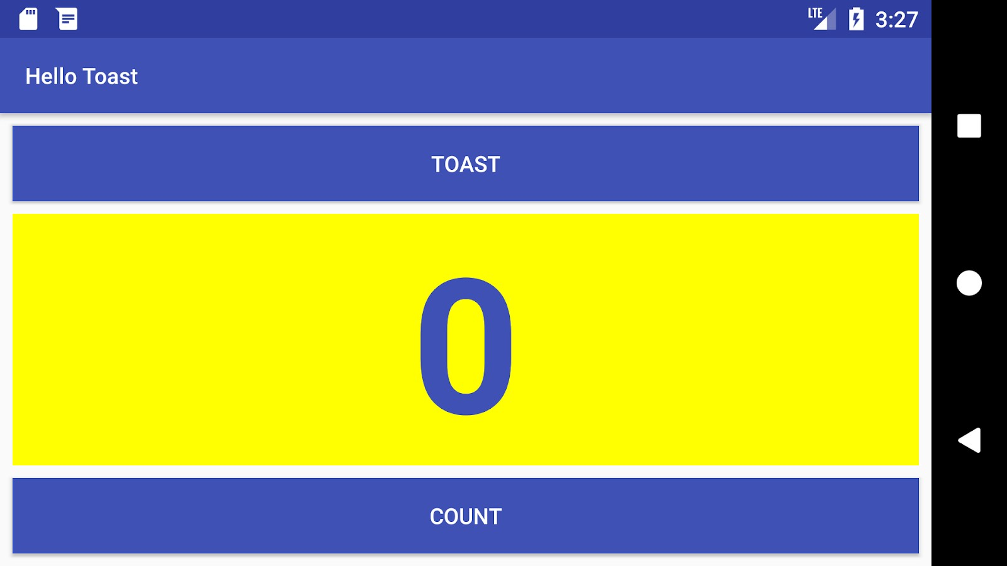

Ngoài ra, bạn sẽ học cách sử dụng **ràng buộc đường cơ sở (baseline constraints)** và một số **tính năng căn chỉnh (alignment features)** của **ConstraintLayout** để tạo một **bố cục khác cho màn hình máy tính bảng**.

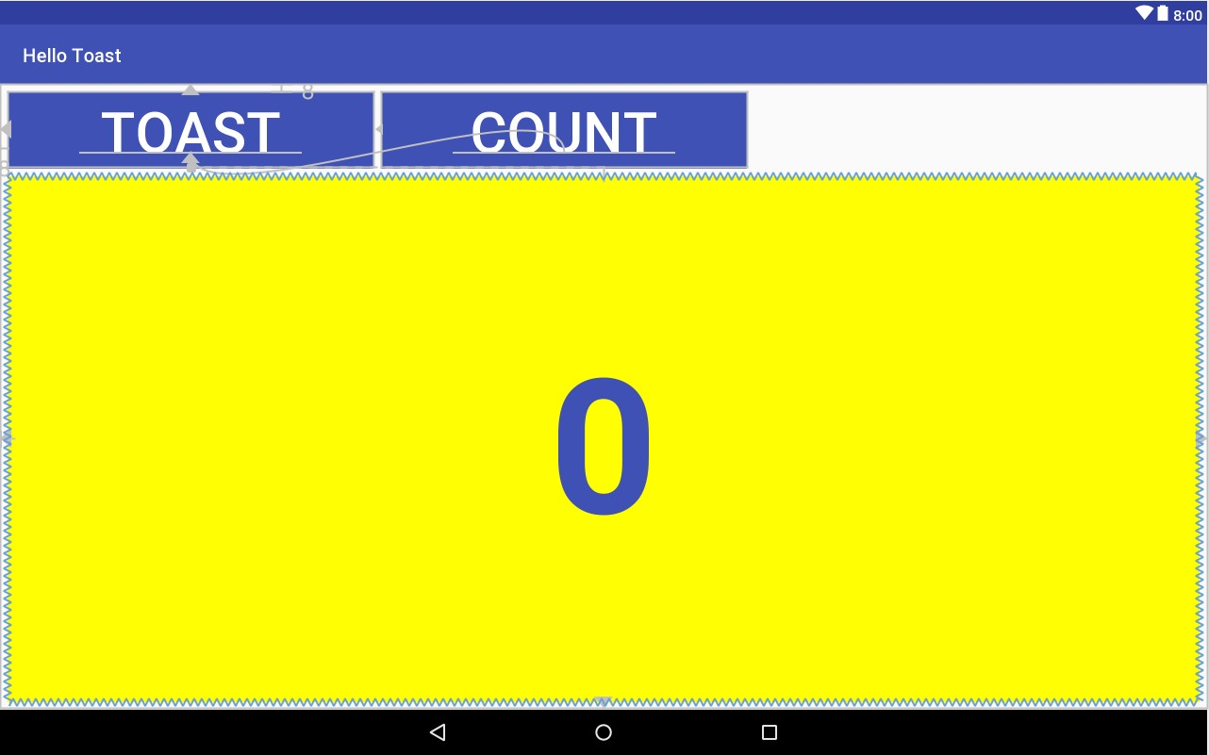

Bạn cũng sẽ tìm hiểu về các lớp **ViewGroup** khác như **LinearLayout** và **RelativeLayout**, đồng thời thay đổi bố cục ứng dụng **Hello Toast** để sử dụng chúng.

## **Nhiệm vụ 1: Tạo các phiên bản bố cục (layout variants)**

Trong bài học trước, bài tập lập trình yêu cầu thay đổi bố cục của ứng dụng **Hello Toast** để nó có thể hiển thị đúng trong cả **hướng ngang (landscape)** và **hướng dọc (portrait)**. Trong nhiệm vụ này, bạn sẽ học một cách **dễ dàng hơn** để tạo **các phiên bản bố cục phù hợp** cho:  
✔️ **Điện thoại** ở cả **hướng ngang (landscape)** và **hướng dọc (portrait)**.  
✔️ **Thiết bị có màn hình lớn hơn**, chẳng hạn như **máy tính bảng**.

## **Các công cụ hỗ trợ trong Layout Editor**

Trong nhiệm vụ này, bạn sẽ sử dụng một số **nút** trong **hai thanh công cụ trên cùng** của **Layout Editor**.  
✔️ **Thanh công cụ trên cùng** giúp bạn **cấu hình cách hiển thị bản xem trước bố cục** trong **Layout Editor**.

### **Hướng dẫn sử dụng Layout Editor**

### **Thanh công cụ đầu tiên - Cấu hình bản xem trước bố cục**

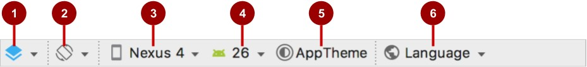

Trong hình minh họa trên:

1. **Chọn bề mặt thiết kế (Select Design Surface):**
   * **Design:** Hiển thị bản xem trước có màu của bố cục.
   * **Blueprint:** Chỉ hiển thị viền của từng phần tử UI.
   * **Design + Blueprint:** Hiển thị cả hai chế độ cạnh nhau.
2. **Chọn hướng trong trình chỉnh sửa (Orientation in Editor):**
   * **Portrait:** Hiển thị bản xem trước theo **chiều dọc**.
   * **Landscape:** Hiển thị bản xem trước theo **chiều ngang**.
   * Để tạo một bố cục thay thế, chọn **Create Landscape Variation** hoặc các biến thể khác.
3. **Chọn thiết bị trong trình chỉnh sửa (Device in Editor):**
   * **Chọn loại thiết bị**: Điện thoại/Máy tính bảng, Android TV, Android Wear.
4. **Chọn phiên bản API (API Version in Editor):**
   * Hiển thị bản xem trước với phiên bản Android cụ thể.
5. **Chọn chủ đề (Theme in Editor):**
   * Áp dụng chủ đề như **AppTheme** cho bản xem trước.
6. **Chọn ngôn ngữ và địa phương (Locale in Editor):**
   * Chọn ngôn ngữ hiển thị từ các ngôn ngữ có trong **string resources**.
   * Có thể chọn **Preview as Right To Left** để xem bố cục trong ngôn ngữ RTL (viết từ phải sang trái).

### **Thanh công cụ thứ hai - Cấu hình phần tử UI trong ConstraintLayout**

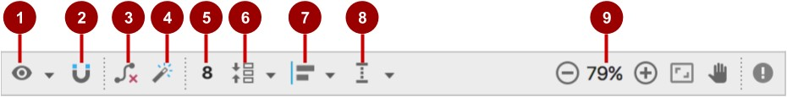

1. **Hiển thị (Show):**
   * Chọn **Show Constraints** để hiển thị các ràng buộc.
   * Chọn **Show Margins** để hiển thị khoảng cách lề.
2. **Tự động kết nối (Autoconnect):**
   * Khi bật, kéo phần tử vào bố cục sẽ tự động tạo ràng buộc với bố cục cha.
3. **Xóa tất cả ràng buộc (Clear All Constraints):**
   * Xóa tất cả ràng buộc trong bố cục.
4. **Suy luận ràng buộc (Infer Constraints):**
   * Dự đoán và tạo ràng buộc dựa trên vị trí phần tử.
5. **Thiết lập lề mặc định (Default Margins):**
   * Chọn giá trị lề mặc định.
6. **Sắp xếp (Pack):**
   * Gom nhóm hoặc mở rộng các phần tử được chọn.
7. **Căn chỉnh (Align):**
   * Căn chỉnh các phần tử được chọn.
8. **Thêm đường hướng dẫn (Guidelines):**
   * Thêm **hướng dẫn dọc hoặc ngang** để giúp bố cục nhất quán.
9. **Phóng to/Thu nhỏ (Zoom/pan controls):**
   * Điều chỉnh kích thước bản xem trước.

💡 **Mẹo:** Để tìm hiểu thêm, xem tài liệu:

* [Xây dựng UI với Layout Editor](https://developer.android.com/studio/write/layout-editor)
* [Xây dựng UI linh hoạt vớIconstraintLayout](https://developer.android.com/training/constraint-layout)

### **1.1 Xem trước bố cục ở hướng ngang (Landscape)**

Để xem trước bố cục ứng dụng **Hello Toast** ở **hướng ngang**, thực hiện các bước sau:

1. **Mở ứng dụng Hello Toast** từ bài học trước.  
   🔹 Nếu bạn tải xuống mã nguồn hoàn chỉnh của **HelloToast**, hãy xóa các bố cục **landscape** và **extra-large** để tạo lại.
   * Trong **Project pane**, chuyển từ **Project > Android** sang **Project > Project Files**.

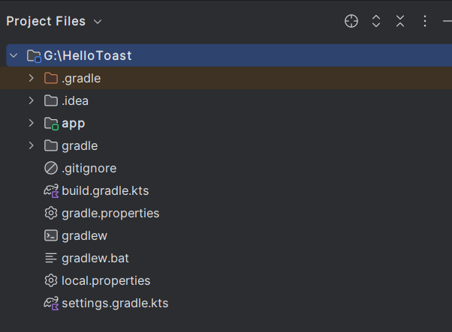

* + Mở đường dẫn: app > src/main > res.
  + Chọn **layout-land** và **layout-xlarge**, sau đó **Edit > Delete**.

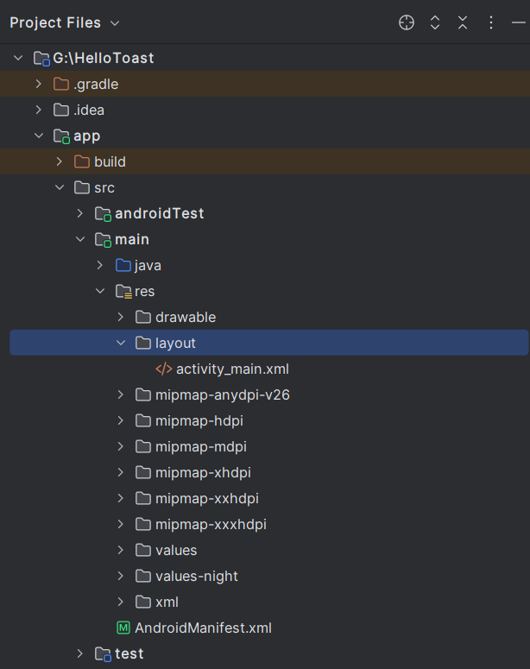

* + Chuyển lại **Project pane** về **Project > Android**.

1. **Mở tệp activity_main.xml**.
   * Nhấn vào **Design tab** nếu chưa chọn.
2. **Nhấn nút "Orientation in Editor"** trong **thanh công cụ trên cùng**.
   * Chọn **Landscape** để xem bố cục ở hướng ngang.

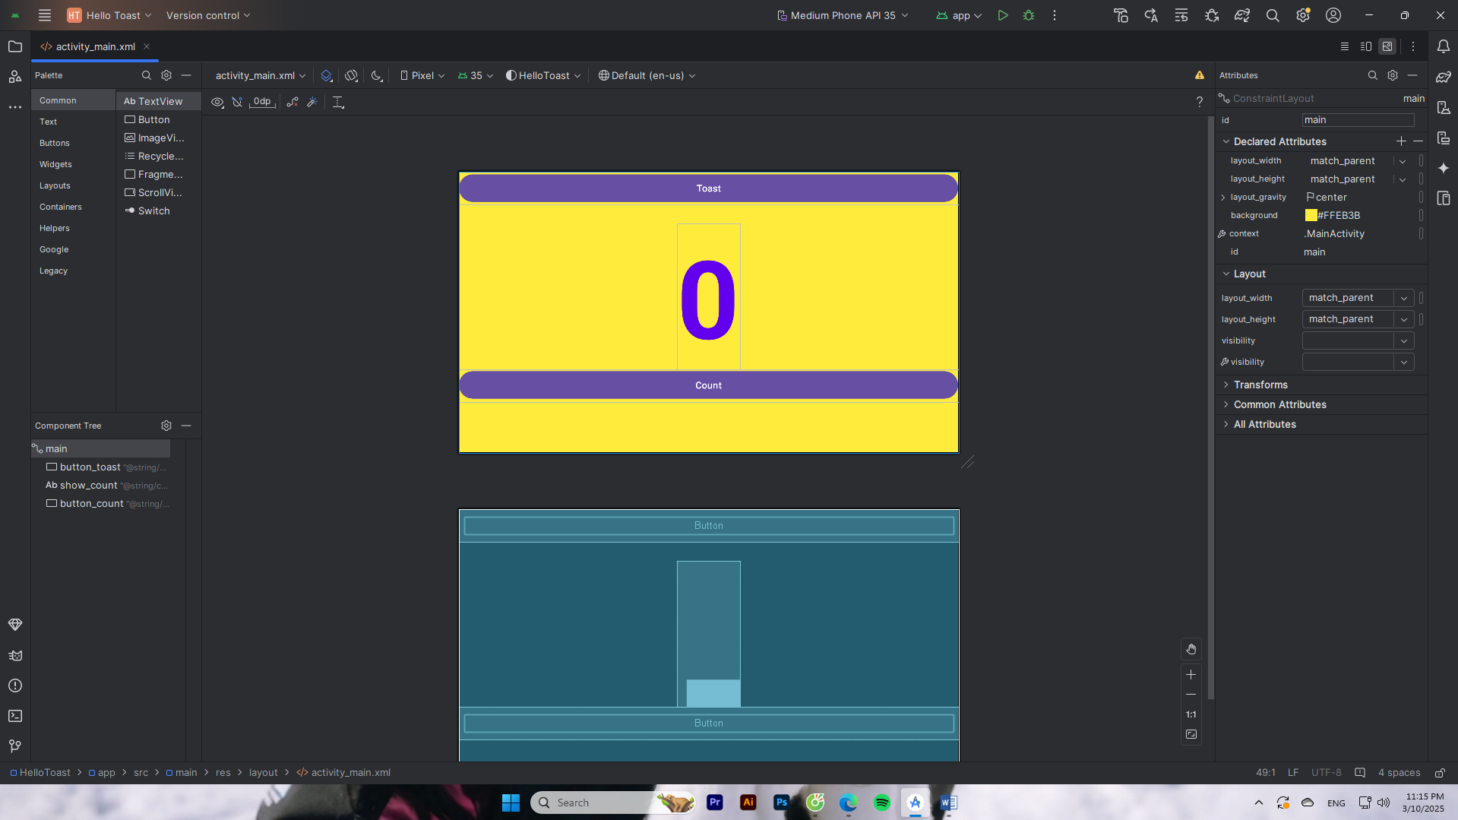

1. Chọn "Switch to Landscape" trong menu dropdown. Layout sẽ xuất hiện theo hướng ngang như hình dưới đây. Để quay lại hướng dọc, chọn "Switch to Portrait".

1.2 Tạo biến thể layout cho hướng ngang  
Sự khác biệt trực quan giữa các hướng dọc và ngang cho layout này là con số (0) trong phần **show_count** TextView quá thấp đối với hướng ngang — quá gần với nút Count. Tùy thuộc vào thiết bị hoặc trình giả lập bạn sử dụng, phần tử TextView có thể xuất hiện quá lớn hoặc không được căn giữa vì kích thước chữ được cố định ở 160sp.  
Để sửa lỗi này cho các hướng ngang mà không ảnh hưởng đến hướng dọc, bạn có thể tạo một biến thể layout của ứng dụng Hello Toast khác biệt cho hướng ngang. Làm theo các bước sau:

1. Nhấn vàonút **Orientation in Editor** ở thanh công cụ trên cùng.
2. Chọn **Create Landscape Variation**.  
   Một cửa sổ chỉnh sửa mới sẽ mở ra với tab land/activity_main.xml hiển thị layout cho hướng ngang. Bạn có thể thay đổi layout này, dành riêng cho hướng ngang, mà không thay đổi layout gốc cho hướng dọc.

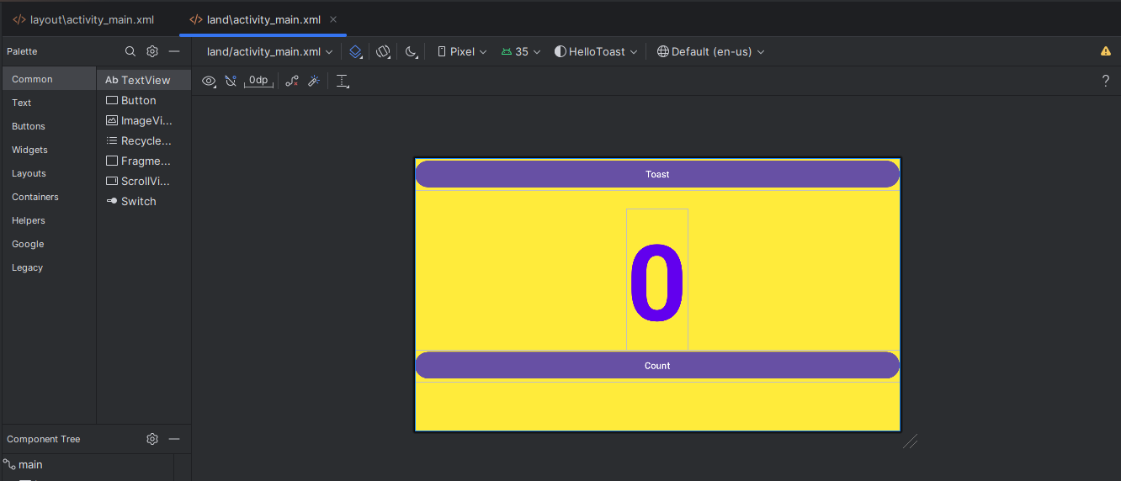

1. Trong bảng **Project > Android**, nhìn vào thư mục res > layout, và bạn sẽ thấy Android Studio đã tự động tạo biến thể cho bạn, có tên là activity_main.xml (land).

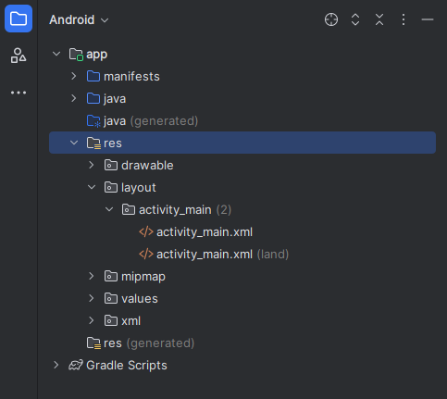

1.3 Xem trước layout cho các thiết bị khác nhau  
Bạn có thể xem trước layout cho các thiết bị khác nhau mà không cần phải chạy ứng dụng trên thiết bị hoặc trình giả lập. Làm theo các bước sau:

1. Tab **land/activity_main.xml** nên vẫn mở trong trình chỉnh sửa layout; nếu không, nhấp đúp vào tệp **activity_main.xml (land)** trong thư mục layout.
2. Nhấn vàonút **Device in Editor** ở thanh công cụ trên cùng.
3. Chọn một thiết bị khác trong menu dropdown. Ví dụ, chọn **Nexus 4**, **Nexus 5**, và sau đó **Pixel** để xem sự khác biệt trong các bản xem trước. Những sự khác biệt này là do kích thước chữ cố định cho **TextView**.

1.4 Thay đổi layout cho hướng ngang  
Bạn có thể sử dụng bảng **Attributes** trong tab **Design** để thiết lập hoặc thay đổi các thuộc tính, nhưng đôi khi việc sử dụng tab **Text** để chỉnh sửa mã XML trực tiếp có thể nhanh hơn. Tab **Text** hiển thị mã XML và cung cấp một tab **Preview** ở phía bên phải cửa sổ để hiển thị bản xem trước layout, như hình dưới đây.  
Hình trên cho thấy các phần sau:

1. **Tab Preview**, dùng để hiển thị bảng xem trước
2. **Bảng xem trước**
3. **Mã XML**

Để thay đổi layout, làm theo các bước sau:

1. Tab land/activity_main.xml nên vẫn mở trong trình chỉnh sửa layout; nếu không, nhấp đúp vào tệp activity_main.xml (land) trong thư mục layout.
2. Nhấp vào tab **Text** và **Preview** (nếu chưa chọn).
3. Tìm phần tử **TextView** trong mã XML.
4. Thay đổi thuộc tính android:textSize="160sp" thành android:textSize="120sp". Bảng xem trước layout sẽ hiển thị kết quả.

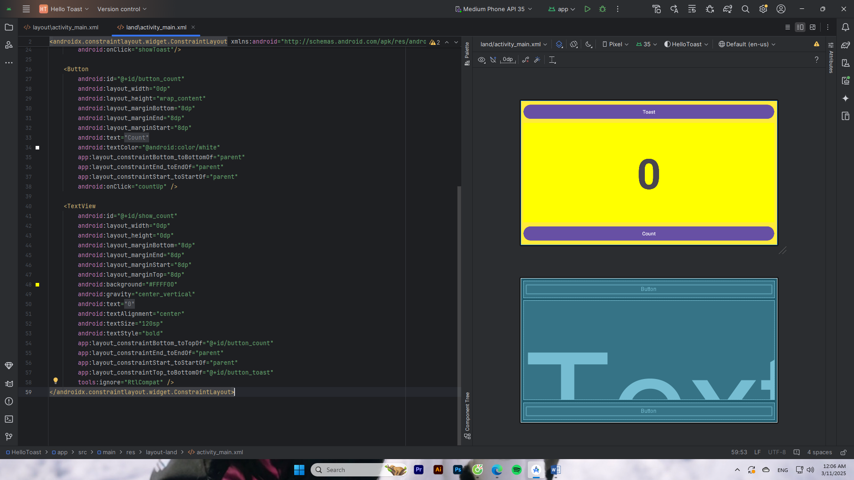

1. Chọn các thiết bị khác nhau trong menu **Device in Editor** để xem layout trông như thế nào trên các thiết bị khác nhau ở hướng ngang.  
   Trong bảng chỉnh sửa, tab land/activity_main.xml hiển thị layout cho hướng ngang. Tab activity_main.xml hiển thị layout chưa thay đổi cho hướng dọc. Bạn có thể chuyển đổi giữa các tab bằng cách nhấp vào chúng.
2. Chạy ứng dụng trên trình giả lập hoặc thiết bị, và chuyển đổi hướng từ dọc sang ngang để xem cả hai layout.

1.5 Tạo biến thể layout cho máy tính bảng  
Như bạn đã học trước đó, bạn có thể xem trước layout cho các thiết bị khác nhau bằng cách nhấn vàonút **Device in Editor** ở thanh công cụ trên cùng. Nếu bạn chọn một thiết bị như **Nexus 10** (máy tính bảng) từ menu, bạn sẽ thấy layout không lý tưởng cho màn hình máy tính bảng — văn bản của mỗi nút **Button** quá nhỏ và sự sắp xếp các phần tử **Button** ở trên và dưới không phù hợp cho màn hình máy tính bảng cỡ lớn.  
Để sửa điều này cho máy tính bảng mà không ảnh hưởng đến các hướng ngang và dọc của điện thoại, bạn có thể tạo một biến thể layout hoàn toàn khác biệt cho máy tính bảng. Làm theo các bước sau:

1. Nhấn vào tab **Design** (nếu chưa chọn) để hiển thị các bảng thiết kế và bản vẽ.
2. Nhấn vàonút **Orientation in Editor** ở thanh công cụ trên cùng.
3. Chọn **Create layout x-large Variation**.  
   Một cửa sổ chỉnh sửa mới sẽ mở ra với tab xlarge/activity_main.xml hiển thị layout cho thiết bị cỡ máy tính bảng. Trình chỉnh sửa cũng sẽ chọn một thiết bị máy tính bảng, như **Nexus 9** hoặc **Nexus 10**, để xem trước. Bạn có thể thay đổi layout này, dành riêng cho máy tính bảng, mà không làm thay đổi các layout khác.

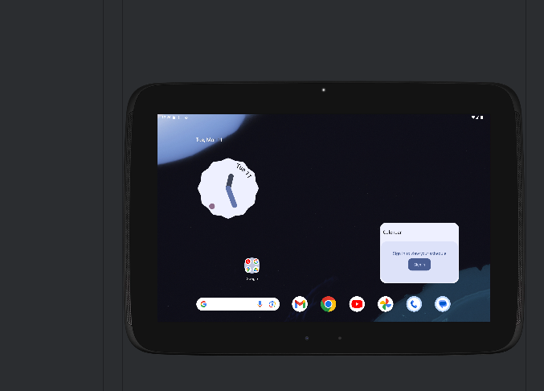

1.6 Thay đổi biến thể layout cho máy tính bảng  
Bạn có thể sử dụng bảng **Attributes** trong tab **Design** để thay đổi các thuộc tính cho layout này.

1. Tắt công cụ **Autoconnect** trong thanh công cụ. Đảm bảo rằng công cụ này đã bị vô hiệu hóa.
2. Xóa tất cả các ràng buộc trong layout bằng cách nhấn vàonút **Clear All Constraints** trong thanh công cụ.  
   Khi các ràng buộc đã bị xóa, bạn có thể di chuyển và thay đổi kích thước các phần tử trên layout một cách tự do.

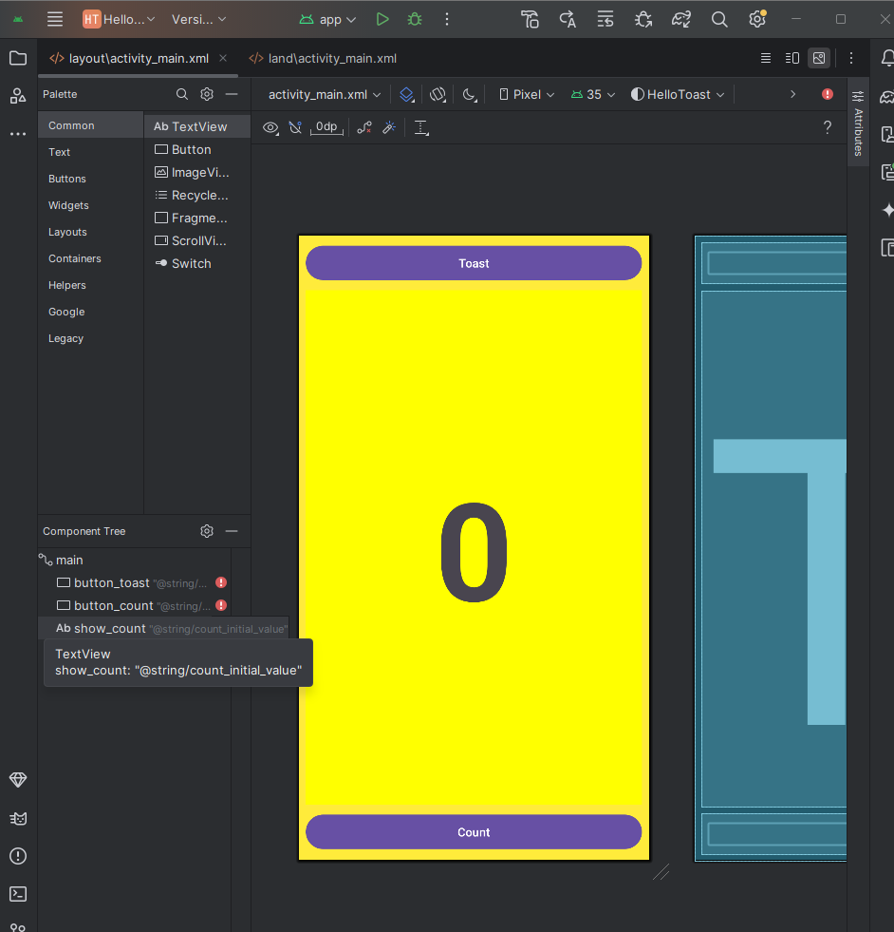

1. Trình chỉnh sửa layout cung cấp các tay kéo thay đổi kích thước ở bốn góc của một phần tử để thay đổi kích thước. Trong **Component Tree**, chọn phần tử **TextView** có tên **show_count**. Để di chuyển **TextView** ra khỏi vị trí để bạn có thể tự do kéo các phần tử **Button**, kéo một góc của nó để thay đổi kích thước như trong hình ảnh động dưới đây.  
   Thay đổi kích thước của một phần tử sẽ cố định kích thước chiều rộng và chiều cao. Tránh cố định kích thước cho hầu hết các phần tử, vì bạn không thể dự đoán kích thước cố định sẽ như thế nào trên các màn hình có kích thước và mật độ khác nhau. Bạn làm điều này bây giờ chỉ để di chuyển phần tử ra khỏi vị trí, và bạn sẽ thay đổi kích thước trong một bước sau.
2. Chọn nút **button_toast** trong **Component Tree**, nhấn vào tab **Attributes** để mở bảng **Attributes**, và thay đổi textSize thành 60sp (#1 trong hình dưới) và layout_width thành wrap_content (#2 trong hình dưới).  
   Như hình trên phía bên phải (2), bạn có thể nhấp vào điều khiển chiều rộng của trình kiểm tra hiển thị, hiển thị thành hai phần ở bên trái và bên phải của hình vuông, cho đến khi nó hiển thị **Wrap Content**. Một cách thay thế, bạn có thể chọn **wrap_content** từ menu layout_width.  
   Sử dụng **wrap_content** để nếu văn bản của nút được dịch sang ngôn ngữ khác, nút sẽ xuất hiện rộng hơn hoặc mỏng hơn để phù hợp với từ ngữ trong ngôn ngữ đó.
3. Chọn nút **button_count** trong **Component Tree**, thay đổi textSize thành 60sp và layout_width thành wrap_content, và kéonút **Button** lên trên **TextView** vào một không gian trống trong layout.

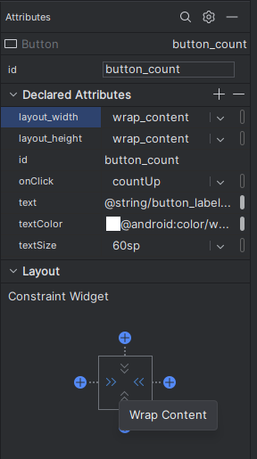

1.7 Sử dụng ràng buộc baseline  
Bạn có thể căn chỉnh một phần tử giao diện người dùng chứa văn bản, chẳng hạn như **TextView** hoặc **Button**, với một phần tử giao diện người dùng khác chứa văn bản. **Baseline constraint** cho phép bạn ràng buộc các phần tử sao cho các đường căn của văn bản khớp với nhau.

1. Ràng buộc **button_toast** vào phía trên và bên trái của layout, kéo **button_count** đến một không gian gần **button_toast**, và ràng buộc **button_count** vào phía bên trái của **button_toast**, như trong hình ảnh động dưới đây.

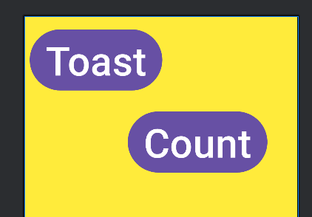

1. Sử dụng **baseline constraint**, bạn có thể ràng buộc **button_count** sao cho đường căn văn bản của nó khớp với đường căn văn bản của **button_toast**. Chọn phần tử **button_count**, và sau đó di chuyển con trỏ của bạn qua phần tử cho đến khi nút ràng buộc baseline xuất hiện dưới phần tử.
2. Nhấp vàonút ràng buộc baseline. Tay kéo baseline sẽ xuất hiện, nhấp nháy màu xanh lá như trong hình ảnh động dưới đây. Nhấp và kéo một đường ràng buộc baseline đến đường căn của phần tử **button_toast**.

1.8 Mở rộng các nút theo chiều ngang  
Nút **pack** trong thanh công cụ cung cấp các tùy chọn để đóng gói hoặc mở rộng các phần tử giao diện người dùng đã chọn. Bạn có thể sử dụng nó để sắp xếp đều các phần tử **Button** theo chiều ngang trên layout.

1. Chọn **button_count** Button trong **Component Tree**, và Shift-chọn **button_toast** Button để cả hai nút đều được chọn.
2. Nhấp vàonút **pack** trong thanh công cụ, và chọn **Expand Horizontally** như trong hình dưới đây.  
   Các phần tử **Button** sẽ mở rộng theo chiều ngang để lấp đầy layout như hình dưới đây.

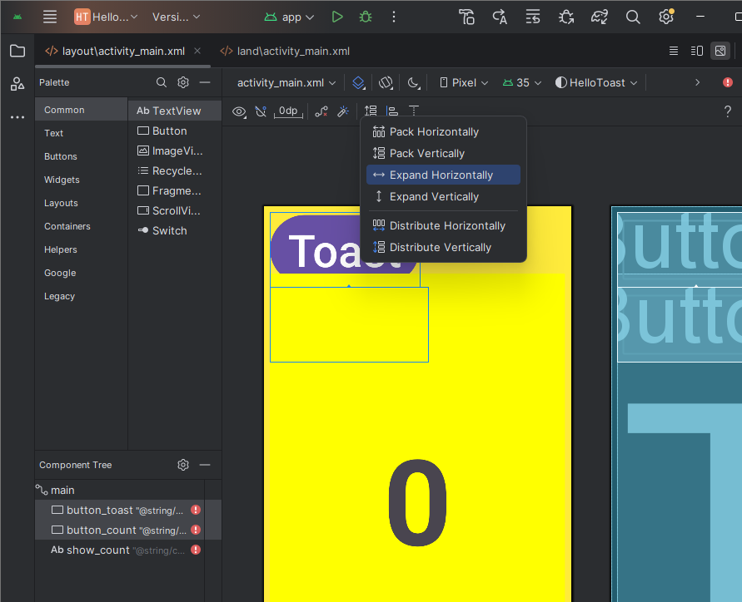

1. Để hoàn thiện layout, ràng buộc **show_count** TextView vào phía dưới **button_toast** Button và vào các cạnh và đáy của layout, như trong hình ảnh động dưới đây.
2. Các bước cuối cùng là thay đổi layout_width và layout_height của **show_count** TextView thành **Match Constraints** và textSize thành 200sp. Layout cuối cùng sẽ trông như hình dưới đây.
3. Nhấn vàonút **Orientation in Editor** trong thanh công cụ trên cùng và chọn **Switch to Landscape**. Layout máy tính bảng sẽ xuất hiện ở hướng ngang như trong hình dưới đây. (Bạn có thể chọn **Switch to Portrait** để quay lại hướng dọc).
4. Chạy ứng dụng trên các trình giả lập khác nhau và thay đổi hướng sau khi chạy ứng dụng, để xem nó trông như thế nào trên các loại thiết bị khác nhau. Bạn đã hoàn thành việc tạo một ứng dụng có giao diện người dùng phù hợp có thể chạy trên điện thoại và máy tính bảng với các kích thước và mật độ màn hình khác nhau.

### 1.8 Mở rộng các nút theo chiều ngang

Nút **pack** trên thanh công cụ cung cấp các tùy chọn để đóng gói hoặc mở rộng các phần tử UI đã chọn. Bạn có thể sử dụng nó để sắp xếp đều các phần tử **Button** theo chiều ngang trên bố cục.

1. Chọn nút **button_count** trong **Component Tree**, sau đó nhấn **Shift** và chọn thêm nút **button_toast** để chọn cả hai.
2. Nhấn vàonút **pack** trên thanh công cụ và chọn **Expand Horizontally** như trong hình bên dưới.
   * Các phần tử **Button** sẽ mở rộng theo chiều ngang để lấp đầy bố cục như hình minh họa.
3. Để hoàn thành bố cục, hãy tạo ràng buộc (**constraint**) cho **show_count TextView** với:
   * Phía dưới của **button_toast Button**.
   * Cạnh bên và cạnh dưới của bố cục, như trong hình động bên dưới.
4. Bước cuối cùng:
   * Đặt **layout_width** và **layout_height** của **show_count TextView** thành **Match Constraints**.
   * Đặt **textSize** thành **200sp**.
   * Bố cục cuối cùng sẽ giống như hình bên dưới.
5. Nhấn vàonút **Orientation in Editor** trên thanh công cụ phía trên và chọn **Switch to Landscape**.
   * Giao diện máy tính bảng sẽ hiển thị theo chiều ngang như trong hình.
   * (Bạn có thể chọn **Switch to Portrait** để quay lại chế độ dọc.)
6. Chạy ứng dụng trên các trình giả lập khác nhau và thay đổi hướng màn hình sau khi chạy để kiểm tra giao diện trên các thiết bị có kích thước và mật độ màn hình khác nhau.

Bạn đã hoàn tất việc tạo một ứng dụng có giao diện UI phù hợp trên cả điện thoại và máy tính bảng với nhiều kích thước màn hình khác nhau. 🎉

### Nhiệm vụ 2: Thay đổi bố cục thành **LinearLayout**

**LinearLayout** là một **ViewGroup** sắp xếp các phần tử con theo hàng ngang hoặc dọc. Đây là một trong những bố cục phổ biến nhất vì đơn giản và nhanh chóng. Nó thường được sử dụng bên trong một **ViewGroup** khác để sắp xếp các phần tử giao diện theo chiều ngang hoặc dọc.

### **Thuộc tính bắt buộc của LinearLayout:**

* layout_width
* layout_height
* orientation

### **Giá trị có thể có của** layout_width **và** layout_height**:**

* match_parent: Mở rộng kích thước để lấp đầy phần tử cha. Nếu **LinearLayout** là phần tử gốc, nó sẽ mở rộng theo kích thước của màn hình.
* wrap_content: Thu nhỏ kích thước sao cho vừa đủ chứa nội dung. Nếu không có nội dung, phần tử sẽ ẩn.
* **Giá trị cố định (đơn vị dp - density-independent pixels)**: Xác định kích thước cố định, được điều chỉnh theo mật độ màn hình. Ví dụ: 16dp nghĩa là 16 pixel độc lập với mật độ màn hình.

### **Giá trị của** orientation**:**

* horizontal: Sắp xếp các phần tử từ trái sang phải.
* vertical: Sắp xếp các phần tử từ trên xuống dưới.

## **2.1 Thay đổi nhóm root view thành LinearLayout**

1. **Mở ứng dụng Hello Toast** từ nhiệm vụ trước.
2. Mở tệp **activity_main.xml** (nếu chưa mở).
3. Nhấp vào tab **Text** ở cuối khung chỉnh sửa để xem mã XML. Ở đầu tệp XML, bạn sẽ thấy dòng sau:

(Có thể tiếp tục với phần chỉnh sửa mã XML để thay đổi từ ConstraintLayout sang LinearLayout).

### **2.2 Thay đổi thuộc tính của các phần tử cho LinearLayout**

#### **Bước 1: Thay đổIconstraintLayout thành LinearLayout**

1. Mở ứng dụng **Hello Toast**.
2. Mở tệp **activity_main.xml** và chuyển sang tab **Text**.
3. Thay dòng:
4. <android.support.constraint.ConstraintLayout xmlns:android=<http://schemas.android.com/apk/res/android>

**Thành**

<LinearLayout xmlns:android="http://schemas.android.com/apk/res/android"

1. Đảm bảo thẻ đóng cuối cùng của file đã đổi thành </LinearLayout>. Nếu chưa, hãy đổi thủ công.
2. Thêm thuộc tính này ngay dưới dòng **android:layout_height**:
3. **android:orientation="vertical"**
4. Một số thuộc tính bị gạch đỏ vì chúng chỉ dành cho **ConstraintLayout**. Ta sẽ sửa tiếp.

#### **Bước 2: Chỉnh sửa thuộc tính các phần tử**

##### **1. Sửa button_toast**

* **Thay đổi:**
* android:layout_width="0dp"

**Thành:**

android:layout_width="match_parent"

* **Xóa các thuộc tính sau:**
* app:layout_constraintEnd_toEndOf="parent"
* app:layout_constraintStart_toStartOf="parent"
* app:layout_constraintTop_toTopOf="parent"

##### **2. Sửa button_count**

* **Thay đổi:**
* android:layout_width="0dp"

**Thành:**

android:layout_width="match_parent"

* **Xóa các thuộc tính sau:**
* app:layout_constraintBottom_toBottomOf="parent"
* app:layout_constraintEnd_toEndOf="parent"
* app:layout_constraintStart_toStartOf="parent"

##### **3. Sửa show_count (TextView)**

* **Thay đổi:**
* android:layout_width="0dp"

**Thành:**

android:layout_width="match_parent"

android:layout_height="wrap_content"

* **Xóa các thuộc tính sau:**
* app:layout_constraintBottom_toTopOf="@+id/button_count"
* app:layout_constraintEnd_toEndOf="parent"
* app:layout_constraintStart_toStartOf="parent"
* app:layout_constraintTop_toBottomOf="@+id/button_toast"

#### **Bước 3: Xem trước giao diện**

1. Nhấn vào tab **Preview** ở bên phải cửa sổ Android Studio để xem giao diện sau khi chỉnh sửa.

Bạn đã hoàn tất việc chuyển từ **ConstraintLayout** sang **LinearLayout**! 🎉

### **2.3 Thay đổi vị trí các phần tử trong LinearLayout**

**LinearLayout** sắp xếp các phần tử theo hàng ngang hoặc dọc. Vì bạn đã thêm thuộc tính:

**android:orientation="vertical"**

nên các phần tử hiện đang xếp chồng lên nhau theo chiều dọc.

Để đưa nút **Count** xuống phía dưới cùng, làm theo các bước sau:

### **Bước 1: Mở tệp XML**

1. Mở ứng dụng **Hello Toast**.
2. Mở tệp **activity_main.xml** và chuyển sang tab **Text**.

### **Bước 2: Di chuyển button_count xuống cuối**

1. **Chọn toàn bộ thẻ <Button> của button_count**, bao gồm cả các thuộc tính và dấu đóng />.
2. Chọn **Edit > Cut** để cắt phần tử này.
3. Tìm thẻ đóng **</TextView>** của phần tử **show_count**.
4. **Dán (Edit > Paste)** đoạn mã đã cắt ngay sau thẻ **</TextView>** nhưng trước thẻ **</LinearLayout>**.

### **Bước 3: Căn chỉnh lại mã XML**

1. (Tùy chọn) Chọn **Code > Reformat Code** để căn chỉnh khoảng cách và thụt lề cho mã XML trông đẹp hơn.

Sau khi thực hiện xong, **button_count** sẽ hiển thị bên dưới **show_count**, thay vì ở giữa giao diện.

### **2.4 Thêm trọng số (weight) cho phần tử TextView**

Khi sử dụng thuộc tính **gravity** và **layout_weight**, bạn có thể kiểm soát việc sắp xếp các phần tử và nội dung trong **LinearLayout**.

* **android:gravity**: Xác định vị trí nội dung của một **View** bên trong chính nó. Trong bài học trước, bạn đã thiết lập thuộc tính này cho **TextView** show_count để căn giữa nội dung (giá trị số 0) trong TextView:
* android:gravity="center_vertical"
* **android:layout_weight**: Xác định phần không gian dư trong **LinearLayout** sẽ được phân bổ cho **View** như thế nào. Nếu chỉ có một **View** có thuộc tính này, nó sẽ chiếm toàn bộ không gian dư. Nếu có nhiều phần tử, không gian sẽ được phân bổ theo tỷ lệ. Ví dụ, nếu các **Button** có trọng số là 1 và **TextView** có trọng số là 2, tổng cộng là 4, các **Button** sẽ chiếm ¼ không gian mỗi cái, còn **TextView** chiếm một nửa.

Để làm cho **TextView** show_count chiếm hết không gian giữa các nút, hãy làm theo các bước sau:

### **Bước 1: Mở tệp layout**

1. Mở ứng dụng **Hello Toast** từ bài trước.
2. Mở tệp **activity_main.xml** và chuyển sang tab **Text**.

### **Bước 2: Thêm thuộc tính layout_weight**

1. Tìm phần tử **TextView** show_count và thêm thuộc tính sau vào thẻ:
2. android:layout_weight="1"

### **Bước 3: Xem kết quả**

Khi thêm thuộc tính **layout_weight**, phần tử **TextView** sẽ chiếm hết không gian giữa các nút. Bạn có thể xem bản xem trước (preview) trên các thiết bị khác nhau bằng cách nhấp vàonút **Device in Editor** trong thanh công cụ của cửa sổ xem trước và chọn thiết bị khác. **TextView** sẽ luôn chiếm hết không gian giữa các nút, bất kể thiết bị nào.

### **Mã XML hoàn chỉnh cho Task 2:**

<LinearLayout xmlns:android="http://schemas.android.com/apk/res/android"

xmlns:app="http://schemas.android.com/apk/res-auto"

xmlns:tools="http://schemas.android.com/tools"

android:layout_width="match_parent"

android:layout_height="match_parent"

android:orientation="vertical"

tools:context="com.example.android.hellotoast.MainActivity">

<Button

android:id="@+id/button_toast"

android:layout_width="match_parent"

android:layout_height="wrap_content"

android:layout_marginEnd="8dp"

android:layout_marginStart="8dp"

android:layout_marginTop="8dp"

android:background="@color/colorPrimary"

android:onClick="showToast"

android:text="@string/button_label_toast"

android:textColor="@android:color/white" />

<TextView

android:id="@+id/show_count"

android:layout_width="match_parent"

android:layout_height="wrap_content"

android:gravity="center_vertical"

android:layout_marginBottom="8dp"

android:layout_marginEnd="8dp"

android:layout_marginStart="8dp"

android:layout_marginTop="8dp"

android:background="#FFFF00"

android:text="@string/count_initial_value"

android:textAlignment="center"

android:textColor="@color/colorPrimary"

android:textSize="160sp"

android:textStyle="bold"

android:layout_weight="1" />

<Button

android:id="@+id/button_count"

android:layout_width="match_parent"

android:layout_height="wrap_content"

android:layout_marginBottom="8dp"

android:layout_marginEnd="8dp"

android:layout_marginStart="8dp"

android:background="@color/colorPrimary"

android:onClick="countUp"

android:text="@string/button_label_count"

android:textColor="@android:color/white" />

</LinearLayout>

### **Task 3: Thay đổi Layout thành RelativeLayout**

**RelativeLayout** là một loại **ViewGroup** trong đó các phần tử được định vị và căn chỉnh theo mối quan hệ với các phần tử khác trong cùng nhóm.

#### **3.1 Thay đổi từ LinearLayout sang RelativeLayout**

1. Mở tệp **activity_main.xml** và chuyển sang tab **Text**.
2. Thay thế thẻ **<LinearLayout>** ở đầu tệp thành **<RelativeLayout>**:
3. <RelativeLayout xmlns:android="http://schemas.android.com/apk/res/android"
4. Cuộn xuống và đảm bảo rằng thẻ đóng **</LinearLayout>** cũng đã được thay đổi thành **</RelativeLayout>**. Nếu không, hãy thay đổi thủ công.

Đó là các bước để chuyển đổi từ **LinearLayout** sang **RelativeLayout**.

### **3.2 Sắp xếp lại các View trong RelativeLayout**

Một cách dễ dàng để sắp xếp lại và định vị các View trong RelativeLayout là thêm các thuộc tính XML trong tab **Text**.

1. Nhấn vào tab **Preview** ở bên cạnh trình chỉnh sửa (nếu chưa được chọn) để xem bản xem trước của giao diện.
   * Khi chuyển sang RelativeLayout, trình chỉnh sửa bố cục cũng đã thay đổi một số thuộc tính của các View. Ví dụ:
     + Nút **Count** (button_count) đang đè lên nút **Toast** (button_toast), khiến bạn không nhìn thấy được nút **Toast**.
     + Phần trên của TextView (show_count) cũng đang đè lên các nút **Button**.
2. Thêm thuộc tính android:layout_below vàonút button_count để đặt nó ngay bên dưới TextView (show_count). Đây là một trong số các thuộc tính giúp định vị các View trong RelativeLayout.
3. android:layout_below="@+id/show_count"
4. Thêm thuộc tính android:layout_centerHorizontal vàonút button_count để căn giữa nó theo chiều ngang trong **RelativeLayout**.
5. android:layout_centerHorizontal="true"

🔹 **Code đầy đủ của button_count**:

<Button

android:id="@+id/button_count"

android:layout_width="match_parent"

android:layout_height="wrap_content"

android:layout_marginBottom="8dp"

android:layout_marginEnd="8dp"

android:layout_marginStart="8dp"

android:background="@color/colorPrimary"

android:onClick="countUp"

android:text="@string/button_label_count"

android:textColor="@android:color/white"

android:layout_below="@+id/show_count"

android:layout_centerHorizontal="true"/>

1. Thêm các thuộc tính sau vào TextView (show_count):
2. android:layout_below="@+id/button_toast"
3. android:layout_alignParentLeft="true"
4. android:layout_alignParentStart="true"
   * android:layout_alignParentLeft="true" giúp canh lề trái của TextView với lề trái của **RelativeLayout**.
   * android:layout_alignParentStart="true" giúp tự động điều chỉnh giao diện theongôn ngữ từ phải sang trái (RTL) nếu cần.
5. **Xóa** thuộc tính android:layout_weight="1" trong TextView, vì nó không cần thiết trong RelativeLayout.

🔹 **Sau khi chỉnh sửa, bản xem trước của giao diện sẽ hiển thị đúng như mong muốn.**

**Mẹo:** RelativeLayout giúp dễ dàng định vị và căn chỉnh các phần tử UI. Để tìm hiểu thêm, bạn có thể xem tài liệu "Positioning Views" trong hướng dẫn API của Android.

### **Tóm tắt**

#### **Sử dụng Layout Editor để xem trước và tạo biến thể**

* Để xem trước bố cục ứng dụng ở chế độ ngang, nhấn nút **Orientation in Editor** trên thanh công cụ và chọn **Switch to Landscape**. Chọn **Switch to Portrait** để trở lại chế độ dọc.
* Để tạo biến thể bố cục cho chế độ ngang, chọn **Create Landscape Variation**. Một cửa sổ mới sẽ mở với tệp land/activity_main.xml.
* Để xem trước bố cục trên các thiết bị khác nhau mà không cần chạy ứng dụng trên thiết bị thật hoặc trình giả lập, nhấn nút **Device in Editor** trên thanh công cụ và chọn thiết bị mong muốn.
* Để tạo biến thể bố cục cho máy tính bảng (màn hình lớn), chọn **Create layout x-large Variation**. Một cửa sổ mới sẽ mở với tệp xlarge/activity_main.xml.

#### **Sử dụng ConstraintLayout**

* Để xóa tất cả ràng buộc trong **ConstraintLayout**, nhấn nút **Clear All Constraints** trên thanh công cụ.
* Có thể căn chỉnh một phần tử UI chứa văn bản (như TextView hoặc Button) với một phần tử khác bằng cách sử dụng **baseline constraint**, giúp đảm bảo các đường cơ sở văn bản trùng nhau.
* Để tạo **baseline constraint**, di chuột qua phần tử UI cho đến khi nút tạo ràng buộc xuất hiện.
* Nút **Pack** trên thanh công cụ cung cấp tùy chọn để sắp xếp hoặc mở rộng các phần tử UI đã chọn, giúp bố trí đều các nút Button theo chiều ngang.

#### **Sử dụng LinearLayout**

* LinearLayout là một ViewGroup sắp xếp các phần tử con theo hàng ngang hoặc dọc.
* **Thuộc tính bắt buộc**: layout_width, layout_height, và orientation.
* match_parent: Kéo giãn View để lấp đầy toàn bộ không gian của View cha.
* wrap_content: Co View lại để vừa đủ với nội dung bên trong. Nếu không có nội dung, View sẽ ẩn.
* **Kích thước cố định** (dp - density-independent pixels): Ví dụ, 16dp sẽ tự động điều chỉnh theo mật độ màn hình.
* **Hướng (orientation)**:
  + horizontal: Sắp xếp từ trái sang phải.
  + vertical: Sắp xếp từ trên xuống dưới.
* **Các thuộc tính hỗ trợ căn chỉnh**:
  + android:gravity: Căn chỉnh nội dung bên trong View.
  + android:layout_weight: Phân bổ không gian còn thừa trong LinearLayout.
    - Nếu chỉ một View có thuộc tính này, nó chiếm toàn bộ không gian còn lại.
    - Nếu nhiều View có layout_weight, không gian sẽ được chia theo tỷ lệ.

#### **Sử dụng RelativeLayout**

* RelativeLayout là một ViewGroup cho phép định vị các View tương đối với các View khác.
* android:layout_alignParentTop: Căn View lên đỉnh của RelativeLayout.
* android:layout_alignParentLeft: Căn View sang trái.
* android:layout_alignParentStart: Căn View theo cạnh bắt đầu của RelativeLayout.
  + Hữu ích khi cần hỗ trợ nhiều ngôn ngữ khác nhau.
  + Khi dùng giao diện từ trái sang phải (LTR), nó căn sang trái.
  + Khi dùng giao diện từ phải sang trái (RTL), nó căn sang phải.

### **Tài liệu liên quan**

* **Tài liệu Android Studio**:
  + Giới thiệu về Android Studio.
  + Tạo biểu tượng ứng dụng với Image Asset Studio.
* **Tài liệu phát triển Android**:
  + Các loại bố cục (Layouts).
  + Xây dựng UI với Layout Editor.
  + Xây dựng UI đáp ứng vớIconstraintLayout.
  + Cách sử dụng LinearLayout và RelativeLayout.
  + View, Button, TextView, và hỗ trợ mật độ pixel khác nhau.
* **Tài liệu khác**:
  + Codelabs: Sử dụng ConstraintLayout để thiết kế giao diện Android.
  + Từ vựng và khái niệm UI trong Android.

### **Bài tập thực hành: Chỉnh sửa ứng dụng**

**Yêu cầu:** Chỉnh sửa ứng dụng **HelloToast**.

1. Đổi tên dự án thành **HelloConstraint**, refactor dự án để sử dụng tên mới. (Xem hướng dẫn trong **Appendix: Utilities**).
2. Chỉnh sửa activity_main.xml để căn chỉnh các nút **Toast** và **Count** theo lề trái của TextView (show_count).
3. Thêm một nút **Zeron**ằm giữa **Toast** và **Count**.
4. Căn chỉnh các nút theo chiều dọc để phân bố đều từ trên xuống dưới quanh show_count.
5. Đặt màu nền ban đầu của **Zero** thành màu xám.
6. Đảm bảo rằng nút **Zero** cũng xuất hiện trong phiên bản bố cục ngang (activity_main.xml (land)) và bố cục dành cho máy tính bảng (activity_main.xml (xlarge)).
7. Khi nhấn nút **Zero**, giá trị trong show_count phải trở về 0.
8. Cập nhật xử lý sự kiện chonút **Count**:
   * Khi số đếm là số **chẵn**, đổi màu nền của nút.
   * Khi số đếm là số **lẻ**, đổi sang màu nền khác.
   * 🔹 **Gợi ý:** Không sử dụng findViewById để lấy tham chiếu của nút **Count**. Có cách nào khác hiệu quả hơn?
   * Có thể sử dụng các hằng số màu trong lớp Color để thay đổi màu nền.

Here is the translation of the provided text:

1. Cập nhật trình xử lý click chonút Count để thay đổi màu nền của nút Zero thành một màu khác ngoài màu xám để thể hiện rằng nó đang hoạt động. Gợi ý: Bạn có thể sử dụng findViewById trong trường hợp này.
2. Cập nhật trình xử lý click chonút Zero để đặt lại màu nền thành xám, để nó có màu xám khi số đếm là 0.

Trả lời các câu hỏi: Câu hỏi 1 Hai thuộc tính ràng buộc bố trí nào trên nút Zero giúp nó đặt vị trí theo chiều dọc, cách đều khoảng cách giữa hai nút Button còn lại? (Chọn 2 câu trả lời.)

● app:layout_constraintBottom_toTopOf="@+id/button_count"

● android:layout_marginBottom="8dp"

● android:layout_marginStart="16dp"

● app:layout_constraintTop_toBottomOf="@+id/button_toast"

● android:layout_marginTop="8dp"

Câu hỏi 2 Thuộc tính ràng buộc bố trí nào trên nút Zero giúp nó đặt vị trí ngang bằng với hai nút Button còn lại?

● app:layout_constraintLeft_toLeftOf="parent"

● app:layout_constraintBottom_toTopOf="@+id/button_count"

● android:layout_marginBottom="8dp"

● app:layout_constraintTop_toBottomOf="@+id/button_toast"

Câu hỏi 3 Chữ ký phương thức đúng cho một phương thức sử dụng thuộc tính android:onClick trong XML là gì?

● public void callMethod()

● public void callMethod(View view)

● private void callMethod(View view)

● public boolean callMethod(View view)

Câu hỏi 4 Trình xử lý click chonút Count bắt đầu với chữ ký phương thức sau: public void countUp(View view) Kỹ thuật nào dưới đây là hiệu quả hơn khi sử dụng trong trình xử lý này để thay đổi màu nền của phần tử Button? Chọn một:

● Sử dụng findViewById để tìm nút Count. Gán kết quả cho một biến View, và sau đó sử dụng setBackgroundColor().

● Sử dụng tham số view được truyền vào trình xử lý click với setBackgroundColor(): view.setBackgroundColor()

Nộp ứng dụng của bạn để chấm điểm Hướng dẫn chongười chấm điểm Kiểm tra rằng ứng dụng có các tính năng sau:

● Nó hiển thị nút Zero.

● Nút Zeronằm giữa nút Toast và nút Count.

● Ứng dụng bao gồm việc triển khai activity_main.xml, activity_main.xml (land) và activity_main.xml (xlarge).

● Ứng dụng bao gồm việc triển khai phương thức xử lý click chonút Zero để đặt lại số đếm về 0. Phương thức phải hiển thị số đếm bằng 0 trong TextView show_count. Phương thức xử lý click cũng phải đặt lại màu nền của chính nút Zero thành màu xám.

● Phương thức xử lý click chonút Count đã được cập nhật để thay đổi màu nền của nó tùy thuộc vào việc số đếm mới là số chẵn hay lẻ. Phương thức này phải sử dụng tham số view để truy cập nút. Phương thức này cũng phải thay đổi màu nền của nút Zero thành một màu khác ngoài màu xám.

Here’s the translation of the provided text:

1. Cập nhật trình xử lý click chonút Count để thay đổi màu nền của nút Zero thành một màu khác ngoài màu xám để thể hiện rằng nó đang hoạt động. Gợi ý: Bạn có thể sử dụng findViewById trong trường hợp này.
2. Cập nhật trình xử lý click chonút Zero để đặt lại màu nền thành xám, để nó có màu xám khi số đếm là 0.

Trả lời các câu hỏi: Câu hỏi 1  
Hai thuộc tính ràng buộc bố trí nào trên nút Zero giúp nó đặt vị trí theo chiều dọc, cách đều khoảng cách giữa hai nút Button còn lại? (Chọn 2 câu trả lời.)  
● app:layout_constraintBottom_toTopOf="@+id/button_count"  
● android:layout_marginBottom="8dp"  
● android:layout_marginStart="16dp"  
● app:layout_constraintTop_toBottomOf="@+id/button_toast"  
● android:layout_marginTop="8dp"

Câu hỏi 2  
Thuộc tính ràng buộc bố trí nào trên nút Zero giúp nó đặt vị trí ngang bằng với hai nút Button còn lại?  
● app:layout_constraintLeft_toLeftOf="parent"  
● app:layout_constraintBottom_toTopOf="@+id/button_count"  
● android:layout_marginBottom="8dp"  
● app:layout_constraintTop_toBottomOf="@+id/button_toast"

Câu hỏi 3  
Chữ ký phương thức đúng cho một phương thức sử dụng thuộc tính android:onClick trong XML là gì?  
● public void callMethod()  
● public void callMethod(View view)  
● private void callMethod(View view)  
● public boolean callMethod(View view)

Câu hỏi 4  
Trình xử lý click chonút Count bắt đầu với chữ ký phương thức sau:  
public void countUp(View view)  
Kỹ thuật nào dưới đây là hiệu quả hơn khi sử dụng trong trình xử lý này để thay đổi màu nền của phần tử Button? Chọn một:  
● Sử dụng findViewById để tìm nút Count. Gán kết quả cho một biến View, và sau đó sử dụng setBackgroundColor().  
● Sử dụng tham số view được truyền vào trình xử lý click với setBackgroundColor(): view.setBackgroundColor()

Nộp ứng dụng của bạn để chấm điểm  
Hướng dẫn chongười chấm điểm  
Kiểm tra rằng ứng dụng có các tính năng sau:  
● Nó hiển thị nút Zero.  
● Nút Zeronằm giữa nút Toast và nút Count.  
● Ứng dụng bao gồm việc triển khai activity_main.xml, activity_main.xml (land) và activity_main.xml (xlarge).  
● Ứng dụng bao gồm việc triển khai phương thức xử lý click chonút Zero để đặt lại số đếm về 0. Phương thức phải hiển thị số đếm bằng 0 trong TextView show_count. Phương thức xử lý click cũng phải đặt lại màu nền của chính nút Zero thành màu xám.  
● Phương thức xử lý click chonút Count đã được cập nhật để thay đổi màu nền của nó tùy thuộc vào việc số đếm mới là số chẵn hay lẻ. Phương thức này phải sử dụng tham số view để truy cập nút. Phương thức này cũng phải thay đổi màu nền của nút Zero thành một màu khác ngoài màu xám.

Bài học 1.3: Text và các view cuộn  
Giới thiệu  
Lớp TextView là một lớp con của lớp View dùng để hiển thị văn bản trên màn hình. Bạn có thể kiểm soát cách thức văn bản hiển thị với các thuộc tính TextView trong tệp XML layout. Thực hành này hướng dẫn cách làm việc với nhiều phần tử TextView, bao gồm một phần tử có thể cuộn nội dung của nó theo chiều dọc.  
Nếu bạn có nhiều thông tin hơn so với màn hình của thiết bị, bạn có thể tạo một view cuộn để người dùng có thể cuộn theo chiều dọc bằng cách vuốt lên hoặc xuống, hoặc theo chiều ngang bằng cách vuốt sang phải hoặc trái.  
Bạn thường sử dụng view cuộn cho các câu chuyện tin tức, bài viết, hoặc bất kỳ văn bản dài nào không thể hiển thị hết trên màn hình. Bạn cũng có thể sử dụng view cuộn để cho phép người dùng nhập nhiều dòng văn bản, hoặc để kết hợp các phần tử giao diện người dùng (như trường văn bản và nút) trong một view cuộn.  
Lớp ScrollView cung cấp layout cho view cuộn. ScrollView là một lớp con của FrameLayout. Chỉ đặt một view duy nhất làm con của nó—view con chứa toàn bộ nội dung để cuộn. View con này có thể là một ViewGroup (như LinearLayout) chứa các phần tử giao diện người dùng.  
Layout phức tạp có thể gặp phải vấn đề về hiệu suất với các view con như hình ảnh. Một lựa chọn tốt cho một View trong ScrollView là LinearLayout được sắp xếp theo chiều dọc, trình bày các mục mà người dùng có thể cuộn qua (như các phần tử TextView).  
Với ScrollView, tất cả các phần tử giao diện người dùng đều ở trong bộ nhớ và trong cấu trúc view ngay cả khi chúng không hiển thị trên màn hình. Điều này làm cho ScrollView lý tưởng cho việc cuộn các trang văn bản tự do một cách mượt mà, vì văn bản đã có sẵn trong bộ nhớ. Tuy nhiên, ScrollView có thể sử dụng nhiều bộ nhớ, điều này có thể ảnh hưởng đến hiệu suất của các phần khác trong ứng dụng của bạn. Để hiển thị các danh sách dài các mục mà người dùng có thể thêm vào, xóa khỏi, hoặc chỉnh sửa, hãy xem xét sử dụng RecyclerView, được mô tả trong một bài học riêng.

Những gì bạn đã biết  
Bạn nên có khả năng:  
● Tạo một ứng dụng Hello World với Android Studio.  
● Chạy ứng dụng trên trình giả lập hoặc thiết bị.  
● Triển khai TextView trong layout cho một ứng dụng.  
● Tạo và sử dụng tài nguyên chuỗi.

Những gì bạn sẽ học  
● Cách sử dụng mã XML để thêm nhiều phần tử TextView.  
● Cách sử dụng mã XML để định nghĩa một View cuộn.  
● Cách hiển thị văn bản tự do với một số thẻ HTML để định dạng.  
● Cách tạo kiểu cho màu nền và màu văn bản của TextView.  
● Cách thêm liên kết web trong văn bản.

Những gì bạn sẽ làm  
● Tạo ứng dụng ScrollingText.  
● Thay đổi ViewGroup ConstraintLayout thành RelativeLayout.  
● Thêm hai phần tử TextView cho tiêu đề bài viết và phụ đề.  
● Sử dụng kiểu TextAppearance và màu sắc cho tiêu đề bài viết và phụ đề.  
● Sử dụng thẻ HTML trong chuỗi văn bản để kiểm soát định dạng.  
● Sử dụng thuộc tính lineSpacingExtra để thêm khoảng cách dòng để dễ đọc.  
● Thêm một ScrollView vào layout để cho phép cuộn một phần tử TextView.  
● Thêm thuộc tính autoLink để kích hoạt liên kết URL trong văn bản.

Tổng quan ứng dụng  
Ứng dụng Scrolling Text minh họa thành phần giao diện ScrollView. ScrollView là một ViewGroup, trong ví dụ này chứa một TextView. Nó hiển thị một trang văn bản dài—trong trường hợp này là bài đánh giá album nhạc—mà người dùng có thể cuộn theo chiều dọc để đọc bằng cách vuốt lên và xuống. Một thanh cuộn xuất hiện ở lề bên phải. Ứng dụng cho thấy cách bạn có thể sử dụng văn bản được định dạng với các thẻ HTML tối thiểu để đặt văn bản thành đậm hoặc nghiêng, và sử dụng ký tự xuống dòng để tách các đoạn văn. Bạn cũng có thể bao gồm các liên kết web hoạt động trong văn bản.  
Trong hình trên, các mục sau xuất hiện:

1. Một liên kết web hoạt động được nhúng trong văn bản tự do
2. Thanh cuộn xuất hiện khi cuộn văn bản

Nhiệm vụ 1: Thêm và chỉnh sửa các phần tử TextView  
Trong thực hành này, bạn sẽ tạo một dự án Android cho ứng dụng ScrollingText, thêm các phần tử TextView vào layout cho tiêu đề bài viết và phụ đề, và thay đổi phần tử TextView "Hello World" hiện có để hiển thị một bài viết dài. Hình dưới đây là sơ đồ layout.  
Bạn sẽ thực hiện tất cả các thay đổi này trong mã XML và trong tệp strings.xml. Bạn sẽ chỉnh sửa mã XML cho layout trong bảng Text, bằng cách nhấp vào tab Text thay vì nhấp vào tab Design trong bảng Design. Một số thay đổi đối với các phần tử giao diện người dùng và thuộc tính dễ dàng thực hiện trực tiếp trong bảng Text bằng mã nguồn XML.

1.1 Tạo dự án và các phần tử TextView  
Trong nhiệm vụ này, bạn sẽ tạo dự án và các phần tử TextView, và sử dụng các thuộc tính TextView để tạo kiểu cho văn bản và màu nền.  
Mẹo: Để tìm hiểu thêm về các thuộc tính này, hãy xem tài liệu tham khảo TextView.

1. Trong Android Studio, tạo một dự án mới với các tham số sau:  
   Thuộc tính  
   Tên ứng dụng  
   Tên công ty  
   SDK tối thiểu cho điện thoại và máy tính bảng  
   Mẫu  
   Tích chọn tạo tệp Layout  
   Giá trị  
   Scrolling Text  
   android.example.com (hoặc tên miền của bạn)  
   API15: Android 4.0.3 IceCreamSandwich  
   Hoạt động trống  
   Đã chọn  
   Tương thích ngược (AppCompat)  
   Đã chọn
2. Trong thư mục app > res > layout trong bảng Project > Android, mở tệp activity_main.xml và nhấp vào tab Text để xem mã XML.  
   Ở trên cùng, hoặc gốc, của cấu trúc View là ViewGroup ConstraintLayout:  
   android.support.constraint.ConstraintLayout

Dưới đây là bản dịch các đoạn văn bạn yêu cầu:

**3.** Thay đổi ViewGroup thành RelativeLayout. Dòng mã thứ hai bây giờ sẽ có dạng như sau:

<RelativeLayout xmlns:android="http://schemas.android.com/apk/res/android">

RelativeLayout cho phép bạn đặt các phần tử UI tương đối với nhau, hoặc tương đối với chính RelativeLayout cha.

Phần tử TextView mặc định "Hello World" được tạo ra bởi mẫu Layout trống vẫn có các thuộc tính ràng buộc (như app:layout_constraintBottom_toBottomOf="parent"). Đừng lo — bạn sẽ xóa chúng trong bước tiếp theo.

**4.** Xóa dòng mã XML sau đây, liên quan đến ConstraintLayout:

xmlns:app="http://schemas.android.com/apk/res-auto"

Khối mã XML ở đầu bây giờ trông như thế này:

<RelativeLayout xmlns:android="http://schemas.android.com/apk/res/android"

xmlns:tools="http://schemas.android.com/tools"

android:layout_width="match_parent"

android:layout_height="match_parent"

tools:context="com.example.android.scrollingtext.MainActivity">

**5.** Thêm một phần tử TextView phía trên TextView "Hello World" bằng cách nhập <TextView. Một khối TextView xuất hiện và kết thúc bằng />, hiển thị các thuộc tính layout_width và layout_height, đây là những thuộc tính yêu cầu cho TextView.

**6.** Nhập các thuộc tính sau cho TextView. Khi bạn nhập mỗi thuộc tính và giá trị, gợi ý sẽ xuất hiện để hoàn thành tên hoặc giá trị thuộc tính.

* Thuộc tính của TextView #1:

android:layout_width = "match_parent"

android:layout_height = "wrap_content"

android:id = "@+id/article_heading"

android:background = "@color/colorPrimary"

android:textColor = "@android:color/white"

android:padding = "10dp"

android:textAppearance = "@android:style/TextAppearance.DeviceDefault.Large"

android:textStyle = "bold"

android:text = "Article Title"

**7.** Tách chuỗi tài nguyên cho thuộc tính android:text có chuỗi cứng "Article Title" trong TextView để tạo một mục chonó trong strings.xml. Đặt con trỏ trên chuỗi cứng, nhấn Alt-Enter (Option-Enter trên Mac), và chọn Extract string resource. Đảm bảo rằng tùy chọn Create the resource in directories được chọn, sau đó chỉnh sửa tên tài nguyên cho giá trị chuỗi thành article_title.

**8.** Tách tài nguyên kích thước cho chuỗi cứng android:padding "10dp" trong TextView để tạo dimens.xml và thêm một mục vào đó. Đặt con trỏ trên chuỗi cứng, nhấn Alt-Enter (Option-Enter trên Mac), và chọn Extract dimension resource. Đảm bảo rằng tùy chọn Create the resource in directories được chọn, và sau đó chỉnh sửa tên tài nguyên thành padding_regular.

**9.** Thêm một phần tử TextView nữa phía trên TextView "Hello World" và bên dưới TextView bạn đã tạo trong các bước trước. Thêm các thuộc tính sau vào TextView:

* Thuộc tính của TextView #2:

android:layout_width = "match_parent"

android:layout_height = "wrap_content"

android:id = "@+id/article_subheading"

android:layout_below = "@id/article_heading"

android:padding = "@dimen/padding_regular"

android:textAppearance = "@android:style/TextAppearance.DeviceDefault"

android:text = "Article Subtitle"

Vì bạn đã tách tài nguyên kích thước cho "10dp" thành padding_regular trong TextView đã tạo trước đó, bạn có thể sử dụng @dimen/padding_regular cho thuộc tính android:padding trong TextView này.

**10.** Tách tài nguyên chuỗi cho thuộc tính android:text có chuỗi cứng "Article Subtitle" trong TextView thành article_subtitle.

**11.** Trong phần tử TextView "Hello World", xóa các thuộc tính layout_constraint:

app:layout_constraintBottom_toBottomOf="parent"

app:layout_constraintLeft_toLeftOf="parent"

app:layout_constraintRight_toRightOf="parent"

app:layout_constraintTop_toTopOf="parent"

**12.** Thêm các thuộc tính TextView sau vào phần tử TextView "Hello World", và thay đổi thuộc tính android:text:

* Thuộc tính TextView:

android:id = "@+id/article"

android:layout_below = "@id/article_subheading"

android:lineSpacingExtra = "5sp"

android:padding = "@dimen/padding_regular"

android:text = "Article text"

**13.** Tách tài nguyên chuỗi cho "Article text" thành article_text, và tách tài nguyên kích thước cho "5sp" thành line_spacing.

**14.** Định dạng lại và căn chỉnh mã của bạn bằng cách chọn Code > Reformat Code. Đây là một thói quen tốt để mã của bạn dễ hiểu hơn đối với bạn và người khác.

**1.2 Thêm văn bản bài viết**

Trong một ứng dụng thực tế truy cập các bài viết từ tạp chí hoặc báo, bài viết có thể được lấy từ một nguồn trực tuyến qua một nhà cung cấp nội dung, hoặc có thể được lưu trữ trước trong cơ sở dữ liệu trên thiết bị.

Để thực hiện trong bài tập này, bạn sẽ tạo bài viết dưới dạng một chuỗi dài trong tài nguyên strings.xml.

**1.** Mở thư mục app > res > values và mở strings.xml.

**2.** Mở bất kỳ tệp văn bản nào có lượng văn bản lớn, hoặc mở tệp strings.xml của ứng dụng ScrollingText đã hoàn thành.

**3.** Nhập giá trị cho chuỗi article_title và article_subtitle với tiêu đề và phụ đề giả tưởng, hoặc sử dụng giá trị trong tệp strings.xml của ứng dụng ScrollingText đã hoàn thành. Đảm bảo rằng các chuỗi văn bản này là văn bản một dòng mà không có thẻ HTML hay nhiều dòng.

**4.** Nhập hoặc sao chép và dán văn bản cho chuỗi article_text.

Bạn có thể sử dụng văn bản trong tệp văn bản của mình, hoặc sử dụng văn bản cung cấp cho chuỗi article_text trong tệp strings.xml của ứng dụng ScrollingText đã hoàn thành. Yêu cầu duy nhất là văn bản phải đủ dài để không vừa với màn hình.

Lưu ý rằng các dòng văn bản trong tệp strings.xml không tự động xuống dòng — chúng sẽ kéo dài ra ngoài lề phải. Đây là hành vi đúng — mỗi dòng văn bản mới bắt đầu từ lề trái đại diện cho một đoạn văn. Nếu bạn muốn văn bản trong strings.xml được bọc, bạn có thể nhấn Return để nhập kết thúc dòng cứng, hoặc định dạng văn bản trong một trình soạn thảo văn bản với kết thúc dòng cứng.

**1.3 Chạy ứng dụng**

Chạy ứng dụng. Bài viết sẽ xuất hiện, nhưng người dùng không thể cuộn bài viết vì bạn chưa thêm ScrollView (bạn sẽ làm điều này trong bài tập tiếp theo). Lưu ý rằng việc nhấn vào một liên kết web hiện tại không có tác dụng gì. Bạn cũng sẽ sửa điều này trong bài tập tiếp theo.

Dưới đây là bản dịch của đoạn văn bạn yêu cầu:

**Mã giải pháp cho Task 1:**

Tệp activity_main.xml trông như sau:

<?xml version="1.0" encoding="utf-8"?>

<RelativeLayout xmlns:android="http://schemas.android.com/apk/res/android"

xmlns:tools="http://schemas.android.com/tools"

android:layout_width="match_parent"

android:layout_height="match_parent"

android:layout_height="match_parent"

tools:context="com.example.android.scrollingtext.MainActivity">

<TextView

android:layout_width="match_parent"

android:layout_height="wrap_content"

android:id="@+id/article_heading"

android:background="@color/colorPrimary"

android:padding="@dimen/padding_regular"

android:text="@string/article_title"

android:textAppearance=

"@android:style/TextAppearance.DeviceDefault.Large"

android:textColor="@android:color/white"

android:textStyle="bold" />

<TextView

android:layout_width="match_parent"

android:layout_height="wrap_content"

android:id="@+id/article_subheading"

android:layout_below="@id/article_heading"

android:padding="@dimen/padding_regular"

android:text="@string/article_subtitle"

android:textAppearance=

"@android:style/TextAppearance.DeviceDefault" />

<TextView

android:layout_width="wrap_content"

android:layout_height="wrap_content"

android:id="@+id/article"

android:layout_below="@id/article_subheading"

android:lineSpacingExtra="@dimen/line_spacing"

android:padding="@dimen/padding_regular"

android:text="@string/article_text" />

</RelativeLayout>

Tệp này bắt đầu với khai báo XML, xác định loại tệp và mã hóa. RelativeLayout được sử dụng làm bố cục chính của ứng dụng, cho phép bạn đặt các phần tử UI tương đối với nhau. Các thuộc tính android:layout_width và android:layout_height được đặt là match_parent, có nghĩa là chiều rộng và chiều cao của RelativeLayout sẽ lấp đầy không gian có sẵn.

Cũng có một thuộc tính tools:context để chỉ định MainActivity là ngữ cảnh của bố cục này trong Android Studio.

## Nhiệm vụ 2: Thêm ScrollView và liên kết web đang hoạt động

Trong nhiệm vụ trước, bạn đã tạo ứng dụng ScrollingText với các phần tử TextView cho tiêu đề bài viết, phụ đề và văn bản bài viết dài. Bạn cũng đã bao gồm một liên kết web, nhưng liên kết đó chưa hoạt động. Bạn sẽ thêm mã để làm chonó hoạt động.

Ngoài ra, bản thân TextView không thể cho phép người dùng cuộn văn bản bài viết để xem tất cả. Bạn sẽ thêm một ViewGroup mới có tên là ScrollView vào bố cục XML sẽ làm cho TextView có thể cuộn được.

### 2.1 Thêm thuộc tính autoLink cho các liên kết web đang hoạt động

Thêm thuộc tính a ndroid:autoLink="web" vào rticle TextView. Mã XML cho TextView này bây giờ trông như sau:

<Chế độ xem văn bản

android:layout_width="wrap_content"

android:layout_height="wrap_content"

android:id="@+id/bài viết"

android:autoLink="web"

android:layout_below="@id/article_subheading"

android:lineSpacingExtra="@dimen/line_spacing"

android:padding="@dimen/padding_regular"

android:text="@string/article_text" />

### 2.2 Thêm ScrollView vào bố cục

Để làm cho View (chẳng hạn như TextView) có thể cuộn được, hãy nhúng View *i nbên cạnh* ScrollView.

1. Thêm một ScrollView giữa a rticle_subheading TextView và a rticle TextView. Khi bạn vào **< ScrollView**, Android Studio sẽ tự động thêm < /ScrollView> ở cuối và hiển thị các thuộc tính ndroid:layout_width và ndroid:layout_height kèm theo các gợi ý.
2. Chọn **wrap_content** từ các gợi ý cho cả hai thuộc tính.

Mã cho hai phần tử TextView và ScrollView bây giờ trông như thế này:

<Chế độ xem văn bản

android:layout_width="match_parent"

android:layout_height="wrap_content"

android:id="@+id/article_subheading"

android:layout_below="@id/article_heading"

android:padding="@dimen/padding_regular"

android:text="@string/article_subtitle"

android:textAppearance=

"@android:style/TextAppearance.DeviceDefault"/>

<Chế độ xem cuộn

android:layout_width="wrap_content"

android:layout_height="wrap_content"></ScrollView>

<Chế độ xem văn bản

android:layout_width="wrap_content"

android:layout_height="wrap_content"

android:id="@+id/bài viết"

android:autoLink="web"

android:layout_below="@id/article_subheading"

android:lineSpacingExtra="@dimen/line_spacing"

android:padding="@dimen/padding_regular"

android:text="@string/article_text" />

1. Di chuyển phần kết thúc < /ScrollView> mã *sau một* rticle TextView để các thuộc tính TextView của a rticle hoàn toàn nằm bên trong ScrollView.
2. Xóa thuộc tính sau khỏi rticle TextView và thêm nó vào ScrollView:

android:layout_below="@id/article_subheading"

*Tác phẩm này được cấp phép theo Giấy phép Quốc tế C reative Commons Attribution 4.0.*

*PDF này là Ảnh chụp nhanh một lần. Xem developer.android.com/courses/fundamentals-training/toc-v2*

Trang 127

Với thuộc tính trên, phần tử ScrollView sẽ xuất hiện bên dưới tiêu đề phụ của bài viết. Bài viết nằm bên trong phần tử ScrollView.

1. Chọn **Code > Reformat Code** để định dạng lại mã XML để rticle TextView hiện xuất hiện thụt lề bên trong mã < ScrollView.
2. Nhấp vào tab **Đánh giá P** ở phía bên phải của trình chỉnh sửa bố cục để xem trước bố cục.

Bố cục bây giờ trông giống như phía bên phải của hình sau:

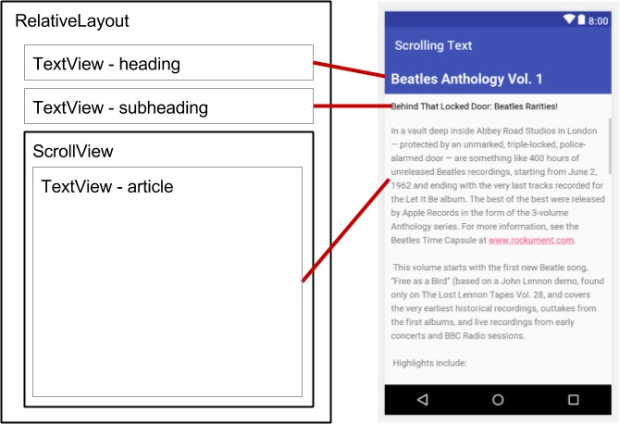

### 2.3 Chạy ứng dụng

Để kiểm tra cách văn bản cuộn:

1. Chạy ứng dụng trên thiết bị hoặc trình mô phỏng.

Vuốt lên và xuống để cuộn bài viết. Thanh cuộn xuất hiện ở lề phải khi bạn cuộn.

Nhấn vào web liên kết để chuyển đến web trang. Thuộc tính a ndroid:autoLink biến bất kỳ URL dễ nhận biết nào trong TextView (chẳng hạn như w ww.rockument.com) thành một liên kết web.

1. Xoay thiết bị hoặc trình mô phỏng của bạn trong khi chạy ứng dụng. Lưu ý cách chế độ xem cuộn mở rộng để sử dụng toàn bộ màn hình và vẫn cuộn đúng cách.
2. Chạy ứng dụng trên máy tính bảng hoặc trình giả lập máy tính bảng. Lưu ý cách chế độ xem cuộn mở rộng để sử dụng toàn bộ màn hình và vẫn cuộn đúng cách.

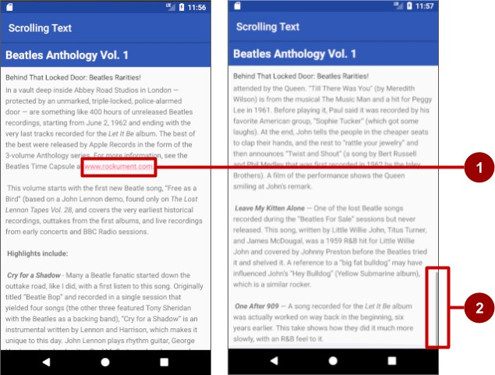

Trong hình trên, xuất hiện như sau:

1. Một liên kết web đang hoạt động được nhúng trong văn bản dạng tự do
2. Thanh cuộn xuất hiện khi cuộn văn bản

### Mã giải pháp nhiệm vụ 2

Mã XML cho bố cục với chế độ xem cuộn như sau:

|  |
| --- |
| <RelativeLayout xmlns:android="http://schemas.android.com/apk/res/android"  xmlns:tools="http://schemas.android.com/tools"  android:layout_width="match_parent"  android:layout_height="match_parent"  tools:context="com.example.android.scrollingtext.MainActivity">    <Chế độ xem văn bản  android:id="@+id/article_heading"  android:layout_width="match_parent"  android:layout_height="wrap_content"  android:background="@color/colorPrimary"  android:padding="@dimen/padding_regular"  android:text="@string/article_title"  android:textAppearance=  "@android:style/TextAppearance.DeviceDefault.Large"  android:textColor="@android:màu/trắng"  android:textStyle="bold" />    <Chế độ xem văn bản  android:id="@+id/article_subheading"  android:layout_width="match_parent"  android:layout_height="wrap_content"  android:layout_below="@id/article_heading"  android:padding="@dimen/padding_regular" android:text="@string/article_subtitle"  android:textAppearance=  "@android:style/TextAppearance.DeviceDefault" />    <Chế độ xem cuộn  android:layout_width="wrap_content"  android:layout_height="wrap_content"  android:layout_below="@id/article_subheading">  <Chế độ xem văn bản  android:id="@+id/bài viết"  android:layout_width="wrap_content" android:layout_height="wrap_content"  android:autoLink="web" |
| android:lineSpacingExtra="@dimen/line_spacing"  android:padding="@dimen/padding_regular" android:text="@string/article_text" />  </ScrollView>  </RelativeLayout> |

## Nhiệm vụ 3: Cuộn nhiều phần tử

Như đã lưu ý trước đây, một ScrollView chỉ có thể chứa một View con (chẳng hạn như một rticle TextView mà bạn đã tạo). Tuy nhiên, View đó có thể là một ViewGroup khác chứa các phần tử View, chẳng hạn như LinearLayout. Bạn có thể *tìm* một ViewGroup như LinearLayout *với* ScrollView, do đó cuộn mọi thứ bên trong LinearLayout.

Ví dụ: nếu bạn muốn tiêu đề phụ của bài viết cuộn cùng với bài viết, hãy thêm LinearLayout trong ScrollView và di chuyển tiêu đề phụ và bài viết vào LinearLayout. LinearLayout trở thành View con duy nhất trong ScrollView như trong hình bên dưới và người dùng có thể cuộn toàn bộ LinearLayout: tiêu đề phụ và bài viết.

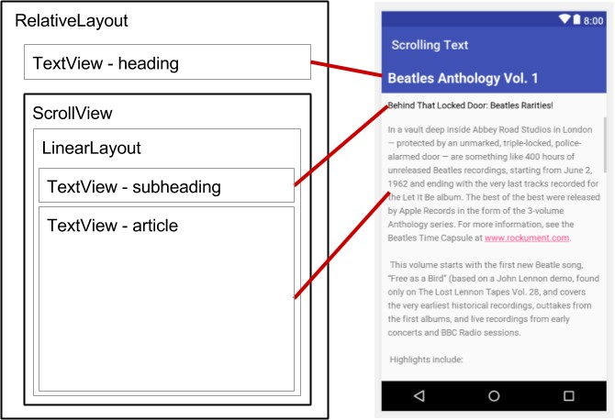

### 3.1 Thêm LinearLayout vào ScrollView

1. Mở tệp **ctivity_main.xml** của dự án ứng dụng ScrollingText và chọn tab **Text** để chỉnh sửa mã XML (nếu chưa được chọn).
2. Thêm một LinearLayout phía trên một rticle TextView trong ScrollView. Khi bạn nhập <**LinearLayout**, Android Studio sẽ tự động thêm < /LinearLayout> vào cuối và hiển thị các thuộc tính ndroid:layout_width và ndroid:layout_height kèm theo các đề xuất. Chọn **match_parent** và **wrap_content** từ các đề xuất cho chiều rộng và chiều cao của nó, tương ứng. Mã ở đầu ScrollView bây giờ trông như thế này:

<Chế độ xem cuộn

android:layout_width="wrap_content"

android:layout_height="wrap_content"

android:layout_below="@id/article_subheading">

<Bố cục tuyến tính

android:layout_width="match_parent"

android:layout_height="wrap_content"></LinearLayout>

<Chế độ xem văn bản

android:id="@+id/bài viết"

Bạn sử dụng match_parent để khớp chiều rộng của ViewGroup mẹ. Bạn sử dụng wrap_content để thay đổi kích thước LinearLayout để nó vừa đủ lớn để bao bọc nội dung của nó.

1. Di chuyển phần kết thúc < /LinearLayout> mã sau *một* rticle TextView nhưng *b trước khi* kết thúc

</ScrollView>.

LinearLayout hiện bao gồm một rticle TextView và hoàn toàn nằm bên trong ScrollView.

1. Thêm thuộc tính a ndroid:orientation="vertical" vào LinearLayout để đặt hướng của nó thành dọc.
2. Chọn **Code > Định dạng lại Mã để** thụt lề mã một cách chính xác.

LinearLayout bây giờ trông như thế này:

|  |
| --- |
| <Chế độ xem cuộn  android:layout_width="wrap_content"  android:layout_height="wrap_content"  android:layout_below="@id/article_subheading">  <Bố cục tuyến tính  android:layout_width="match_parent"  android:layout_height="wrap_content"  android:orientation="vertical">  <Chế độ xem văn bản  android:id="@+id/bài viết"  android:layout_width="wrap_content" android:layout_height="wrap_content"  android:autoLink="web"  android:lineSpacingExtra="@dimen/line_spacing"  android:padding="@dimen/padding_regular" |

android:text="@string/article_text" />

</LinearLayout>

</ScrollView>

### 3.2 Di chuyển các phần tử giao diện người dùng trong LinearLayout

LinearLayout hiện chỉ có một phần tử giao diện người dùng — một rticle TextView. Bạn muốn bao gồm article_subheading TextView trong LinearLayout để cả hai sẽ cuộn.

1. Để di chuyển a rticle_subheading TextView, chọn mã, chọn  **Edit > Cut,** nhấp vào phía trên một rticle TextView bên trong LinearLayout và chọn  **Edit > Paste**.
2. Xóa thuộc tính a ndroid:layout_below="@id/article_heading" khỏi article_subheading TextView. Bởi vì TextView này hiện nằm trong LinearLayout, thuộc tính này sẽ xung đột với các thuộc tính LinearLayout.
3. Thay đổi thuộc tính bố cục ScrollView từ android:layout_below="@id/article_subheading" thành android:layout_below="@id/article_heading". Bây giờ tiêu đề phụ là một phần của LinearLayout, thì ScrollView phải được đặt bên dưới tiêu đề, không phải tiêu đề phụ. Mã XML cho ScrollView bây giờ là gas sau:

<Chế độ xem cuộn

android:layout_width="wrap_content"

android:layout_height="wrap_content"

android:layout_below="@id/article_heading">

<Bố cục tuyến tính

android:layout_width="match_parent"

android:layout_height="wrap_content"

android:orientation="vertical">

<Chế độ xem văn bản

android:id="@+id/article_subheading"

android:layout_width="match_parent" android:layout_height="wrap_content"

android:padding="@dimen/padding_regular" android:text="@string/article_subtitle"

android:textAppearance=

"@android:style/TextAppearance.DeviceDefault" />

<Chế độ xem văn bản

android:id="@+id/bài viết"

android:layout_width="wrap_content" android:layout_height="wrap_content"

android:autoLink="web"

android:lineSpacingExtra="@dimen/line_spacing"

android:padding="@dimen/padding_regular" android:text="@string/article_text" />

</LinearLayout>

</ScrollView>

4. Chạy ứng dụng.

Vuốt lên và xuống để cuộn bài viết và lưu ý rằng tiêu đề phụ bây giờ cuộn cùng với bài viết trong khi tiêu đề vẫn giữ nguyên.

**Mã giải pháp**

Dự án Android Studio: ScrollingText

## Thử thách mã hóa

**Lưu ý:** Tất cả các thử thách mã hóa đều là tùy chọn và không phải là điều kiện tiên quyết cho các bài học sau này.

**Thử thách:** Add một phần tử giao diện người dùng khác — A Button — vào LinearLayout bên trong ScrollView để nó cuộn theo văn bản.

* Làm cho Button xuất hiện bên dưới bài viết. Người dùng cuộn đến cuối bài viết để xem Button.
* Sử dụng văn bản **Add Comment** cho Button. Đối với thử thách này, không cần phải tạo ra phương pháp xử lý nút; tất cả những gì bạn phải làm là đặt phần tử Button vào vị trí thích hợp trong bố cục.

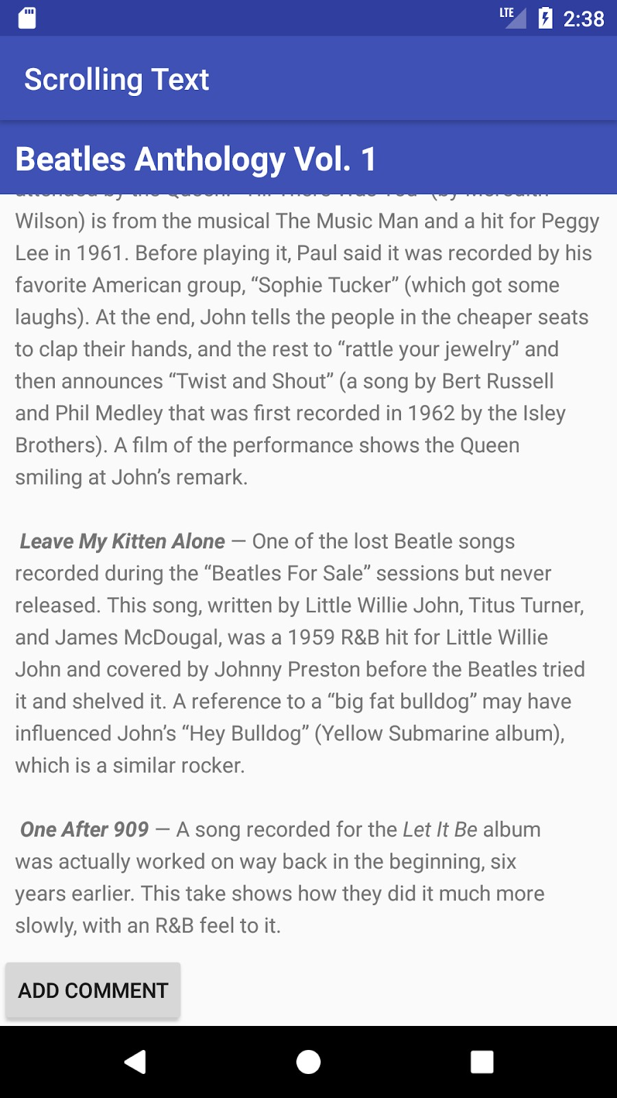

**Mã giải pháp thách thức**

Dự án Android Studio: ScrollingTextChallenge

## Tóm tắt

* Sử dụng ScrollView để cuộn một View con duy nhất (chẳng hạn như TextView). Một ScrollView chỉ có thể chứa một con View hoặc ViewGroup.
* Sử dụng ViewGroup chẳng hạn như LinearLayout làm View con trong ScrollView để cuộn nhiều phần tử View. Bao gồm các phần tử trong LinearLayout.
* Hiển thị văn bản dạng tự do trong TextView với các thẻ định dạng HTML cho chữ in đậm và in nghiêng.
* Sử dụng \ n làm ký tự cuối dòng trong văn bản dạng tự do để giữ cho đoạn văn không chạy vào đoạn tiếp theo.
* Sử dụng thuộc tính ndroid:autoLink="web" để làm cho các liên kết web trong văn bản có thể nhấp được.

**Các khái niệm liên quan**

Tài liệu khái niệm liên quan nằm trong 1 .3 Văn bản và chế độ xem cuộn.

## Tìm hiểu thêm

Tài liệu Android Studio:

* Trang tải xuống Android Studio
* Làm quen với Android Studio

Tài liệu dành chonhà phát triển Android:

* Chế độ xem cuộn(ScrollView)
* Bố cục tuyến tính
* Bố cục tương đối
* Cảnh
* Nút ● TextView
* Tài nguyên chuỗi
* Bố cục tương đối

Khác:

* Blog dành cho các nhà phát triển Android: L ink hóa văn bản của bạn!
* Pathway mã: Working với TextView

## Homework

### Thay đổi ứng dụng

Mở ứng dụng ScrollingText2 mà bạn đã tạo trong bài học Working với TextView Elements.

1. Thay đổi tiêu đề phụ để nó bao bọc trong một cột ở bên trái rộng 100 dp, như hình dưới đây.
2. Đặt văn bản của bài viết ở bên phải của tiêu đề phụ như hình dưới đây.

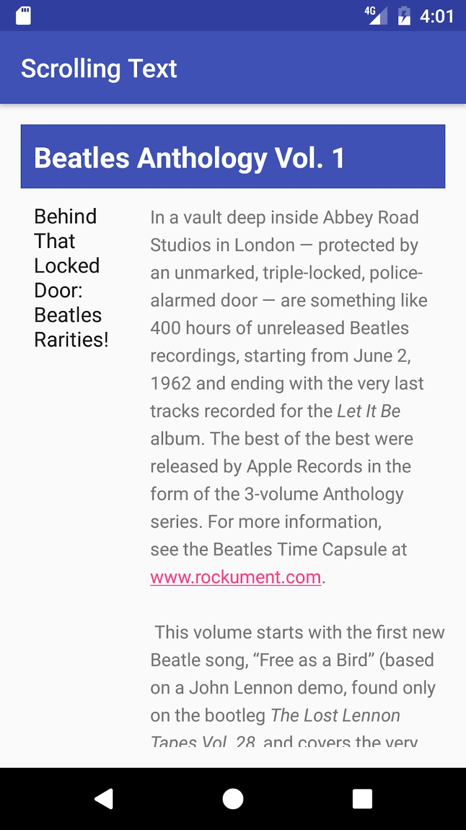

### Trả lời những câu hỏi này

#### Câu hỏi 1

Bạn có thể sử dụng baonhiêu chế độ xem trong ScrollView? Chọn một:

* Chỉ một chế độ xem
* Một chế độ xem hoặc một nhóm chế độ xem
* Baonhiêu tùy thích

#### Câu hỏi 2

Bạn sử dụng thuộc tính XML nào trong LinearLayout để hiển thị các chế độ xem cạnh nhau? Chọn một:

* android:orientation="ngang"
* android:orientation="dọc"
* android:layout_width="wrap_content"

#### Câu hỏi 3

Bạn sử dụng thuộc tính XML nào để xác định chiều rộng của LinearLayout bên trong chế độ xem cuộn? Chọn một:

* android:layout_width="wrap_content"
* android:layout_width="match_parent"
* android:layout_width="200dp"

### Gửi ứng dụng của bạn để chấm điểm

#### Hướng dẫn chongười chấm điểm

Kiểm tra xem ứng dụng có các tính năng sau không:

* Bố cục hiển thị tiêu đề phụ ở cột bên trái và văn bản bài viết ở cột bên phải, như trong hình trên.
* ScrollView bao gồm một LinearLayout với hai phần tử TextView.
* Hướng LinearLayout được đặt thành ngang.

# Bài 1.4: Học cách giúp đỡ bản thân

## Giới thiệu

### Những điều bạn nên biết

Bạn sẽ có thể:

* Tìm hiểu quy trình làm việc cơ bản của Android Studio.
* Tạo ứng dụng từ đầu bằng cách sử dụng mẫu Hoạt động trống.
* Sử dụng trình chỉnh sửa bố cục.

### Những gì bạn sẽ học

* Tìm thông tin và tài nguyên dành chonhà phát triển ở đâu.
* Cách thêm biểu tượng trình khởi chạy vào ứng dụng của bạn.
* Cách tìm kiếm trợ giúp khi bạn đang phát triển ứng dụng Android.

### Bạn sẽ làm gì

● Khám phá một số tài nguyên có sẵn cho các nhà phát triển Android ở mọi cấp độ.

● Thêm biểu tượng trình chạy cho ứng dụng của bạn.

## Tổng quan về ứng dụng

Bạn sẽ thêm biểu tượng launcher vào ứng dụng HelloToast mà bạn đã tạo trước đó hoặc vào một ứng dụng mới.

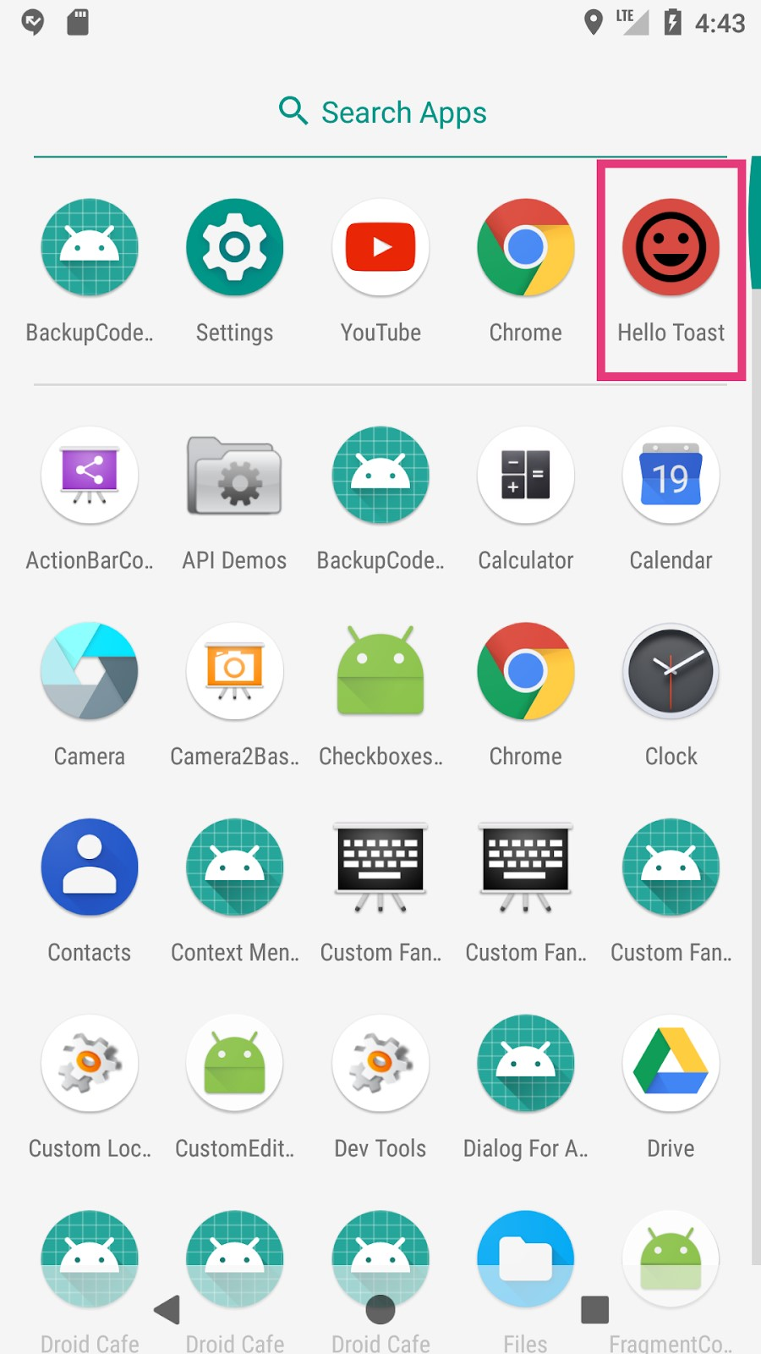

## Nhiệm vụ 1: Thay đổi biểu tượng trình khởi chạy

Mỗi ứng dụng mới bạn tạo bằng Android Studio đều bắt đầu bằng một biểu tượng trình chạy tiêu chuẩn đại diện cho ứng dụng. Biểu tượng trình chạy xuất hiện trong danh sách cửa hàng Google Play. Khi người dùng tìm kiếm trên cửa hàng Google Play, biểu tượng cho ứng dụng của bạn sẽ xuất hiện trong kết quả tìm kiếm.

Khi người dùng đã cài đặt ứng dụng, biểu tượng trình khởi chạy sẽ xuất hiện trên thiết bị ở nhiều nơi khác nhau bao gồm màn hình chính và màn hình Tìm kiếm Ứng dụng. Ví dụ: ứng dụng HelloToast xuất hiện trong màn hình Tìm kiếm ứng dụng của trình mô phỏng với biểu tượng tiêu chuẩn cho các dự án ứng dụng mới, như minh họa bên dưới.

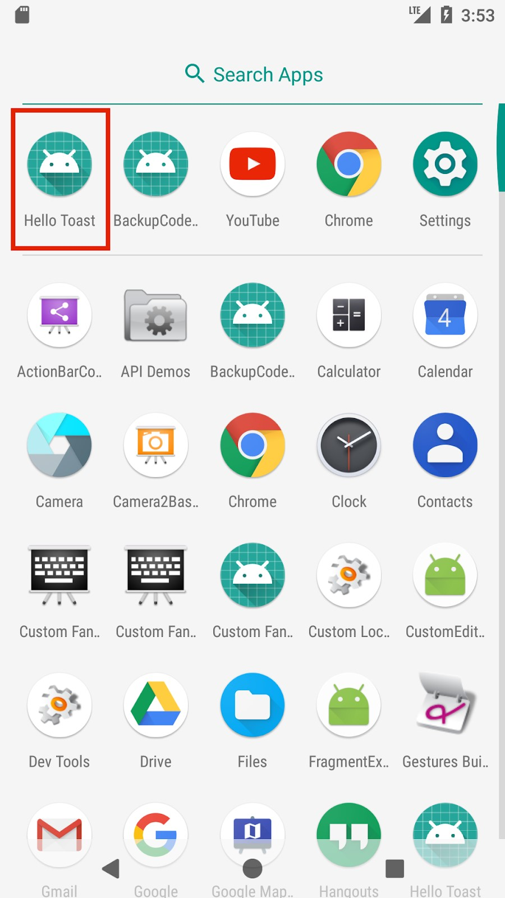

Thay đổi biểu tượng trình chạy là một quy trình từng bước đơn giản giới thiệu cho bạn các tính năng nội dung hình ảnh của Android Studio. Trong nhiệm vụ này, bạn cũng tìm hiểu thêm về cách truy cập tài liệu chính thức của Android.

### 1.1 Khám phá tài liệu chính thức của Android

Bạn có thể tìm thấy tài liệu chính thức dành chonhà phát triển Android tại developer.android.com. Tài liệu này chứa rất nhiều thông tin được Google cập nhật.

1. Đi đến developer.android.com/design/.

Phần này nói về Material Design, là một triết lý thiết kế khái niệm phác thảo cách các ứng dụng nên trông và hoạt động trên thiết bị di động. Điều hướng các liên kết để tìm hiểu thêm về Material Design. Ví dụ: truy cập phần S tyle để tìm hiểu thêm về việc sử dụng màu sắc và các chủ đề khác.

1. Truy cập developer.android.com/docs/ để tìm thông tin API, tài liệu tham khảo, hướng dẫn, hướng dẫn công cụ và mẫu mã.
2. Truy cập developer.android.com/distribute/ để tìm thông tin về việc đưa ứng dụng lên G oogle

Play, hệ thống phân phối kỹ thuật số của Google dành cho các ứng dụng được phát triển bằng Android SDK. Sử dụng Google Play Console để phát triển cơ sở người dùng của bạn và bắt đầu kiếm tiền.

### 1.2 Thêm nội dung hình ảnh cho biểu tượng launcher

Để thêm hình ảnh clip-art làm biểu tượng trình khởi chạy, hãy làm theo các bước sau:

1. Mở dự án ứng dụng HelloToast từ bài học trước về cách sử dụng trình chỉnh sửa bố cục hoặc tạo dự án ứng dụng mới.
2. Trong ngăn **Project > Android**, **right nhấp vào** (hoặc **Control-click**) thư mục **res** và chọn **New >**

**Nội dung hình ảnh**. Cửa sổ Định cấu hình nội dung hình ảnh xuất hiện.

Trang 143

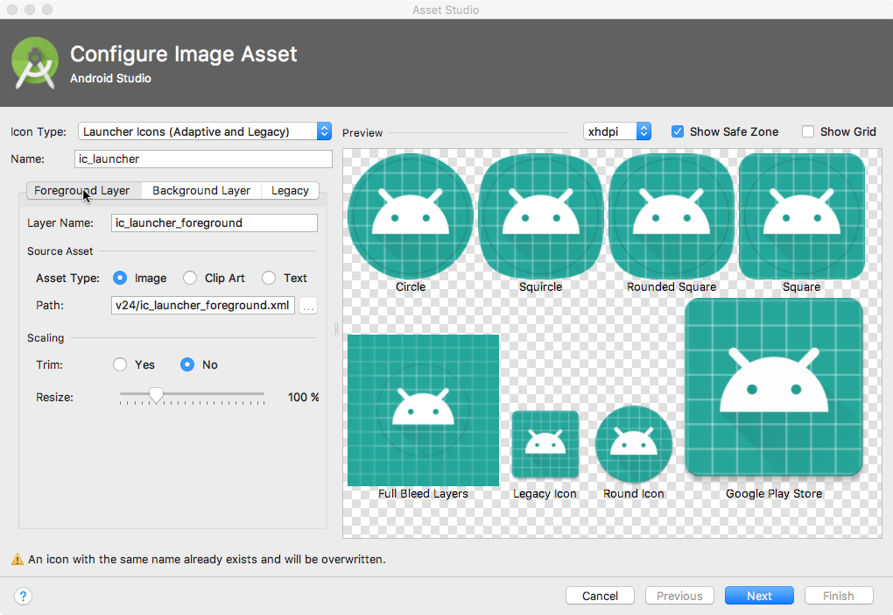

1. Trong trường **Icon Type**, chọn **Laucher Icons (Adaptive & Legacy)** nếu nó chưa được chọn.
2. Nhấp vào tab **Foreground Layer**, chọn **Clip Art** cho **Asset Type**.

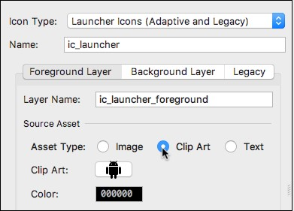

1. Nhấp vào biểu tượng trong trường **Nghệ thuật môi C**. Các biểu tượng xuất hiện từ bộ biểu tượng thiết kế vật liệu.
2. Duyệt qua cửa sổ Chọn biểu tượng, chọn một biểu tượng thích hợp (chẳng hạn như biểu tượng tâm trạng để gợi ý tâm trạng tốt), sau đó bấm vào **O K**.

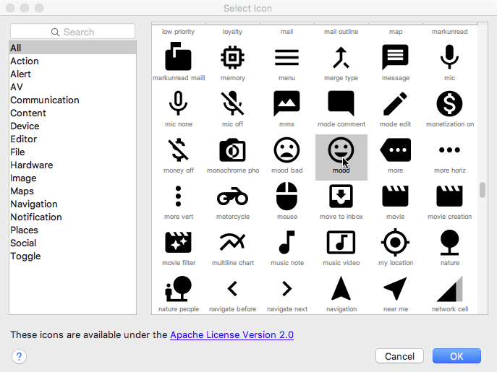

1. Nhấp vào tab **Background Layer**, chọn **C olor** làm A **sset Type**, sau đó nhấp vào chip màu để chọn màu để sử dụng làm layer nền.
2. Nhấp vào tab **Legacy** và xem lại cài đặt mặc định. Xác nhận rằng bạn muốn tạo các biểu tượng cũ, hình tròn và Cửa hàng Google Play. Nhấp vàon**ext** khi hoàn tất.
3. Chạy ứng dụng.

Android Studio tự động thêm hình ảnh trình chạy vào thư mục **mipmap** cho các mật độ khác nhau. Do đó, biểu tượng khởi chạy ứng dụng sẽ thay đổi thành biểu tượng mới sau khi bạn chạy ứng dụng, như hình dưới đây.



**Mẹo**: Xem Laucher Icons để tìm hiểu thêm về cách thiết kế các biểu tượng launcher hiệu quả.

## Nhiệm vụ 2: Sử dụng mẫu dự án

Android Studio cung cấp các mẫu cho các thiết kế hoạt động và ứng dụng phổ biến và được đề xuất. Sử dụng các mẫu tích hợp giúp tiết kiệm thời gian và giúp bạn tuân theo các phương pháp thiết kế tốt nhất.

Mỗi mẫu kết hợp một hoạt động khung và giao diện người dùng. Bạn đã sử dụng mẫu Hoạt động trống. Mẫu Hoạt động cơ bản có nhiều tính năng hơn và kết hợp các tính năng ứng dụng được đề xuất, chẳng hạn như menu tùy chọn xuất hiện trong thanh ứng dụng.

### 2.1 Khám phá kiến trúc Hoạt động cơ bản

Mẫu Basic Activity là một mẫu đa năng do Android Studio cung cấp để hỗ trợ bạn bắt đầu phát triển ứng dụng của mình.

1. Trong Android Studio, hãy tạo một dự án mới bằng mẫu Basic Activity.
2. Xây dựng và chạy ứng dụng.
3. Xác định các bộ phận được dán nhãn trong hình và bảng bên dưới. Tìm các ứng dụng tương đương trên màn hình thiết bị hoặc trình mô phỏng của bạn. Kiểm tra mã Java tương ứng và các tệp XML được mô tả trong bảng.

Làm quen với mã nguồn Java và các tệp XML sẽ giúp bạn mở rộng và tùy chỉnh mẫu này chonhu cầu của riêng bạn.

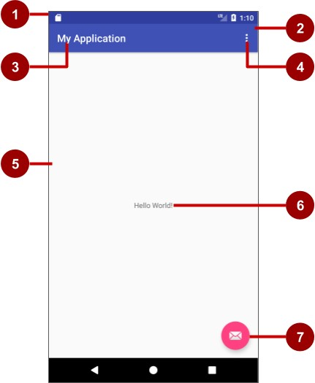

#### Kiến trúc của mẫu Hoạt động cơ bản

|  |  |  |
| --- | --- | --- |
| **#** | **Mô tả giao diện người dùng** | **Tham khảo mã** |
| 1 | Thanh trạng thái  Hệ thống Android cung cấp và kiểm soát thanh trạng thái. | Không hiển thị trong mã mẫu.  Bạn có thể truy cập nó từ hoạt động của bạn. Ví dụ, bạn có thể sử dụng thanh trạng thái, nếu cần. |
| 2 | AppBarLayout > Thanh công cụ  Thanh ứng dụng (còn được gọi là thanh hành động) cung cấp cấu trúc trực quan, các yếu tố hình ảnh được chuẩn hóa và điều hướng. Đối với ngược | Trong ctivity_main.xml, hãy tìm android.support.v7.widget.Toolbar |

*reative Commons để cập nhật mới nhất.*

|  |  |  |
| --- | --- | --- |
|  | tương thích, AppBarLayout trong mẫu nhúng một Toolbar với chức năng tương tự như ActionBar. | trong  android.support.design.widget.AppBarL ayout.    Thay đổi thanh công cụ để thay đổi giao diện của thanh ứng dụng. Đối với một ví dụ, hãy xem Hướng dẫn A pp Bar. |
| 3 | Tên ứng dụng  Điều này bắt nguồn từ tên gói của bạn, nhưng có thể là bất cứ thứ gì bạn chọn. | Trong một ndroidManifest.xml:  android:label="@string/app_name" |
| 4 | Nút tràn menu tùy chọn  Các mục menu cho hoạt động, cũng như các tùy chọn toàn cầu, chẳng hạn như **S earch** và **S ettings** cho ứng dụng. Các mục menu ứng dụng của bạn sẽ đi vào menu này. | Trong MainActivity.java:  onOptionsItemSelected() thực hiện những gì xảy ra khi một mục menu được chọn.    **Res > menu > menu_main.xml**  Tài nguyên chỉ định các mục menu cho menu tùy chọn. |
| 5 | Bố cục ViewGroup  C oordinatorLayout ViewGroup là một bố cục giàu tính năng cung cấp cơ chế cho các phần tử View (UI) tương tác. Giao diện người dùng của ứng dụng của bạn nằm bên trong tệp content_main.xml có trong tệp  ViewGroup. | Trong một ctivity_main.xml:  Không có chế độ xem nào được chỉ định trong bố cục này; thay vào đó, nó bao gồm một bố cục khác với một lệnh bố cục bao gồm để bao gồm @layout/content_main nơi các chế độ xem được chỉ định. Điều này tách chế độ xem hệ thống khỏi chế độ xem duy nhất cho ứng dụng của bạn. |
| 6 | Chế độ xem văn bản  Trong ví dụ, được sử dụng để hiển thị "Hello World". Thay thế điều này bằng các thành phần giao diện người dùng cho ứng dụng của bạn. | Trong c ontent_main.xml:  Tất cả các thành phần giao diện người dùng của ứng dụng được xác định trong tệp này. |
| 7 | Nút hành động nổi (FAB) | Trong ctivity_main.xml dưới dạng phần tử giao diện người dùng bằng biểu tượng clip-art. MainActivity.java bao gồm một sơ khai trong onCreate() đặt trình nghe onClick() cho FAB. |

### 2.2 Tùy chỉnh ứng dụng do mẫu tạo ra

Thay đổi giao diện của ứng dụng do mẫu Hoạt động cơ bản tạo ra. Ví dụ: bạn có thể thay đổi màu của thanh ứng dụng để phù hợp với thanh trạng thái (trên một số thiết bị có màu tối hơn của cùng một màu cơ bản). Bạn cũng có thể muốn xóa nút hành động nổi nếu bạn không định sử dụng nó.

1. Thay đổi màu của thanh ứng dụng (Toolbar) trong ctivity_main.xml bằng cách thay đổi android:background thành " ?attr/colorPrimaryDark", màu này đặt màu thanh ứng dụng thành màu cơ bản tối hơn phù hợp với thanh trạng thái:

android:background="?attr/colorPrimaryDark"

1. Để xóa nút hành động nổi, hãy bắt đầu bằng cách xóa mã sơ khai trong onCreate() đặt trình nghe onClick() chonút. Mở **MainActivity** và xóa khối mã sau:

FloatingActionButton fab = (FloatingActionButton)

findViewById(R.id.fab);

fab.setOnClickListener(mới View.OnClickListener() {

@Override

public void onClick(Xem chế độ xem) {

Snackbar.make(xem, "Thay thế bằng hành động của riêng bạn",

Snackbar.LENGTH_LONG) .setAction("Hành động", null).show();

}

});

1. Để xóa nút hành động nổi khỏi bố cục, hãy xóa khối mã XML sau đây khỏi ctivity_main.xml:

<android.support.design.widget.FloatingActionButton

android:id="@+id/fab"

android:layout_width="wrap_content"

android:layout_height="wrap_content"

android:layout_gravity="dưới cùng | kết thúc"

android:layout_margin="@dimen/fab_margin"

app:srcCompat="@android:drawable/ic_dialog_email" />

1. Thay đổi tên của ứng dụng được hiển thị trong thanh ứng dụng bằng cách thay đổi tài nguyên chuỗi app_name trong strings.xml thành như sau:

<string name="app_name">Ứng dụng mới</string>

1. Chạy ứng dụng. Nút hành động nổi không còn xuất hiện, tên đã thay đổi và màu nền thanh ứng dụng đã thay đổi.

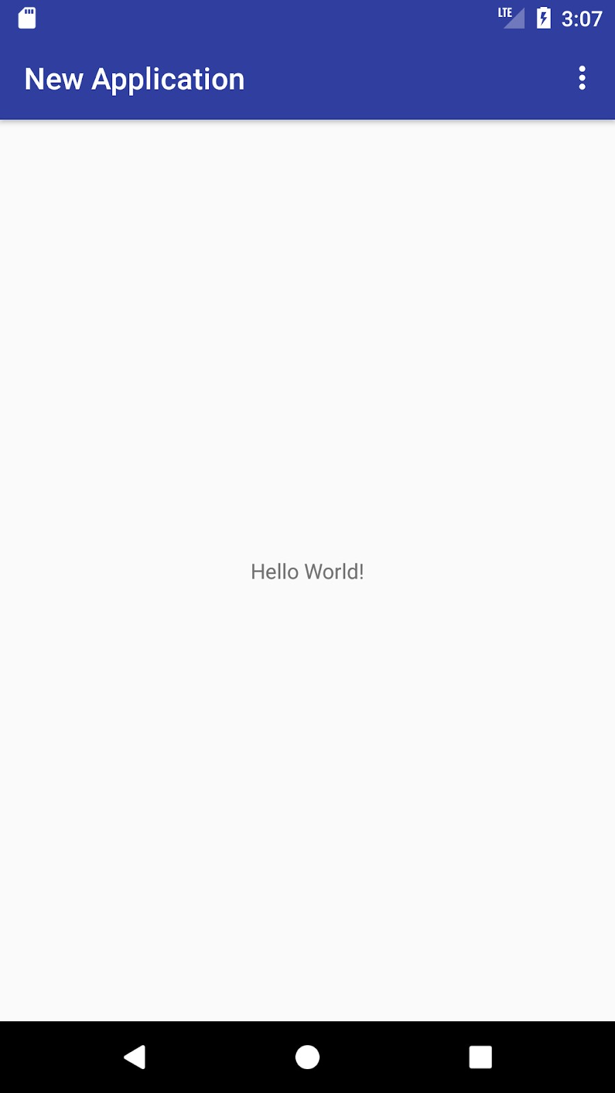

**Mẹo**: Xem Tài nguyên truy cập để biết chi tiết về cú pháp XML để truy cập tài nguyên.

### 2.3 Khám phá cách thêm hoạt động bằng mẫu

Đối với các bài thực hành cho đến nay, bạn đã sử dụng các mẫu Hoạt động trống và Hoạt động cơ bản. Trong các bài học sau, các mẫu bạn sử dụng khác nhau, tùy thuộc vàonhiệm vụ.

Các mẫu hoạt động này cũng có sẵn từ bên trong dự án của bạn để bạn có thể thêm nhiều hoạt động hơn vào ứng dụng của mình sau khi thiết lập dự án ban đầu. (Bạn tìm hiểu thêm về Một lớp học ctivity trong một chương khác.)

1. Tạo dự án ứng dụng mới hoặc chọn dự án hiện có.
2. Trong ngăn **Project > Android**, right **nhấp vào** thư mục **Java**.
3. Chọn **New > Activity > Gallery**.
4. Thêm một ctivity. Ví dụ: nhấp vào **Hoạt động ngăn kéo hàng không N** để thêm Activity với ngăn điều hướng vào ứng dụng của bạn.
5. Nhấp đúp vào các tệp bố cục cho Activity để hiển thị chúng trong trình chỉnh sửa bố cục.

## Nhiệm vụ 3: Học hỏi từ mã mẫu

Android Studio và tài liệu Android cung cấp nhiều mẫu mã mà bạn có thể nghiên cứu, sao chép và kết hợp với các dự án của mình.

### 3.1 Mẫu mã Android

Bạn có thể khám phá hàng trăm mẫu mã trực tiếp từ bên trong Android Studio.

1. Trong Android Studio, hãy chọn **File > New > Import Sample**.
2. Duyệt qua các mẫu.
3. Chọn một mẫu và nhấp vàon**ext**.
4. Chấp nhận mặc định và nhấp vào **Finish**.

**Lưu ý:** Các mẫu có ở đây có nghĩa là điểm khởi đầu cho sự phát triển hơn nữa. Chúng tôi khuyến khích bạn thiết kế và xây dựng ý tưởng của riêng bạn vào chúng.

### 3.2 Sử dụng Trình quản lý SDK để cài đặt tài liệu ngoại tuyến

Cài đặt Android Studio cũng cài đặt các tính năng cần thiết của Android SDK (Bộ công cụ phát triển phần mềm).

Tuy nhiên, các thư viện và tài liệu bổ sung có sẵn và bạn có thể cài đặt chúng bằng cách sử dụng

Trình quản lý SDK.

1. Chọn **Tools > Trình quản lý SDK > Android**.
2. Ở cột bên trái, nhấp vào **SDK ndroid**.
3. Chọn và sao chép đường dẫn cho Vị trí SDK Android ở đầu màn hình, vì bạn sẽ cần nó để định vị tài liệu trên máy tính của mình:

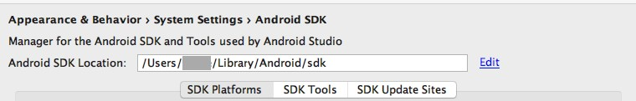

1. Nhấp vào tab **Nền tảng SDK**. Bạn có thể cài đặt các phiên bản bổ sung của hệ thống Android từ đây.
2. Nhấp vào tab **SDK Update Sites**. Android Studio thường xuyên kiểm tra các trang web được liệt kê và đã chọn để biết các bản cập nhật.
3. Nhấp vào tab **Công cụ SDK**. Bạn có thể cài đặt các Công cụ SDK bổ sung không được cài đặt theo mặc định, cũng như phiên bản ngoại tuyến của tài liệu dành chonhà phát triển Android.
4. Chọn hộp kiểm cho "Tài liệu cho SDK Android" nếu nó chưa được cài đặt và nhấp vào **Apply**.
5. Khi quá trình cài đặt hoàn tất, nhấp vào F **inish**.
6. Điều hướng đến thư mục **SDK** mà bạn đã sao chép ở trên và mở **thư mục** d ocs.
7. Tìm **trong dex.html** và mở nó.

## Nhiệm vụ 4: Nhiều tài nguyên khác

* Kênh YouTube dành chonhà phát triển Android là một nguồn hướng dẫn và mẹo tuyệt vời.
* Nhóm Android đăng tin tức và mẹo trong blog Android chuyên nghiệp.
* Stack Overflow là một cộng đồng các lập trình viên giúp đỡ lẫn nhau. Nếu bạn gặp sự cố, khả năng cao là ai đó đã đăng câu trả lời. Hãy thử đăng một câu hỏi như "Làm cách nào để thiết lập và sử dụng ADB qua WiFi?" hoặc "Rò rỉ bộ nhớ phổ biến nhất trong quá trình phát triển Android là gì?"
* Và cuối cùng nhưng không kém phần quan trọng, hãy nhập câu hỏi của bạn vào tìm kiếm của Google và công cụ tìm kiếm của Google sẽ thu thập các kết quả có liên quan từ tất cả các tài nguyên này. Ví dụ: "Phiên bản hệ điều hành Android phổ biến nhất ở Ấn Độ là gì?"

### 4.1 Tìm kiếm trên Stack Overflow bằng thẻ

Đi tới Stack Overflow và nhập [ android] vào hộp tìm kiếm. Dấu ngoặc [ ] cho biết bạn muốn tìm kiếm các bài đăng đã được gắn thẻ là về Android.

Bạn có thể kết hợp thẻ và cụm từ tìm kiếm để làm cho tìm kiếm của bạn cụ thể hơn. Hãy thử các tìm kiếm sau:

* [android] và [bố cục]
* [Android] "Xin chào thế giới"

Để tìm hiểu thêm về nhiều cách mà bạn có thể tìm kiếm trên Stack Overflow, hãy xem trung tâm trợ giúp Stack Overflow.

## Tóm tắt

* Tài liệu chính thức của nhà phát triển Android: developer.android.com
* Material Design là một triết lý thiết kế khái niệm phác thảo cách các ứng dụng nên giao diện và hoạt động trên thiết bị di động.
* Cửa hàng Google Play là hệ thống phân phối kỹ thuật số của Google cho các ứng dụng được phát triển bằng SDK Android.
* Android Studio cung cấp các mẫu cho các thiết kế hoạt động và ứng dụng phổ biến và được đề xuất. Các mẫu này cung cấp mã hoạt động cho các trường hợp sử dụng phổ biến.
* Khi tạo dự án, bạn có thể chọn mẫu cho hoạt động đầu tiên của mình.
* Trong khi bạn đang phát triển thêm ứng dụng của mình, các hoạt động và các thành phần ứng dụng khác có thể được tạo từ các mẫu tích hợp.
* Android Studio chứa nhiều mẫu mã mà bạn có thể nghiên cứu, sao chép và kết hợp với các dự án của mình.

**Khái niệm liên quan**

Tài liệu khái niệm liên quan có trong 1.4: Tài nguyên giúp bạn học.

## Tìm hiểu thêm

Tài liệu Android Studio:

* Làm quen với Android Studio
* Thông tin cơ bản về quy trình làm việc dành chonhà phát triển

Tài liệu dành chonhà phát triển Android:

* Trang web dành chonhà phát triển Android
* Đào tạo dành chonhà phát triển của Google
* Bố trí
* Tổng quan về tài nguyên ứng dụng
* Bố trí
* ● Menu
* ● Chế độ xem văn bản
* Tài nguyên chuỗi
* Tệp kê khai ứng dụng

Mẫu mã:

* Mã nguồn cho các bài tập trên GitHub
* Mẫu mã Android dành chonhà phát triển

Video:

* Kênh YouTube dành chonhà phát triển Android
* Các khóa học trực tuyến của Udacity

Khác:

* Blog chính thức của Android
* Blog dành chonhà phát triển Android
* Lớp học lập trình dành cho Google Developers
* Ngăn xếp tràn

●Từ vựng Android

## Homework

### Tải ứng dụng mẫu và khám phá tài nguyên

1. Tải một trong các ứng dụng mẫu vào Android Studio.
2. Mở một trong các tệp hoạt động Java trong ứng dụng. Tìm một lớp, loại hoặc quy trình mà bạn không quen thuộc và tra cứu trong tài liệu dành chonhà phát triển Android.
3. Truy cập Stack Overflow và tìm kiếm các câu hỏi về cùng một chủ đề.
4. Thay đổi biểu tượng trình khởi chạy. Sử dụng biểu tượng có sẵn trong phần nội dung hình ảnh của Android Studio.

### Trả lời những câu hỏi này

#### Câu hỏi 1

Trong dự án Android Studio, bạn có thể sử dụng lệnh menu nào để mở danh sách các ứng dụng mẫu? Chọn một:

* **Mở > tệp**
* **Mẫu nhập > mới > tệp**
* **Tệp > mô-đun nhập > mới**
* **Tệp > dự án nhập > mới**

#### Câu hỏi 2

Mẫu Hoạt động cơ bản cung cấp những nút nàonhư một phần của giao diện người dùng? Chọn hai:

* Các nút điều hướng
* Nút tràn menu tùy chọn
* Nút hành động nổi
* Nút lớp nút có văn bản "Nút"

#### Câu hỏi 3

Nguồn tài liệu nào là tài liệu chính thức dành cho các nhà phát triển Android? Chọn một:

* stackoverflow.com
* officialandroid.blogspot.com
* developer.android.com
* github.com

### Gửi ứng dụng của bạn để chấm điểm

#### Hướng dẫn chongười chấm điểm

Kết quả là một ứng dụng mới hoặc một phiên bản Hello Toast, với biểu tượng trình khởi chạy mới xuất hiện trong màn hình Ứng dụng Tìm kiếm của thiết bị Android.

***Khóa học cơ bản về nhà phát triển Android (V2) Đơn vị***

# Bài học 2.1: Các sinh hoạt và ý định

## Giới thiệu

Activity đại diện cho một màn hình duy nhất trong ứng dụng của bạn mà người dùng của bạn có thể thực hiện một tác vụ tập trung duy nhất như chụp ảnh, gửi email hoặc xem bản đồ. Một hoạt động thường được hiển thị chongười dùng dưới dạng cửa sổ toàn màn hình.

Một ứng dụng thường bao gồm nhiều màn hình được liên kết lỏng lẻo với nhau. Mỗi màn hình là một hoạt động. Thông thường, một hoạt động trong ứng dụng được chỉ định là hoạt động "chính" (MainActivity.java) , hoạt động này được hiển thị chongười dùng khi ứng dụng được khởi chạy. Sau đó, hoạt động chính có thể bắt đầu các hoạt động khác để thực hiện các hành động khác nhau.

Mỗi khi một hoạt động mới bắt đầu, hoạt động trước đó sẽ bị dừng, nhưng hệ thống sẽ giữ lại hoạt động trong một ngăn xếp ("ngăn xếp lui"). Khi một hoạt động mới bắt đầu, hoạt động mới đó sẽ được đẩy lên ngăn xếp ngược và thu hút sự tập trung của người dùng. Ngăn xếp ngược tuân theo logic ngăn xếp cơ bản "vào sau, xuất trước". Khi người dùng hoàn tất hoạt động hiện tại và nhấn nút Quay lại, hoạt động đó sẽ được bật ra khỏi ngăn xếp và phá hủy, và hoạt động trước đó sẽ tiếp tục.

Một hoạt động được bắt đầu hoặc kích hoạt bằng một *intent*. Intent là một thông báo không đồng bộ mà bạn có thể sử dụng trong hoạt động của mình để yêu cầu một hành động từ một hoạt động khác hoặc từ một số thành phần ứng dụng khác. Bạn sử dụng ý định để bắt đầu một hoạt động từ một hoạt động khác và chuyển dữ liệu giữa các hoạt động.

An Intent có thể là *e xplicit* hoặc *i mplicit*:

* Ý *định e xplicit* là ý định mà bạn biết mục tiêu của ý định đó. Nghĩa là, các em đã biết tên lớp học đủ điều kiện của sinh hoạt cụ thể đó.
* Ý *định i mplicit* là một trong đó bạn không có tên của thành phần mục tiêu, nhưng bạn có một hành động chung để thực hiện.

Trong thực tế này, bạn tạo ra các ý định rõ ràng. Bạn tìm hiểu cách sử dụng các ý định ngầm trong một thực tế sau.

### Những điều bạn nên biết

Bạn sẽ có thể:

* Tạo và chạy ứng dụng trong Android Studio.
* Sử dụng trình soạn thảo bố cục để tạo bố cục trong C onstraintLayout
* Chỉnh sửa mã XML bố cục.
* Thêm chức năng onClick vào một Button.

### Những gì bạn sẽ học

* Cách tạo Activity mới trong Android Studio.
* Cách xác định hoạt động cha và con cho điều hướng Lên.
* Làm thế nào để bắt đầu một Activity với một Intent rõ ràng.
* Làm thế nào để truyền dữ liệu giữa mỗi Activity với một Intent rõ ràng.

### Bạn sẽ làm gì

* Tạo một ứng dụng Android mới với một Activity chính và một Activity thứ hai.
* Truyền một số dữ liệu (một chuỗi) từ Activity chính sang thứ hai bằng cách sử dụng một N và hiển thị dữ liệu đó trong Activity thứ hai.
* Gửi một bit dữ liệu khác nhau thứ hai trở lại Activity chính, cũng sử dụng một chữ I.

## Tổng quan về ứng dụng

Trong chương này, bạn tạo và xây dựng một ứng dụng có tên là Two Activities, không có gì ngạc nhiên khi chứa hai triển khai Activity. Bạn xây dựng ứng dụng theo ba giai đoạn.

Trong giai đoạn đầu tiên, bạn tạo một ứng dụng có hoạt động chính chứa một nút, S **end**. Khi người dùng nhấp vàonút này, hoạt động chính của bạn sẽ sử dụng một ý định để bắt đầu hoạt động thứ hai.

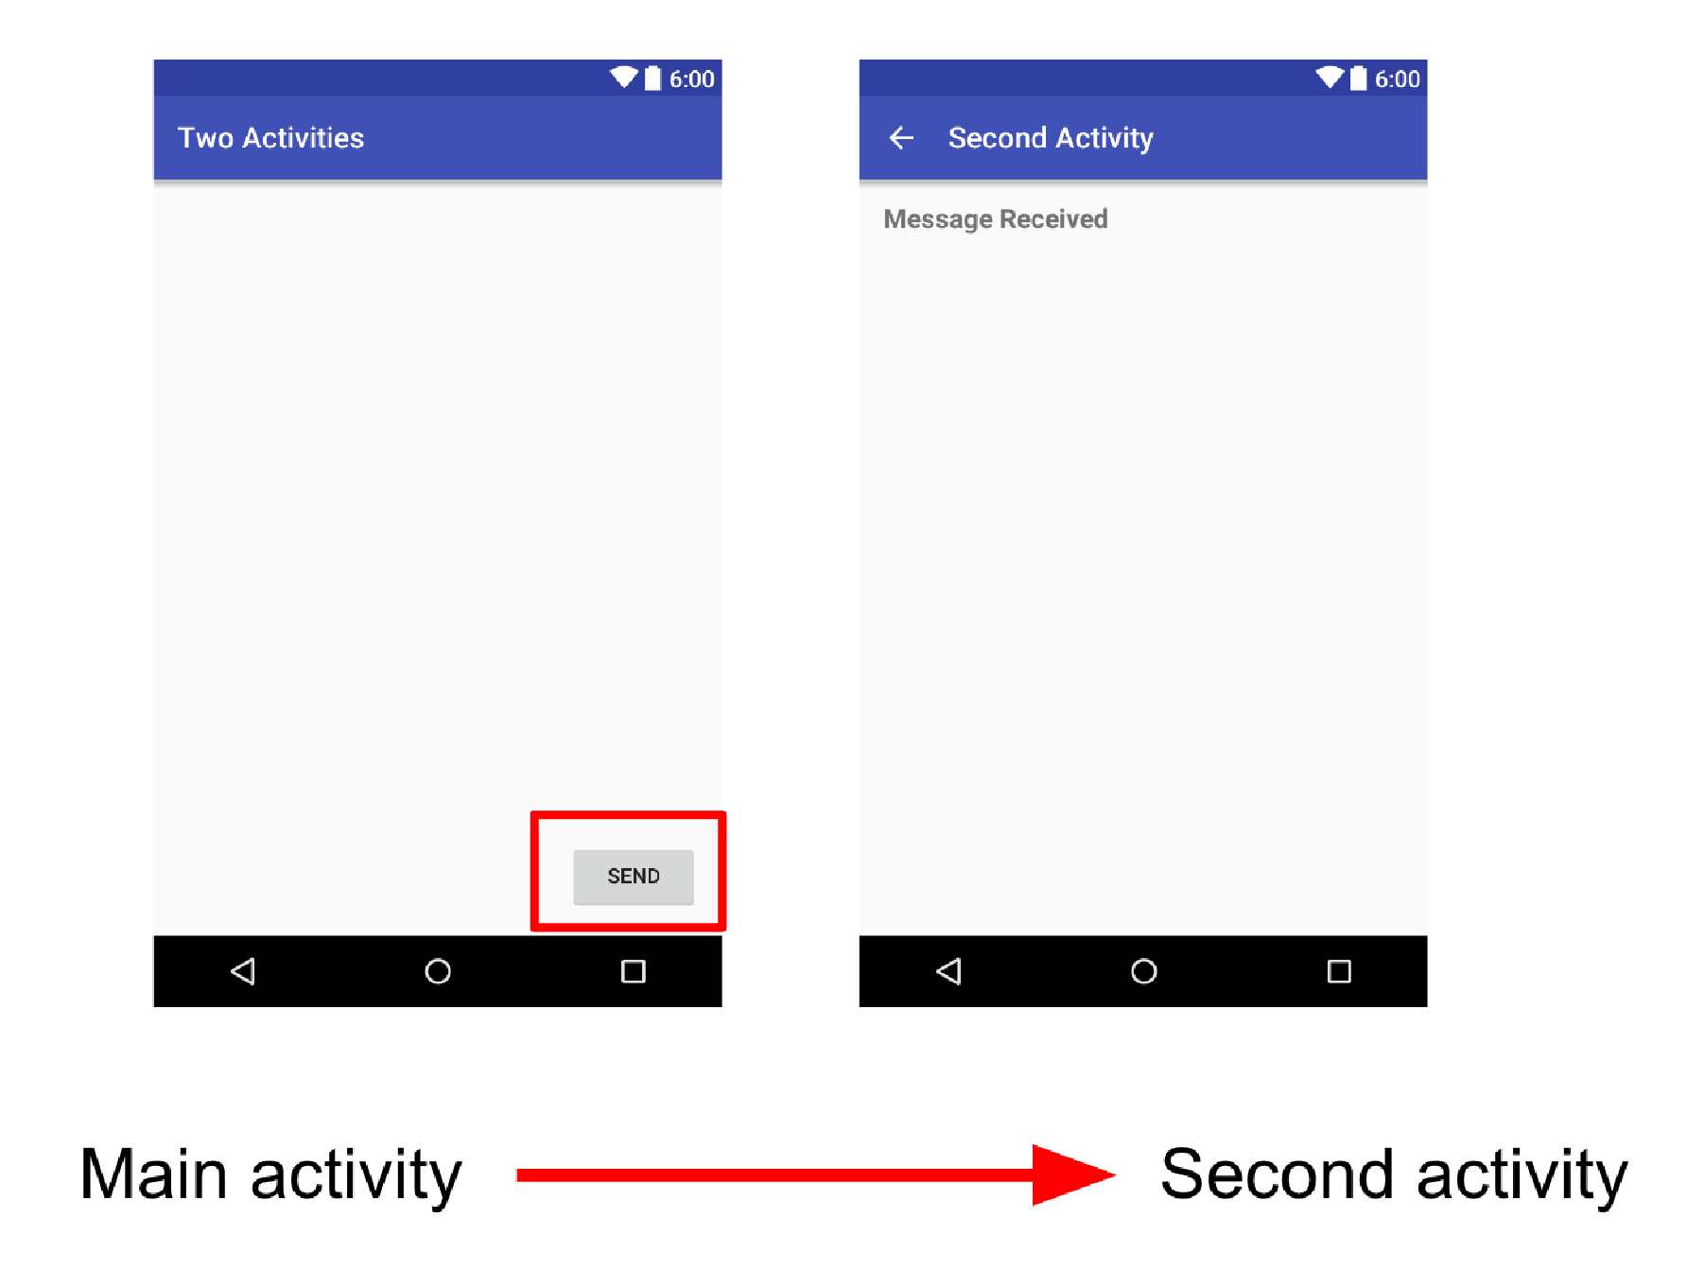

Trong giai đoạn thứ hai, bạn thêm chế độ xem EditText vào hoạt động chính. Người dùng nhập tin nhắn và nhấp vào **Send**. Hoạt động chính sử dụng ý định để bắt đầu hoạt động thứ hai và gửi tin nhắn của người dùng đến hoạt động thứ hai. Hoạt động thứ hai hiển thị tin nhắn mà nó nhận được.

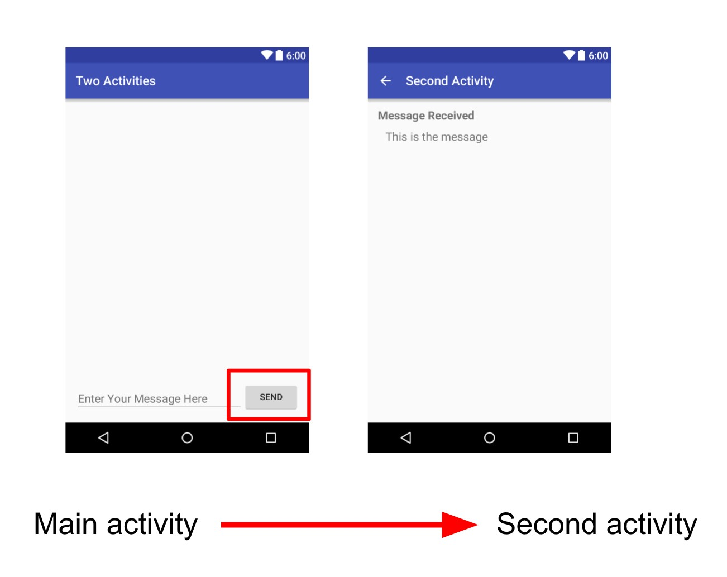

Trong giai đoạn cuối cùng của việc tạo ứng dụng Two Activities, bạn thêm EditText và nút **Reply** vào hoạt động thứ hai. Bây giờ người dùng có thể nhập tin nhắn trả lời và nhấn vào **Reply**, và câu trả lời được hiển thị trên hoạt động chính. Tại thời điểm này, bạn sử dụng ý định để chuyển câu trả lời trở lại từ hoạt động thứ hai sang hoạt động chính.

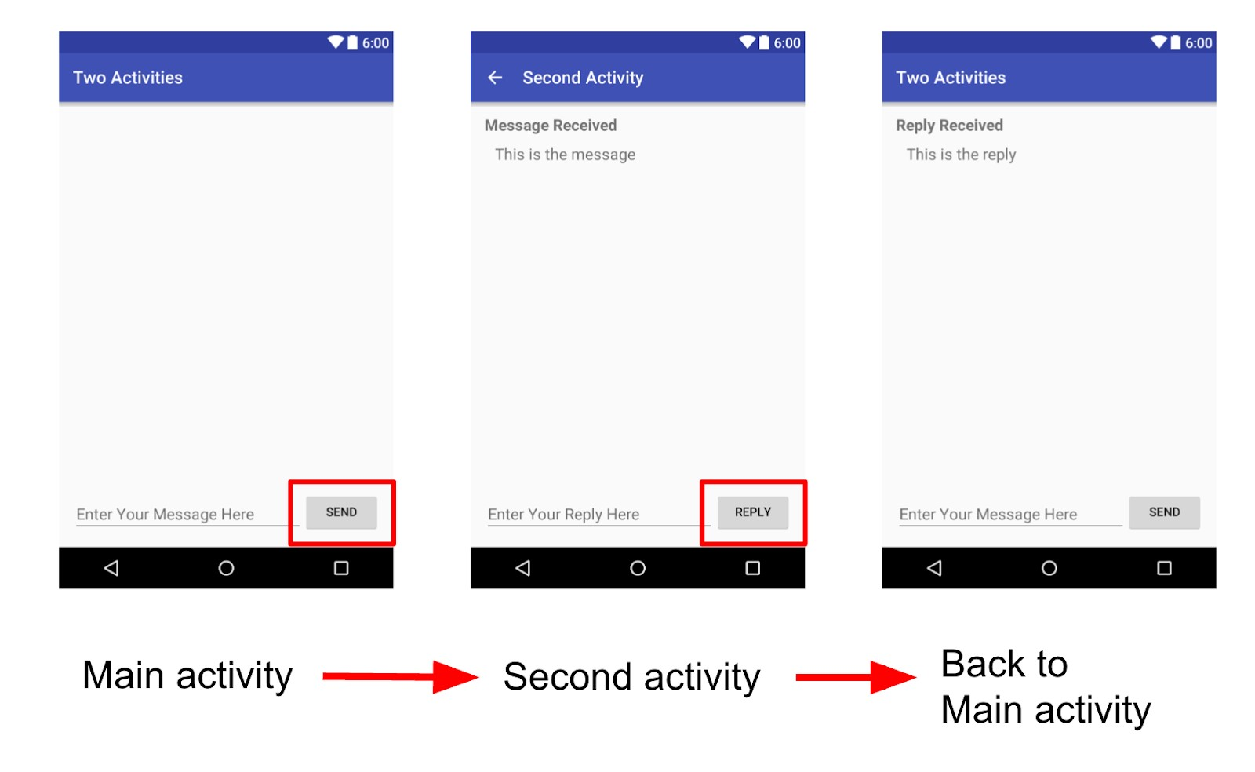

## Nhiệm vụ 1: Tạo dự án TwoActivities

Trong nhiệm vụ này, bạn thiết lập dự án ban đầu với một Activity chính, xác định bố cục và xác định phương thức khung cho sự kiện nút onClick.

### 1.1 Tạo dự án TwoActivities

1. Khởi động Android Studio và tạo một dự án Android Studio mới.

Đặt tên cho ứng dụng của bạn **là Hoạt động và** chọn cùng cài đặt **P hone và Máy tính bảng** mà bạn đã sử dụng trong các bài thực hành trước đây. Thư mục dự án được tự động đặt tên là TwoActivities và tên ứng dụng xuất hiện trên thanh ứng dụng sẽ là "Hai Hoạt động".

1. Chọn **E mpty Activity** cho mẫu Activity. Nhấp vàon **ext.**
2. Chấp nhận tên Activity mặc định (MainActivity) . Đảm bảo các **tùy chọn Tệp bố cục** G enerate và Tương **thích ngược (AppCompat)** được chọn.
3. Nhấp vào F **inish**.

### 1.2 Xác định bố cục cho Hoạt động chính

1. Mở **res > bố cục > activity_main.xml** trong ngăn **Project > Android**. Trình chỉnh sửa bố cục xuất hiện.
2. Nhấp vào tab **E sign D** nếu nó chưa được chọn và xóa TextView (cái có nội dung "Hello World") trong ngăn **Cây tùy chỉnh C**.
3. Khi Tự động kết nối được bật (cài đặt mặc định), hãy kéo chữ B từ ngăn **Palette** sang góc dưới bên phải của bố cục. Tự động kết nối tạo ra các ràng buộc cho Button.
4. Trong ngăn A **ttributes**, đặt **I D** thành **Button_main**, **la yout_width** và **la yout_height** thành **wrap_content** và nhập **Send** cho trường Văn bản. Bố cục bây giờ sẽ trông như thế này:

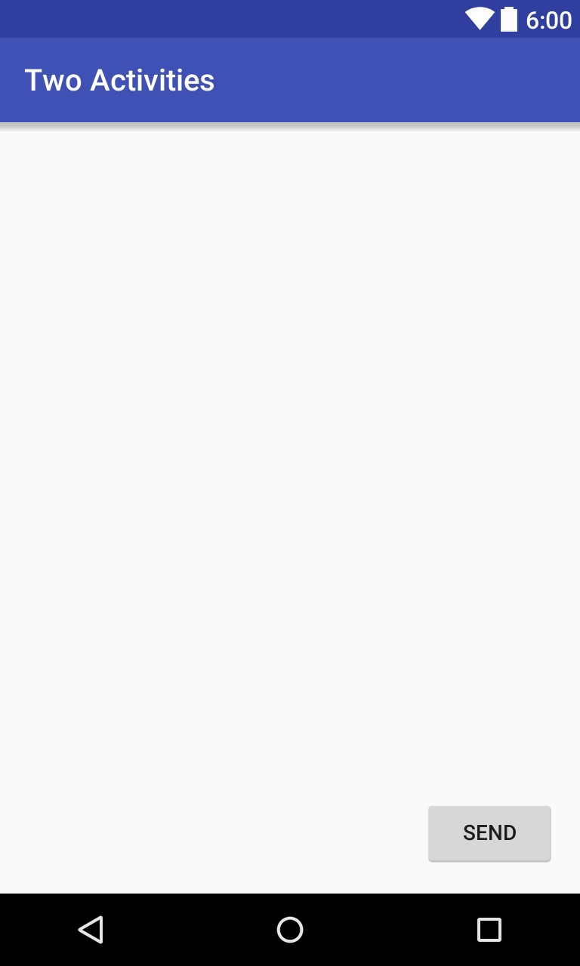

1. Nhấp vào tab **Text** để chỉnh sửa mã XML. Thêm thuộc tính sau vào chữ Button:

android:onClick="launchSecondActivity"

Giá trị thuộc tính được gạch chân màu đỏ vì phương thức launchSecondActivity() chưa được tạo. Bỏ qua lỗi này ngay bây giờ; bạn sửa nó trong nhiệm vụ tiếp theo.

1. Trích xuất tài nguyên chuỗi, như được mô tả trong thực tế trước đó, cho "Gửi" và sử dụng tên button_main cho tài nguyên.

Mã XML cho Button sẽ trông như sau:

< Nút

***Khóa học cơ bản về nhà phát triển Android (V2) Đơn vị***

android:id="@+id/button_main"

android:layout_width="wrap_content"

android:layout_height="wrap_content"

android:layout_marginBottom="16dp"

android:layout_marginRight="16dp"

android:text="@string/button_main"

android:onClick="launchSecondActivity"

app:layout_constraintBottom_toBottomOf="cha mẹ"

app:layout_constraintRight_toRightOf="cha mẹ" />

### 1.3 Xác định hành động Nút

Trong tác vụ này, bạn triển khai launchSecondActivity() m e thod mà bạn đã tham chiếu trong bố cục cho thuộc tính android:onClick.

1. Nhấp vào " **launchSecondActivity"** trong mã XML ctivity_main.xml.
2. Nhấn A lt + Enter (O ption + Enter trên máy Mac) và chọn **C reate 'launchSecondActivity (View)' trong 'MainActivity.**

Tệp MainActivity sẽ mở ra và Android Studio tạo một phương thức khung cho trình xử lý launchSecondActivity( ).

1. Bên trong launchSecondActivity(), thêm câu lệnh L og có nội dung "Button Clicked!"

Log.d(LOG_TAG, "Đã nhấp nút!");

L OG_TAG sẽ hiển thị màu đỏ. Bạn thêm định nghĩa cho biến đó trong bước sau.

1. Ở đầu lớp MainActivity, thêm một hằng số cho biến L OG_TAG:

riêng tĩnh cuối cùng String LOG_TAG =

MainActivity.class.getSimpleName();

*Tác phẩm này được cấp phép theo C reative Commons Attribution 4.0 Giấy phép quốc tế.*

Trang 165

Hằng số này sử dụng tên của chính lớp làm thẻ.

1. Chạy ứng dụng của bạn. Khi bạn nhấp vàon**út kết thúc S,** bạn sẽ thấy thông báo "Button Clicked!" trong ngăn **Logcat**. Nếu có quá nhiều đầu ra trong màn hình, hãy nhập Main**Activity** vào hộp tìm kiếm và ngăn **Logcat** sẽ chỉ hiển thị các dòng khớp với thẻ đó.

Mã cho MainActivity sẽ trông như sau:

|  |
| --- |
| gói com.example.android.twoactivities;    nhập android.support.v7.app.AppCompatActivity; nhập android.os.Bundle; nhập android.util.Log; nhập android.view.View;    public class MainActivity extends AppCompatActivity {  riêng tĩnh cuối cùng String LOG_TAG =  MainActivity.class.getSimpleName();    @Override  protected void onCreate(Bundle savedInstanceState) {  super.onCreate(savedInstanceState);  setContentView(R.layout.activity_main); }    public void launchSecondActivity(Chế độ xem xem) {  Log.d(LOG_TAG, "Đã nhấp nút!");  }  } |

## Nhiệm vụ 2: Tạo và khởi chạy Hoạt động thứ hai

Mỗi hoạt động mới bạn thêm vào dự án của mình có bố cục và tệp Java riêng, tách biệt với bố cục của hoạt động chính. Chúng cũng có các yếu tố hoạt động <> riêng trong tệp A ndroidManifest.xml. Cũng như hoạt động chính, việc triển khai hoạt động mới mà bạn tạo trong Android Studio cũng mở rộng từ lớp A ppCompatActivity.

Mỗi hoạt động trong ứng dụng của bạn chỉ được kết nối lỏng lẻo với các hoạt động khác. Tuy nhiên, bạn có thể xác định một hoạt động làm cha của một hoạt động khác trong tệp A ndroidManifest.xml. Mối quan hệ cha con này cho phép Android thêm gợi ý điều hướng như mũi tên hướng trái trên thanh tiêu đề cho từng hoạt động.

Một hoạt động giao tiếp với các hoạt động khác (trong cùng một ứng dụng và trên các ứng dụng khác nhau) với một ý định. An Intent có thể là *e xplicit* hoặc *i mplicit*:

* Ý *định e xplicit* là một ý định trong đó bạn biết mục tiêu của ý định đó; nghĩa là, bạn đã biết tên lớp đủ điều kiện của hoạt động cụ thể đó.
* Ý *định i mplicit* là một trong đó bạn không có tên của thành phần mục tiêu, nhưng có một hành động chung để thực hiện.

Trong nhiệm vụ này, bạn thêm một hoạt động thứ hai vào ứng dụng của chúng tôi, với bố cục riêng của nó. Bạn sửa đổi

AndroidManifest.xml để xác định hoạt động chính là hoạt động mẹ của hoạt động thứ hai. Sau đó, bạn sửa đổi phương thức launchSecondActivity() trong MainActivity để bao gồm một ý định khởi chạy hoạt động thứ hai khi bạn nhấp vàonút.

### 2.1 Tạo Hoạt động thứ hai

1. Nhấp vào thư mục **a pp** cho dự án của bạn và chọn **File > Hoạt động > mới > Hoạt động trống**.
2. Đặt tên cho Activity **SecondActivity mới**. Đảm bảo G **enerate Layout File** và **B ackwards**

**Khả năng tương thích (AppCompat)** được kiểm tra. Tên bố cục được điền dưới dạng ctivity_second. Đừng *kiểm* tra tùy **chọn** Hoạt động L.

1. Nhấp vào F **inish**. Android Studio thêm cả bố cục Activity mới (một ctivity_second.xml) và một tệp Java mới (SecondActivity.java) vào dự án của bạn cho Activity mới. Nó cũng cập nhật tệp A ndroidManifest.xml để bao gồm Activity mới.

### 2.2 Sửa đổi AndroidManifest.xml file

1. Mở m **anifests > AndroidManifest.xml** .
2. Tìm thành phần < activity> mà Android Studio đã tạo cho phần tử A thứ hai.

<aActivityndroid:name=". Hoạt động thứ hai"></hoạt động>

1. Thay thế toàn bộ phần tử > hoạt động < bằng phần tử sau:

<aActivityndroid:name=". Hoạt động thứ hai"

android:label = "Hoạt động thứ hai"

android:parentActivityName=". Hoạt động chính">

<siêu dữ liệu

android:name="android.support.PARENT_ACTIVITY"

android:giá trị =

"com.example.android.twoactivities.MainActivity" />

</hoạt động>

Thuộc tính l abel thêm tiêu đề của Activity vào thanh ứng dụng.

Với thuộc tính p arentActivityName, bạn chỉ ra rằng hoạt động chính là hoạt động gốc của hoạt động thứ hai. Mối quan hệ này được sử dụng để điều hướng Lên trong ứng dụng của bạn: thanh ứng dụng cho hoạt động thứ hai sẽ có mũi tên hướng trái để người dùng có thể điều hướng "lên trên" đến hoạt động chính.

Với phần tử siêu dữ liệu <>, bạn cung cấp thông tin tùy ý bổ sung về hoạt động dưới dạng cặp khóa-giá trị. Trong trường hợp này, các thuộc tính siêu dữ liệu thực hiện điều tương tự như thuộc tính ndroid:parentActivityName — chúng xác định mối quan hệ giữa hai hoạt động để điều hướng lên trên. Các thuộc tính siêu dữ liệu này là bắt buộc đối với các phiên bản Android cũ hơn, vì thuộc tính ndroid:parentActivityName chỉ có sẵn cho API cấp 16 trở lên.

4. Trích xuất tài nguyên chuỗi cho "Hoạt động thứ hai" trong mã trên và sử dụng ctivity2_name làm tên tài nguyên.

### 2.3 Xác định bố cục cho Hoạt động thứ hai

1. Mở **một ctivity_second.xml** và nhấp vào tab **D esign** nếu nó chưa được chọn.
2. Kéo TextView từ ngăn **Palette** đến góc trên cùng bên trái của bố cục và thêm các ràng buộc vào phía trên và bên trái của bố cục. Đặt các thuộc tính của nó trong **ngăn Phân bổ A** như sau:

|  |  |
| --- | --- |
| **Thuộc tính** | **Giá trị** |
| Id | text_header |
| Ký quỹ trên | 16 |
| Lề trái | 8 |
| layout_width | wrap_content |
| layout_height | wrap_content |
| Nhắn tin | Tin nhắn nhận được |
| textXuất hiện | AppCompat.Trung bình |
| textStyle | B (in đậm) |

Giá trị của **TextAppearance** là một thuộc tính chủ đề Android đặc biệt xác định các kiểu phông chữ cơ bản. Các em tìm hiểu thêm về các chủ đề trong bài học sau.

Bố cục bây giờ sẽ trông như thế này:

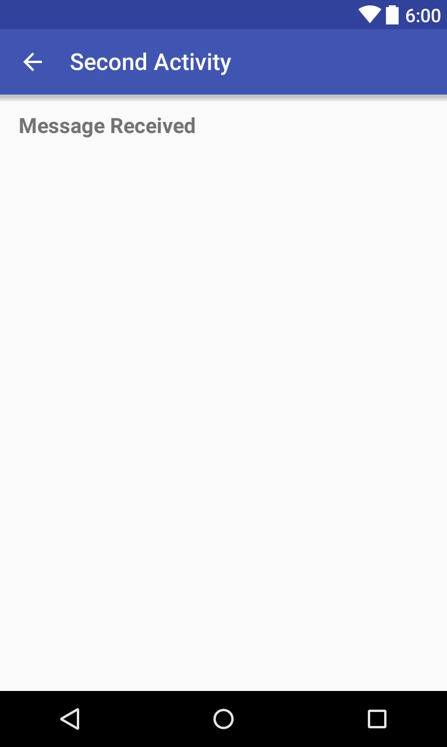

1. Nhấp vào tab **Text** để chỉnh sửa mã XML và trích xuất chuỗi "Message Received" vào một tài nguyên có tên text_header.
2. Thêm thuộc tính a ndroid:layout_marginLeft="8dp" vào TextView để bổ sung cho thuộc tính layout_marginStart cho các phiên bản Android cũ hơn.

Mã XML cho ctivity_second.xml phải như sau:

<android.support.constraint.ConstraintLayout xmlns:android="http://schemas.android.com/apk/res/android"

xmlns:app="http://schemas.android.com/apk/resauto"

xmlns:tools="http://schemas.android.com/tools"

android:layout_width="match_parent"

android:layout_height="match_parent"

tools:context="com.example.android.twoactivities.SecondActivity">

<Chế độ xem văn bản

android:id="@+id/text_header"

android:layout_width="wrap_content"

android:layout_height="wrap_content"

android:layout_marginStart="8dp"

android:layout_marginLeft="8dp"

android:layout_marginTop="16dp"

android:text="@string/text_header"

android:textAppearance=

"@style/TextAppearance.AppCompat.Medium"

android:textStyle="đậm"

app:layout_constraintStart_toStartOf="cha mẹ"

ứng dụng:layout_constraintTop_toTopOf="cha mẹ" />

</android.support.constraint.ConstraintLayout>

### 2.4 Thêm Ý định vào Hoạt động chính

Trong nhiệm vụ này, bạn thêm một Intent rõ ràng vào Activity chính. N này được sử dụng để kích hoạt Activity thứ hai khi nhấp vàonút **kết thúc S**.

1. Mở **MainActivity**.
2. Tạo một Intent mới trong phương thức launchSecondActivity().

Hàm tạo Intent nhận hai đối số cho một Intent rõ ràng: một Context ứng dụng và thành phần cụ thể sẽ nhận được Intent đó. Ở đây bạn nên sử dụng t his làm Context, và SecondActivity.class làm lớp cụ thể:

Ý định = ý định mới(this, SecondActivity.class);

1. Gọi phương thức startActivity() với Intent mới làm đối số.

startActivity(ý định);

1. Chạy ứng dụng.

Khi bạn nhấp vàonút **kết thúc S**, MainActivity sẽ gửi Intent và hệ thống Android khởi chạy SecondActivity, xuất hiện trên màn hình. Để quay lại MainActivity, hãy bấm vàon**út Up** (mũi tên trái trên thanh ứng dụng) hoặc nút Quay lại ở cuối màn hình.

## Nhiệm vụ 3: Gửi dữ liệu từ Hoạt động chính sang Hoạt động thứ hai

Trong nhiệm vụ cuối cùng, bạn đã thêm một ý định rõ ràng vào MainActivity để khởi chạy SecondActivity. Bạn cũng có thể sử dụng ý định để *kết thúc dữ liệu* từ hoạt động này sang hoạt động khác trong khi khởi chạy nó.

Đối tượng ý định của bạn có thể chuyển dữ liệu đến hoạt động mục tiêu theo hai cách: trong trường dữ liệu hoặc trong *các tùy chọn bổ sung* ý định. Dữ liệu ý định là một URI cho biết d ata cụ thể sẽ được hành động. Nếu thông tin bạn muốn chuyển đến một hoạt động thông qua một ý định không phải là URI hoặc bạn có nhiều hơn một phần thông tin bạn muốn gửi, bạn có thể đưa thông tin bổ sung đó vào e *xtras* thay thế.

Ý định *e xtras* là các cặp khóa/giá trị trong chữ Bundle. Bundle là một tập hợp dữ liệu, được lưu trữ dưới dạng cặp khóa/giá trị. Để chuyển thông tin từ hoạt động này sang hoạt động khác, bạn đặt các khóa và giá trị vào Bundle bổ sung ý định từ hoạt động gửi, sau đó đưa chúng trở lại trong hoạt động nhận.

Trong tác vụ này, bạn sửa đổi ý định rõ ràng trong MainActivity để bao gồm dữ liệu bổ sung (trong trường hợp này là chuỗi dongười dùng nhập) trong ý định bổ sung Bundle. Sau đó, bạn sửa đổi SecondActivity để lấy dữ liệu đó trở lại mục đích bổ sung B và hiển thị nó trên màn hình.

### 3.1 Thêm EditText vào bố cục MainActivity

1. Mở **một ctivity_main.xml** .
2. Kéo phần **tử Plain Text** ( EditText) từ ngăn **Palette** xuống cuối bố cục và thêm các ràng buộc vào phía bên trái của bố cục, dưới cùng của bố cục và phía bên trái của **Send** Button. Đặt các thuộc tính của nó trong **ngăn Phân bổ A** như sau:

|  |  |
| --- | --- |
| **Thuộc tính** | **Giá trị** |
| Id | editText_main |
| Lề phải | 8 |

***Khóa học cơ bản về nhà phát triển Android (V2) Đơn vị***

|  |  |
| --- | --- |
| Lề trái | 8 |
| Lề dưới | 16 |
| layout_width | match_constraint |
| layout_height | wrap_content |
| Loại đầu vào | textLongMessage |
| kháy | Nhập tin nhắn của bạn tại đây |
| Nhắn tin | (Xóa bất kỳ văn bản nào trong trường này) |

Bố cục mới trong Activity_main.xml trông như thế này:

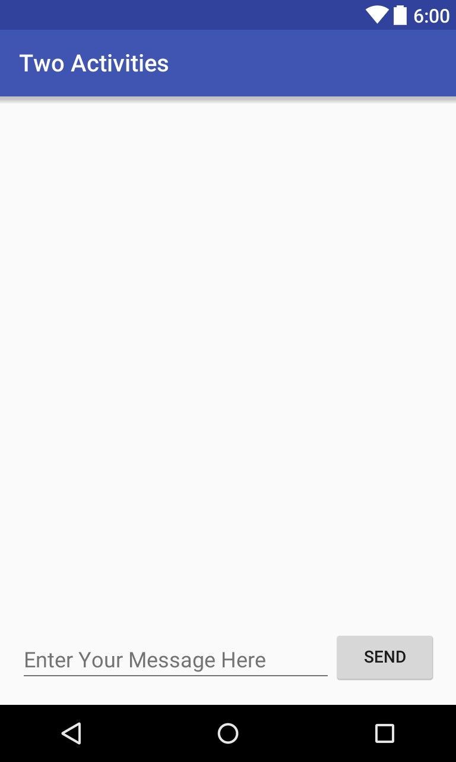

1. Nhấp vào tab **Text** để chỉnh sửa mã XML và trích xuất chuỗi "Nhập tin nhắn của bạn ở đây" vào một tài nguyên có tên EditText_main.

Mã XML cho bố cục sẽ trông giống như sau.

|  |
| --- |
| <android.support.constraint.ConstraintLayout  xmlns:android="http://schemas.android.com/apk/res/android"  xmlns:app="http://schemas.android.com/apk/resauto"  xmlns:tools="http://schemas.android.com/tools"  android:layout_width="match_parent"  android:layout_height="match_parent"  tools:context="com.example.android.twoactivities.MainActivity">    < Nút  android:id="@+id/button_main"  android:layout_width="wrap_content"  android:layout_height="wrap_content"  android:layout_marginBottom="16dp"  android:layout_marginRight="16dp"  android:text="@string/button_main"  android:onClick="launchSecondActivity"  app:layout_constraintBottom_toBottomOf="parent" app:layout_constraintRight_toRightOf="parent" />  <EditText  android:id="@+id/editText_main"  android:layout_width="0dp"  android:layout_height="wrap_content"  android:layout_marginBottom="16dp"  android:layout_marginEnd="8dp"  android:layout_marginStart="8dp"  android:ems="10"  android:hint="@string/editText_main"  android:inputType="textLongMessage"  app:layout_constraintBottom_toBottomOf="cha mẹ"  app:layout_constraintEnd_toStartOf="@+id/button2" app:layout_constraintStart_toStartOf="parent" />  </android.support.constraint.ConstraintLayout> |

### 3.2 Thêm một chuỗi vào các tính năng bổ sung của Ý định

Intentext*ras* là các cặp khóa/giá trị trong một chữ Bundle là một tập hợp dữ liệu, được lưu trữ dưới dạng cặp khóa/giá trị. Để truyền thông tin từ Activity này sang ctivity khác, bạn đặt các khóa và giá trị vào Intentextra Bundle từ Activity gửi, và sau đó đưa chúng trở lại khi nhận

Hoạt động.

1. Mở **MainActivity**.
2. Thêm một hằng số public ở đầu lớp để xác định khóa cho Intentextra:

public static final String EXTRA_MESSAGE =

"com.example.android.twoactivities.extra.MESSAGE";

1. Thêm một biến riêng ở đầu lớp để giữ EditText:

riêng EditText mMessageEditText;

1. Trong phương thức onCreate(), sử dụng findViewById() để lấy tham chiếu đến EditText và gán nó cho biến riêng đó:

mMessageEditText = findViewById(R.id.editText_main);

1. Trong phương thức launchSecondActivity(), ngay bên dưới nút Intent mới, lấy văn bản từ EditText dưới dạng chuỗi:

Thông báo chuỗi = mMessageEditText.getText().toString();

1. Thêm chuỗi đó vào Intent như một phần bổ sung với hằng số E XTRA_MESSAGE làm khóa và chuỗi làm giá trị:

intent.putExtra(EXTRA_MESSAGE, tin nhắn);

Phương thức onCreate() trong MainActivity bây giờ sẽ trông như sau:

@Override

protected void onCreate(Bundle savedInstanceState) { super.onCreate(savedInstanceState);

setContentView(R.layout.activity_main);

mMessageEditText = findViewById(R.id.editText_main); }

Phương thức launchSecondActivity() trong MainActivity bây giờ sẽ trông như sau:

|  |
| --- |
| public void launchSecondActivity(Chế độ xem xem) {  Log.d(LOG_TAG, "Đã nhấp nút!");  Ý định = ý định mới(this, SecondActivity.class);  Thông báo chuỗi = mMessageEditText.getText().toString();  intent.putExtra(EXTRA_MESSAGE, tin nhắn);  startActivity(ý định); } |

### 3.3 Thêm TextView vào SecondActivity cho tin nhắn

1. Mở **một ctivity_second.xml** .
2. Kéo **một TextView** khác vào bố cục bên dưới text_header TextView và thêm các ràng buộc vào phía bên trái của bố cục và vào cuối text_header.
3. Đặt các thuộc tính TextView mới trong ngăn Phân **bổ A** như sau:

|  |  |
| --- | --- |
| **Thuộc tính** | **Giá trị** |
| Id | text_message |
| Ký quỹ trên | 8 |
| Lề trái | 8 |
| layout_width | wrap_content |
| layout_height | wrap_content |
| Nhắn tin | (Xóa bất kỳ văn bản nào trong trường này) |
| textXuất hiện | AppCompat.Trung bình |

Bố cục mới trông giống như trong tác vụ trước, bởi vì TextView mới (chưa) không chứa bất kỳ văn bản nào và do đó không xuất hiện trên màn hình.

Mã XML cho bố cục activity_second.xml sẽ trông giống như sau:

<android.support.constraint.ConstraintLayout xmlns:android="http://schemas.android.com/apk/res/android"

xmlns:app="http://schemas.android.com/apk/resauto"

xmlns:tools="http://schemas.android.com/tools"

android:layout_width="match_parent"

android:layout_height="match_parent"

tools:context="com.example.android.twoactivities.SecondActivity">

<Chế độ xem văn bản

android:id="@+id/text_header"

android:layout_width="wrap_content"

android:layout_height="wrap_content"

android:layout_marginStart="8dp"

android:layout_marginTop="16dp"

android:text="@string/text_header"

android:textAppearance=

"@style/TextAppearance.AppCompat.Medium"

android:textStyle="đậm"

app:layout_constraintStart_toStartOf="parent" app:layout_constraintTop_toTopOf="parent" />

<Chế độ xem văn bản

android:id="@+id/text_message"

android:layout_width="wrap_content"

android:layout_height="wrap_content"

android:layout_marginStart="8dp"

android:layout_marginTop="8dp"

app:layout_constraintStart_toStartOf="cha mẹ"

app:layout_constraintTop_toBottomOf="@+id/text_header" />

</android.support.constraint.ConstraintLayout>

### 3.4 Sửa đổi SecondActivity để nhận các tính năng bổ sung và hiển thị thông báo

1. Mở **SecondActivity** để thêm mã vào phương thức onCreate().
2. Nhận Intent đã kích hoạt AActivity này:

Ý định = getIntent();

1. Lấy chuỗi chứa thông điệp từ các tính năng bổ sung của Intent bằng cách sử dụng

MainActivity.EXTRA_MESSAGE biến tĩnh làm khóa:

Thông báo chuỗi = intent.getStringExtra(MainActivity.EXTRA_MESSAGE);

*Tác phẩm này được cấp phép theo Giấy phép Quốc tế C reative Commons Attribution 4.0.*

*PDF này là Ảnh chụp nhanh một lần. Xem developer.android.com/courses/fundamentals-training/toc-v2*

1. Sử dụng findViewByID() để lấy tham chiếu đến TextView cho thông báo từ bố cục:

TextView textView = findViewById(R.id.text_message);

1. Đặt văn bản của TextView thành chuỗi từ Intentextra:

textView.setText(tin nhắn);

1. Chạy ứng dụng. Khi bạn nhập một tin nhắn trong MainActivity và nhấp vào **Send**, SecondActivity sẽ khởi chạy và hiển thị thông báo đó.

Phương thức SecondActivity onCreate() sẽ trông như sau:

|  |
| --- |
| @Override  protected void onCreate(Bundle savedInstanceState) {  super.onCreate(savedInstanceState);  SetContentView(R.layout.activity_second);  Ý định = getIntent();  Thông báo chuỗi = intent.getStringExtra(MainActivity.EXTRA_MESSAGE);  TextView textView = findViewById(R.id.text_message);  textView.setText(tin nhắn); } |

## Nhiệm vụ 4: Trả dữ liệu trở lại Hoạt động chính

Bây giờ bạn đã có một ứng dụng khởi chạy một hoạt động mới và gửi dữ liệu đến hoạt động đó, bước cuối cùng là trả lại dữ liệu từ hoạt động thứ hai trở lại hoạt động chính. Bạn cũng sử dụng ý định và ý định *cho* tác vụ này.

### 4.1 Thêm EditText và Button vào bố cục SecondActivity

1. Mở **strings.xml** và thêm tài nguyên chuỗi cho văn bản Button và gợi ý cho EditText mà bạn sẽ thêm vào SecondActivity:

<string name="button_second">Trả lời</chuỗi>

<string name="editText_second">Nhập câu trả lời của bạn vào đây</string>

1. Mở **một ctivity_main.xml** và **một ctivity_second.xml** .
2. **Sao chép** EditText và Button từ tệp bố cục Activity_main.xml **và Paste** chúng vào bố cục Activity_second.xml.
3. Trong một ctivity_second.xml, sửa đổi các giá trị thuộc tính cho chữ B như sau:

|  |  |
| --- | --- |
| **Giá trị thuộc tính cũ** | **Giá trị thuộc tính mới** |
| android:id="@+id/button_main" | android:id="@+id/button_second" |
| android:onClick=  "launchSecondActivity" | android:onClick="trả lời" |
| android:văn bản =  "@string/button_main" | android:văn bản =  "@string/button_second" |

1. Trong ctivity_second.xml, sửa đổi các giá trị thuộc tính cho EditText như sau:

|  |  |
| --- | --- |
| **Giá trị thuộc tính cũ** | **Giá trị thuộc tính mới** |
| android:id="@+id/editText_main" | android:id="@+id/editText_second" |
| app:layout_constraintEnd_toStartOf="@ +id/nút" | ứng dụng:layout_constraintEnd_toStartOf="@ +id/button_second" |
| android:gợi ý =  "@string/editText_main" | android:gợi ý =  "@string/editText_second" |

1. Trong trình soạn thảo bố cục XML, nhấp vào **returnReply**, nhấn A lt+Enter (O ption+Return trên a

Mac) và chọn **C reate 'returnReply(View)' trong 'SecondActivity'.**

Android Studio tạo một phương thức khung cho trình xử lý returnReply(). Bạn thực hiện phương pháp này trong nhiệm vụ tiếp theo.

Bố cục mới cho Activity_second.xml trông như sau:

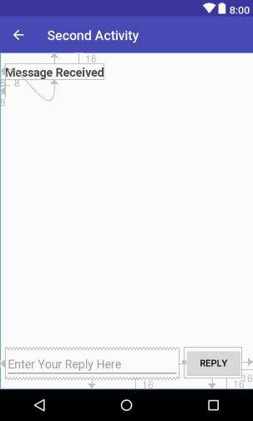

Mã XML cho tệp bố cục Activity_second.xml như sau:

<android.support.constraint.ConstraintLayout xmlns:android="http://schemas.android.com/apk/res/android"

xmlns:app="http://schemas.android.com/apk/res-auto"

xmlns:tools="http://schemas.android.com/tools"

android:layout_width="match_parent"

android:layout_height="match_parent"

tools:context="com.example.android.twoactivities.SecondActivity">

<Chế độ xem văn bản

|  |
| --- |
| android:id="@+id/text_header"  android:layout_width="wrap_content"  android:layout_height="wrap_content"  android:layout_marginStart="8dp"  android:layout_marginLeft="8dp"  android:layout_marginTop="16dp"  android:text="@string/text_header"  android:textAppearance="@style/TextAppearance.AppCompat.Medium" android:textStyle="đậm"  app:layout_constraintStart_toStartOf="parent" app:layout_constraintTop_toTopOf="parent" />    <Chế độ xem văn bản  android:id="@+id/text_message"  android:layout_width="wrap_content"  android:layout_height="wrap_content"  android:layout_marginStart="8dp"  android:layout_marginLeft="8dp"  android:layout_marginTop="8dp"  app:layout_constraintStart_toStartOf="cha mẹ"  app:layout_constraintTop_toBottomOf="@+id/text_header" />    < Nút  android:id="@+id/button_second"  android:layout_width="wrap_content"  android:layout_height="wrap_content"  android:layout_marginBottom="16dp"  android:layout_marginRight="16dp"  android:text="@string/button_second"  android:onClick="trả lời"  app:layout_constraintBottom_toBottomOf="parent" app:layout_constraintRight_toRightOf="parent" />  <EditText  android:id="@+id/editText_second"  android:layout_width="0dp"  android:layout_height="wrap_content"  android:layout_marginBottom="16dp"  android:layout_marginEnd="8dp" android:layout_marginStart="8dp"  android:ems="10"  android:hint="@string/editText_second"  android:inputType="textLongMessage"  app:layout_constraintBottom_toBottomOf="cha mẹ" |

ứng dụng:layout_constraintEnd_toStartOf="@+id/button_second"

app:layout_constraintStart_toStartOf="cha mẹ" />

</android.support.constraint.ConstraintLayout>

### 4.2 Tạo Ý định phản hồi trong Hoạt động thứ hai

Dữ liệu phản hồi từ Activity thứ hai trở lại Activity chính được gửi trong một Intentextra. Bạn xây dựng return Intent này và đưa dữ liệu vào đó theo cách tương tự như cách bạn làm cho việc gửi Intent.

1. Mở **SecondActivity**.
2. Ở đầu lớp, thêm một hằng số công cộng để xác định khóa cho Intentextra:

public static final String EXTRA_REPLY =

"com.example.android.twoactivities.extra.REPLY";

1. Thêm một biến riêng ở đầu lớp để giữ EditText.

riêng EditText mReply;

1. Trong phương thức onCreate(), trước mã Intent, hãy sử dụng findViewByID() để lấy tham chiếu đến EditText và gán nó cho biến riêng đó:

mReply = findViewById(R.id.editText_second);

1. Trong phương thức returnReply(), lấy văn bản của EditText dưới dạng chuỗi:

Trả lời chuỗi = mReply.getText().toString();

1. Trong phương thức returnReply(), tạo một intent mới cho phản hồi—*d on không* sử dụng lại đối tượng Intent mà bạn nhận được từ yêu cầu ban đầu.

Ý định replyIntent = ý định mới ();

1. Thêm chuỗi reply từ EditText vào ý định mới dưới dạng Intent *e xtra*. Bởi vì *e xtras* là các cặp khóa/giá trị, ở đây khóa là E XTRA_REPLY và giá trị là reply:

replyIntent.putExtra(EXTRA_REPLY, trả lời);

1. Đặt kết quả thành RESULT_OK để cho biết rằng phản hồi đã thành công. Lớp Activity xác định mã kết quả, bao gồm RESULT_OK và RESULT_CANCELLED.

setResult(RESULT_OK,trả lờiIntent);

1. Gọi f inish() để đóng Activity và quay lại MainActivity.

kết thúc();

Mã cho SecondActivity bây giờ sẽ như sau:

public class SecondActivity mở rộng AppCompatActivity {

public static final String EXTRA_REPLY =

"com.example.android.twoactivities.extra.REPLY";

riêng EditText mReply;

@Override

protected void onCreate(Bundle savedInstanceState) {

super.onCreate(savedInstanceState);

SetContentView(R.layout.activity_second);

mReply = findViewById(R.id.editText_second);

Ý định = getIntent();

Thông báo chuỗi = intent.getStringExtra(MainActivity.EXTRA_MESSAGE);

TextView textView = findViewById(R.id.text_message); textView.setText(tin nhắn);

}

public void returnReply(Xem chế độ xem) {

Trả lời chuỗi = mReply.getText().toString();

Ý định replyIntent = ý định mới ();

replyIntent.putExtra(EXTRA_REPLY, trả lời);

setResult(RESULT_OK, trả lờiIntent);

kết thúc();

}

}

### 4.3 Thêm các phần tử TextView để hiển thị câu trả lời

MainActivity cần một cách để hiển thị câu trả lời mà SecondActivity gửi. Trong tác vụ này, bạn thêm các phần tử TextView vào bố cục ctivity_main.xml để hiển thị câu trả lời trong MainActivity. Để làm chonhiệm vụ này dễ dàng hơn, bạn sao chép các phần tử TextView mà bạn đã sử dụng trong SecondActivity.

1. Mở **strings.xml** và thêm tài nguyên chuỗi cho tiêu đề trả lời:

<string name="text_header_reply">Reply Received</string>

1. Mở **một ctivity_main.xml** và **một ctivity_second.xml** .
2. Sao chép hai phần tử TextView từ tệp bố cục Activity_second.xml và dán chúng vào bố cục Activity_main.xml phía trên Button.
3. Trong ctivity_main.xml, sửa đổi các giá trị thuộc tính cho TextView đầu tiên như sau:

|  |  |
| --- | --- |
| **Giá trị thuộc tính cũ** | **Giá trị thuộc tính mới** |
| android:id="@+id/text_header" | android:id="@+id/text_header_reply" |
| android:văn bản =  "@string/text_header" | android:văn bản =  "@string/text_header_reply" |

1. Trong một ctivity_main.xml, sửa đổi các giá trị thuộc tính cho TextView thứ hai như sau:

|  |  |
| --- | --- |
| **Giá trị thuộc tính cũ** | **Giá trị thuộc tính mới** |
| android:id="@+id/text_message" | android:id =  "@+id/text_message_reply" |
| ứng dụng:layout_constraintTop_toBottomOf="@+ id/text_header" | ứng dụng:layout_constraintTop_toBottomOf= "@+id/text_header_reply" |

1. Thêm thuộc tính a ndroid:visibility vào mỗi TextView để làm cho chúng không hiển thị ban đầu.

(Việc hiển thị chúng trên màn hình, nhưng không có bất kỳ nội dung nào, có thể gây nhầm lẫn chongười dùng.)

android:visibility="vô hình"

Bạn sẽ làm cho các phần tử TextView này hiển thị sau khi dữ liệu phản hồi được truyền trở lại từ lần A thứ hai.

Bố cục Activity_main.xml trông giống như trong tác vụ trước đó — mặc dù bạn đã thêm hai phần tử TextView mới vào bố cục. Vì bạn đặt các yếu tố này thành vô hình, chúng không xuất hiện trên màn hình.

Sau đây là mã XML cho tệp ctivity_main.xml:

<android.support.constraint.ConstraintLayout xmlns:android="http://schemas.android.com/apk/res/android"

xmlns:app="http://schemas.android.com/apk/res-auto"

xmlns:tools="http://schemas.android.com/tools"

android:layout_width="match_parent"

android:layout_height="match_parent"

tools:context="com.example.android.twoactivities.MainActivity">

<Chế độ xem văn bản

android:id="@+id/text_header_reply"

android:layout_width="wrap_content"

android:layout_height="wrap_content"

android:layout_marginStart="8dp"

android:layout_marginLeft="8dp"

android:layout_marginTop="16dp"

android:text="@string/text_header_reply"

android:textAppearance="@style/TextAppearance.AppCompat.Medium"

android:textStyle="đậm"

android:visibility="vô hình"

app:layout_constraintStart_toStartOf="parent" app:layout_constraintTop_toTopOf="parent" />

<Chế độ xem văn bản

android:id="@+id/text_message_reply"

android:layout_width="wrap_content"

android:layout_height="wrap_content"

android:layout_marginStart="8dp"

android:layout_marginLeft="8dp"

android:layout_marginTop="8dp"

android:visibility="vô hình"

app:layout_constraintStart_toStartOf="cha mẹ"

app:layout_constraintTop_toBottomOf="@+id/text_header_reply" />

< Nút

android:id="@+id/button2"

android:layout_width="wrap_content"

android:layout_height="wrap_content"

android:layout_marginBottom="16dp"

android:layout_marginRight="16dp"

android:text="@string/button_main"

android:onClick="launchSecondActivity"

app:layout_constraintBottom_toBottomOf="parent" app:layout_constraintRight_toRightOf="parent" />

<EditText

android:id="@+id/editText_main"

android:layout_width="0dp"

android:layout_height="wrap_content"

android:layout_marginBottom="16dp"

android:layout_marginEnd="8dp" android:layout_marginStart="8dp"

android:ems="10"

android:hint="@string/editText_main"

android:inputType="textLongMessage"

app:layout_constraintBottom_toBottomOf="cha mẹ"

ứng dụng:layout_constraintEnd_toStartOf="@+id/button2"

app:layout_constraintStart_toStartOf="cha mẹ" />

</android.support.constraint.ConstraintLayout>

### 4.4 Nhận câu trả lời từ Ý định bổ sung và hiển thị nó

Khi bạn sử dụng một Intent rõ ràng để bắt đầu một Activity khác, bạn có thể không mong đợi nhận lại bất kỳ dữ liệu nào — bạn chỉ đang kích hoạt Activity đó. Trong trường hợp đó, bạn sử dụng startActivity() để bắt đầu Activity mới, như bạn đã làm trước đó trong thực tế này. Tuy nhiên, nếu bạn muốn lấy lại dữ liệu từ Hoạt động đã kích hoạt, bạn cần bắt đầu nó bằng startActivityFromResult().

Trong tác vụ này, bạn sửa đổi ứng dụng để khởi động SecondActivity mong đợi kết quả, trích xuất dữ liệu trả về từ N N và hiển thị dữ liệu đó trong các phần tử TextView mà bạn đã tạo trong tác vụ trước.

1. Mở **MainActivity**.
2. Thêm một hằng số công khai ở đầu lớp để xác định khóa cho một loại phản hồi cụ thể mà bạn quan tâm:

public static final int TEXT_REQUEST = 1;

1. Thêm hai biến riêng tư để giữ các phần tử trả lời và trả lời TextView :

TextView riêng mReplyHeadTextView; TextView riêng mReplyTextView;

1. Trong phương thức onCreate(), hãy sử dụng findViewByID() để lấy các tham chiếu từ bố cục đến phần tử trả lời và trả lời TextView. Gán các phiên bản chế độ xem đó cho các biến riêng tư:

mReplyHeadTextView = findViewById(R.id.text_header_reply); mReplyTextView = findViewById(R.id.text_message_reply);

Phương thức onCreate() đầy đủ bây giờ sẽ trông như sau:

@Override

protected void onCreate(Bundle savedInstanceState) { super.onCreate(savedInstanceState);

setContentView(R.layout.activity_main);

mMessageEditText = findViewById(R.id.editText_main);

mReplyHeadTextView = findViewById(R.id.text_header_reply);

mReplyTextView = findViewById(R.id.text_message_reply); }

1. Trong phương thức launchSecondActivity(), thay đổi lệnh gọi đến startActivity() thành startActivityForResult() và bao gồm khóa TEXT_REQUEST làm đối số: startActivityForResult(intent, TEXT_REQUEST);

1. Ghi đè phương thức gọi lại onActivityResult() bằng chữ ký này:

|  |
| --- |
| @Override null công khai onActivityResult(int requestCode,  int resultCode, Dữ liệu ý định) { } |

Ba đối số cho onActivityResult() chứa tất cả thông tin bạn cần để xử lý dữ liệu trả về: requestCode bạn đặt khi khởi chạy Activity với startActivityForResult(), resultCode được đặt trong Activity đã khởi chạy (thường là một trong các RESULT_OK hoặc RESULT_CANCELED) và dữ liệu Intent chứa dữ liệu được trả về từ vụ phóng Activity.

1. Bên trong onActivityResult(), hãy gọi s uper.onActivityResult():

super.onActivityResult(requestCode, resultCode, data);

1. Thêm mã để kiểm tra TEXT_REQUEST để đảm bảo bạn xử lý đúng kết quả, trong trường hợp có một số. Đồng thời kiểm tra RESULT_OK, để đảm bảo rằng yêu cầu đã thành công:

if (requestCode == TEXT_REQUEST) { if (resultCode == RESULT_OK) {

}

}

Lớp Activity xác định mã kết quả. Mã có thể là RESULT_OK (yêu cầu thành công), RESULT_CANCELED (người dùng đã hủy thao tác) hoặc RESULT_FIRST_USER (để xác định mã kết quả của riêng bạn).

1. Bên trong khối if bên trong, nhận thêm Intent từ phản hồi Intent (d ata) . Ở đây chìa khóa cho phần bổ sung là hằng số E XTRA_REPLY từ SecondActivity:

Trả lời chuỗi = data.getStringExtra(SecondActivity.EXTRA_REPLY);

1. Đặt khả năng hiển thị của tiêu đề trả lời thành true:

mReplyHeadTextView.setVisibility(View.VISIBLE);

1. Đặt văn bản trả lời TextView thành reply và đặt khả năng hiển thị của nó thành true:

mReplyTextView.setText(trả lời); mReplyTextView.setVisibility(View.VISIBLE);

Phương thức onActivityResult() đầy đủ bây giờ sẽ trông như sau:

|  |
| --- |
| @Override null công khai onActivityResult(int requestCode,  int resultCode, Dữ liệu ý định) {  super.onActivityResult(requestCode, resultCode, data);  if (requestCode == TEXT_REQUEST) { if (resultCode == RESULT_OK) {  Trả lời chuỗi =  data.getStringExtra(SecondActivity.EXTRA_REPLY);  mReplyHeadTextView.setVisibility(View.VISIBLE);  mReplyTextView.setText(trả lời);  mReplyTextView.setVisibility(View.VISIBLE);  }  }  } |

1. Chạy ứng dụng.

Bây giờ, khi bạn gửi tin nhắn đến Activity thứ hai và nhận được câu trả lời, Activity chính sẽ cập nhật để hiển thị câu trả lời.

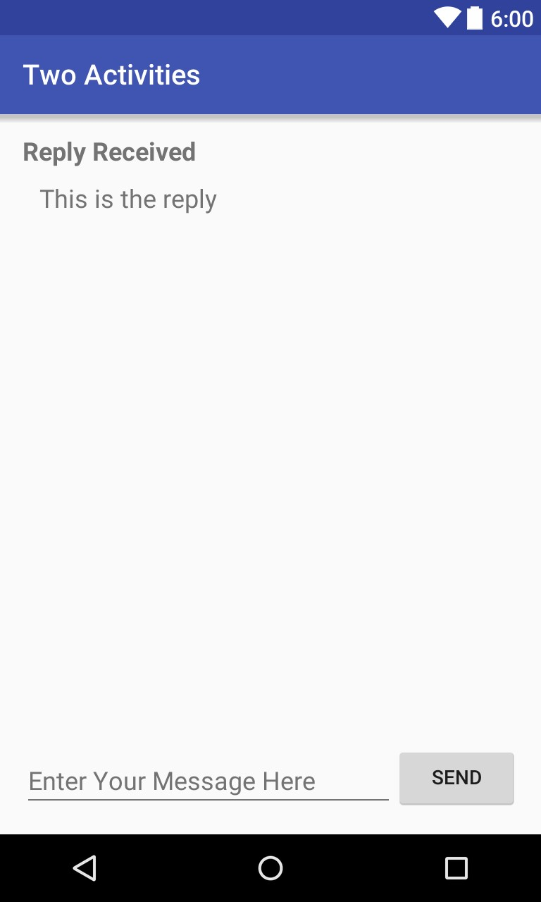

**Mã giải pháp**

Dự án Android Studio: TwoActivities

## Thử thách mã hóa

**Lưu ý:** Tất cả các thử thách mã hóa đều là tùy chọn và không phải là điều kiện tiên quyết cho các bài học sau này.

**Thử thách:** C tạo ra một ứng dụng có ba phần tử Button được dán nhãn Text **One**, **Text Two** và **Text Three**. Khi bất kỳ phần tử nào trong số các yếu tố Button này được nhấp vào, hãy khởi động một Activity thứ hai. Activity thứ hai đó phải chứa một ScrollView hiển thị một trong ba đoạn văn bản (bạn có thể bao gồm lựa chọn đoạn văn của mình). Sử dụng chữ I để khởi chạy đoạn A thứ hai với các tính năng bổ sung để chỉ ra đoạn nào trong ba đoạn văn cần hiển thị.

## Tóm tắt

Tổng quan:

* Activity là một thành phần ứng dụng cung cấp một màn hình tập trung vào một tác vụ của người dùng.
* Mỗi Activity có tệp bố cục giao diện người dùng riêng.
* Bạn có thể chỉ định hệ thống triển khai Activity của mình một mối quan hệ cha / con để bật điều hướng Lên trong ứng dụng của bạn.
* View có thể được hiển thị hoặc ẩn với thuộc tính a ndroid:visibility.

Để thực hiện Activity:

* Chọn **File > Hoạt động > mới** để bắt đầu từ mẫu và tự động thực hiện các bước sau.
* Nếu không bắt đầu từ một mẫu, hãy tạo một lớp Java Activity, triển khai một giao diện người dùng cơ bản cho

Hoạt động trong một tệp bố cục XML được liên kết và khai báo Activity mới trong AndroidManifest.xml.

Ý định:

* An Intent cho phép bạn yêu cầu một hành động từ một thành phần khác trong ứng dụng của bạn, ví dụ: để bắt đầu một thành phần A từ một thành phần khác. Một Intent có thể rõ ràng hoặc ngầm.
* Với một Intent rõ ràng, bạn chỉ ra thành phần mục tiêu cụ thể để nhận dữ liệu.
* Với một Intent ngầm, bạn chỉ định chức năng bạn muốn nhưng không phải thành phần mục tiêu.
* Một Intent có thể bao gồm dữ liệu để thực hiện một hành động (dưới dạng URI) hoặc thông tin bổ sung dưới dạng Intent *e xtras*.
* Ý định *e xtras* là các cặp khóa/giá trị trong một chữ B được gửi cùng với chữ I.

**Khái niệm liên quan**

Tài liệu khái niệm liên quan có trong 2.1: Hoạt động và ý định.

## Tìm hiểu thêm

Tài liệu Android Studio:

* Làm quen với Android Studio

Tài liệu dành chonhà phát triển Android:

* Nguyên tắc cơ bản về ứng dụng
* Hoạt động
* Ý định và bộ lọc ý định
* Thiết kế điều hướng Quay lại và Lên
* Hoạt động
* Kiên quyết
* Chế độ xem cuộn(ScrollView)
* Cảnh
* Nút

● TextView

* Tài nguyên chuỗi

## Homework

### Xây dựng và chạy ứng dụng

Mở ứng dụng HelloToast mà bạn đã tạo trong lớp học lập trình thực tế trước đó.

1. Sửa đổi nút **Toast** để nó khởi chạy một chữ A mới để hiển thị từ "Xin chào!" và số lượng hiện tại, như hình dưới đây.
2. Thay đổi văn bản trên nút Toast thành **Say Hello**.

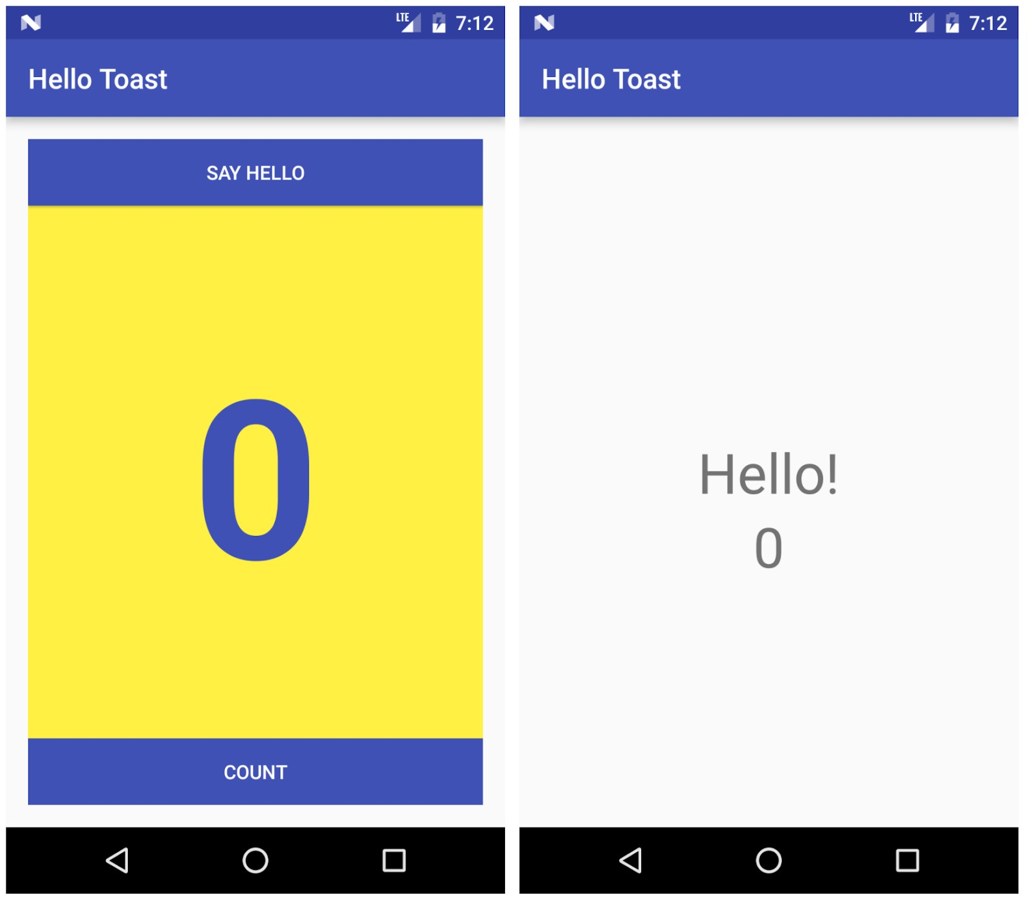

### Trả lời những câu hỏi này

#### Câu hỏi 1

Những thay đổi nào được thực hiện khi bạn thêm Activity thứ hai vào ứng dụng của mình bằng cách chọn **File > New >**

**Hoạt động** và mẫu Activity ? Chọn một:

* Loại thứ hai được thêm vào dưới dạng lớp Java. Bạn vẫn cần thêm tệp bố cục XML.
* Tệp bố cục XML thứ hai được tạo và thêm một lớp Java. Bạn vẫn cần xác định chữ ký lớp.
* Tệp A thứ hai được thêm vào dưới dạng lớp Java, tệp bố cục XML được tạo và tệp AndroidManifest.xml được thay đổi để khai báo tệp A thứ hai.
* Tệp bố cục XML Activity thứ hai được tạo và tệp A ndroidManifest.xml được thay đổi để khai báo Activity thứ hai.

#### Câu hỏi 2

Điều gì xảy ra nếu bạn xóa các phần tử ndroid:parentActivityName và meta-data> < khỏi khai báo Activity thứ hai trong tệp A ndroidManifest.xml? Chọn một:

* Dấu A thứ hai không còn xuất hiện khi bạn cố gắng bắt đầu nó với một biểu tượng rõ ràng

Ý định.

* Tệp bố cục XML Activity thứ hai bị xóa.
* Nút Quay lại không còn hoạt động trong Activity thứ hai để đưa người dùng trở lại Activity chính.
* Nút Lên trên thanh ứng dụng không còn xuất hiện trong biểu tượng A thứ hai để đưa người dùng trở lại biểu tượng A gốc.

#### Câu hỏi 3

Bạn sử dụng phương thức constructor nào để tạo ra một Intent rõ ràng mới? Chọn một:

* ý định mới ()
* new Intent (Context context, Class<?> class)
* ý định mới (Hành động chuỗi, uri uri)
* ý định mới (Hành động chuỗi)

#### Câu hỏi 4

Trong bài tập về nhà của ứng dụng HelloToast, làm thế nào để bạn thêm giá trị hiện tại của số lượng vàontent I?

Chọn một:

* Như dữ liệu Intent
* Như Intent TEXT_REQUEST
* Như một hành động Intent
* Như một phần bổ sung của tôi

#### Câu hỏi 5

Trong bài tập về nhà của ứng dụng HelloToast, làm thế nào để bạn hiển thị số lượng hiện tại trong "Xin chào" thứ hai

Hoạt động? Chọn một:

* Nhận Intent mà Activity đã được khởi chạy.
* Lấy giá trị đếm hiện tại từ Intent.
* Cập nhật TextView cho số lượng.
* Tất cả những điều trên.

### Gửi ứng dụng của bạn để chấm điểm

#### Hướng dẫn chongười chấm điểm

Kiểm tra xem ứng dụng có các tính năng sau không:

* Nó hiển thị nút **Say Hello** thay vì nút **Toast**.
* Lần thứ hai bắt đầu khi nhấn nút **Say Hello** và nó hiển thị thông báo "Xin chào!" và số lượng hiện tại từ MainActivity.
* Các tệp bố cục Java và XML thứ hai đã được thêm vào dự án.
* Tệp bố cục XML cho Activity thứ hai chứa hai phần tử TextView, một với chuỗi "Hello!" và phần tử thứ hai với c ount.
* Nó bao gồm một triển khai của một phương thức xử lý nhấp chuột chon**út Say Hello** (trong

Hoạt động chính) .

* Nó bao gồm một triển khai của phương thức onCreate() cho Activity thứ hai và cập nhật số lượng TextView với c ount từ MainActivity.

# Bài 2.2: Vòng đời và trạng thái hoạt động

## Giới thiệu

Trong thực tế này, bạn tìm hiểu thêm về *vòng đời ctivity*. Vòng đời là tập hợp các trạng thái mà một hoạt động có thể ở trong toàn bộ vòng đời của nó, từ khi nó được tạo ra đến khi nó bị phá hủy và hệ thống lấy lại tài nguyên của nó. Khi người dùng di chuyển giữa các hoạt động trong ứng dụng của bạn (cũng như vào và ra khỏi ứng dụng của bạn), các hoạt động sẽ chuyển đổi giữa các trạng thái khác nhau trong vòng đời của chúng.

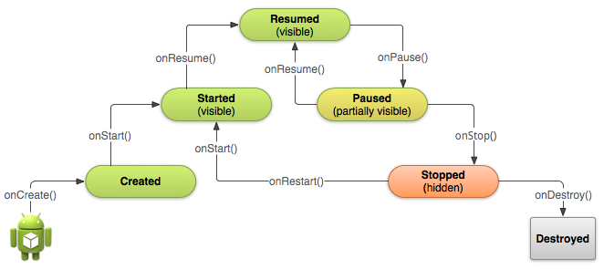

Mỗi giai đoạn trong vòng đời của hoạt động có một phương thức gọi lại tương ứng: onCreate(), onStart(), onPause(), v.v. Khi một hoạt động thay đổi trạng thái, phương thức gọi lại được liên kết sẽ được gọi. Bạn đã thấy một trong các phương thức sau: onCreate(). Bằng cách ghi đè bất kỳ phương thức gọi lại vòng đời nào trong các lớp Activity, bạn có thể thay đổi hành vi mặc định của hoạt động để phản hồi các hành động của người dùng hoặc hệ thống.

Trạng thái hoạt động cũng có thể thay đổi để đáp ứng các thay đổi về cấu hình thiết bị, ví dụ: khi người dùng xoay thiết bị từ dọc sang ngang. Khi những thay đổi cấu hình này xảy ra, hoạt động sẽ bị hủy và tạo lại ở trạng thái mặc định và người dùng có thể mất thông tin mà họ đã nhập vào hoạt động. Để tránh gây nhầm lẫn chongười dùng, điều quan trọng là bạn phải phát triển ứng dụng để tránh mất dữ liệu không mong muốn. Sau đó trong thực tế này, bạn sẽ thử nghiệm các thay đổi về cấu hình và tìm hiểu cách duy trì trạng thái của hoạt động để đáp ứng các thay đổi về cấu hình thiết bị và các sự kiện vòng đời hoạt động khác.

Trong thực tế này, bạn thêm các câu lệnh ghi nhật ký vào ứng dụng TwoActivities và quan sát các thay đổi về vòng đời hoạt động khi bạn sử dụng ứng dụng. Sau đó, bạn bắt đầu làm việc với những thay đổi này và khám phá cách xử lý đầu vào của người dùng trong những điều kiện này.

### Những điều bạn nên biết

Bạn sẽ có thể:

* Tạo và chạy một dự án ứng dụng trong Android Studio.
* Thêm câu lệnh nhật ký vào ứng dụng của bạn và xem các nhật ký đó trong **ngăn Logcat**.
* Hiểu và làm việc với Activity và Intent, đồng thời thoải mái tương tác với họ.

### Những gì bạn sẽ học

* Vòng đời Activity hoạt động như thế nào.
* Khi một Activity bắt đầu, tạm dừng, dừng lại và bị phá hủy.
* Giới thiệu về các phương thức gọi lại vòng đời được liên kết với Activity thay đổi.
* Ảnh hưởng của các hành động (chẳng hạn như thay đổi cấu hình) có thể dẫn đến các sự kiện vòng đời Activity.
* Cách giữ lại trạng thái Activity trên các sự kiện vòng đời.

### Bạn sẽ làm gì

* Thêm mã vào ứng dụng TwoActivities từ thực tế trước đó để triển khai các lệnh gọi lại vòng đời Hoạt động khác nhau để bao gồm các câu lệnh ghi nhật ký.
* Quan sát các thay đổi trạng thái khi ứng dụng của bạn chạy và khi bạn tương tác với từng trạng thái A trong ứng dụng của mình.
* Sửa đổi ứng dụng của bạn để giữ lại trạng thái phiên bản của Activity được tạo lại bất ngờ để phản hồi hành vi của người dùng hoặc thay đổi cấu hình trên thiết bị.

## Tổng quan về ứng dụng

Trong thực tế này, bạn thêm vào ứng dụng TwoActivities. Ứng dụng có giao diện và hoạt động gần giống như trong lớp học lập trình trước. Nó chứa hai triển khai Activity và cung cấp chongười dùng khả năng gửi giữa chúng. Những thay đổi bạn thực hiện đối với ứng dụng trong thực tế này sẽ không ảnh hưởng đến hành vi hiển thị của người dùng.

## Nhiệm vụ 1: Thêm callback vòng đời vào TwoActivities

Trong nhiệm vụ này, bạn sẽ triển khai tất cả các phương thức gọi lại vòng đời Activity để in thông báo vào logcat khi các phương thức đó được gọi. Các thông báonhật ký này sẽ cho phép bạn xem khi nào trạng thái Vòng đời Hoạt động thay đổi và những thay đổi trạng thái vòng đời đó ảnh hưởng như thế nào đến ứng dụng của bạn khi ứng dụng chạy.

### 1.1 (Tùy chọn) Sao chép dự án TwoActivities

Đối với các nhiệm vụ trong thực tế này, bạn sẽ sửa đổi dự án TwoActivities hiện có mà bạn đã xây dựng trong thực tế trước. Nếu bạn muốn giữ nguyên dự án TwoActivities trước đó, hãy làm theo các bước trong Phụ lục: Tiện ích để tạo bản sao của dự án.

### 1.2 Triển khai callback vào MainActivity

1. Mở dự án TwoActivities trong Android Studio và mở **MainActivity** trong **ngăn Project > Android**.
2. Trong phương thức onCreate(), thêm các câu lệnh nhật ký sau:

|  |  |
| --- | --- |
| Log.d(LOG_TAG, | "­­­­­­­"); |
| Log.d(LOG_TAG, | "onCreate"); |
| 3. Thêm một phần | ide cho lệnh gọi lại onStart(), với một câu lệnh đến nhật ký cho sự kiện đó: |
| @Override trống công khai onStart(){  super.onStart();  Log.d(LOG_TAG, "onStart"); | |

}

Đối với lối tắt, hãy chọn Code **> Override Methods** trong Android Studio. Một hộp thoại xuất hiện với tất cả các phương thức có thể có mà bạn có thể ghi đè trong lớp của mình. Chọn một hoặc nhiều phương thức gọi lại từ danh sách sẽ chèn một mẫu hoàn chỉnh cho các phương thức đó, bao gồm cả lệnh gọi bắt buộc đến siêu lớp.

4. Sử dụng phương thức onStart() làm mẫu để triển khai các lệnh gọi lại vòng đời onPause(), onRestart(), onResume(), onStop() và onDestroy().

Tất cả các phương thức gọi lại đều có chữ ký giống nhau (ngoại trừ tên). Nếu bạn **Copy** và

**Dán** onStart() để tạo các phương thức gọi lại khác, đừng quên cập nhật nội dung để gọi đúng phương thức trong superclass và ghi lại phương thức chính xác.

1. Chạy ứng dụng của bạn.
2. Nhấp vào tab **Logcat** ở cuối Android Studio để hiển thị ngăn **Logcat**. Bạn sẽ thấy ba thông báonhật ký hiển thị ba trạng thái vòng đời mà Activity đã chuyển qua khi nó bắt đầu:

D/Hoạt động chính: -------

D/MainActivity: onCreate

D/MainActivity: onStart

D/Hoạt động chính: onResume

### 1.3 Triển khai callback vòng đời trong SecondActivity

Bây giờ bạn đã triển khai các phương thức gọi lại vòng đời cho MainActivity, hãy làm tương tự cho

Hoạt động thứ hai.

1. Mở **SecondActivity**.
2. Ở đầu lớp, thêm một hằng số cho biến L OG_TAG:

Private static final String LOG_TAG = SecondActivity.class.getSimpleName();

1. Thêm lệnh gọi lại vòng đời và câu lệnh nhật ký vào lệnh A thứ hai. (Bạn có thể **Copy** và **Paste** các phương thức callback từ MainActivity. )
2. Thêm một câu lệnh log vào phương thức returnReply() ngay trước phương thức f inish():

Log.d(LOG_TAG, "Kết thúc hoạt động thứ hai");

### 1.4 Quan sát nhật ký khi ứng dụng chạy

1. Chạy ứng dụng của bạn.
2. Nhấp vào tab **Logcat** ở cuối Android Studio để hiển thị ngăn **Logcat**.
3. Nhập **Activity** vào hộp tìm kiếm.

Logcat Android có thể rất dài và lộn xộn. Vì biến L OG_TAG trong mỗi lớp chứa các từ MainActivity hoặc SecondActivity, từ khóa này cho phép bạn lọc nhật ký chỉ chonhững thứ bạn quan tâm.

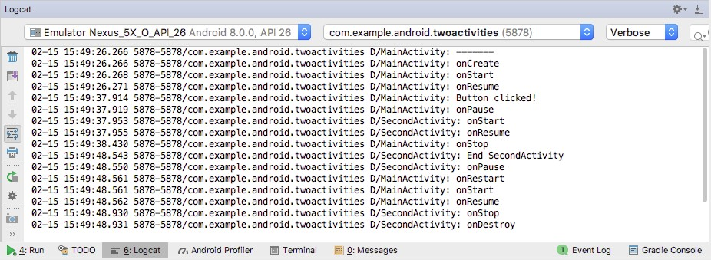

Thử nghiệm sử dụng ứng dụng của bạn và lưu ý rằng các sự kiện vòng đời xảy ra để phản hồi với các hành động khác nhau. Đặc biệt, hãy thử những điều sau:

* Sử dụng ứng dụng bình thường (gửi tin nhắn, trả lời bằng tin nhắn khác).
* Sử dụng nút Quay lại để quay lại từ Activity thứ hai sang Activity chính.
* Sử dụng mũi tên Lên trong thanh ứng dụng để quay lại từ Activity thứ hai sang Activity chính.
* Xoay thiết bị trên cả kích thước A chính và thứ hai vào các thời điểm khác nhau trong ứng dụng của bạn và quan sát những gì xảy ra trong nhật ký và trên màn hình.
* Nhấn nút tổng quan (nút vuông ở bên phải Trang chủ) và đóng ứng dụng (nhấn vào dấu X ).
* Quay lại màn hình chính và khởi động lại ứng dụng của bạn.

**MẸO:** Nếu đang chạy ứng dụng của mình trong trình mô phỏng, bạn có thể mô phỏng quá trình xoay bằng Control+F11 hoặc Control+Function+F11.

**Mã giải pháp nhiệm vụ 1**

Các đoạn mã sau đây hiển thị mã giải pháp cho tác vụ đầu tiên.

### Hoạt động chính

Các đoạn mã sau đây hiển thị mã được thêm vào MainActivity, nhưng không phải toàn bộ lớp.

Phương thức onCreate():

|  |
| --- |
| @Override được bảo vệ void onCreate(Bundle savedInstanceState) {  super.onCreate(savedInstanceState);  setContentView(R.layout.activity_main);  Ghi lại thời điểm bắt đầu của phương thức onCreate().  Log.d(LOG_TAG, "-------"); Log.d(LOG_TAG, "onCreate"); |

Khởi tạo tất cả các biến chế độ xem.

mMessageEditText = findViewById(R.id.editText_main);

mReplyHeadTextView = findViewById(R.id.text_header_reply);

mReplyTextView = findViewById(R.id.text_message_reply); }

Các phương pháp vòng đời khác:

|  |
| --- |
| @Override được bảo vệ void onStart() {  super.onStart();  Log.d(LOG_TAG, "onStart");  }    @Override được bảo vệ khoảng trống onPause() {  super.onPause ();  Log.d(LOG_TAG, "onPause");  }    @Override được bảo vệ void onRestart() {  super.onRestart();  Log.d(LOG_TAG, "onRestart"); }    @Override được bảo vệ void onResume() {  super.onResume();  Log.d(LOG_TAG, "onResume"); }    @Override được bảo vệ khoảng trống onStop() {  super.onStop();  Log.d(LOG_TAG, "dừng");  }    @Override được bảo vệ khoảng trống onDestroy() { |

super.onDestroy();

Log.d(LOG_TAG, "onDestroy");

}

### Hoạt động thứ hai

Các đoạn mã sau đây hiển thị mã được thêm vào SecondActivity, nhưng không phải toàn bộ lớp.

Ở đầu lớp SecondActivity :

Private static final String LOG_TAG = SecondActivity.class.getSimpleName();

*Phương* thức *returnReply():*

public void returnReply(Xem chế độ xem) {

Trả lời chuỗi = mReply.getText().toString();

Ý định replyIntent = ý định mới ();

replyIntent.putExtra(EXTRA_REPLY, trả lời);

setResult(RESULT_OK, trả lờiIntent);

Log.d(LOG_TAG, "Kết thúc hoạt động thứ hai");

kết thúc();

}

Các phương pháp vòng đời khác:

Tương tự như đối với MainActivity, ở trên.

## Nhiệm vụ 2: Lưu và khôi phục trạng thái phiên bản Activity

Tùy thuộc vào tài nguyên hệ thống và hành vi của người dùng, mỗi hoạt động A trong ứng dụng của bạn có thể bị phá hủy và xây dựng lại thường xuyên hơn nhiều so với bạn nghĩ.

Bạn có thể nhận thấy hành vi này trong phần trước khi xoay thiết bị hoặc trình giả lập. Xoay thiết bị là một ví dụ về sự *thay đổi cấu hình của* thiết bị. Mặc dù xoay là phổ biến nhất, nhưng tất cả các thay đổi cấu hình đều dẫn đến việc Activity hiện tại bị phá hủy và tái tạonhư thể nó mới. Nếu bạn không tính đến hành vi này trong mã của mình, khi xảy ra thay đổi cấu hình, bố cục Activity của bạn có thể trở lại giao diện mặc định và giá trị ban đầu, đồng thời người dùng có thể mất vị trí, dữ liệu hoặc trạng thái tiến trình trong ứng dụng của bạn.

Trạng thái của mỗi Activity được lưu trữ dưới dạng một tập hợp các cặp khóa/giá trị trong một đối tượng Bundle được gọi là trạng thái thực thể *Hoạt động*. Hệ thống lưu thông tin trạng thái mặc định vào trạng thái phiên bản Bundle ngay trước khi Activity bị dừng và chuyển thông tin B đó đến phiên bản Activity mới để khôi phục.

Để tránh bị mất dữ liệu trong Activity khi nó bị phá hủy và tạo lại bất ngờ, bạn cần triển khai phương thức onSaveInstanceState(). Hệ thống gọi phương thức này trên Activity của bạn

(giữa onPause() và onStop()) khi có khả năng Activity có thể bị phá hủy và tạo lại.

Dữ liệu bạn lưu trong trạng thái phiên bản chỉ dành riêng cho phiên bản này của phiên A cụ thể này trong phiên ứng dụng hiện tại. Khi bạn dừng và khởi động lại phiên ứng dụng mới, trạng thái phiên bản Activity sẽ mất và Activity sẽ trở lại giao diện mặc định. Nếu bạn cần lưu dữ liệu người dùng giữa các phiên ứng dụng, hãy sử dụng tùy chọn được chia sẻ hoặc cơ sở dữ liệu. Bạn tìm hiểu về cả hai điều này trong một thực tế sau.

### 2.1 Lưu trạng thái phiên bản Activity bằng onSaveInstanceState()

Bạn có thể nhận thấy rằng việc xoay thiết bị hoàn toàn không ảnh hưởng đến trạng thái củAActivity thứ hai. Điều này là do bố cục và trạng thái Activity thứ hai được tạo ra từ bố cục và Ý định đã kích hoạt nó. Ngay cả khi Activity được tạo lại, Intent vẫn ở đó và dữ liệu trong Intent đó vẫn được sử dụng mỗi khi phương thức onCreate() trong Activity thứ hai được gọi.

Ngoài ra, bạn có thể nhận thấy rằng trong mỗi đoạn A, bất kỳ văn bản nào bạn đã nhập vào tin nhắn hoặc trả lời các phần tử EditText đều được giữ lại ngay cả khi thiết bị được xoay. Điều này là do thông tin trạng thái của một số phần tử View trong bố cục của bạn được tự động lưu sau các thay đổi cấu hình và giá trị hiện tại của EditText là một trong những trường hợp đó.

Vì vậy, trạng thái Activity duy nhất mà bạn quan tâm là các phần tử TextView cho tiêu đề trả lời và văn bản trả lời trong Activity chính. Cả hai phần tử TextView đều vô hình theo mặc định; chúng chỉ xuất hiện khi bạn gửi một tin nhắn trở lại Activity chính từ Activity thứ hai.

Trong tác vụ này, bạn thêm mã để giữ nguyên trạng thái phiên bản của hai phần tử TextView này bằng cách sử dụng

onSaveInstanceState().

1. Mở **MainActivity**.
2. Thêm cách triển khai khung này của onSaveInstanceState() vào mục A hoặc sử dụng **Code > Override Methods** để chèn ghi đè khung xương.

|  |
| --- |
| @Override  public void onSaveInstanceState(Bundle outState) {  super.onSaveInstanceState(outState); } |

1. Kiểm tra xem tiêu đề hiện có hiển thị hay không, và nếu có thì đặt trạng thái hiển thị đó vào trạng thái Bundle bằng phương thức p utBoolean() và khóa " reply_visible".

|  |
| --- |
| if (mReplyHeadTextView.getVisibility() == View.VISIBLE) {  outState.putBoolean("reply_visible", đúng); } |

Hãy nhớ rằng tiêu đề và văn bản trả lời được đánh dấu là vô hình cho đến khi có câu trả lời từ lần thứ hai. Nếu tiêu đề hiển thị, thì có dữ liệu trả lời cần được lưu. Lưu ý rằng chúng ta chỉ quan tâm đến trạng thái hiển thị đó - văn bản thực tế của tiêu đề không cần phải được lưu, vì văn bản đó không bao giờ thay đổi.

1. Bên trong cùng một kiểm tra đó, thêm văn bản trả lời vào bảng B. outState.putString("reply_text",mReplyTextView.getText().toString());

Nếu tiêu đề hiển thị, bạn có thể giả định rằng bản thân thư trả lời cũng hiển thị. Bạn không cần kiểm tra hoặc lưu trạng thái hiển thị hiện tại của thư trả lời. Chỉ có văn bản thực tế của tin nhắn đi vào trạng thái B với phím " reply_text".

Bạn chỉ lưu trạng thái của những phần tử View có thể thay đổi sau khi Activity được tạo. Các phần tử View khác trong ứng dụng của bạn ( EditText, Button) có thể được tạo lại từ bố cục mặc định bất cứ lúc nào.

Lưu ý rằng hệ thống sẽ lưu trạng thái của một số phần tử View, chẳng hạn như nội dung của EditText.

### 2.2 Khôi phục trạng thái phiên bản Activity trong onCreate()

Khi bạn đã lưu trạng thái phiên bản Activity, bạn cũng cần khôi phục nó khi Activity được tạo lại. Bạn có thể thực hiện việc này trong onCreate() hoặc bằng cách triển khai lệnh gọi lại onRestoreInstanceState(), được gọi sau onStart() sau khi Activity được tạo.

Hầu hết thời gian, nơi tốt hơn để khôi phục trạng thái Activity là trong onCreate(), để đảm bảo rằng giao diện người dùng, bao gồm cả trạng thái, có sẵn càng sớm càng tốt. Đôi khi thuận tiện khi thực hiện điều đó trong onRestoreInstanceState() sau khi tất cả các quá trình khởi tạo đã được thực hiện hoặc cho phép các lớp con quyết định có sử dụng triển khai mặc định của bạn hay không.

1. Trong phương thức onCreate(), sau khi các biến View được khởi tạo bằng findViewById(), hãy thêm một thử nghiệm để đảm bảo rằng s avedInstanceState không phải là null.

|  |
| --- |
| Khởi tạo tất cả các biến chế độ xem.  mMessageEditText = findViewById(R.id.editText_main); mReplyHeadTextView = findViewById(R.id.text_header_reply); mReplyTextView = findViewById(R.id.text_message_reply);  Khôi phục trạng thái.  if (savedInstanceState != null) { } |

Khi Activity của bạn được tạo, hệ thống sẽ chuyển trạng thái Bundle đến onCreate() làm đối số duy nhất của nó. Lần đầu tiên onCreate() được gọi và ứng dụng của bạn khởi động, Bundle là null— không có trạng thái hiện có trong lần đầu tiên ứng dụng của bạn khởi động. Các lệnh gọi tiếp theo đến onCreate() có một gói được điền vào dữ liệu bạn đã lưu trữ trong onSaveInstanceState().

1. Bên trong kiểm tra đó, lấy khả năng hiển thị hiện tại (đúng hoặc sai) ra khỏi Bundle bằng phím "reply_visible".

if (savedInstanceState != null) {

boolean isVisible =

savedInstanceState.getBoolean("reply_visible"); }

1. Thêm một thử nghiệm bên dưới dòng trước đó cho biến isVisible.

nếu (isVisible) {

}

Nếu có một reply_visible khóa trong trạng thái Bundle (và i sVisible do đó là t rue), bạn sẽ cần khôi phục trạng thái.

1. Bên trong kiểm tra i sVisible, làm cho tiêu đề hiển thị.

mReplyHeadTextView.setVisibility(View.VISIBLE);

1. Nhận tin nhắn trả lời bằng văn bản từ Bundle bằng phím "reply_text" và đặt TextView trả lời để hiển thị chuỗi đó.

mReplyTextView.setText(savedInstanceState.getString("reply_text"));

1. Làm cho câu trả lời TextView hiển thị:

mReplyTextView.setVisibility(View.VISIBLE);

1. Chạy ứng dụng. Hãy thử xoay thiết bị hoặc trình mô phỏng để đảm bảo rằng thông báo trả lời (nếu có) vẫn còn trên màn hình sau khi Activity được tạo lại.

**Mã giải pháp nhiệm vụ 2**

Các đoạn mã sau đây hiển thị mã giải pháp cho tác vụ này.

### Hoạt động chính

Các đoạn mã sau đây hiển thị mã được thêm vào MainActivity, nhưng không phải toàn bộ lớp.

Phương thức onSaveInstanceState():

@Override

public void onSaveInstanceState(Bundle outState) {

super.onSaveInstanceState(outState);

Nếu tiêu đề hiển thị, tin nhắn cần được lưu.

Nếu không, chúng ta vẫn đang sử dụng bố cục mặc định.

if (mReplyHeadTextView.getVisibility() == View.VISIBLE) {

outState.putBoolean("reply_visible", đúng);

outState.putString("reply_text",

mReplyTextView.getText().toString()); }

Trang 212

}

Phương thức onCreate():

|  |
| --- |
| @Override  protected void onCreate(Bundle savedInstanceState) {  super.onCreate(savedInstanceState);  setContentView(R.layout.activity_main);  Log.d(LOG_TAG, "");  Log.d(LOG_TAG, "onCreate");    Khởi tạo tất cả các biến chế độ xem.  mMessageEditText = findViewById(R.id.editText_main);  mReplyHeadTextView = findViewById(R.id.text_header_reply);  mReplyTextView = findViewById(R.id.text_message_reply);  Khôi phục trạng thái đã lưu.  Xem onSaveInstanceState() để biết những gì được lưu.  if (savedInstanceState != null) {  boolean isVisible =  savedInstanceState.getBoolean("reply_visible");  Hiển thị cả chế độ xem tiêu đề và thư. Nếu isVisible là // false hoặc thiếu trong gói, hãy sử dụng bố cục mặc định. nếu (isVisible) {  mReplyHeadTextView.setVisibility(View.VISIBLE);  mReplyTextView.setText(savedInstanceState  .getString("reply_text"));  mReplyTextView.setVisibility(View.VISIBLE);  }  }  } |

Dự án hoàn chỉnh:

Dự án Android Studio: TwoActivitiesLifecycle

Trang 213

## Thử thách mã hóa

**Lưu ý:** Tất cả các thử thách mã hóa đều là tùy chọn và không phải là điều kiện tiên quyết cho các bài học sau này.

**Thử thách:** Tạo một ứng dụng danh sách mua sắm đơn giản với một hoạt động chính cho danh sách mà người dùng đang xây dựng và một hoạt động thứ hai cho danh sách các mặt hàng mua sắm phổ biến.

* Hoạt động chính phải chứa danh sách cần xây dựng, danh sách này phải được tạo thành từ mười phần tử TextView trống.
* Nút **Mục Add** trên hoạt động chính khởi chạy hoạt động thứ hai chứa danh sách các mặt hàng mua sắm phổ biến (**C heese**, **R ice**, **A pples**, v.v.). Sử dụng các phần tử Button để hiển thị các mục.
* Chọn một mục sẽ đưa người dùng trở lại hoạt động chính và cập nhật TextView trống để bao gồm mục đã chọn.

Sử dụng Intent để chuyển thông tin từ một Activity sang ctivity khác. Đảm bảo rằng trạng thái hiện tại của danh sách mua sắm được lưu khi người dùng xoay thiết bị.

## Tóm tắt

* Vòng đời Hoạt động là một tập hợp các trạng thái mà Activity di chuyển qua, bắt đầu khi nó được tạo lần đầu tiên và kết thúc khi hệ thống Android thu hồi tài nguyên cho Activity đó.
* Khi người dùng di chuyển từ một Activity này sang một ctivity khác và bên trong và bên ngoài ứng dụng của bạn, mỗi Activity di chuyển giữa các trạng thái trong vòng đời Activity.
* Mỗi trạng thái trong vòng đời Activity có một phương thức gọi lại tương ứng mà bạn có thể ghi đè trong lớp Activity của mình.
* Các phương thức vòng đời là onCreate(), onStart(), onPause(), onRestart(), onResume(), onStop(), onDestroy().
* Ghi đè phương thức gọi lại vòng đời cho phép bạn thêm hành vi xảy ra khi Activity của bạn chuyển sang trạng thái đó.
* Bạn có thể thêm các phương thức ghi đè khung xương vào các lớp của mình trong Android Studio bằng Code **> Ghi đè.**
* Những thay đổi cấu hình thiết bị như xoay dẫn đến việc Activity bị phá hủy và tái tạonhư thể nó là mới.
* Một phần của trạng thái Activity được giữ nguyên khi thay đổi cấu hình, bao gồm các giá trị hiện tại của các phần tử EditText. Đối với tất cả các dữ liệu khác, bạn phải tự lưu dữ liệu đó một cách rõ ràng.
* Lưu trạng thái phiên bản ctivity trong phương thức onSaveInstanceState().
* Dữ liệu trạng thái phiên bản được lưu trữ dưới dạng các cặp khóa/giá trị đơn giản trong bảng B. Sử dụng các phương pháp Bundle để đưa dữ liệu vào và lấy dữ liệu trở lại từ Bundle.
* Khôi phục trạng thái phiên bản trong onCreate(), đây là cách ưu tiên hoặc

onRestoreInstanceState().

**Khái niệm liên quan**

Tài liệu khái niệm liên quan có trong 2.2: Vòng đời và trạng thái hoạt động.

## Tìm hiểu thêm

Tài liệu Android Studio:

* Làm quen với Android Studio

Tài liệu dành chonhà phát triển Android:

* Nguyên tắc cơ bản về ứng dụng
* Hoạt động
* Hiểu vòng đời hoạt động
* Ý định và bộ lọc ý định
* Xử lý các thay đổi cấu hình
* Hoạt động
* Kiên quyết

## Homework

### Xây dựng và chạy ứng dụng

1. Tạo một ứng dụng có bố cục chứa bộ đếm TextView, Button để tăng bộ đếm và EditText. Xem ảnh chụp màn hình bên dưới làm ví dụ. Bạn không cần phải sao chép chính xác bố cục.
2. Thêm trình xử lý nhấp chuột chonút B để tăng bộ đếm.
3. Chạy ứng dụng và tăng bộ đếm. Nhập một số văn bản vào EditText.
4. Xoay thiết bị. Lưu ý rằng bộ đếm được đặt lại, nhưng EditText thì không.
5. Triển khai onSaveInstanceState() để lưu trạng thái hiện tại của ứng dụng.
6. Cập nhật onCreate() để khôi phục trạng thái của ứng dụng.
7. Đảm bảo rằng khi bạn xoay thiết bị, trạng thái ứng dụng được giữ nguyên.

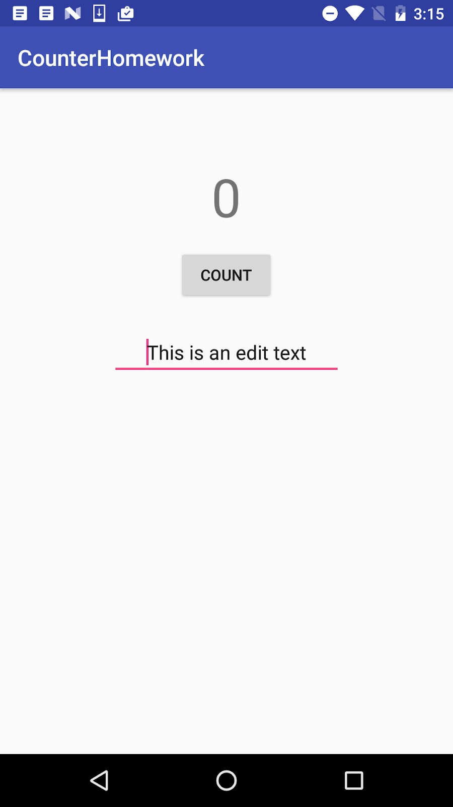

### Trả lời những câu hỏi này

#### Câu hỏi 1

Nếu bạn chạy ứng dụng bài tập về nhà trước khi triển khai onSaveInstanceState(), điều gì sẽ xảy ra nếu bạn xoay thiết bị? Chọn một:

* EditText không còn chứa văn bản bạn đã nhập, nhưng bộ đếm được giữ nguyên.
* Bộ đếm được đặt lại về 0 và EditText không còn chứa văn bản bạn đã nhập.
* Bộ đếm được đặt lại về 0, nhưng nội dung của EditText được giữ nguyên.
* Bộ đếm và nội dung của EditText được giữ nguyên.

#### Câu hỏi 2

Các phương pháp vòng đời ctivity được gọi là gì khi thay đổi cấu hình thiết bị (chẳng hạn như xoay vòng) xảy ra? Chọn một:

* Android ngay lập tức tắt Activity của bạn bằng cách gọi onStop(). Mã của bạn phải khởi động lại Activity.
* Android tắt Activity của bạn bằng cách gọi onPause(), onStop() và onDestroy(). Mã của bạn phải khởi động lại Activity.
* Android tắt Activity của bạn bằng cách gọi onPause(), onStop() và onDestroy(), sau đó khởi động lại, gọi onCreate(), onStart() và onResume().
* Android ngay lập tức gọi onResume().

#### Câu hỏi 3

Khi nào trong vòng đời Activity là onSaveInstanceState() được gọi? Chọn một:

* onSaveInstanceState() được gọi trước phương thức onStop().
* onSaveInstanceState() được gọi trước phương thức onResume().
* onSaveInstanceState() được gọi trước phương thức onCreate().
* onSaveInstanceState() được gọi trước phương thức onDestroy().

#### Câu hỏi 4

Phương pháp vòng đời Activity nào là tốt nhất để sử dụng để lưu dữ liệu trước khi Activity được hoàn thành hoặc phá hủy? Chọn một:

* onPause() hoặc onStop()
* onResume() hoặc onCreate()
* onDestroy()
* onStart() hoặc onRestart()

### Gửi ứng dụng của bạn để chấm điểm

#### Hướng dẫn chongười chấm điểm

Kiểm tra xem ứng dụng có các tính năng sau không:

* Nó hiển thị một bộ đếm, một Button để tăng bộ đếm đó và một EditText.
* Nhấp vàonút B sẽ tăng bộ đếm lên 1.
* Khi thiết bị được xoay, cả trạng thái bộ đếm và EditText đều được giữ lại.
* Việc triển khai MainActivity.java sử dụng phương thức onSaveInstanceState() để lưu trữ giá trị bộ đếm.
* Việc thực hiện các bài kiểm tra onCreate() cho sự tồn tại của o utState Bundle. Nếu Bundle đó tồn tại, giá trị bộ đếm sẽ được khôi phục và lưu vào TextView.

# Bài 2.3: Ý định ngầm

## Giới thiệu

Trong phần trước, bạn đã tìm hiểu về ý định rõ ràng. Trong một ý định rõ ràng, bạn thực hiện một hoạt động trong ứng dụng của mình hoặc trong một ứng dụng khác bằng cách gửi một ý định có tên lớp đủ điều kiện của hoạt động. Trong phần này, bạn tìm hiểu thêm về *ý định và* cách sử dụng chúng để thực hiện các hoạt động.

Với ý định ngầm, bạn bắt đầu một hoạt động mà không biết ứng dụng hoặc hoạt động nào sẽ xử lý tác vụ. Ví dụ: nếu bạn muốn ứng dụng của mình chụp ảnh, gửi email hoặc hiển thị vị trí trên bản đồ, bạn thường không quan tâm ứng dụng hoặc hoạt động nào thực hiện tác vụ.

Ngược lại, hoạt động của bạn có thể khai báo một hoặc nhiều bộ lọc ý định trong tệp A ndroidManifest.xml để quảng cáo rằng hoạt động có thể chấp nhận ý định ngầm và xác định các loại ý định mà hoạt động sẽ chấp nhận.

Để so khớp yêu cầu của bạn với một ứng dụng được cài đặt trên thiết bị, hệ thống Android sẽ khớp ý định ngầm của bạn với một hoạt động có bộ lọc ý định cho biết rằng họ có thể thực hiện hành động. Nếu nhiều ứng dụng khớp, người dùng sẽ thấy một công cụ chọn ứng dụng cho phép họ chọn ứng dụng mà họ muốn sử dụng để xử lý ý định.

Trong thực tế này, bạn xây dựng một ứng dụng gửi ý định ngầm để thực hiện từng tác vụ sau:

* Mở URL trong trình duyệt web.
* Mở một vị trí trên bản đồ.
* Chia sẻ văn bản.

Chia sẻ — gửi một phần thông tin chongười khác qua email hoặc phương tiện truyền thông xã hội — là một tính năng phổ biến trong nhiều ứng dụng. Đối với hành động chia sẻ, bạn sử dụng lớp S hareCompat.IntentBuilder, giúp bạn dễ dàng xây dựng ý định ngầm để chia sẻ dữ liệu.

Cuối cùng, bạn tạo một bộ nhận ý định đơn giản chấp nhận ý định ngầm cho một hành động cụ thể.

### Những điều bạn nên biết

Bạn sẽ có thể:

* Sử dụng trình chỉnh sửa bố cục để sửa đổi bố cục.
* Chỉnh sửa mã XML của bố cục.
* Thêm một nút B và một trình xử lý nhấp chuột.
* Tạo và sử dụng Activity.
* Tạo và gửi một Intent giữa một Activity và một ctivity khác.

### Những gì bạn sẽ học

* Làm thế nào để tạo một Intent ngầm, và sử dụng các hành động và danh mục của nó.
* Cách sử dụng lớp trợ giúp S hareCompat.IntentBuilder để tạo một Intent ngầm để chia sẻ dữ liệu.
* Cách quảng cáo rằng ứng dụng của bạn có thể chấp nhận Intent ngầm bằng cách khai báo bộ lọc Intent trong tệp A ndroidManifest.xml.

### Bạn sẽ làm gì

* Tạo một ứng dụng mới để thử nghiệm với Intent ngầm.
* Thực hiện một Intent ngầm để mở một trang web và một cái khác mở một vị trí trên bản đồ.
* Triển khai một hành động để chia sẻ một đoạn văn bản.
* Tạo một ứng dụng mới có thể chấp nhận một Intent ngầm để mở một trang web.

## Tổng quan về ứng dụng

Trong phần này, bạn tạo một ứng dụng mới với một Activity và ba tùy chọn cho các hành động: mở trang web, mở một vị trí trên bản đồ và chia sẻ một đoạn văn bản. Tất cả các trường văn bản đều có thể chỉnh sửa ( EditText) , nhưng chứa các giá trị mặc định.

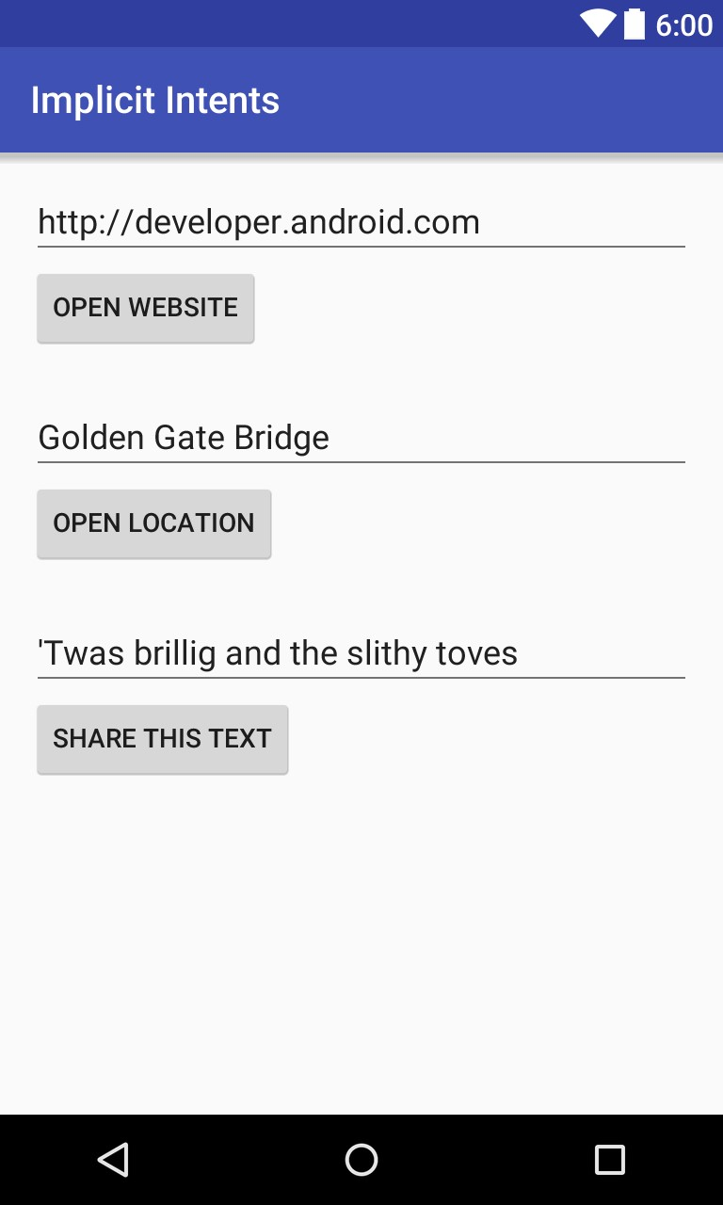

## Nhiệm vụ 1: Tạo dự án và bố cục

Đối với bài tập này, bạn tạo một dự án và ứng dụng mới có tên là Implicit Intents, với bố cục mới.

### 1.1 Tạo dự án

1. Khởi động Android Studio và tạo một dự án Android Studio mới. Đặt tên cho ứng dụng của bạn **tôi mplicit Intents**.
2. Chọn **E mpty Activity** cho mẫu dự án. Nhấp vàon **ext.**
3. Chấp nhận tên Activity mặc định (MainActivity) . Đảm bảo hộp Bố **cục G enerate file** được chọn. Nhấp vào F **inish**.

### 1.2 Tạo bố cục

Trong tác vụ này, hãy tạo bố cục cho ứng dụng. Sử dụng LinearLayout, ba phần tử Button và ba phần tử EditText, như sau:

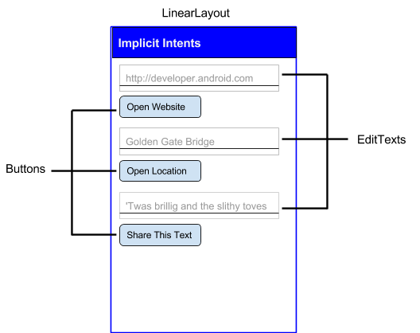

1. Mở **giá trị pp > res > > strings.xml** trong ngăn **Project > Android** và thêm các tài nguyên chuỗi sau:

|  |
| --- |
| <string name="edittext_uri">http://developer.android.com</chuỗi>  <string name="button_uri">Mở website</string>  <string name="edittext_loc">Cầu Cổng Vàng</string>  <string name="button_loc">Open Location</string>    <string name="edittext_share">\'Twas brillig and the slithy toves</string>  <string name="button_share">chia sẻ văn bản này</string> |

1. Mở **res > bố cục > activity_main.xml** trong ngăn **Project > Android**. Nhấp vào tab **Text** để chuyển sang mã XML. 3. Thay đổi ndroid.support.constraint.ConstraintLayout thành LinearLayout, như bạn đã học trong thực tế trước đó.
2. Thêm thuộc tính a ndroid:orientation với giá trị " vertical". Thêm thuộc tính android:padding có giá trị " 16dp".

<LinearLayout xmlns:android="http://schemas.android.com/apk/res/android"

xmlns:app="http://schemas.android.com/apk/resauto"

xmlns:tools="http://schemas.android.com/tools"

android:layout_width="match_parent"

android:layout_height="match_parent"

android:orientation="dọc"

android:padding="16dp"

tools:context="com.example.android.implicitintents.MainActivity">

1. Xóa TextView hiển thị "Hello World".
2. Thêm một tập hợp các yếu tố giao diện người dùng vào bố cục chon**út Trang web O pen.** Bạn cần một phần tử EditText và một phần tử Button. Sử dụng các giá trị thuộc tính sau:

|  |  |
| --- | --- |
| **Thuộc tính EditText** | **Giá trị** |
| android:id | "@+id/website_edittext" |
| Android:layout_width | "match_parent" |
| Android:layout_height | "wrap_content" |
| android:văn bản | "@string/edittext_uri" |
| **Thuộc tính nút** | **Giá trị** |
| android:id | "@+id/open_website_button" |
| Android:layout_width | "wrap_content" |
| Android:layout_height | "wrap_content" |
| Android:layout_marginBottom | "24dp" |
| android:văn bản | "@string/button_uri" |
| android:bậtNhấp chuột | "trang web mở" |

Giá trị cho thuộc tính a ndroid:onClick sẽ vẫn được gạch chân màu đỏ cho đến khi bạn xác định phương thức gọi lại trong một tác vụ tiếp theo.

1. Thêm một tập hợp các phần tử giao diện người dùng ( EditText và Button) vào bố cục chonút **Vị trí bút O.** Sử dụng các thuộc tính tương tự như trong bước trước, nhưng sửa đổi chúng như hình dưới đây. (Bạn có thể sao chép các giá trị từ **O bút Website** và sửa đổi chúng.)

|  |  |
| --- | --- |
| **Thuộc tính EditText** | **Giá trị** |
| android:id | "@+id/location_edittext" |
| android:văn bản | "@string/edittext_loc" |
| **Thuộc tính nút** | **Giá trị** |
| android:id | "@+id/open_location_button" |
| android:văn bản | "@string/button_loc" |
| android:bậtNhấp chuột | "mởVị trí" |

Giá trị cho thuộc tính a ndroid:onClick sẽ vẫn được gạch chân màu đỏ cho đến khi bạn xác định phương thức gọi lại trong một tác vụ tiếp theo.

1. Thêm một tập hợp các phần tử giao diện người dùng ( EditText và Button) vào bố cục chonút **S hare This**. Sử dụng các thuộc tính được hiển thị bên dưới. (Bạn có thể sao chép các giá trị từ **O bút Website** và sửa đổi chúng.)

|  |  |
| --- | --- |
| **Thuộc tính EditText** | **Giá trị** |
| android:id | "@+id/share_edittext" |
| android:văn bản | "@string/edittext_share" |
| **Thuộc tính nút** | **Giá trị** |
| android:id | "@+id/share_text_button" |
| android:văn bản | "@string/button_share" |
| android:bậtNhấp chuột | "chia sẻ văn bản" |

Tùy thuộc vào phiên bản Android Studio của bạn, mã activity_main.xml của bạn sẽ trông giống như sau. Các giá trị cho các thuộc tính a ndroid:onClick sẽ vẫn được gạch chân màu đỏ cho đến khi bạn xác định các phương thức gọi lại trong một tác vụ tiếp theo.

|  |
| --- |
| <LinearLayout xmlns:android="http://schemas.android.com/apk/res/android"  xmlns:app="http://schemas.android.com/apk/resauto"  xmlns:tools="http://schemas.android.com/tools"  android:layout_width="match_parent"  android:layout_height="match_parent"  android:orientation="dọc"  android:padding="16dp"  tools:context="com.example.android.implicitintents.MainActivity">    <EditText  android:id="@+id/website_edittext"  android:layout_width="match_parent"  android:layout_height="wrap_content"  android:text="@string/edittext_uri"/>  < Nút  android:id="@+id/open_website_button"  android:layout_width="wrap_content"  android:layout_height="wrap_content"  android:layout_marginBottom="24dp"  android:text="@string/button_uri"  android:onClick="openWebsite"/>  <EditText  android:id="@+id/location_edittext"  android:layout_width="match_parent"  android:layout_height="wrap_content"  android:text="@string/edittext_uri"/>  < Nút  android:id="@+id/open_location_button"  android:layout_width="wrap_content" |

android:layout_height="wrap_content"

android:layout_marginBottom="24dp"

android:text="@string/button_loc" android:onClick="openLocation"/>

<EditText

android:id="@+id/share_edittext"

android:layout_width="match_parent"

android:layout_height="wrap_content"

android:text="@string/edittext_share"/>

< Nút

android:id="@+id/share_text_button"

android:layout_width="wrap_content"

android:layout_height="wrap_content"

android:layout_marginBottom="24dp"

android:text="@string/button_share"

android:onClick="shareText"/>

</LinearLayout>

## Nhiệm vụ 2: Triển khai nút Mở trang web

Trong tác vụ này, bạn triển khai phương pháp xử lý khi nhấp chuột chonút đầu tiên trong bố cục, **O pen**

**Trang mạng**. Hành động này sử dụng Intent ngầm để gửi URI đã cho đến một Activity có thể xử lý Intent ngầm đó (chẳng hạn như trình duyệt web).

### 2.1 Định nghĩa openWebsite()

1. Nhấp vào "openWebsite" trong mã XML ctivity_main.xml.
2. Nhấn A lt + Enter (O ption + Enter trên máy Mac) và chọn **C reate 'openWebsite (View)' trong 'MainActivity.**

Tệp MainActivity sẽ mở ra và Android Studio tạo một phương thức khung cho trình xử lý openWebsite().

public void openWebsite(Xem chế độ xem) {

}

1. Trong MainActivity, thêm một biến riêng ở đầu lớp để giữ đối tượng EditText cho URI trang web.

EditText riêng mWebsiteEditText;

1. Trong phương thức onCreate() cho MainActivity, hãy sử dụng findViewById() để lấy tham chiếu đến thực thể EditText và gán nó cho biến riêng đó:

mWebsiteEditText = findViewById(R.id.website_edittext);

### 2.2 Thêm mã vào openWebsite()

1. Thêm một câu lệnh vào phương thức o penWebsite() mới lấy giá trị chuỗi của EditText:

Url chuỗi = mWebsiteEditText.getText().toString();

1. Mã hóa và phân tích cú pháp chuỗi đó thành một đối tượng Uri:

Trang web Uri = Uri.parse(url);

1. Tạo một Intent mới với Intent. ACTION_VIEW làm hành động và URI là dữ liệu:

Ý định = ý định mới(Intent.ACTION_VIEW, trang web);

Công hàm Intent này khác với hàm bạn đã sử dụng để tạo ra một hàm Intent rõ ràng. Trong hàm tạo trước, bạn đã chỉ định ngữ cảnh hiện tại và một thành phần cụ thể (lớp Activity) để gửi Intent. Trong hàm khởi tạonày, bạn chỉ định một hành động và dữ liệu cho hành động đó. Các hành động được xác định bởi lớp Intent và có thể bao gồm A CTION_VIEW (để xem dữ liệu đã cho), A CTION_EDIT (để chỉnh sửa dữ liệu đã cho) hoặc A CTION_DIAL (để quay số điện thoại). Trong trường hợp này, hành động là A CTION_VIEW vì bạn muốn hiển thị trang web được chỉ định bởi URI trong biến w ebpage.

1. Sử dụng phương thức resolveActivity() và trình quản lý gói Android để tìm một Activity có thể xử lý Intent ngầm của bạn. Đảm bảo rằng yêu cầu được giải quyết thành công.

if (intent.resolveActivity(getPackageManager()) != null) { }

Yêu cầu này khớp dữ liệu và hành động Intent của bạn với bộ lọc Intent cho các ứng dụng đã cài đặt trên thiết bị. Bạn sử dụng nó để đảm bảo có ít nhất một loại A có thể xử lý các yêu cầu của bạn.

1. Bên trong câu lệnh i f, gọi startActivity() để gửi Intent.

startActivity(ý định);

1. Thêm một khối e lse để in thông báo L og nếu không thể giải quyết vấn đề I.

} khác {

Log.d("ImplicitIntents", "Không thể xử lý việc này!"); }

Phương thức o penWebsite() bây giờ sẽ trông như sau. (Nhận xét được thêm vào để rõ ràng.)

|  |
| --- |
| public void openWebsite(Xem chế độ xem) {  Nhận văn bản URL.  Url chuỗi = mWebsiteEditText.getText().toString();    Phân tích cú pháp URI và tạo ý định.  Trang web Uri = Uri.parse(url);  Ý định = ý định mới(Intent.ACTION_VIEW, trang web);  Tìm một hoạt động để đưa ra ý định và bắt đầu hoạt động đó.  if (intent.resolveActivity(getPackageManager()) != null) {  startActivity(ý định);  } khác {  Log.d("ImplicitIntents", "Không thể xử lý ý định này!");  }  } |

## Nhiệm vụ 3: Triển khai nút Mở vị trí

Trong tác vụ này, bạn triển khai phương thức xử lý khi nhấp chuột chonút thứ hai trong giao diện người dùng, **O pen**

**Vị trí**. Phương thức này gần giống với phương thức o penWebsite(). Sự khác biệt là việc sử dụng URI địa lý để chỉ ra vị trí bản đồ. Bạn có thể sử dụng URI địa lý với vĩ độ và kinh độ hoặc sử dụng chuỗi truy vấn cho một vị trí chung. Trong ví dụ này, chúng tôi đã sử dụng cái sau.

### 3.1 Định nghĩa openLocation()

1. Nhấp vào "openLocation" trong mã XML ctivity_main.xml.
2. Nhấn A lt + Enter (O ption + Enter trên máy Mac) và chọn **C reate 'openLocation (View)' trong**

**Hoạt động chính.**

Android Studio tạo một phương thức khung trong MainActivity cho trình xử lý o penLocation( ).

public void openLocation(Xem chế độ xem) {

}

1. Thêm một biến riêng tư ở đầu MainActivity để giữ đối tượng EditText cho URI vị trí.

riêng EditText mLocationEditText;

1. Trong phương thức onCreate(), sử dụng findViewByID() để lấy tham chiếu đến thực thể EditText và gán nó cho biến riêng đó:

mLocationEditText = findViewById(R.id.location_edittext);

### 3.2 Thêm mã vào openLocation()

1. Trong phương thức o penLocation() mới, thêm một câu lệnh để lấy giá trị chuỗi của mLocationEditText EditText.

|  |  |  |  |  |  |  |  |  |  |  |  |  |
| --- | --- | --- | --- | --- | --- | --- | --- | --- | --- | --- | --- | --- |
| Stri | Ng | Loc | = | mLocationEditText.getText().toString(); | | | | | | | | |
| 2. | Pa | RSE T | mũ | vào một đối tượng Uri với truy vấn tìm kiếm địa lý: | | | | | | | | |
| Uri | địa chỉUri | | | | | = | | Uri.parse("geo:0,0?q=" | | + | lộc); | |
| 3. | Tạo một | | | | | Tôi | | ntent với Intent. ACTION_VI | | EW | làm hành động và loc làm dữ liệu. | |
| Inte | Nt | kiên quyết | | | = | | mới | | Ý định (Intent.ACTION_VIEW, | | | địa chỉUri); |

4. Giải quyết Intent và kiểm tra để đảm bảo rằng Intent đã được giải quyết thành công. Nếu vậy, startActivity (), nếu không hãy ghi lại thông báo lỗi.

if (intent.resolveActivity(getPackageManager()) != null) {

startActivity(ý định);

} khác {

Log.d("ImplicitIntents", "Không thể xử lý ý định này!"); }

Phương thức o penLocation() bây giờ sẽ trông như sau (các nhận xét được thêm vào để rõ ràng):

|  |
| --- |
| public void openLocation(Xem chế độ xem) {  Lấy chuỗi chỉ một vị trí. Đầu vào không được xác thực; nó là  được chuyển đến trình xử lý vị trí nguyên vẹn.  Chuỗi loc = mLocationEditText.getText().toString();  Phân tích cú pháp vị trí và tạo ý định.  Uri addressUri = Uri.parse("geo:0,0?q=" + place);  Ý định = ý định mới(Intent.ACTION_VIEW, addressUri);  Tìm một hoạt động để xử lý ý định và bắt đầu hoạt động đó.  if (intent.resolveActivity(getPackageManager()) != null) { startActivity(intent);  } khác {  Log.d("ImplicitIntents", "Không thể xử lý ý định này!");  }  } |

## Nhiệm vụ 4: Triển khai nút Chia sẻ văn bản này

Hành động chia sẻ là một cách dễ dàng để người dùng chia sẻ các mục trong ứng dụng của bạn với mạng xã hội và các ứng dụng khác. Mặc dù bạn có thể tạo một hành động chia sẻ trong ứng dụng của riêng mình bằng cách sử dụng Intent ngầm, nhưng Android cung cấp lớp trợ giúp S hareCompat.IntentBuilder để giúp việc triển khai chia sẻ trở nên dễ dàng. Bạn có thể sử dụng S hareCompat.IntentBuilder để tạo một Intent và khởi chạy một bộ chọn để cho phép người dùng chọn ứng dụng đích để chia sẻ.

Trong tác vụ này, bạn thực hiện chia sẻ một chút văn bản trong chỉnh sửa văn bản, sử dụng lớp S hareCompat.IntentBuilder.

### 4.1 Định nghĩa shareText()

1. Nhấp vào "shareText" trong mã XML ctivity_main.xml.
2. Nhấn A lt + Enter (O ption + Enter trên máy Mac) và chọn **C reate 'shareText (View)' trong**

**Hoạt động chính.**

Android Studio tạo một phương thức khung trong MainActivity cho trình xử lý s hareText( ).

|  |  |  |  |  |  |  |  |
| --- | --- | --- | --- | --- | --- | --- | --- |
| công khai } | Void | | shareText(Xem | | | | xem) { |
| 3. Quảng cáo | d a pri | | vate tại | | | | đầu MainActivity để giữ EditText. |
| tư | | Chỉnh sửaVăn bản | | mShareTextEditText; | | | |
| 4. Trong o  đến t | | nCreate(),  Mũ riêng v | | sử dụng findViewById() để lấy tham chiếu đến thực thể EditText và gán nó  có thể sử dụng: | | | |
| mShareTextEditText | | | | | = | findViewById(R.id.share_edittext); | |

### 4.2 Thêm mã vào shareText()

1. Trong phương thức s hareText() mới, thêm một câu lệnh để lấy giá trị chuỗi của mShareTextEditText EditText.

Chuỗi txt = mShareTextEditText.getText().toString();

1. Xác định loại mime của văn bản để chia sẻ:

String mimeType = "text/plain";

1. Gọi S hareCompat.IntentBuilder bằng các phương thức sau:

ShareCompat.IntentBuilder .from(cái này)

.setType(mimeType)

.setChooserTitle("Chia sẻ văn bản này với: ")

.setText(txt)

.startChooser();

1. Trích xuất giá trị của . setChoosterTitle vào tài nguyên chuỗi.

Lệnh gọi đến S hareCompat.IntentBuilder sử dụng các phương thức sau:

|  |  |
| --- | --- |
| **Phương pháp** | **Sự miêu tả** |
| từ() | Activity khởi động chia sẻ này Intent (t của anh ấy) . |
| setType() | Loại MIME của mục được chia sẻ. |
| setChooserTitle() | Tiêu đề xuất hiện trên bộ chọn ứng dụng hệ thống. |
| setText() | Văn bản thực tế sẽ được chia sẻ |
| startChooser() | Hiển thị bộ chọn ứng dụng hệ thống và gửi Intent. |

Định dạng này, với tất cả các phương thức setter của trình tạo được xâu chuỗi với nhau trong một câu lệnh, là một cách viết tắt dễ dàng để tạo và khởi chạy Intent. Bạn có thể thêm bất kỳ phương thức bổ sung nào vào

danh sách.

Phương thức s hareText() bây giờ sẽ trông như sau:

|  |
| --- |
| public void shareText(Chế độ xem xem) {  Chuỗi txt = mShareTextEditText.getText().toString();  String mimeType = "text/plain";  Chia sẻCompat.IntentBuilder  .from(cái này)  .setType(mimeType)  .setChooserTitle(R.string.share_text_with)  .setText(txt)  .startChooser(); } |



### 4.3 Chạy ứng dụng

1. Chạy ứng dụng.
2. Nhấp vào O **pen Website** Button để khởi chạy trình duyệt với URL trang web trong EditText phía trên Button. Trình duyệt và trang web sẽ xuất hiện như hình dưới đây.

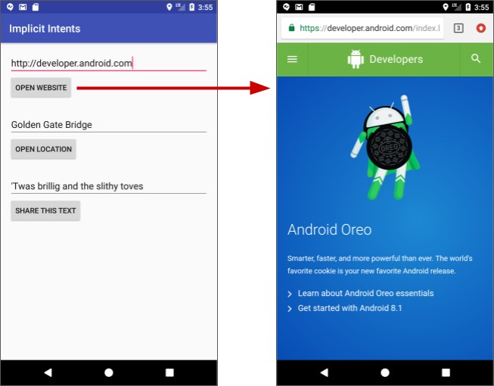

1. Nhấp vàon**út Vị trí O pen** để khởi chạy bản đồ với vị trí trong EditText phía trên Button. Bản đồ với vị trí sẽ xuất hiện như hình dưới đây.

***Khóa học cơ bản về nhà phát triển Android (V2) Đơn vị***

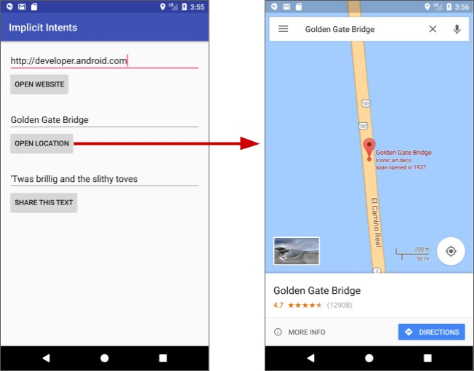

1. Nhấn vào S **hare This Text** để khởi chạy hộp thoại với các lựa chọn chia sẻ văn bản. Hộp thoại với các lựa chọn sẽ xuất hiện như hình dưới đây.

*Tác phẩm này được cấp phép theo C reative Commons Attribution 4.0 Giấy phép quốc tế. PDF này là Ảnh chụp nhanh một lần. Xem developer.android.com/courses/fundamentals-training/toc-v2 để cập nhật mới nhất.*

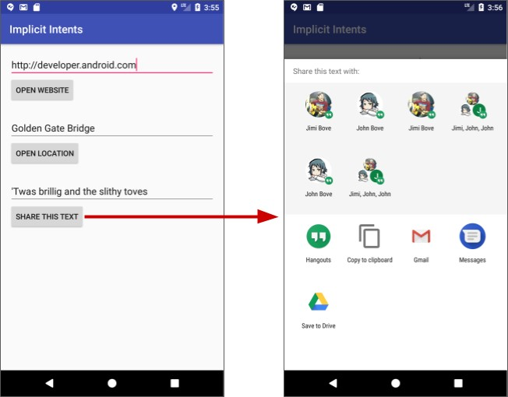

**Mã giải pháp nhiệm vụ 4**

Dự án Android Studio: I mplicitIntents

## Nhiệm vụ 5: Nhận ý định ngầm

Cho đến nay, bạn đã tạo một ứng dụng sử dụng Intent ngầm để khởi chạy một số ứng dụng khác

Hoạt động. Trong nhiệm vụ này, bạn xem xét vấn đề từ cách khác: cho phép Activity trong ứng dụng của bạn phản hồi với một Intent ngầm được gửi từ một số ứng dụng khác.

Activity trong ứng dụng của bạn luôn có thể được kích hoạt từ bên trong hoặc bên ngoài ứng dụng của bạn với một

Ý định. Để cho phép Activity nhận được Intent ngầm, bạn xác định bộ lọc *Intent trong tệp* AndroidManifest.xml của ứng dụng để cho biết loại Intent ngầm nào mà Activity của bạn quan tâm đến việc xử lý.

Để khớp yêu cầu của bạn với một ứng dụng cụ thể được cài đặt trên thiết bị, hệ thống Android sẽ khớp Intent ngầm của bạn với Activity có bộ lọc Intent cho biết rằng họ có thể thực hiện hành động đó. Nếu có nhiều ứng dụng được cài đặt phù hợp, người dùng sẽ thấy một bộ chọn ứng dụng cho phép họ chọn ứng dụng mà họ muốn sử dụng để xử lý ứng dụng đó.

Khi một ứng dụng trên thiết bị gửi Intent ngầm, hệ thống Android sẽ khớp hành động và dữ liệu của Intent đó với bất kỳ ứng dụng A có sẵn nào bao gồm các bộ lọc Intent phù hợp. Khi

Bộ lọc ý định cho một Activity khớp với Intent:

* Nếu chỉ có một khớp Activity, Android cho phép Activity tự xử lý Intent.
* Nếu có nhiều kết quả trùng khớp, Android sẽ hiển thị trình chọn ứng dụng để cho phép người dùng chọn ứng dụng mà họ muốn thực hiện hành động đó.

Trong nhiệm vụ này, bạn tạo một ứng dụng rất đơn giản nhận được một Intent ngầm để mở URI cho một trang web. Khi được kích hoạt bởi một Intent ngầm, ứng dụng đó sẽ hiển thị URI được yêu cầu dưới dạng một chuỗi trong TextView.

### 5.1 Tạo dự án và bố cục

1. Tạo một dự án Android Studio mới với tên ứng dụng **I mplicit Intents Receiver** và chọn **E mpty Activity** cho mẫu dự án.
2. Chấp nhận tên Activity mặc định (MainActivity) . Nhấp vàon **ext**.
3. Đảm bảo hộp Bố **cục G enerate file** được chọn. Nhấp vào F **inish**.
4. Mở **một ctivity_main.xml** .
5. Trong TextView ("Hello World") hiện có, xóa thuộc tính a ndroid:text. Không có văn bản nào trong TextView này theo mặc định, nhưng bạn sẽ thêm URI từ Intent trong onCreate().
6. Để yên các thuộc tính l ayout_constraint, nhưng thêm các thuộc tính sau:

|  |  |
| --- | --- |
| **Thuộc tính** | **Giá trị** |
| android:id | "@+id/text_uri_message" |
| android:kích thước văn bản | "18sp" |
| android:textStyle | "đậm" |

### 5.2 Sửa đổi AndroidManifest.xml để thêm bộ lọc Ý định

1. Mở tệp A ndroidManifest.xml .
2. Lưu ý rằng MainActivity đã có bộ lọc Intent này:

<intentfilter>

<hành động android:name="android.intent.action.MAIN" />

<category android:name="android.intent.category.LAUNCHER" /> </intentfilter>

Bộ lọc Intent này, là một phần của tệp kê khai dự án mặc định, chỉ ra rằng Activity này là điểm vào chính cho ứng dụng của bạn (nó có hành động Intent là

"android.intent.action.MAIN") và Activity này sẽ xuất hiện dưới dạng mục cấp caonhất trong trình khởi chạy (danh mục của nó là " android.intent.category.LAUNCHER").

1. Thêm thẻ < intent-filter> thứ hai bên trong activity> < và bao gồm các yếu tố sau:

<action android:name="android.intent.action.VIEW" />

<category android:name="android.intent.category.DEFAULT" />

<category android:name="android.intent.category.BROWSABLE" />

<data android:scheme="http" android:host="developer.android.com" />

Các dòng này xác định một bộ lọc Intent cho Activity, nghĩa là loại Intent mà

Hoạt động có thể xử lý. Bộ lọc Intent này tuyên bố các yếu tố sau:

|  |  |  |
| --- | --- | --- |
| **Loại bộ lọc** | **Giá trị** | **Trận đấu** |
| hành động | "android.intent.action.VIEW" | Bất kỳ tôIntent với hành động xem. |
| loại | "android.intent.category.DEFAULT" | Bất kỳ ngầm nào tôIntent. Danh mục này phải được đưa vào để Activity của bạn nhận được **một Intent** ngầm. |
| loại | "android.intent.category.BROWSABLE" | Yêu cầu liên kết có thể duyệt từ các trang web, email hoặc các nguồn khác. |
| dữ liệu | android:scheme="http"  android:host="developer.android.com" | URI có chứa lược đồ h ttp *và tên* máy chủ developer.android.com. |

Lưu ý rằng bộ lọc d ata có hạn chế về cả loại liên kết mà nó sẽ chấp nhận và tên máy chủ cho các URI đó. Nếu bạn muốn người nhận của mình có thể chấp nhận bất kỳ liên kết nào, bạn có thể bỏ qua phần tử > dữ liệu <.

Phần a xin của A ndroidManifest.xml bây giờ sẽ trông như sau:

< ứng dụng

android:allowBackup="đúng"

android:icon="@mipmap/ic_launcher"

android:label="@string/app_name"

android:roundIcon="@mipmap/ic_launcher_round"

android:supportsRtl="true"

android:theme="@style/AppTheme">

<aActivityndroid:name=". Hoạt động chính">

<intentfilter>

<hành động android:name="android.intent.action.MAIN" />

<category android:name="android.intent.category.LAUNCHER" />

</intentfilter>

<intentfilter>

<action android:name="android.intent.action.VIEW" />

<category android:name="android.intent.category.DEFAULT" /> <category android:name="android.intent.category.BROWSABLE" />

<dữ liệu android:scheme="http"

android:host="developer.android.com" /> </intentfilter>

</hoạt động>

< / ứng dụng>

### 5.3 Xử lý ý định

Trong phương thức onCreate() cho Activity của bạn, hãy xử lý Intent đến cho bất kỳ dữ liệu hoặc tính năng bổ sung nào mà nó bao gồm. Trong trường hợp này, Intent ngầm đến có URI được lưu trữ trong dữ liệu Intent.

1. Mở **MainActivity**.
2. Trong phương thức onCreate(), lấy N đến đã được sử dụng để kích hoạt Activity:

Ý định = getIntent();

1. Lấy dữ liệu i. Intent data luôn là một đối tượng URI:

uri uri = intent.getData();

1. Kiểm tra để đảm bảo rằng biến u ri không phải là n ull. Nếu kiểm tra đó vượt qua, hãy tạo một chuỗi từ đối tượng URI đó:

if (uri != null) {

Chuỗi uri_string = "URI: " + uri.toString(); }

1. Trích xuất phần " URI: " của phần trên vào tài nguyên chuỗi (u ri_label) .
2. Bên trong cùng một khối i f đó, lấy TextView cho thông báo:

|  |  |  |
| --- | --- | --- |
| TextView textView | = | findViewById(R.id.text_uri_message); |
| 7. Cũng bên trong i | f b | khóa, đặt văn bản của TextView đó thành URI: |
| textView.setText(uri_string); | | |

Phương thức onCreate() cho MainActivity bây giờ sẽ trông như sau:

|  |
| --- |
| @Override  protected void onCreate(Bundle savedInstanceState) {  super.onCreate(savedInstanceState);  setContentView(R.layout.activity_main);  Ý định = getIntent();  uri uri = intent.getData();  if (uri != null) {  Chuỗi uri_string = getString(R.string.uri_label)  + uri.toString();  TextView textView = findViewById(R.id.text_uri_message);  textView.setText(uri_string);  }  } |

### 5.4 Chạy cả hai ứng dụng

Để hiển thị kết quả nhận được Intent ngầm, bạn sẽ chạy cả ứng dụng Thu ý định ngầm và Ứng dụng Ý định ngầm trên trình mô phỏng hoặc thiết bị của bạn.

1. Chạy ứng dụng Bộ thu ý định ngầm.

Tự chạy ứng dụng hiển thị một đoạn A trống không có văn bản. Điều này là do Activity đã được kích hoạt từ trình khởi chạy hệ thống chứ không phải với Intent từ một ứng dụng khác.

1. Chạy ứng dụng Ý định ngầm và nhấp vào **Trang web O pen** với URI mặc định.

Một công cụ chọn ứng dụng xuất hiện hỏi bạn muốn sử dụng trình duyệt mặc định (Chrome trong hình bên dưới) hay ứng dụng Thu nhận ý định ngầm. Chọn **Tôi mplicit Bộ thu ý định** và nhấp vào **J ust Once**. Ứng dụng Thu nhận ý định ngầm sẽ khởi chạy và thông báo hiển thị URI từ yêu cầu ban đầu.

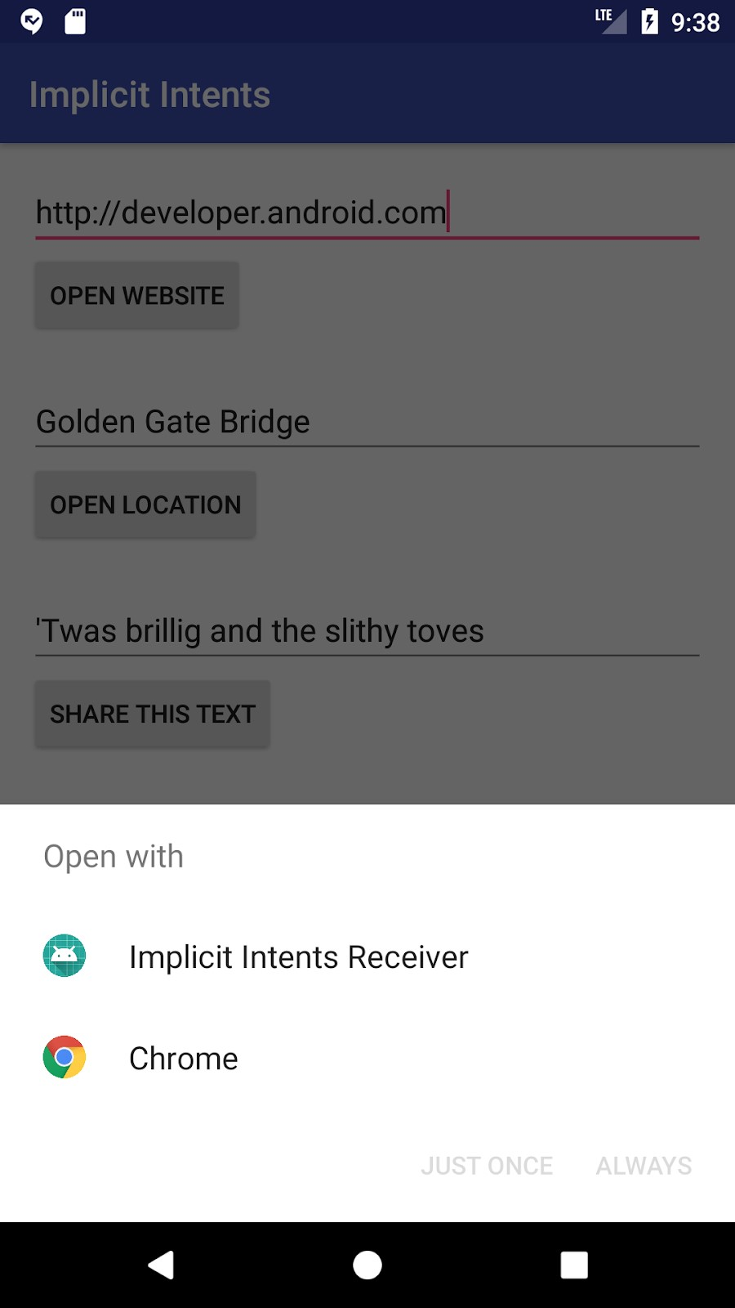

1. Nhấn vàonút Quay lại và nhập URI khác. Nhấp vào O **pen Website**.

Ứng dụng nhận có một bộ lọc Intent rất hạn chế chỉ khớp với giao thức URI chính xác

(h ttp) và máy chủ (developer.android.com) . Bất kỳ URI nào khác sẽ mở trong trình duyệt web mặc định.

**Mã giải pháp nhiệm vụ 5**

Dự án Android Studio: I mplicitIntentsReceiver

## Thử thách mã hóa

**Lưu ý:** Tất cả các thử thách mã hóa đều là tùy chọn và không phải là điều kiện tiên quyết cho các bài học sau này.

**Thử thách:** Trong thử thách thực tế trước đó, bạn đã tạo một trình tạo ứng dụng danh sách mua sắm với một

Hoạt động để hiển thị danh sách và một hoạt động khác để chọn một mục. Thêm EditText và Button vào danh sách mua sắm Activity để xác định vị trí một cửa hàng cụ thể trên bản đồ.

## Tóm tắt

* Một Intent ngầm cho phép bạn kích hoạt Activity nếu bạn biết hành động, nhưng không phải ứng dụng cụ thể hoặc Activity sẽ xử lý hành động đó.
* Một ctivity có thể nhận được Intent ngầm phải xác định các bộ lọc Intent trong tệp AndroidManifest.xml phù hợp với một hoặc nhiều hành động và danh mục Intent.
* Hệ thống Android khớp nội dung của bộ lọc Intent và Intent của bất kỳ Activity nào có sẵn để xác định Activity nào sẽ kích hoạt. Nếu có nhiều hơn một Activity có sẵn, hệ thống sẽ cung cấp một bộ chọn để người dùng có thể chọn một.
* Lớp S hareCompat.IntentBuilder giúp dễ dàng xây dựng một Intent ngầm để chia sẻ dữ liệu lên phương tiện truyền thông xã hội hoặc email.

**Khái niệm liên quan**

Tài liệu khái niệm liên quan có trong 2.3: Implicit intents.

## Tìm hiểu thêm

Tài liệu dành chonhà phát triển Android:

* Nguyên tắc cơ bản về ứng dụng
* Hoạt động
* Hiểu vòng đời hoạt động
* Ý định và bộ lọc ý định
* Cho phép các ứng dụng khác bắt đầu hoạt động của bạn
* Ý định Google Maps dành cho Android
* Hoạt động
* Kiên quyết
* <bộ lọc ý định>
* <hoạt động>
* Uri
* Chia sẻCompat.IntentBuilder

## Homework

### Xây dựng và chạy ứng dụng

Mở ứng dụng I mplicitIntents mà bạn đã tạo.

1. Thêm một nút khác ở cuối màn hình.
2. Khi nhấp vàonút B, hãy khởi chạy ứng dụng máy ảnh để chụp ảnh. (Bạn không cần phải trả lại ảnh về ứng dụng gốc.)

**Ghi:**

Nếu bạn sử dụng trình mô phỏng Android để kiểm tra máy ảnh, hãy mở cấu hình trình mô phỏng trong trình quản lý Android AVD, chọn **Cài đặt nâng cao**, sau đó chọn E **mulated** cho cả camera trước và sau. Khởi động lại trình mô phỏng của bạn nếu cần.

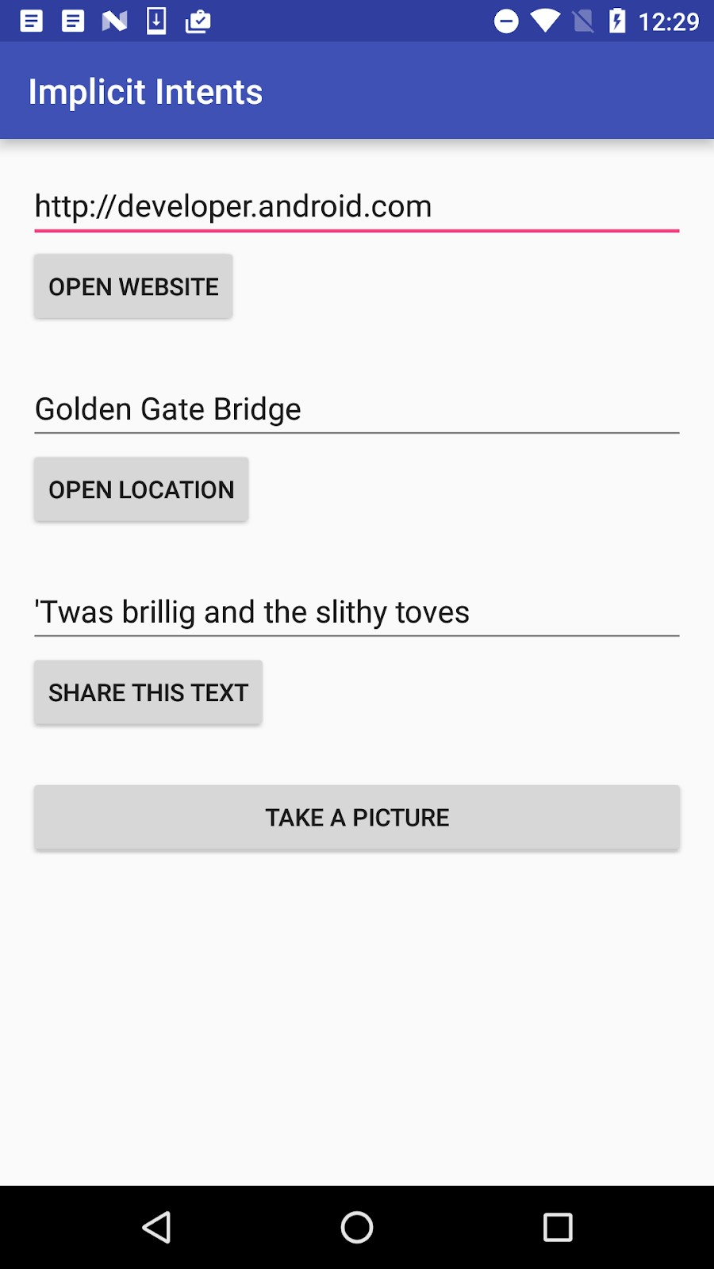

### Trả lời những câu hỏi này

#### Câu hỏi 1

Bạn sử dụng phương thức constructor nào để tạo một Intent ngầm để khởi chạy ứng dụng máy ảnh?

* ý định mới ()
* new Intent (Context context, Class<?> class)
* ý định mới (Hành động chuỗi, uri uri)
* ý định mới (Hành động chuỗi)

#### Câu hỏi 2

Khi bạn tạo ra một đối tượng Intent ngầm, điều nào sau đây là đúng?

* Không chỉ định Activity cụ thể hoặc thành phần khác để khởi chạy.
* Thêm hành động Intent hoặc Intent thể loại (hoặc cả hai).
* Giải quyết vấn đề Intent với hệ thống trước khi gọi startActivity() hoặc startActivityforResult().
* Tất cả những điều trên.

#### Câu hỏi 3

Bạn sử dụng hành động nào để chụp ảnh bằng ứng dụng máy ảnh?

* Ý định takePicture = ý định mới (Intent.ACTION_VIEW);
* Ý định takePicture = ý định mới (Intent.ACTION_MAIN);
* Ý định takePicture = ý định mới (MediaStore.ACTION_IMAGE_CAPTURE);
* Ý định takePicture = ý định mới (Intent.ACTION_GET_CONTENT);

### Gửi ứng dụng của bạn để chấm điểm

#### Hướng dẫn chongười chấm điểm

Kiểm tra xem ứng dụng có các tính năng sau không:

* Nó hiển thị nút **T ake a Picture** ở cuối ứng dụng.
* Khi được nhấp vào, nút sẽ khởi chạy ứng dụng máy ảnh trên thiết bị.

***Khóa học cơ bản về nhà phát triển Android (V2) Đơn vị***

* Trước khi gửi ý định, phương thức onClick() cho **T ake a Picture** Button đảm bảo rằng một ứng dụng có sẵn trên thiết bị, sử dụng các phương thức resolveActivity() và getPackageManager().

# Bài 3.1: Trình gỡ lỗi

## Giới thiệu

Trong các bài thực hành trước đây, bạn đã sử dụng lớp L og để in thông tin vàonhật ký hệ thống, thông tin này xuất hiện trong **ngăn Logcat** trong Android Studio khi ứng dụng của bạn chạy. Thêm câu lệnh ghi nhật ký vào ứng dụng là một cách để tìm lỗi và cải thiện hoạt động của ứng dụng. Một cách khác là sử dụng trình gỡ lỗi được tích hợp trong Android Studio.

Trong thực tế này, bạn sẽ tìm hiểu cách gỡ lỗi ứng dụng của mình trong trình mô phỏng và trên thiết bị, đặt và xem các điểm ngắt, thực hiện từng bước qua mã và kiểm tra các biến.

### Những điều bạn nên biết

Bạn sẽ có thể:

* Tạo một dự án Android Studio.
* Sử dụng trình soạn thảo bố cục để làm việc với các phần tử EditText và Button.
* Xây dựng và chạy ứng dụng của bạn trong Android Studio, trên cả trình mô phỏng và trên thiết bị.
* Đọc và phân tích dấu vết ngăn xếp, bao gồm cả lần cuối, lần trước.
* Thêm câu lệnh nhật ký và xem nhật ký hệ thống ( ngăn **Logcat**) trong Android Studio.

### Những gì bạn sẽ học

* Cách chạy ứng dụng ở chế độ gỡ lỗi trong trình mô phỏng hoặc trên thiết bị.

*Tác phẩm này được cấp phép theo C reative Commons Attribution 4.0 Giấy phép quốc tế. PDF này là Ảnh chụp nhanh một lần. Xem developer.android.com/courses/fundamentals-training/toc-v2 để cập nhật mới nhất.*

Trang 250

* Cách thực hiện ứng dụng của bạn.
* Cách thiết lập và sắp xếp các điểm ngắt.
* Cách kiểm tra và sửa đổi các biến trong trình gỡ lỗi.

### Bạn sẽ làm gì

* Xây dựng ứng dụng SimpleCalc.
* Đặt và xem các điểm ngắt trong mã cho SimpleCalc.
* Bước qua mã của bạn khi nó chạy.
* Kiểm tra các biến và đánh giá biểu thức.
* Xác định và khắc phục sự cố trong ứng dụng mẫu.

## Tổng quan về ứng dụng

Ứng dụng SimpleCalc có hai phần tử EditText và bốn phần tử Button. Khi bạn nhập hai số và nhấp vào A Button, ứng dụng sẽ thực hiện phép tính cho Button đó và hiển thị kết quả.

Trang 251

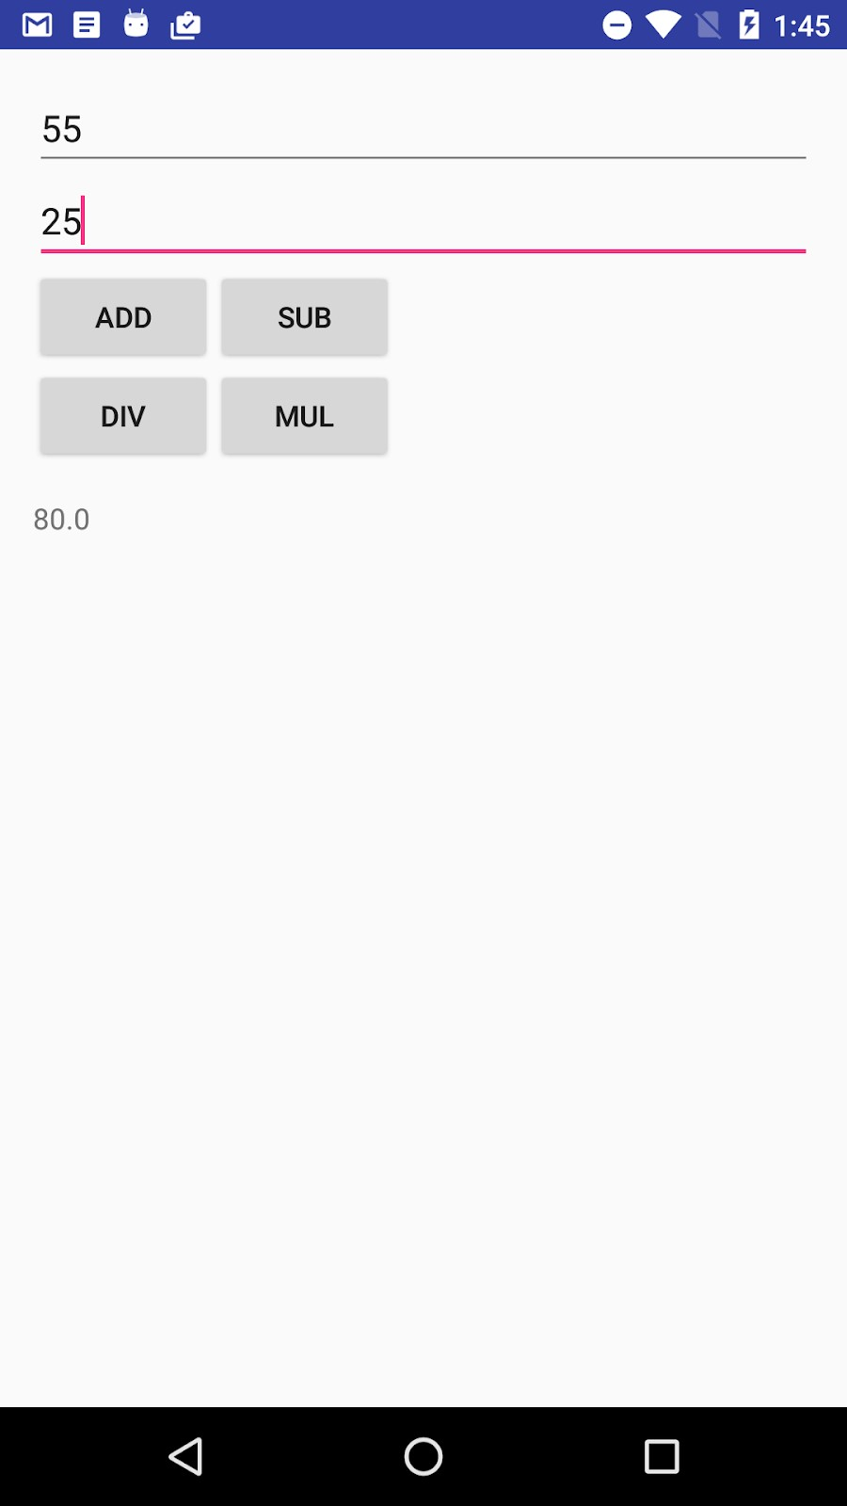

## Nhiệm vụ 1: Khám phá dự án và ứng dụng SimpleCalc

Đối với thực tế này, bạn sẽ không tự xây dựng ứng dụng SimpleCalc. Dự án hoàn chỉnh có sẵn tại SimpleCalc. Trong tác vụ này, bạn mở dự án SimpleCalc trong Android Studio và khám phá một số tính năng chính của ứng dụng.

### 1.1 Tải xuống và mở dự án SimpleCalc

1. Tải xuống S impleCalc và giải nén tệp.

*reative Commons để cập nhật mới nhất.*

1. Khởi động Android Studio và chọn **File > Open**.
2. Điều hướng đến thư mục cho SimpleCalc, chọn tệp thư mục đó và nhấp vào **O K**. Dự án SimpleCalc được xây dựng.
3. Mở **ngăn Project > Android** nếu nó chưa mở.

**Cảnh báo:** Ứng dụng này chứa các lỗi mà bạn sẽ tìm thấy và khắc phục. Nếu chạy ứng dụng trên thiết bị hoặc trình mô phỏng, bạn có thể gặp phải hành vi không mong muốn, bao gồm cả sự cố trong ứng dụng.

### 1.2 Khám phá bố cục

1. Mở **một ctivity_main.xml** .
2. Nhấp vào tab **Text** để xem mã XML.
3. Nhấp vào tab **Đánh giá P** để xem trước bố cục.

Kiểm tra mã và thiết kế XML bố cục và lưu ý những điều sau:

* Bố cục chứa hai phần tử EditText cho đầu vào, bốn phần tử Button cho các phép tính và một phần tử TextView để hiển thị kết quả.
* Mỗi phép tính Button có một trình xử lý nhấp chuột ndroid:onClick riêng (onAdd, OnSub, v.v.)
* TextView cho kết quả không có bất kỳ văn bản nào trong đó theo mặc định.
* Hai phần tử EditText có thuộc tính ndroid:inputType và giá trị

"numberDecimal". Thuộc tính này chỉ ra rằng EditText chỉ chấp nhận các số làm đầu vào. Bàn phím xuất hiện trên màn hình sẽ chỉ chứa số. Bạn sẽ tìm hiểu thêm về các kiểu đầu vào cho các phần tử EditText trong phần thực tế sau.

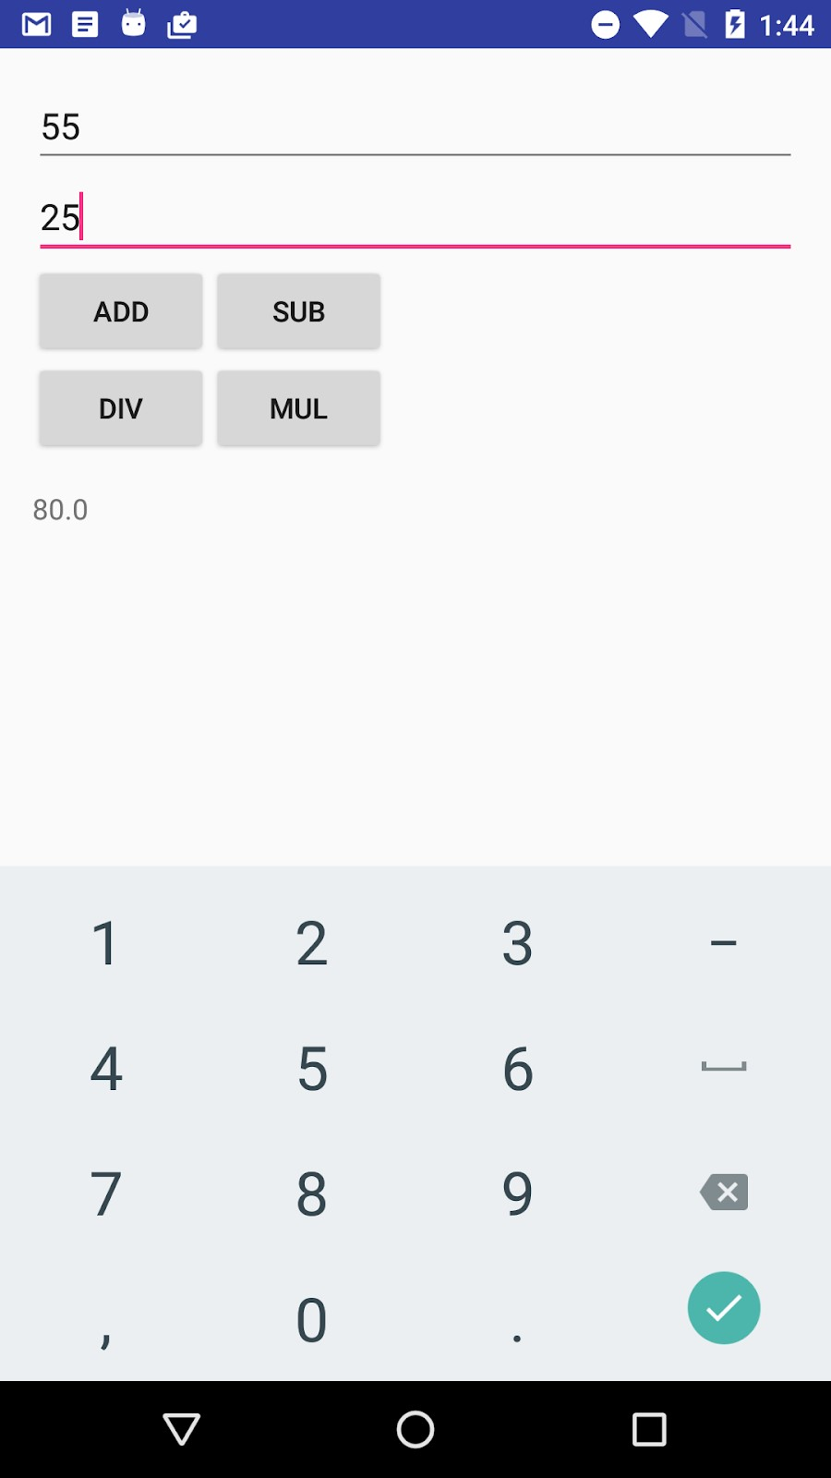

### 1.3 Khám phá mã ứng dụng

1. Mở rộng **thư mục** a pp **>** ja va trong ngăn **Project > Android**. Ngoài lớp MainActivity, dự án này còn bao gồm một lớp alculator tiện ích C.
2. Mở **C alculator** và kiểm tra mã. Lưu ý rằng các phép toán mà máy tính có thể thực hiện được xác định bởi số O perator và tất cả các phương thức hoạt động đều là public. 3. Mở **MainActivity** và kiểm tra mã và nhận xét.

Lưu ý những điều sau:

*reative Commons để cập nhật mới nhất.*

***Khóa học cơ bản về nhà phát triển Android (V2) Đơn vị***

* Tất cả các trình xử lý nhấp chuột ndroid:onClick được xác định đều gọi phương thức c ompute() riêng, với tên hoạt động là một trong những giá trị từ trình phát âm C. Liệt kê toán tử.
* Phương thức c ompute() gọi phương thức p rivate g etOperand() (lần lượt gọi getOperandText()) để truy xuất các giá trị số từ các phần tử EditText.
* Sau đó, phương thức c ompute() sử dụng phù thủy s trên tên toán hạng để gọi phương thức thích hợp trong thực thể alculator C (m Calculator) .
* Các phương thức tính toán trong lớp tính toán C thực hiện số học thực tế và trả về một giá trị.
* Phần cuối cùng của phương thức c ompute() cập nhật TextView với kết quả tính toán.

### 1.4 Chạy ứng dụng

Chạy ứng dụng và làm theo các bước sau:

1. Nhập cả giá trị số nguyên và dấu phẩy động để tính toán.
2. Nhập các giá trị dấu phẩy động có phân số thập phân lớn (ví dụ: **1 .6753456**)
3. Chia một số cho không.
4. Để trống một hoặc cả hai phần tử EditText và thử bất kỳ phép tính nào.
5. Nhấp vào tab **Logcat** ở cuối cửa sổ Android Studio để mở ngăn **Logcat** (nếu chưa mở). Kiểm tra dấu vết ngăn xếp tại thời điểm ứng dụng báo cáo lỗi.

Nếu một hoặc cả hai phần tử EditText trong SimpleCalc trống, ứng dụng sẽ báo cáo một ngoại lệ, như thể hiện trong hình bên dưới và nhật ký hệ thống hiển thị trạng thái của ngăn xếp thực thi tại thời điểm ứng dụng tạo ra lỗi. Theo dõi ngăn xếp thường cung cấp thông tin quan trọng về lý do tại sao xảy ra lỗi.

*Tác phẩm này được cấp phép theo Giấy phép Quốc tế C reative Commons Attribution 4.0.*

*PDF này là Ảnh chụp nhanh một lần. Xem developer.android.com/courses/fundamentals-training/toc-v2*

Trang 255

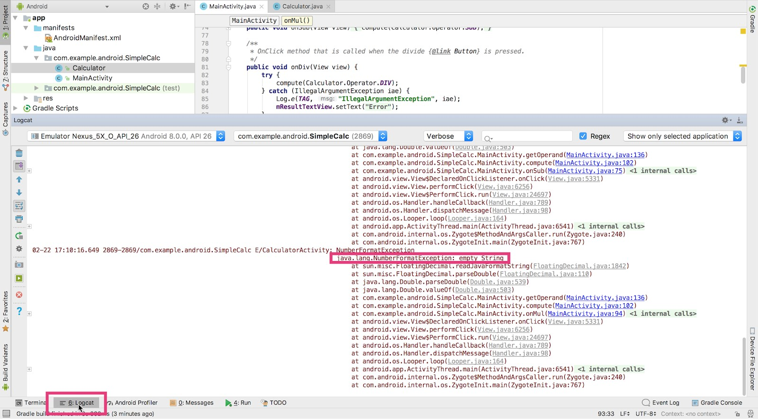

## Nhiệm vụ 2: Chạy SimpleCalc trong trình gỡ lỗi

Trong tác vụ này, bạn sẽ giới thiệu về trình gỡ lỗi trong Android Studio và tìm hiểu cách đặt điểm ngắt và chạy ứng dụng ở chế độ gỡ lỗi.

### 2.1 Khởi động và chạy ứng dụng của bạn ở chế độ gỡ lỗi

1. Trong Android Studio, hãy chọn R **un > Debug app** hoặc nhấp vào **biểu tượng D ebug** trên thanh công cụ.
2. Nếu ứng dụng của bạn đã chạy, bạn sẽ được hỏi có muốn khởi động lại ứng dụng ở chế độ gỡ lỗi hay không. Nhấp vào **ứng dụng Restart.**

Android Studio sẽ xây dựng và chạy ứng dụng của bạn trên trình mô phỏng hoặc trên thiết bị. Gỡ lỗi là giống nhau trong cả hai trường hợp. Trong khi Android Studio đang khởi tạo trình gỡ lỗi, bạn có thể thấy thông báo "Đang chờ trình gỡ lỗi" trên thiết bị trước khi có thể sử dụng ứng dụng của mình.

1. Nhấp vào thẻ **D ebug** ở cuối cửa sổ Android Studio để hiển thị **ngăn** D ebug

(hoặc chọn **View > Tool Windows > Debug**) . Tab **D ebugger** trong ngăn đã được chọn, hiển thị ngăn **D ebugger**.

### 2.2 Đặt điểm ngắt

Điểm ngắt là một vị trí trong mã mà bạn muốn tạm dừng quá trình thực thi bình thường của ứng dụng để thực hiện các hành động khác như kiểm tra biến hoặc đánh giá biểu thức hoặc thực thi mã từng dòng để xác định nguyên nhân gây ra lỗi thời gian chạy. Bạn có thể đặt điểm ngắt trên bất kỳ dòng mã thực thi nào.

1. Mở **MainActivity** và nhấp vào dòng thứ tư của phương thức c ompute() (dòng ngay sau câu lệnh t ry).
2. Nhấp vào máng xối bên trái của ngăn trình chỉnh sửa tại dòng đó, bên cạnh số dòng. Một chấm màu đỏ xuất hiện ở dòng đó, cho biết một điểm ngắt. Dấu chấm màu đỏ bao gồm dấu kiểm nếu ứng dụng đã chạy ở chế độ gỡ lỗi.

Thay vào đó, bạn có thể chọn **R un > Toggle Line Breakpoin**t hoặc nhấn Control**-F8**

(**C ommand-F8** trên máy Mac) để đặt hoặc xóa điểm ngắt tại một dòng.

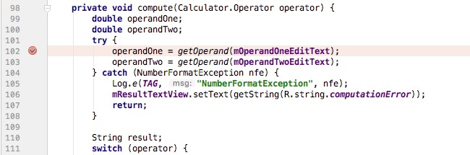

Nếu bạn nhấp nhầm vào một điểm ngắt, bạn có thể hoàn tác nó bằng cách nhấp vào điểm ngắt. Nếu bạn nhấp vào một dòng mã không thể thực thi, dấu chấm màu đỏ sẽ bao gồm một "**x** " và một cảnh báo xuất hiện rằng dòng mã đó không thể thực thi.

1. Trong ứng dụng SimpleCalc, nhập số vào các phần tử EditText và nhấp vào một trong các phần tử tính toán B.

Trang 257

Quá trình thực thi ứng dụng của bạn sẽ dừng khi nó đạt đến điểm ngắt mà bạn đã đặt và trình gỡ lỗi hiển thị trạng thái hiện tại của ứng dụng tại điểm ngắt đó như trong hình bên dưới.

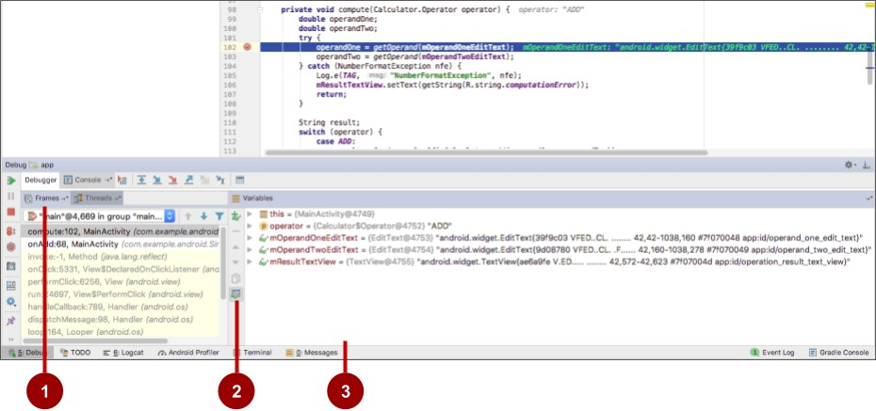

Hình trên cho thấy ngăn **D ebug** với các tab **đế D ebugger** và **C**. Tab **D ebugger** được chọn, hiển thị ngăn **D ebugger** với các tính năng sau:

1. **Tab khung:** Nhấp để hiển thị ngăn F **rames** với khung ngăn xếp thực thi hiện tại cho một luồng nhất định. Ngăn xếp thực thi hiển thị từng lớp và phương thức đã được gọi trong ứng dụng của bạn và trong thời gian chạy Android, với phương thức gần đây nhất ở trên cùng.

Nhấp vào tab **T hreads** để thay thế ngăn F **rames** bằng ngăn **T hreads**. Ứng dụng của bạn hiện đang chạy trong luồng chính và ứng dụng đang thực thi phương thức c ompute() trong

Hoạt động chính.

1. **Nút Đồng hồ:** Bấm để hiển thị khung **W atches** trong khung **V ariables**, hiển thị các giá trị cho bất kỳ đồng hồ biến nào bạn đã đặt. Đồng hồ cho phép bạn theo dõi một biến cụ thể trong chương trình của mình và xem biến đó thay đổi như thế nào khi chương trình của bạn chạy.
2. **Variables** p ane**:** Hiển thị các biến trong phạm vi hiện tại và giá trị của chúng. Ở giai đoạn này của quá trình thực thi ứng dụng của bạn, các biến có sẵn là: t his (đối với Activity) , o perator (tên toán tử từ C alculator. Toán tử mà phương thức được gọi từ đó), cũng như các biến toàn cục cho các phần tử EditText và TextView. Mỗi biến trong ngăn này có biểu tượng mở rộng để mở rộng danh sách các thuộc tính đối tượng cho biến. Hãy thử mở rộng một biến để khám phá các thuộc tính của biến đó.

### 2.3 Tiếp tục thực thi ứng dụng của bạn

Tiếp tục thực thi ứng dụng của bạn bằng cách chọn **R un > Resume Program** hoặc nhấp vào biểu tượng **Resume**  ở phía bên trái của cửa sổ trình gỡ lỗi.

Ứng dụng SimpleCalc tiếp tục chạy và bạn có thể tương tác với ứng dụng cho đến lần thực thi mã tiếp theo đến điểm ngắt.

### 2.4 Gỡ lỗi ứng dụng đang chạy

Nếu ứng dụng của bạn đang chạy trên thiết bị hoặc trình mô phỏng và bạn quyết định muốn gỡ lỗi ứng dụng đó, bạn có thể chuyển ứng dụng đang chạy sang chế độ gỡ lỗi.

1. Chạy ứng dụng SimpleCalc bình thường, với biểu **tượng R un**  .
2. Chọn **R un > Attach debugger to Android process** hoặc nhấp vàonút A **ttach** Icon trên thanh công cụ.
3. Chọn quy trình của ứng dụng từ hộp thoại xuất hiện (hiển thị bên dưới). Nhấp vào **OK**

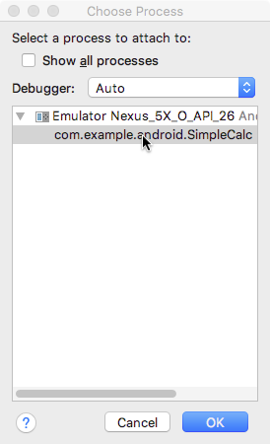

Ngăn **D ebug** xuất hiện với ngăn **D ebugger** đang mở và giờ đây bạn có thể gỡ lỗi ứng dụng của mình như thể bạn đã khởi động ứng dụng ở chế độ gỡ lỗi.

**Lưu ý:** Nếu ngăn **D ebug** không tự động xuất hiện, hãy nhấp vào tab **D ebug** ở cuối màn hình. Nếu nó chưa được chọn, hãy nhấp vào tab **D ebugger** trong ngăn **D ebug** để hiển thị ngăn Debugger .

## Nhiệm vụ 3: Khám phá các tính năng của trình gỡ lỗi

Trong tác vụ này, chúng ta sẽ khám phá các tính năng khác nhau trong trình gỡ lỗi Android Studio, bao gồm thực thi ứng dụng của bạn từng dòng, làm việc với điểm ngắt và kiểm tra các biến.

### 3.1 Bước qua quá trình thực thi ứng dụng của bạn

Sau một điểm ngắt, bạn có thể sử dụng trình gỡ lỗi để thực thi từng dòng mã trong ứng dụng của mình và kiểm tra trạng thái của các biến khi ứng dụng chạy.

1. Gỡ lỗi ứng dụng của bạn trong Android Studio với điểm ngắt bạn đã đặt trong tác vụ cuối cùng.
2. Trong ứng dụng, nhập số vào cả hai phần tử EditText và nhấp vàonút **Add**.

Quá trình thực thi ứng dụng của bạn dừng tại điểm ngắt mà bạn đã đặt trước đó và **ngăn E bugger D** hiển thị trạng thái hiện tại của ứng dụng. Dòng hiện tại được đánh dấu trong mã của bạn.

1. Nhấp vàonút **S tep Over**  ở đầu cửa sổ trình gỡ lỗi.

Trình gỡ lỗi thực thi dòng hiện tại trong phương thức c ompute() (trong đó điểm ngắt là, gán cho o perandOne) và phần đánh dấu di chuyển đến dòng tiếp theo trong mã (gán cho o perandTwo). Ngăn **V ariables** cập nhật để phản ánh trạng thái thực thi mới và giá trị hiện tại của các biến cũng xuất hiện sau mỗi dòng mã nguồn của bạn bằng chữ nghiêng. Bạn cũng có thể sử dụng **R un > Step Over** hoặc nhấn F **8** để bước qua mã của mình.

1. Tại dòng tiếp theo (bài tập cho o perandTwo) , nhấp vào biểu tượng **S tep Into**  .

**S tep Inton**hảy vào việc thực thi một cuộc gọi phương thức trong dòng hiện tại (so với việc chỉ thực hiện phương thức đó và vẫn ở trên cùng một dòng). Trong trường hợp này, vì việc gán đó bao gồm lệnh gọi đến g etOperand(), trình gỡ lỗi sẽ cuộn mã MainActivity đến định nghĩa phương thức đó.

Khi bạn bước vào một phương thức, **ngăn F rames** sẽ cập nhật để chỉ ra khung mới trong ngăn xếp lệnh gọi (ở đây là g etOperand()) và ngăn **V có thể hiển** thị các biến có sẵn trong phạm vi phương thức mới. Bạn có thể nhấp vào bất kỳ dòng nào trong ngăn **F rames** để xem điểm trong khung ngăn xếp trước đó mà phương thức đã được gọi.

Trang 261

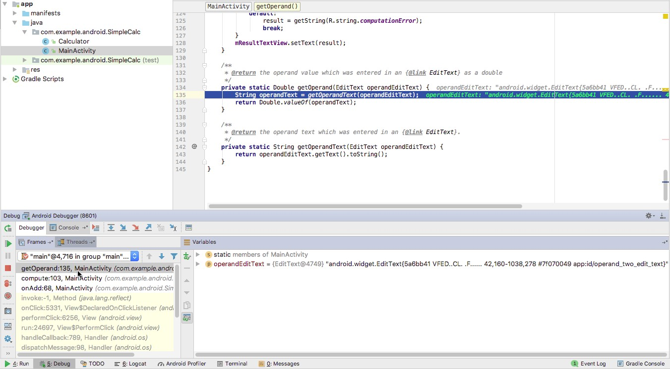

Bạn cũng có thể sử dụng **R un > Step Into** hoặc F7 để bước vào một phương thức.

1. Nhấp vào **S tep Over**  để chạy từng dòng trong g etOperand(). Lưu ý rằng khi phương thức hoàn tất, trình gỡ lỗi sẽ đưa bạn về điểm mà bạn bước vào phương thức đầu tiên và tất cả các bảng cập nhật để hiển thị thông tin mới.
2. Nhấp vào **S tep Over** hai lần để di chuyển điểm thực thi đến dòng đầu tiên bên trong câu lệnh c ase cho ADD.
3. Nhấp vào **S tep Into** .

Trình gỡ lỗi thực thi phương thức thích hợp được xác định trong lớp Alculator C, mở tệp Calculator.java và cuộn đến điểm thực thi trong lớp đó. Một lần nữa, các ngăn khác nhau cập nhật để phản ánh trạng thái mới.

1. Sử dụng biểu tượng **S tep Out**  để thực hiện phần còn lại của phương thức tính toán đó và bật ra trở lại phương thức c ompute() trong MainActivity. Sau đó, bạn có thể tiếp tục gỡ lỗi phương thức compute() từ nơi bạn đã dừng lại.

Bạn cũng có thể sử dụng **R un > Step Out** hoặc nhấn S **hift-F8** để bước ra khỏi một phương thức thực thi.

*reative Commons để cập nhật mới nhất.*

### 3.2 Làm việc với Breakpoint

Sử dụng điểm ngắt để cho biết vị trí bạn muốn làm gián đoạn quá trình thực thi ứng dụng trong mã để gỡ lỗi phần đó của ứng dụng đó.

1. Tìm điểm ngắt bạn đã đặt trong tác vụ cuối cùng — ở đầu phương thức c ompute() trong MainActivity.
2. Thêm một điểm ngắt vào đầu câu lệnh phù thủy.
3. Nhấp chuột phải vào điểm ngắt mới đó để nhập một điều kiện, như thể hiện trong hình bên dưới và nhập thử nghiệm sau vào trường C :

**( operandOne == 42)||(toán hạngHai == 42)**

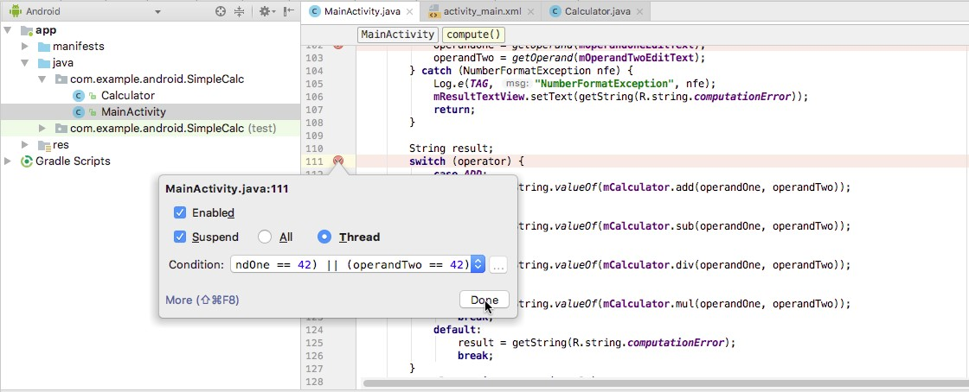

1. Nhấp vào **D một**.

Điểm ngắt thứ hai này là một *điểm ngắt bắt đầu*. Quá trình thực thi ứng dụng của bạn sẽ chỉ dừng tại điểm ngắt này nếu kiểm tra trong điều kiện là đúng. Trong trường hợp này, biểu thức chỉ đúng nếu một hoặc các toán hạng khác mà bạn đã nhập là **4 2**. Bạn có thể nhập bất kỳ biểu thức Java nào làm điều kiện miễn là nó trả về b oolean.

1. Chạy ứng dụng của bạn ở chế độ gỡ lỗi (**R un > Debug**) hoặc nhấp vào **Resume**  nếu ứng dụng đã chạy. Trong ứng dụng, nhập hai số khác với 42 và nhấp vàonút **Add**. Việc thực thi dừng tại điểm ngắt đầu tiên trong phương thức c ompute().

*reative Commons*

***Khóa học cơ bản về nhà phát triển Android (V2) Đơn vị***

1. Nhấp vào Res**ume** để tiếp tục gỡ lỗi ứng dụng. Quan sát rằng quá trình thực thi không dừng lại ở điểm ngắt thứ hai của bạn vì điều kiện không được đáp ứng.
2. Trong ứng dụng, nhập **4 2** vào EditText đầu tiên và nhấp vào bất kỳ nút B nào. Nhấp vào **Resume** để tiếp tục thực thi sau điểm ngắt đầu tiên. Quan sát rằng điểm ngắt thứ hai tại câu lệnh phù thủy s — điểm ngắt bản *địa c* — tạm dừng thực thi vì điều kiện đã được đáp ứng.
3. **Nhấp chuột phải** (hoặc **Control-click)** điểm ngắt đầu tiên trong c ompute() và bỏ chọn **E nabled**. Bấm

**Xong**. Quan sát rằng biểu tượng điểm ngắt bây giờ có một chấm màu xanh lá cây với một đường viền màu đỏ.

Tắt điểm ngắt cho phép bạn tạm thời "tắt tiếng" điểm ngắt đó mà không thực sự xóa nó khỏi mã của bạn. Nếu bạn xóa hoàn toàn một điểm ngắt, bạn cũng mất bất kỳ điều kiện nào bạn đã tạo cho điểm ngắt đó, vì vậy việc tắt nó thường là lựa chọn tốt hơn.

Bạn cũng có thể tắt tiếng tất cả các điểm ngắt trong ứng dụng của mình cùng một lúc với **biểu tượng M ute Breakpoints**.

1. Nhấp vào **View Breakpoints**  ở cạnh trái của cửa sổ trình gỡ lỗi. Cửa sổ **B reakpoints** xuất hiện.

Cửa sổ **B reakpoints** cho phép bạn xem tất cả các điểm ngắt trong ứng dụng của mình, bật hoặc tắt các điểm ngắt riêng lẻ và thêm các tính năng bổ sung của điểm ngắt bao gồm các điều kiện, phần phụ thuộc vào các điểm ngắt khác và ghi nhật ký.

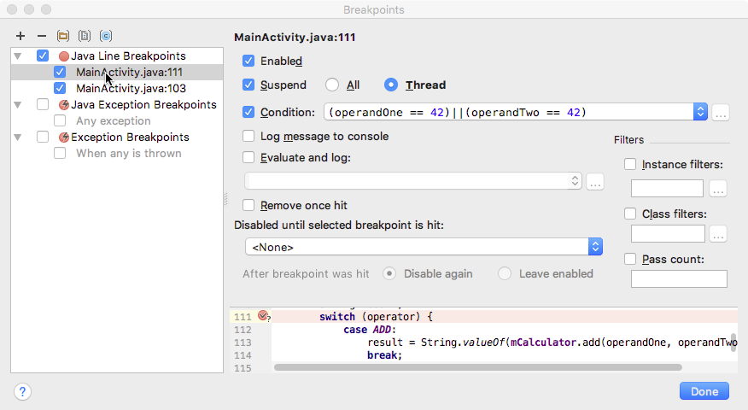

Để đóng cửa sổ **B reakpoints**, hãy nhấp vào **D một**.

*Tác phẩm này được cấp phép theo C reative Commons Attribution 4.0 Giấy phép quốc tế. PDF này là Ảnh chụp nhanh một lần. Xem developer.android.com/courses/fundamentals-training/toc-v2 để cập nhật mới nhất.*

Trang 264

***Khóa học cơ bản về nhà phát triển Android (V2) Đơn vị***

### 3.3 Kiểm tra và sửa đổi các biến

Trình gỡ lỗi Android Studio cho phép bạn kiểm tra trạng thái của các biến trong ứng dụng khi ứng dụng đó chạy.

1. Chạy ứng dụng SimpleCalc ở chế độ gỡ lỗi nếu ứng dụng chưa chạy.
2. Trong ứng dụng, nhập hai số, một trong số đó là **4 2** và nhấp vàonút **Add**.

Điểm ngắt đầu tiên trong c ompute() vẫn bị tắt tiếng. Việc thực hiện dừng ở điểm ngắt thứ hai

(điểm ngắt có điều kiện tại câu lệnh s witch), và trình gỡ lỗi xuất hiện.

1. Quan sát trong ngăn **V ariables** rằng các biến o perandOne và o perandTwo có các giá trị bạn đã nhập vào ứng dụng.

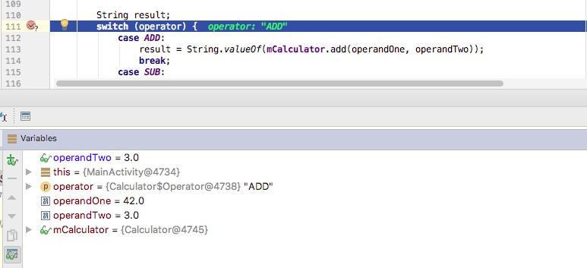

1. Biến của anh ấy là một đối tượng MainActivity. Nhấp vào biểu tượng mở rộng để xem danh sách các biến thành viên của đối tượng đó. Nhấp vào biểu tượng mở rộng một lần nữa để đóng danh sách.
2. **Nhấp chuột phải** (hoặc **C khi nhấp vào**) biến **o perandOne** trong ngăn **V ariables** và chọn **Set Value**.

*Tác phẩm này được cấp phép theo C reative Commons Attribution 4.0 Giấy phép quốc tế.*

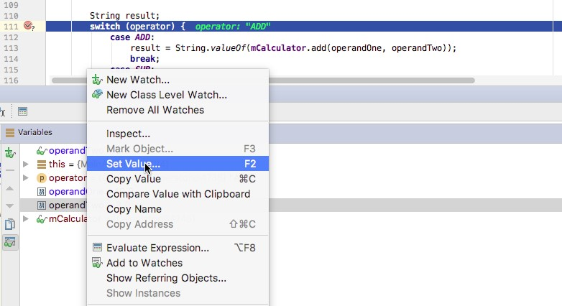

1. Thay đổi giá trị của o perandOne thành **1 0** và nhấn **Return**.
2. Thay đổi giá trị của o perandTwo thành **1 0** theo cách tương tự và nhấn **Return**.
3. Quan sát rằng kết quả trong ứng dụng bây giờ dựa trên các giá trị biến mà bạn đã thay đổi trong trình gỡ lỗi; ví dụ: vì bạn đã nhấp vàonút AddButton ở Bước 2, kết quả trong ứng dụng bây giờ là 20.
4. Nhấp vào biểu tượng **Resume** để tiếp tục chạy ứng dụng của bạn.
5. Trong ứng dụng, các mục gốc (bao gồm **4 2**) được giữ nguyên trong các phần tử EditText. (Giá trị của chúng chỉ được thay đổi trong trình gỡ lỗi.) Nhấp vàonút **Add**. Việc thực hiện lại dừng tại điểm ngắt.
6. Nhấp vào biểu tượng **E valuate Expression**  hoặc chọn **R un > Evaluate Expression**. Bạn cũng có thể **nhấp chuột phải** (hoặc **nhấp vào C)** bất kỳ biến nào và chọn **E valuate Expression**.

Cửa sổ **E valuate Code Fragment** xuất hiện. Sử dụng tính năng này để khám phá trạng thái của các biến và đối tượng trong ứng dụng của bạn, bao gồm cả việc gọi các phương thức trên các đối tượng đó. Bạn có thể nhập bất kỳ mã nào vào cửa sổ này.

*reative Commons để cập nhật mới nhất.*

***Khóa học cơ bản về nhà phát triển Android (V2) Đơn vị***

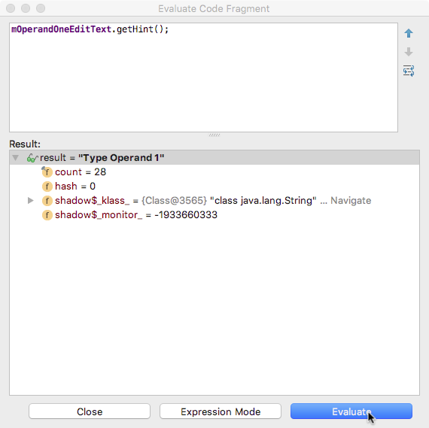

1. Nhập câu lệnh m **OperandOneEditText.getHint();** vào trường trên cùng của **cửa sổ E valuate Code Fragment** (như trong hình trên) và nhấp vào **E valuate**.
2. Trường Kết quả hiển thị kết quả của biểu thức đó. Gợi ý cho EditText này là chuỗi

"Type Operand 1", như được định nghĩa ban đầu trong XML cho EditText đó.

Kết quả bạn nhận được từ việc đánh giá một biểu thức dựa trên trạng thái hiện tại của ứng dụng. Tùy thuộc vào giá trị của các biến trong ứng dụng tại thời điểm bạn đánh giá biểu thức, bạn có thể nhận được các kết quả khác nhau.

Cũng lưu ý rằng nếu bạn sử dụng **Biểu thức đánh giá E** để thay đổi giá trị của các biến hoặc thuộc tính đối tượng, bạn sẽ thay đổi trạng thái đang chạy của ứng dụng.

1. Nhấp vào **C thua** để đóng cửa sổ **E valuate Code Fragment**.

*Tác phẩm này được cấp phép theo C reative Commons Attribution 4.0 Giấy phép quốc tế.*

*để cập nhật mới nhất.*

## Thử thách mã hóa

**Lưu ý:** Tất cả các thử thách mã hóa đều là tùy chọn và không phải là điều kiện tiên quyết cho các bài học sau này.

**Thử thách:** Vào cuối Tác vụ 1, bạn đã thử chạy ứng dụng SimpleCalc mà không có giá trị nào trong một trong các phần tử EditText, dẫn đến lỗi. Sử dụng trình gỡ lỗi để thực thi mã và xác định chính xác lý do tại sao lỗi này xảy ra. Khắc phục lỗi gây ra lỗi này.

## Tóm tắt

* Xem thông tin ghi nhật ký trong Android Studio bằng cách nhấp vào **tab Logcat**.
* Chạy ứng dụng của bạn ở chế độ gỡ lỗi bằng cách nhấp vào biểu tượng Gỡ lỗi hoặc chọn R **un > Gỡ lỗi ứng dụng**.
* Nhấp vào tab **D ebug** để hiển thị ngăn **D ebug**. Nhấp vào tab **D ebugger** trong ngăn **D ebug** để hiển thị ngăn **D ebugger** (nếu chưa được chọn).
* Ngăn **ebugger D** hiển thị (ngăn xếp) **các rames F**, **các tệp V** trong một khung cụ thể và **các cổng W**

(theo dõi chủ động một biến trong khi chương trình chạy).

* Điểm ngắt là một vị trí trong mã mà bạn muốn tạm dừng quá trình thực thi bình thường của ứng dụng để thực hiện các hành động khác. Đặt hoặc xóa điểm ngắt gỡ lỗi bằng cách nhấp vào máng xối bên trái của cửa sổ trình chỉnh sửa ngay bên cạnh dòng mục tiêu

## Khái niệm liên quan

Tài liệu về khái niệm liên quan có trong 3.1: Trình gỡ lỗi Android Studio.

*reative Commons để cập nhật mới nhất.*

## Tìm hiểu thêm

Tài liệu Android Studio:

* Hướng dẫn sử dụng Android Studio
* Gỡ lỗi ứng dụng của bạn
* Ghi và xem nhật ký
* Phân tích dấu vết ngăn xếp
* Cầu gỡ lỗi Android
* Hồ sơ Android
* Trình phân tích mạng
* Trình phân tích CPU
* Chế độ xem theo dõi

Khác:

* Video: D ebuggging và thử nghiệm trong Android Studio

## Homework

### Xây dựng và chạy ứng dụng

Mở ứng dụng S impleCalc.

1. Trong MainActivity, đặt một điểm ngắt trên dòng đầu tiên của phương thức onAdd().
2. Chạy ứng dụng trong trình gỡ lỗi. Thực hiện thao tác thêm trong ứng dụng. Quá trình thực hiện dừng lại ở điểm ngắt.
3. Nhấp vào **S tep Into** để theo dõi quá trình thực hiện ứng dụng từng bước. Lưu ý rằng **S tep Into** mở và thực thi các tệp từ khung Android, cho phép bạn xem bản thân Android hoạt động như thế nào trên mã của mình.
4. Kiểm tra cách ngăn **D ebug** thay đổi khi bạn bước qua mã cho khung ngăn xếp hiện tại và các biến cục bộ.
5. Kiểm tra cách mã trong ngăn trình chỉnh sửa được chú thích khi mỗi dòng được thực thi.
6. Nhấp vào **S tep Out** để quay lại ứng dụng của bạn nếu ngăn xếp thực thi quá sâu để hiểu.

*Tác phẩm này được cấp phép theo C reative Commons Attribution 4.0 Giấy phép quốc tế.*

Trang 269

### Trả lời những câu hỏi này

#### Câu hỏi 1

Chạy ứng dụng SimpleCalc mà không cần trình gỡ lỗi. Để trống một hoặc cả hai phần tử EditText và thử bất kỳ phép tính nào. Tại sao lỗi xảy ra?

* java.lang.NumberFormatException: chuỗi trống
* W / OpenGLRenderer: Không thể chọn cấu hình với

EGL_SWAP_BEHAVIOR_PRESERVED

* Ứng dụng có thể đang thực hiện quá nhiều công việc trên chủ đề chính của nó.
* Dung lượng bộ nhớ đệm mã đã được tăng lên 128KB.

#### Câu hỏi 2

Bạn thực hiện chức năng nào trong ngăn Debug để thực thi dòng hiện tại nơi có điểm ngắt, và sau đó dừng lại ở dòng tiếp theo trong mã? Chọn một:

* **Bước vào**
* **Bước qua**
* **Bước ra**
* **Tiếp tục**

#### Câu hỏi 3

Bạn thực hiện chức năng nào trong ngăn Debug để chuyển đến việc thực thi một phương thức

gọi từ dòng hiện tại nơi có điểm ngắt? Chọn một:

* **Bước vào**
* **Bước qua**
* **Bước ra**
* **Tiếp tục**

*reative Commons*

Trang 270

***Khóa học cơ bản về nhà phát triển Android (V2) Đơn vị***

### Gửi ứng dụng của bạn để chấm điểm

**Hướng dẫn chongười chấm điểm**

Không có ứng dụng nào để gửi cho bài tập về nhà này.

# Bài 3.2: Kiểm tra đơn vị

## Giới thiệu

Kiểm tra mã của bạn có thể giúp bạn phát hiện lỗi sớm trong quá trình phát triển, khi lỗi ít tốn kém nhất để giải quyết. Khi ứng dụng của bạn trở nên lớn hơn và phức tạp hơn, việc kiểm tra sẽ cải thiện tính mạnh mẽ của mã. Với các thử nghiệm trong mã, bạn có thể thực hiện các phần nhỏ của ứng dụng một cách riêng lẻ và bạn có thể kiểm tra theonhững cách có thể tự động hóa và lặp lại.

Android Studio và Thư viện hỗ trợ thử nghiệm Android hỗ trợ một số loại thử nghiệm và khung thử nghiệm khác nhau. Trong thực tế này, bạn sẽ khám phá chức năng kiểm thử tích hợp của Android Studio, đồng thời tìm hiểu cách viết và chạy kiểm thử đơn vị cục bộ.

*Kiểm thử đơn vị cục bộ* là các bài kiểm tra được biên dịch và chạy hoàn toàn trên máy cục bộ của bạn với Máy ảo Java (JVM). Bạn sử dụng kiểm thử đơn vị cục bộ để kiểm tra các phần của ứng dụng không cần quyền truy cập vào khung Android hoặc thiết bị hoặc trình giả lập chạy Android, ví dụ như logic nội bộ. Bạn cũng sử dụng kiểm thử đơn vị cục bộ để kiểm tra các phần của ứng dụng mà bạn có thể tạo các đối tượng giả mạo ("mô phỏng" hoặc sơ khai) giả vờ hoạt động giống như các đối tượng tương đương của framework.

Unit testing được viết bằng JUnit, một khung kiểm thử đơn vị phổ biến cho Java.

### Những điều bạn nên biết

Bạn sẽ có thể:

* Tạo một dự án Android Studio.
* Xây dựng và chạy ứng dụng của bạn trong Android Studio, trên cả trình mô phỏng và trên thiết bị. ● Điều hướng **Project > Android** trong Android Studio.

*Tác phẩm này được cấp phép theo Giấy phép Quốc tế C reative Commons Attribution 4.0.*

*PDF này là Ảnh chụp nhanh một lần. Xem developer.android.com/courses/fundamentals-training/toc-v2*

Trang 271

***Khóa học cơ bản về nhà phát triển Android (V2) Đơn vị***

* Tìm các thành phần chính của dự án Android Studio, bao gồm ndroidManifest.xml A, tài nguyên, tệp Java và tệp Gradle.

### Những gì bạn sẽ học

* Cách tổ chức và chạy thử nghiệm trong Android Studio.
* Hiểu kiểm thử đơn vị là gì.
* Viết kiểm thử đơn vị cho mã của bạn.

### Bạn sẽ làm gì

* Chạy các bài kiểm tra ban đầu trong ứng dụng SimpleCalc.
* Thêm nhiều bài kiểm tra hơn vào ứng dụng SimpleCalc.
* Chạy các bài kiểm tra đơn vị để xem kết quả.

## Tổng quan về ứng dụng

Thực tế này sử dụng ứng dụng S impleCalc từ lớp học lập trình thực tế trước đó (A ndroid fundamentals 3.1: Trình gỡ lỗi). Bạn có thể sửa đổi ứng dụng đó tại chỗ hoặc tạo một bản sao thư mục dự án của mình trước khi tiếp tục.

## Nhiệm vụ 1: Khám phá và chạy CalculatorTest

Bạn viết và chạy các thử nghiệm của mình (cả kiểm thử đơn vị và kiểm thử đo lường ) bên trong Android Studio, cùng với mã cho ứng dụng của bạn. Mỗi dự án Android mới đều bao gồm các lớp mẫu cơ bản để thử nghiệm mà bạn có thể mở rộng hoặc thay thế cho mục đích sử dụng của riêng mình.

Trong tác vụ này, bạn quay lại ứng dụng SimpleCalc, bao gồm một lớp kiểm thử đơn vị cơ bản.

*Tác phẩm này được cấp phép theo Giấy phép Quốc tế C reative Commons Attribution 4.0.*

*PDF này là Ảnh chụp nhanh một lần. Xem developer.android.com/courses/fundamentals-training/toc-v2* ***Khóa học cơ bản về nhà phát triển Android (V2) Đơn vị***

### 1.1 Khám phá các bộ nguồn và CalculatorTest

*Bộ nguồn* là tập hợp mã trong dự án của bạn dành cho các mục tiêu bản dựng khác nhau hoặc các mục tiêu khác

"hương vị" của ứng dụng của bạn. Khi Android Studio tạo dự án của bạn, nó sẽ tạo ba nhóm nguồn:

* Bộ nguồn *Main*, cho mã và tài nguyên của ứng dụng của bạn.
* Bộ nguồn ( test) cho các bài kiểm tra đơn vị cục bộ của ứng dụng. Tập hợp nguồn hiển thị ( test) sau tên gói.
* Bộ nguồn ( androidTest) dành cho các bài kiểm tra được đo lường trên Android. Tập hợp nguồn hiển thị (androidTest) sau tên gói.

Trong tác vụ này, bạn sẽ khám phá cách các tập hợp nguồn được hiển thị trong Android Studio, kiểm tra cấu hình Gradle để thử nghiệm và chạy các bài kiểm tra đơn vị cho ứng dụng SimpleCalc.

**Lưu ý:** Bộ nguồn (androidTest) đã bị xóa khỏi ví dụ này để đơn giản. Nó được giải thích chi tiết hơn trong một bài học khác.

1. Mở dự án S impleCalc trong Android Studio, nếu bạn chưa làm như vậy.

1. Mở **ngăn Project > Android** và mở rộng các thư mục **a pp** và **Java**.

Thư mục j ava trong chế độ xem Android liệt kê tất cả các nhóm nguồn trong ứng dụng theo tên gói. Trong trường hợp này (như hiển thị bên dưới), mã ứng dụng nằm trong bộ nguồn c om.android.example.SimpleCalc. Mã thử nghiệm nằm trong tập nguồn với t est xuất hiện trong ngoặc đơn sau tên gói: c om.android.example.SimpleCalc (test).

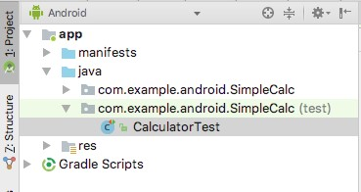

*Tác phẩm này được cấp phép theo Giấy phép Quốc tế C reative Commons Attribution 4.0.*

*PDF này là Ảnh chụp nhanh một lần. Xem developer.android.com/courses/fundamentals-training/toc-v2* ***Khóa học cơ bản về nhà phát triển Android (V2) Đơn vị***

1. Mở rộng thư mục **c om.android.example.SimpleCalc (test).**

Thư mục này là nơi bạn đặt các bài kiểm tra đơn vị cục bộ của ứng dụng. Android Studio tạo một lớp kiểm thử mẫu cho bạn trong thư mục này cho các dự án mới, nhưng đối với SimpleCalc, lớp kiểm thử được gọi là CalculatorTest.

1. Mở C **alculatorTest**.

Kiểm tra mã và lưu ý những điều sau:

* Các gói nhập khẩu duy nhất là từ các gói o rg.junit, o rg.hamcrest và ndroid.test. Không có phần phụ thuộc nào trên các lớp khung Android.
* Chú thích @ RunWith(JUnit4.class) cho biết trình chạy sẽ được sử dụng để chạy các bài kiểm tra trong lớp này. Trình chạy thử nghiệm là một thư viện hoặc bộ công cụ cho phép thử nghiệm xảy ra và kết quả được in vàonhật ký. Đối với các thử nghiệm có yêu cầu thiết lập hoặc cơ sở hạ tầng phức tạp hơn (chẳng hạn như Espresso), bạn sẽ sử dụng các trình chạy thử nghiệm khác nhau. Đối với ví dụ này, chúng ta đang sử dụng trình chạy thử nghiệm JUnit4 cơ bản.
* Chú thích @ SmallTest chỉ ra rằng tất cả các thử nghiệm trong lớp này là các bài kiểm tra đơn vị không có phụ thuộc và chạy trong mili giây. Chú thích @ SmallTest, @ MediumTest và @ LargeTest là các quy ước giúp bạn dễ dàng gộp các nhóm thử nghiệm thành các bộ có chức năng tương tự.
* The s etUp() method is used to set up the environment before testing, and includes the

@Before annotation. In this case the setup creates a new instance of the C alculator class and assigns it to the m Calculator member variable.

* The AddTwoNumbers() method is an actual test, and is annotated with @ Test. Only methods in a test class that have an @ Test annotation are considered tests to the test runner. Note that by convention test methods donot include the word "test."
* The first line of AddTwoNumbers() calls the Add() method from the C alculator class. You can only test methods that are public or p ackage‑protected. In this case the C alculator is a public class with public methods, so all is well.
* The second line is the assertion for the test. Assertions are expressions that must evaluate and result in t rue for the test to pass. In this case the assertion is that the result you got from the add method (1 + 1) matches the given number 2. You'll learn more about how to create assertions later in this practical.

*This work is licensed under a C reative Commons Attribution 4.0 International License.*

*This PDF is one-time snapshot. See developer.android.com/courses/fundamentals-training/toc-v2*

***Android Developer Fundamentals Course (V2) Unit***

### 1.2 Run tests in Android Studio

In this task you'll run the unit tests in the test folder and view the output for both successful and failed tests.

1. In the **P** **roject > Android** pane, **right-click** (or **Control-click**) **C** **alculatorTest** and select **R** **un**

**'CalculatorTest'.**

The project builds, if necessary, and the **C** **alculatorTest** pane appears at the bottom of the screen. At the top of the pane, the drop-down list for available execution configurations also changes to **C** **alculatorTest**.

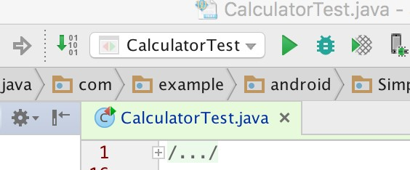

All the tests in the CalculatorTest class run, and if those tests are successful, the progress bar at the top of the view turns green. (In this case, there is currently only one test.) A status message in the footer also reports "Tests Passed."

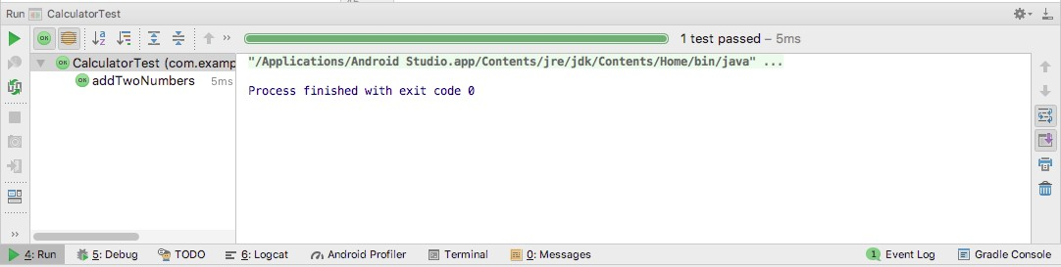

1. Open **C** **alculatorTest** if it is not already open, and change the assertion in AddTwoNumbers() to:

assertThat(resultAdd, is(equalTo(3d)));

*This work is licensed under a C reative Commons Attribution 4.0 International License.*

*This PDF is one-time snapshot. See developer.android.com/courses/fundamentals-training/toc-v2*

Page 275

1. In the run configurations dropdown menu at the top of the screen, select **C** **alculatorTest** (if it is not already selected) and click **R** **un** .

The test runs again as before, but this time the assertion fails (3 is not equal to 1 + 1.) The progress bar in the run view turns red, and the testing log indicates where the test (assertion) failed and why.

1. Change the assertion in AddTwoNumbers() back to the correct test and run your tests again to ensure they pass.
2. In the run configurations dropdown, select **a** **pp** to run your app normally.

## Task 2: Add more unit tests to CalculatorTest

With unit testing, you take a small bit of code in your app such as a method or a class, and isolate it from the rest of your app, so that the tests you write makes sure that one small bit of the code works in the way you’d expect. Typically, a unit test calls a method with a variety of different inputs, and verifies that the method does what you expect and returns what you expect it to return.

In this task you learn more about how to construct unit tests. You'll write additional unit tests for the Calculator utility methods in the SimpleCalc app, and run those tests to make sure that they produce the output you expect.

**Note:** Unit testing, test-driven development, and the JUnit 4 API are all large and complex topics and outside the scope of this course.

### 2.1 Add more tests for the add() method

Although it is impossible to test every possible value that the Add() method may ever see, it's a good idea to test for input that might be unusual. For example, consider what happens if the Add() method gets arguments:

* With negative operands
* With floating-point numbers

*reative Commons for the latest updates.*

***Android Developer Fundamentals Course (V2) Unit***

* With exceptionally large numbers
* With operands of different types (a float and a double, for example)
* With an operand that is zero
* With an operand that is infinity

In this task we'll add more unit tests for the Add() method to test different kinds of inputs.

1. Add a new method to C alculatorTest called AddTwoNumbersNegative(). Use this skeleton:

|  |  |
| --- | --- |
| @Test  public void addTwoNumbersNegative() { } | |
|  | This test method has a similar structure to AddTwoNumbers(): it is a public method, with no parameters, that returns v oid. It is annotated with @ Test, which indicates it is a single unit test.  Why not just add more assertions to AddTwoNumbers()? Grouping more than one assertion into a single method can make your tests harder to debug if only one assertion fails, and obscures the tests that do succeed. The general rule for unit tests is to provide a test method for every individual assertion. |
| 2. | Run all tests in C alculatorTest, as before.  In the test window both AddTwoNumbers and AddTwoNumbersNegative are listed as available  (and passing) tests in the left panel. The AddTwoNumbersNegative test still passes even though it doesn't contain any code—a test that does nothing is still considered a successful test. |
| 3. | Add a line to AddTwoNumbersNegative() to invoke the Add() method in the C alculator class with a negative operand. |
| double resultAdd = mCalculator.add(­1d, 2d); | |

*This work is licensed under a C reative Commons Attribution 4.0 International License. This PDF is one-time snapshot. See developer.android.com/courses/fundamentals-training/toc-v2 for the latest updates.*

Page 277

The d notation after each operand indicates that these are numbers of type d ouble.

Because the Add() method is defined with double parameters, a f loat or i nt will also work.

Indicating the type explicitly enables you to test other types separately, if you need to.

4. Add an assertion with a ssertThat().

assertThat(resultAdd, is(equalTo(1d)));

The a ssertThat() method is a JUnit4 assertion that claims the expression in the first argument is equal to the one in the second argument. Older versions of JUnit used more specific assertion methods (a ssertEquals(), a ssertNull(), or a ssertTrue()) , but assertThat() is a more flexible, more debuggable and often easier to read format.

The a ssertThat() method is used with *matchers*.Matchers are the chained method calls in the second operand of this assertion, i s(equalto(). The Hamcrest framework defines the available matchers you can use to build an assertion. ("Hamcrest" is an anagram for "matchers.") Hamcrest provides many basic matchers for most basic assertions. You can also define your own custom matchers for more complex assertions.

In this case the assertion is that the result of the add() operation (-1 + 2) equals 1.

5. Add a new unit test to C alculatorTest for floating-point numbers:

|  |
| --- |
| @Test  public void addTwoNumbersFloats() {  double resultAdd = mCalculator.add(1.111f, 1.111d);  assertThat(resultAdd, is(equalTo(2.222d))); } |

Again, a very similar test to the previous test method, but with one argument to Add() that is explicitly type f loat rather than d ouble. The Add() method is defined with parameters of type d ouble, so you can call it with a f loat type, and that number is promoted to a d ouble. 6. Click **R** **un**  to run all the tests again.

This time the test failed, and the progress bar is red. This is the important part of the error message:

java.lang.AssertionError:

Expected: is <2.222>

but: was <2.2219999418258665>

Arithmetic with floating-point numbers is inexact, and the promotion resulted in a side effect of additional precision. The assertion in the test is technically false: the expected value is not equal to the actual value.

The question this raises is: When you have a precision problem with promoting f loat arguments, is that a problem with your code, or a problem with your test? In this particular case both input arguments to the Add() method from the SimpleCalc app will always be type double, so this is an arbitrary and unrealistic test. However, if your app was written such that the input to the Add() method could be either d ouble or f loat, and you only care about *some* precision, you need to provide some wiggle room to the test so that "close enough" counts as a success.

1. Change the a ssertThat() method to use the c loseTo() matcher:

assertThat(resultAdd, is(closeTo(2.222, 0.01)));

You need to make a choice for the matcher. Click on **c** **loseTo** twice (until the entire expression is underlined), and press A lt+Enter (O ption+Return on a Mac). Choose **isCloseTo.closeTo (org.hamcrest.number)**.

1. Click **R** **un**  to run all the tests again.

This time the test passes.

With the c loseTo() matcher, rather that testing for exact equality you can test for equality within a specific delta. In this case the c loseTo() matcher method takes two arguments: the expected value and the amount of delta. In the example above, that delta is just two decimal points of precision.

*This work is licensed under C reative Commons Attribution 4.0 International License.*

*for the latest updates.*

### 2.2 Add unit tests for the other calculation methods

Use what you learned in the previous task to fill out the unit tests for the C alculator class.

1. Add a unit test called s ubTwoNumbers() that tests the s ub() method.
2. Add a unit test called s ubWorksWithNegativeResults() that tests the s ub() method where the given calculation results in a negative number.
3. Add a unit test called m ulTwoNumbers() that tests the m ul() method.
4. Add a unit test called m ulTwoNumbersZero() that tests the m ul() method with at least one argument as zero.
5. Add a unit test called d ivTwoNumbers() that tests the d iv() method with twonon-zero arguments.
6. Add a unit test called d ivTwoNumbersZero() that tests the d iv() method with a d ouble dividend and zero as the divider.

All of these tests should pass, except d ivTwoNumbersZero() which causes an illegal argument exception for dividing by zero. If you run the app, enter zero as Operand 2, and click **D** **iv** to divide, the result is an error.

### Task 2 solution code

Android Studio project: S impleCalcTest

The following code snippet shows the tests for this task:

@Test

|  |
| --- |
| public void addTwoNumbers() {  double resultAdd = mCalculator.add(1d, 1d);  assertThat(resultAdd, is(equalTo(2d))); }  @Test public void addTwoNumbersNegative() {  double resultAdd = mCalculator.add(­1d, 2d);  assertThat(resultAdd, is(equalTo(1d)));  } @Test  public void addTwoNumbersFloats() {  double resultAdd = mCalculator.add(1.111f, 1.111d); assertThat(resultAdd, is(closeTo(2.222, 0.01)));  } @Test public void subTwoNumbers() {  double resultSub = mCalculator.sub(1d, 1d);  assertThat(resultSub, is(equalTo(0d)));  } @Test public void subWorksWithNegativeResult() { double resultSub = mCalculator.sub(1d, 17d);  assertThat(resultSub, is(equalTo(­16d)));  } @Test  public void mulTwoNumbers() {  double resultMul = mCalculator.mul(32d, 2d);  assertThat(resultMul, is(equalTo(64d))); } @Test public void divTwoNumbers() {  double resultDiv = mCalculator.div(32d,2d);  assertThat(resultDiv, is(equalTo(16d)));  } @Test  public void divTwoNumbersZero() {  double resultDiv = mCalculator.div(32d,0);  assertThat(resultDiv, is(equalTo(Double.POSITIVE_INFINITY)));  } |

*This work is licensed under C reative Commons Attribution 4.0 International License.*

*for the latest updates.*

***Android Developer Fundamentals Course (V2) Unit***

## Coding challenges

**Note:** All coding challenges are optional and are not prerequisites for later lessons.

**Challenge 1**:Dividing by zero is always worth testing for, because it is a special case in arithmetic. How might you change the app to more gracefully handle divide by zero? To accomplish this challenge, start with a test that shows what the right behavior should be.

Remove the d ivTwoNumbersZero() method from C alculatorTest, and add a new unit test called divByZeroThrows() that tests the d iv() method with a second argument of zero, with the expected result as I llegalArgumentException.class. This test will pass, and as a result it will demonstrate that any division by zero will result in this exception.

After you learn how to write code for an E xception handler, your app can handle this exception gracefully by, for example, displaying a Toast message to the user to change Operand 2 from zero to another number.

**Challenge 2:** Sometimes it's difficult to isolate a unit of code from all of its external dependencies. Rather than organize your code in complicated ways just so you can test it more easily, you can use a mock framework to create fake ("mock") objects that pretend to be dependencies. Research the Mockito framework, and learn how to set it up in Android Studio. Write a test class for the calcButton() method in SimpleCalc, and use Mockito to simulate the Android context in which your tests will run.

*This work is licensed under a C reative Commons Attribution 4.0 International License. This PDF is one-time snapshot. See developer.android.com/courses/fundamentals-training/toc-v2 for the latest updates.*

Page 282

## Summary

Android Studio has built-in features for running local unit tests:

* Local unit tests use the JVM of your local machine. They don't use the Android framework.
* Unit tests are written with JUnit, a common unit testing framework for Java.
* JUnit tests are located in the ( test) folder in the Android Studio **P** **roject > Android** pane.
* Local unit tests only need these packages: o rg.junit, o rg.hamcrest, and a ndroid.test.
* The @ RunWith(JUnit4.class) annotation tells the test runner to run tests in this class.
* @SmallTest, @ MediumTest, and @ LargeTest annotations are conventions that make it easier to bundle similar groups of tests
* The @ SmallTest annotation indicates all the tests in a class are unit tests that have no dependencies and run in milliseconds.
* Instrumented tests are tests that run on an Android-powered device or emulator.

Instrumented tests have access to the Android framework.

* A test runner is a library or set of tools that enables testing to occur and the results to be printed to the log.

**Related concept**

The related concept documentation is in 3 .2: App testing.

## Learn more

Android Studio documentation:

* Android Studio User Guide
* Write and View Logs

*This work is licensed under C reative Commons Attribution 4.0 International License.*

***Android Developer Fundamentals Course (V2) Unit***

Android developer documentation:

* Best Practices for Testing
* Getting Started with Testing
* Building Local Unit Tests

Other:

* JUnit 4 Home Page ● JUnit 4 API Reference ● java.lang.Math
* Java Hamcrest
* Mockito Home Page
* Video: A ndroid Testing Support - Testing Patterns
* Android Testing Codelab
* Android Tools Protip: Test Size Annotations
* The Benefits of Using assertThat over other Assert Methods in Unit Tests

## Homework

### Build and run an app

Open the S impleCalc app from the practical on using the debugger. You're going to add a **P** **OW** button to the layout. The button calculates the first operand raised to the power of the second operand. For example, given operands of 5 and 4, the app calculates 5 raised to the power of 4, or 625.

*Before* you write the implementation of your power button, consider the kind of tests you might want to perform using this calculation. What unusual values may occur in this calculation?

1. Update the C alculator class in the app to include a p ow() method. Hint: Consult the documentation for the j ava.lang.Math class.
2. Update the MainActivity class to connect the **P** **OW** Button to the calculation.

Now write each of the following tests for your p ow() method. Run your test suite each time you write a test, and fix the original calculation in your app if necessary:

* A test with positive integer operands.
* A test with a negative integer as the first operand.
* A test with a negative integer as the second operand.
* A test with 0 as the first operand and a positive integer as the second operand.

*This work is licensed under a C reative Commons Attribution 4.0 International License.*

*This PDF is one-time snapshot. See developer.android.com/courses/fundamentals-training/toc-v2*

Page 284

* A test with 0 as the second operand.
* A test with 0 as the first operand and -1 as the second operand. (Hint: consult the documentation for D ouble.POSITIVE_INFINITY. )
* A test with -0 as the first operand and any negative number as the second operand.

### Answer these questions

#### Question 1

Which statement best describes a local unit test? Choose one:

* Tests that run on an Android-powered device or emulator and have access to the Android framework.
* Tests that enable you to write automated UI test methods.
* Tests that are compiled and run entirely on your local machine with the Java Virtual Machine (JVM).

#### Question 2

Source sets are collections of related code. In which source set are you likely to find unit tests? Choose one:

* app/res
* com.example.android.SimpleCalcTest
* com.example.android.SimpleCalcTest (test)
* com.example.android.SimpleCalcTest (androidTest)

#### Question 3

Which annotation is used to mark a method as an actual test? Choose one:

* @RunWith(JUnit4.class)
* @SmallTest
* @Before
* @Test

*This work is licensed under C reative Commons Attribution 4.0 International License.*

### Submit your app for grading

#### Guidance for graders

Check that the app has the following features:

* It displays a **P** **OW** Button that provides an exponential ("power of") calculation.
* The implementation of MainActivity includes a click handler for the **P** **OW** Button.
* The implementation of C alculator includes a p ow() method that performs the calculation.
* The C alculatorTest() method includes separate test methods for the p ow() method in the

Calculator class that perform tests for negative and 0 operands, and for the case of 0 and

-1 as the operands.

# Lesson 3.3: Support libraries

## Introduction

The Android SDK includes the Android Support Library, which is a collection of several libraries.

These libraries provide features that aren't built into the Android framework, including the following:

* Backward-compatible versions of framework components, so that a pps running on older versions of the Android platform can support features made available in newer versions of the platform
* Additional layout and user interface elements
* Support for different device form factors, such as TV devices or wearables
* Components to support Material Design elements
* Other features, including palette support, annotations, percentage-based layout dimensions, and preferences

*This work is licensed under a C reative Commons Attribution 4.0 International License.*

*This PDF is one-time snapshot. See developer.android.com/courses/fundamentals-training/toc-v2*

Page 286

### What you should already know

You should be able to:

* Create an Android Studio project.
* Use the layout editor to work with EditText and Button elements.
* Build and run your app in Android Studio, on both an emulator and on a device.
* Navigate the **P** **roject > Android** pane in Android Studio.
* Find the major components of an Android Studio project, including A ndroidManifest.xml, resources, Java files, and Gradle files.

### What you'll learn

* How to verify that the Android Support Library is available in your Android Studio installation.
* How to indicate support library classes in your app.
* How to tell the difference between the values for c ompileSdkVersion, t argetSdkVersion, and m inSdkVersion.
* How to recognize deprecated or unavailable APIs in your code.
* More about the Android support libraries.

### What you'll do

* Create a new app with one TextView and one Button.
* Verify that the Android Support Repository (containing the Android Support Library) is available in your Android Studio installation. ● Explore the b uild.gradle files for your app project.
* Manage class or method calls that are unavailable for the version of Android your app supports.
* Use a compatibility class from the support library to provide backward-compatibility for your app.

*eat ve ommons Attri* ***Android Developer Fundamentals Course (V2) Unit***

## App overview

In this practical you'll create an app called HelloCompat with one TextView that displays "Hello World" on the screen, and one Button that changes the color of the text. There are 20 possible colors, defined as resources in the c olor.xml file, and each button click randomly picks one of those colors.

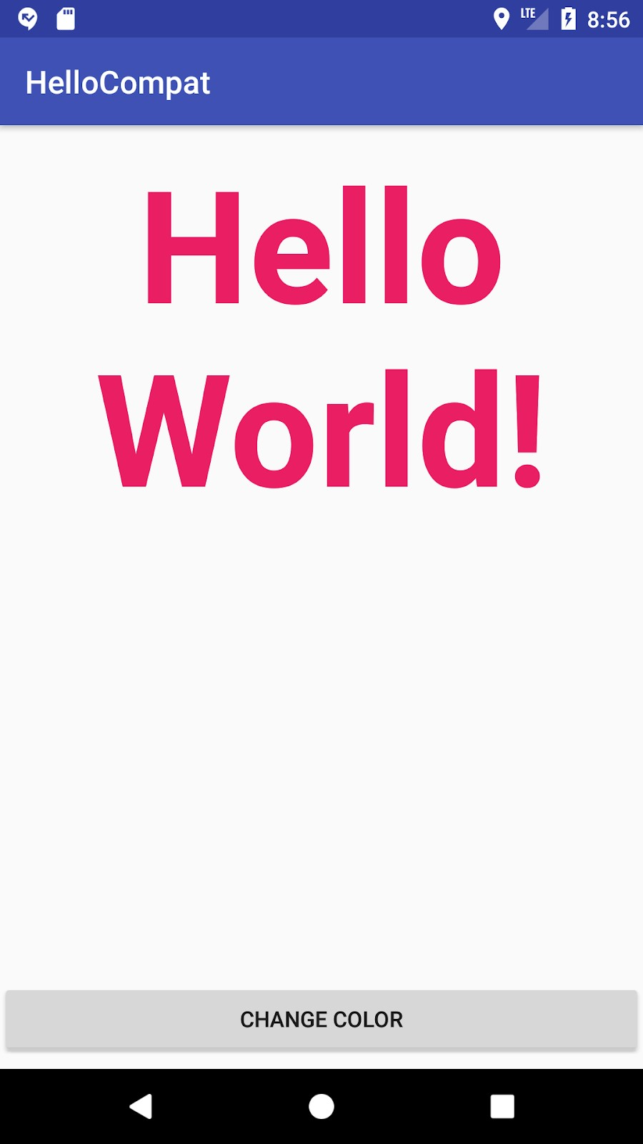

The methods to get a color value from the app's resources have changed with different versions for the Android framework. This example uses the C ontextCompat class in the Android Support Library, which allows you to use a method thaTworks for all versions.

*This work is licensed under a C reative Commons Attribution 4.0 International License.*

*This PDF is one-time snapshot. See developer.android.com/courses/fundamentals-training/toc-v2*

Page 288

## Task 1: Set up your project to use support libraries

For this task you'll set up a new project for the HelloCompat app and implement the layout and basic behavior.

### 1.1 Verify that the Android Support Repository is available

The Android Support Library is downloaded as part of the Android SDK, and available in the Android SDK manager. In Android Studio, you'll use the Android Support Repository—the local repository for the support libraries—to get access to the libraries from within your Gradle build files. In this task you'll verify that the Android Support Repository is downloaded and available for your projects.

1. In Android Studio, select **T** **ools > Android > SDK Manager**,or click the SDK Manager  icon.

The Android SDK **D** **efault Preferences** pane appears.

1. Click the **S** **DK Tools** tab and expand **S** **upport Repository**,as shown in the figure below.

*eat ve ommons Attri for the latest updates.*

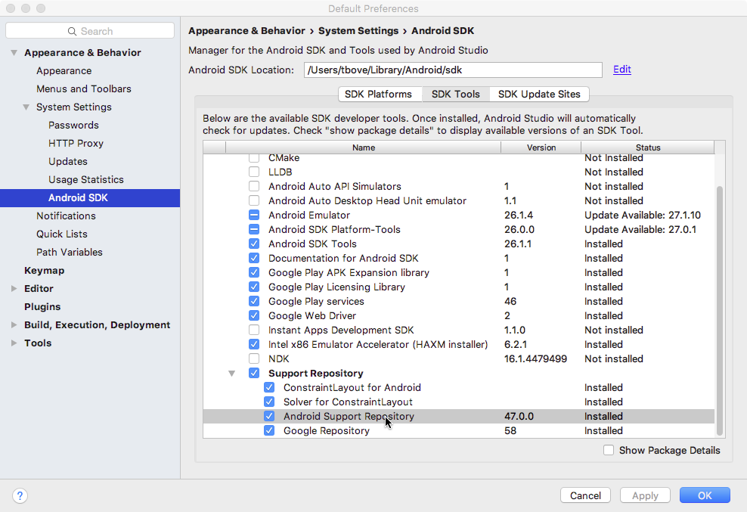

1. Look for **A** **ndroid Support Repository** in the list.

If **I** **nstalled** appears in the Status column, you’re all set. Click **C** **ancel** .

If **N** **ot installed** or **U** **pdate Available** appears, click the checkbox next to **A** **ndroid Support**

**Repository**.A download icon should appear next to the checkbox. Click **O** **K.**

1. Click **O** **K** again, and then **F** **inish** when the support repository has been installed.

### 1.2 Set up the project and examine build.gradle

1. Create a new project called **HelloCompat**.

On the Target Android Devices page, **A** **PI 15: Android 4.0.3 (IceCreamSandwich)** is selected for the minimum SDK. As you've learned in previous lessons, this is the oldest version of the Android platform your app will support.

*This work is licensed under C reative Commons Attribution 4.0 International License.*

***Android Developer Fundamentals Course (V2) Unit***

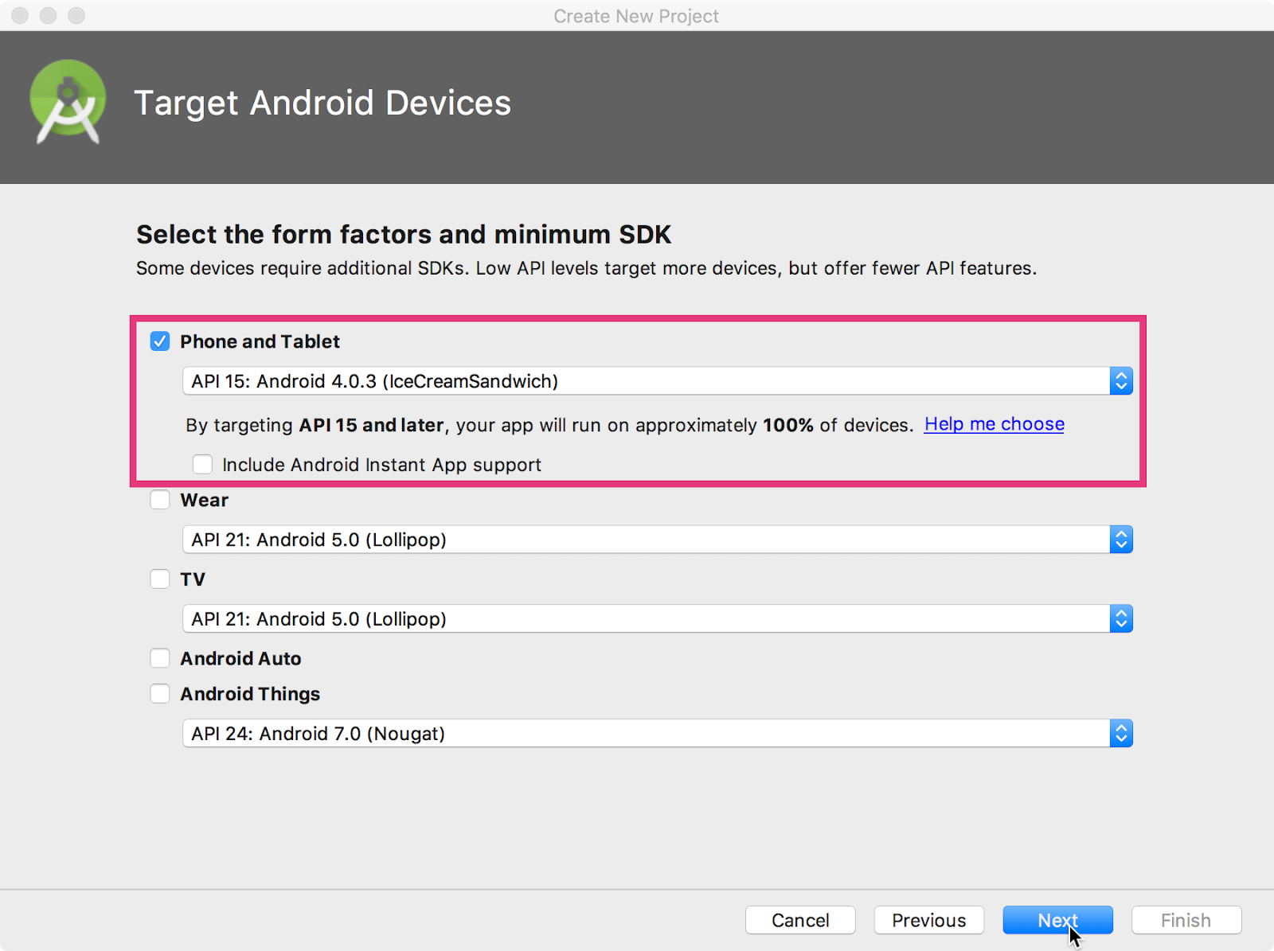

1. Click **N** **ext**,and choose the **E** **mpty Activity** template.
2. Click **N** **ext**,and ensure that the **G** **enerate Layout file** and **B** **ackwards Compatibility (App Compat)** options are checked. The latter option ensures that your app will be backwards-compatible with previous versions of Android.
3. Click **F** **inish**.

#### Explore build.gradle (Module:app)

1. In Android Studio, make sure the **P** **roject > Android** pane is open.
2. Expand **G** **radle Scripts** and open the **b** **uild.gradle (Module: app)** file.

*eat ve ommons Attri for the latest updates.*

Note that b uild.gradle for the overall project (b uild.gradle (Project: helpcompat)) is a different file from the b uild.gradle for the app module. In the b uild.gradle (Module: app) file.

1. Locate the c ompileSdkVersion line near the top of the file. For example:

compileSdkVersion 26

The *c* *ompile* version is the Android framework version your app is compiled with in Android Studio. For new projects the compile version is the most recent set of framework APIs you have installed. This value affects *only* Android Studio itself and the warnings or errors you get in Android Studio if you use older or newer APIs.

1. Locate the m inSdkVersion line in the d efaultConfig section a few lines down.

minSdkVersion 15

The *m* *inimum* version is the oldest Android API version your app runs under. It's the same number you chose in Step 1 when you created your project. The Google Play store uses this number to make sure that your app can run on a given user's device. Android Studio also uses this number to warn you about using deprecated APIs.

1. Locate the t argetSdkVersion line in the d efaultConfig section. For example:

targetSdkVersion 26

The *t* *arget* version indicates the API version your app is designed and tested for. If the API of the Android platform is higher than this number (that is, your app is running on a newer device), the platform may enable compatibility behaviors to make sure that your app continues to work the way it was designed to. For example, Android 6.0 (API 23) provides a new runtime permissions model. If your app targets a lower API level, the platform falls back to the older install-time permissions model.

Although the target SDK can be the same number as the compile SDK, it is often a lower number that indicates the most recent version of the API for which you have tested your app.

*This work is licensed under C reative Commons Attribution 4.0 International License.*

6. Locate the d ependencies section of build.gradle, near the end of the file. For example:

dependencies {

implementation fileTree(dir: 'libs', include: ['*.jar'])

implementation 'com.android.support:appcompat­v7:26.1.0'

implementation

'com.android.support.constraint:constraint­layout:1.0.2'

testImplementation 'junit:junit:4.12'

androidTestImplementation 'com.android.support.test:runner:1.0.1'

androidTestImplementation

'com.android.support.test.espresso:espresso­core:3.0.1' }

The d ependencies section for a new project includes several dependencies to enable testing with Espresso and JUnit, as well as the v7 a ppcompat support library. The version numbers for these libraries in your project may be different than those shown here.

The v7 appcompat support library provides backward-compatibility for older versions of Android all the way back to API 9. It includes the v4 compat library as well, so you don't need to add both as a dependency.

1. Update the version numbers, if necessary.

If the current version number for a library is lower than the currently available library version number, Android Studio highlights the line and warns you that a new version is available ("A newer version of com.android.support:appcompat-v7 is available"). Edit the version number to the updated version.

**Tip:** You can also click anywhere in the highlight line and press A lt+Enter (O ption+Return on a Mac). Select **C** **hange to *x* *x.xx.x*** from the menu, where *x* *x.xx.x* is the most up-to-date version available.

1. Update the c ompileSdkVersion number, if necessary.

The major version number of the support library (the first number) must match your compileSdkVersion. When you update the support library version, you may alsoneed to update c ompileSdkVersion to match.

1. Click **S** **ync Now** to sync your updated Gradle files with the project, if prompted.

*reative Commons for the latest updates.*

1. Install missing SDK platform files, if necessary.

If you update c ompileSdkVersion, you may need to install the SDK platform components to match. Click **I** **nstall missing platform(s) and sync project** to start this process.

## Task 2: Implement the layout and MainActivity

For this task you'll implement the layout and basic behavior for the MainActivity class.

### 2.1 Change the layout and colors

In this task you will modify the Activity_main.xml layout for the app.

1. Open **Activity_main.xml** in the **P** **roject > Android pane**.
2. Click the **D** **esign** tab (if it is not already selected) to show the layout editor.
3. Select the "Hello World" TextView in the layout and open the **A** **ttributes** pane. 4. Change the TextView attributes as follows:

|  |  |
| --- | --- |
| **Attribute field** | **Enter the following:** |
| ID | hello_textview |
| textStyle | B (bold) |
| textAlignment | Center the paragraph icon |
| textSize | 100sp |

This adds the a ndroid:id attribute to the TextView with the i d set to Hello_textview, changes the text alignment, makes the text bold, and sets a larger text size of 1 00sp.

*This work is licensed under C reative Commons Attribution 4.0 International License.*

*for the latest updates.*

1. Delete the constraint that stretches from the bottom of the Hello_textview TextView to the bottom of the layout, so that the TextView snaps to the top of the layout, and choose **8** (8dp) for the top margin as shown below.

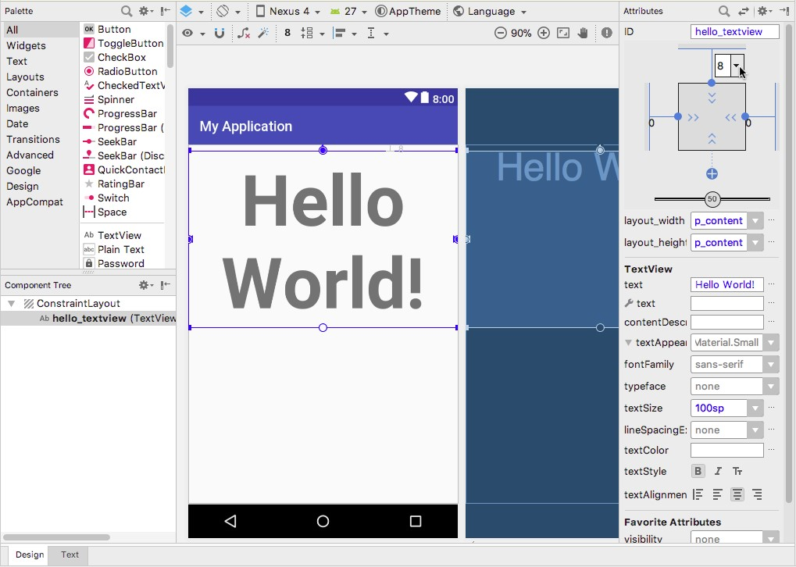

1. Drag a Button to the bottom of the layout, and add constraints to the left and right sides and bottom of the layout, as shown in the figure below.

*reative Commons for the latest updates.*

***Android Developer Fundamentals Course (V2) Unit***

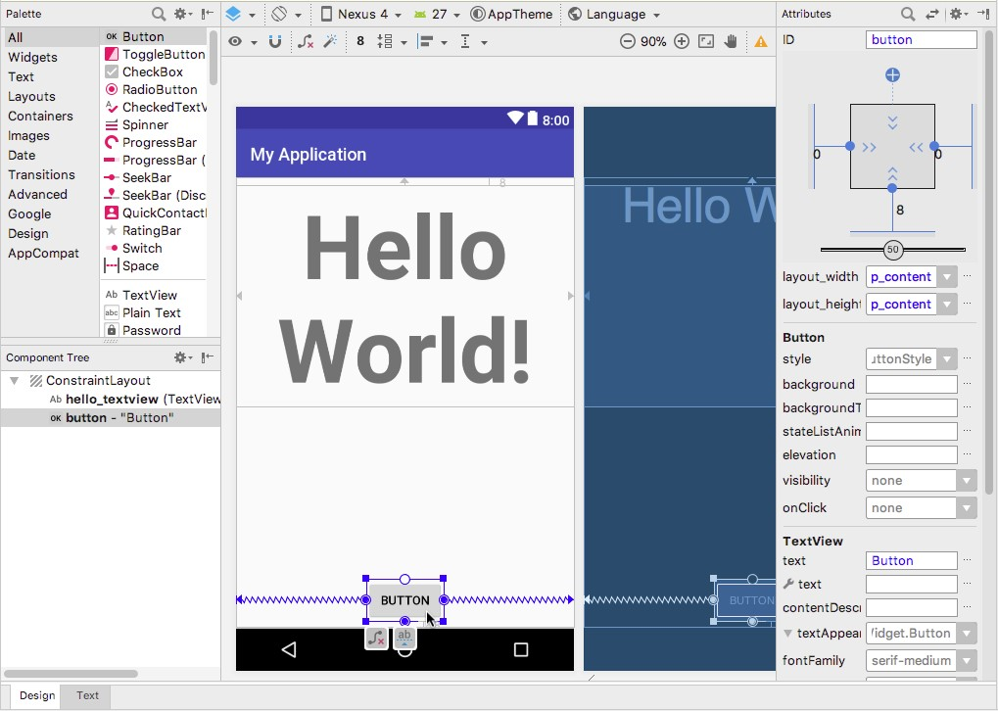

1. Change the **la** **yout_width** attribute in the **A** **ttributes** pane for the Button to **match_constraint**.
2. Change the other attributes in the **A** **ttributes** pane for the Button as follows:

|  |  |
| --- | --- |
| **Attribute field** | **Enter the following:** |
| ID | color_button |
| text | "Change Color" |

The Button should now appear in the layout as shown below:

*This work is licensed under a C reative Commons Attribution 4.0 International License. This PDF is one-time snapshot. See developer.android.com/courses/fundamentals-training/toc-v2 for the latest updates.*

***Android Developer Fundamentals Course (V2) Unit***

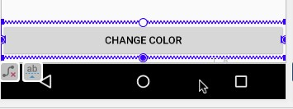

1. In a previous lesson you learned how to extract a string resource from a literal text string.

Click the **Text** tab to switch to XML code, and extract the " Hello Text!" and " Change

Color" strings in the TextView and Button, and enter string resource names for them.

1. Add the following a ndroid:onClick attribute to the Button:

android:onClick="changeColor"

1. To add colors, expand **res** and **v** **alues** in the **P** **roject > Android** pane, and open **c** **olors.xml** .
2. Add the following color resources to the file:

<color name="red">#F44336</color>

<color name="pink">#E91E63</color>

<color name="purple">#9C27B0</color>

<color name="deep_purple">#673AB7</color>

<color name="indigo">#3F51B5</color>

<color name="blue">#2196F3</color>

<color name="light_blue">#03A9F4</color>

<color name="cyan">#00BCD4</color>

<color name="teal">#009688</color>

<color name="green">#4CAF50</color>

<color name="light_green">#8BC34A</color>

<color name="lime">#CDDC39</color>

<color name="yellow">#FFEB3B</color>

<color name="amber">#FFC107</color>

<color name="orange">#FF9800</color>

<color name="deep_orange">#FF5722</color>

<color name="brown">#795548</color>

<color name="grey">#9E9E9E</color>

<color name="blue_grey">#607D8B</color> <color name="black">#000000</color>

*reative Commons* ***Android Developer Fundamentals Course (V2) Unit***

These color values and names come from the recommended color palettes for Android apps defined at M aterial Design - Style - Color. The codes indicate color RGB values in hexadecimal.

### 2.2 Add behavior to MainActivity

In this task you'll finish setting up the project by adding p rivate variables and implementing onCreate() and onSaveInstanceState().

1. Open **MainActivity**.
2. Add a p rivate variable at the top of the class to hold the TextView object.

private TextView mHelloTextView;

1. Add the following color array just after the private variable:

private String[] mColorArray = {"red", "pink", "purple", "deep_purple", "indigo", "blue", "light_blue", "cyan", "teal", "green",

"light_green", "lime", "yellow", "amber", "orange", "deep_orange",

"brown", "grey", "blue_grey", "black" };

Each color name corresponds to the name of a color resource in c olor.xml.

1. In the onCreate() method, use findViewById() to get a reference to the TextView instance and assign it to that private variable:

*This work is licensed under a C reative Commons Attribution 4.0 International License.*

*This PDF is one-time snapshot. See developer.android.com/courses/fundamentals-training/toc-v2*

***Android Developer Fundamentals Course (V2) Unit***

mHelloTextView = findViewById(R.id.hello_textview);

1. Also in onCreate(), restore the saved instance state, if any:

// restore saved instance state (the text color)

if (savedInstanceState != null) {

mHelloTextView.setTextColor(savedInstanceState.getInt("color")); }

1. Add the onSaveInstanceState() method to MainActivity to save the text color:

@Override

public void onSaveInstanceState(Bundle outState) {

super.onSaveInstanceState(outState);

// save the current text color outState.putInt("color", mHelloTextView.getCurrentTextColor()); }

### Task 2 solution code

The following is the solution code for the XML layout and a code snippet in the MainActivity class for the HelloCompat app so far.

*This work is licensed under a C reative Commons Attribution 4.0 International License.*

*This PDF is one-time snapshot. See developer.android.com/courses/fundamentals-training/toc-v2*

Page 299

***Android Developer Fundamentals Course (V2) Unit***

### XML layout

The XML layout for the Activity_main.xml file is shown below. The c hangeColor click handler for the a ndroid:onClick attribute for the Button is underlined in red because it hasn't yet been defined. You define it in the next task.

|  |
| --- |
| <android.support.constraint.ConstraintLayout  xmlns:android="http://schemas.android.com/apk/res/android"  xmlns:app="http://schemas.android.com/apk/res‑auto"  xmlns:tools="http://schemas.android.com/tools"  android:layout_width="match_parent"  android:layout_height="match_parent"  tools:context="com.example.android.myapplication.MainActivity">    <TextView  android:id="@+id/hello_textview"  android:layout_width="wrap_content"  android:layout_height="wrap_content"  android:layout_marginTop="8dp"  android:text="@string/hello_world"  android:textAlignment="center"  android:textSize="100sp"  android:textStyle="bold"  app:layout_constraintLeft_toLeftOf="parent"  app:layout_constraintRight_toRightOf="parent" app:layout_constraintTop_toTopOf="parent" />  <Button  android:id="@+id/color_button"  android:layout_width="0dp"  android:layout_height="wrap_content"  android:layout_marginBottom="8dp"  android:text="@string/change_color"  app:layout_constraintBottom_toBottomOf="parent"  app:layout_constraintLeft_toLeftOf="parent" app:layout_constraintRight_toRightOf="parent"  android:onClick="changeColor"/>  </android.support.constraint.ConstraintLayout> |

### MainActivity

The MainActivity class includes the following p rivate variables at the top of the class:

*This work is licensed under a C reative Commons Attribution 4.0 International License.*

*This PDF is one-time snapshot. See developer.android.com/courses/fundamentals-training/toc-v2*

Page 300

***Android Developer Fundamentals Course (V2) Unit***

|  |
| --- |
| // Text view for Hello World. private TextView mHelloTextView;  // array of color names, these match the color resources in color.xml private String[] mColorArray = {"red", "pink", "purple", "deep_purple",  "indigo", "blue", "light_blue", "cyan", "teal", "green",  "light_green", "lime", "yellow", "amber", "orange", "deep_orange",  "brown", "grey", "blue_grey", "black" }; |

The MainActivity class includes the following onCreate() and onSaveInstanceState() methods:

|  |
| --- |
| @Override protected void onCreate(Bundle savedInstanceState) {  super.onCreate(savedInstanceState);  setContentView(R.layout.activity_main);  mHelloTextView = findViewById(R.id.hello_textview);  // restore saved instance state (the text color)  if (savedInstanceState != null) {  mHelloTextView.setTextColor(savedInstanceState.getInt("color"));  }  }    @Override public void onSaveInstanceState(Bundle outState) {  super.onSaveInstanceState(outState);  // save the current text color  outState.putInt("color", mHelloTextView.getCurrentTextColor()); } |

## Task 3: Implement Button behavior

The **C** **hange Color** button in the HelloCompat app picks one of the 20 colors from the c olor.xml resource file at random and sets the color of the text to that color. In this task you'll implement the behavior for Button click handler.

*This work is licensed under a C reative Commons Attribution 4.0 International License. This PDF is one-time snapshot. See developer.android.com/courses/fundamentals-training/toc-v2 for the latest updates.*

Page 301

***Android Developer Fundamentals Course (V2) Unit***

### 2.1 Add the changeButton() click handler

1. Open **Activity_main.xml** , if it is not already open. Click the **Text** tab to show the XML code.
2. Click on " changeColor" in the a ndroid:onClick attribute inside the Button element.
3. Press A lt+Enter (O ption+Enter on a Mac), and select **C** **reate onClick event handler**.
4. Choose **MainAActivity**nd click **O** **K**.

This creates a placeholder method stub for the c hangeColor() method in MainActivity:

public void changeColor(View view) {

}

### 2.2 Implement the Button action

1. Switch to **MainActivity**.
2. In the c hangeColor() method, create a random number object by using the R andom class (a Java class) to generate simple random numbers.

|  |  |  |  |  |  |  |
| --- | --- | --- | --- | --- | --- | --- |
| Random | random | = | new | | | Random(); |
| 3. Us | e the r an | do | m inst | | | ance to pick a random color from the m ColorArray array: |
| String | colorName | | | = | mColorArray[random.nextInt(20)]; | |

The n extInt() method with the argument 20 gets another random integer between 0 and 19. You use that integer as the index of the array to get a color name.

*This work is licensed under a C reative Commons Attribution 4.0 International License.*

*This PDF is one-time snapshot. See developer.android.com/courses/fundamentals-training/toc-v2*

Page 302

1. Get the resource identifier (an integer) for the color name from the resources:

int colorResourceName = getResources().getIdentifier(colorName, "color", getApplicationContext().getPackageName());

When your app is compiled, the Android system converts the definitions in your XML files into resources with internal integer IDs. There are separate IDs for both the names and the values. This line matches the color strings from the c olorName array with the corresponding color name IDs in the XML resource file. The g etResources() method gets all the resources for your app. The g etIdentifier() method looks up the color name (the string) in the color resources (" color") for the current package name.

1. Get the integer ID for the actual color from the resources and assign it to a c olorRes variable, and use the g etTheme() method to get the theme for the current application context.

int colorRes =

getResources().getColor(colorResourceName, this.getTheme());

The g etResources() method gets the set of resources for your app, and the g etColor() method retrieves a specific color from those resources by the ID of the color name. However, g etColor() has a red underlined highlight.

If you point at g etColor(), Android Studio reports: "Call requires API 23 (current min is 15)". Because your m inSdkVersion is 15, you get this message if you try to use any APIs that were introduced after API 15. You can still compile your app, but because this version of getColor() is not available on devices prior to API 23, your app will crash when the user taps the **C** **hange Color** button.

At this stage you could check for the platform version and use the right version of getColor() depending on where the app is running. A better way to support both older and newer Android APIs without warnings is to use one of the compatibility classes in the support library.

6. Change the c olorRes assignment line to use the C ontextCompat class:

*reative Commons for the latest updates.*

***Android Developer Fundamentals Course (V2) Unit***

int colorRes = ContextCompat.getColor(this, colorResourceName);

C ontextCompat provides many compatibility methods to address API differences in the application context and app resources. The g etColor() method in C ontextCompat takes two arguments: the current context (here, the Activity instance, t his) , and the name of the color.

The implementation of this method in the support library hides the implementation differences in different versions of the API. You can call this method regardless of your compile SDK or minimum SDK versions with no warnings, errors, or crashes. 1. Set the color of the TextView to the color resource ID:

mHelloTextView.setTextColor(colorRes);

2. Run the app on a device or emulator, and click the **C** **hange Color** Button.

The **C** **hange Color** Button should now change the color of the text in the app, as shown below.

*This work is licensed under a C reative Commons Attribution 4.0 International License.*

*This PDF is one-time snapshot. See developer.android.com/courses/fundamentals-training/toc-v2*

Page 304

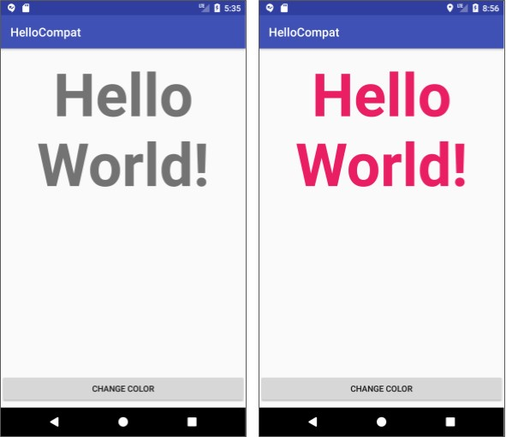

## Solution code

### MainActivity solution

The following is the c hangeColor() click handler in MainActivity:

|  |
| --- |
| /**   * This method handles the click of the Change Color button by * picking a random color from a color array. * * @param view The view that was clicked |

*reative Commons for the latest updates.*

|  |
| --- |
| */ public void changeColor(View view) {  // Get a random color name from the color array (20 colors).  Random random = new Random();  String colorName = mColorArray[random.nextInt(20)];  // Get the color identifier that matches the color name.  int colorResourceName = getResources().getIdentifier(colorName,  "color", getApplicationContext().getPackageName());    // Get the color ID from the resources.  int colorRes = ContextCompat.getColor(this, colorResourceName);  // Set the text color.  mHelloTextView.setTextColor(colorRes); } |

**Android Studio project**

Android Studio project: HelloCompat

### Coding challenge

**Note:** All coding challenges are optional and are not prerequisites for later lessons.

**Challenge:** Rather than using C ontextCompat for to get the color resource, use a test of the values in the B uild class to perform a different operation if the app is running on a device that supports a version of Android older than API 23.

### Summary

Installing the Android Support Library:

* Use the SDK Manager to install the Android Support Repository. Choose **T** **ools > Android > SDK Manager**,click the **S** **DK Tools** tab, and expand **S** **upport Repository**.

*This work is licensed under C reative Commons Attribution 4.0 International License.*

* If **I** **nstalled** appears in the Status column for **A** **ndroid Support Repository**,click **C** **ancel** ; if **Not installed** or **U** **pdate Available** appears, click the checkbox. A download icon should appear next to the checkbox. Click **O** **K.**

Android uses three directives to indicate how your app should behave for different API versions:

* minSdkVersion: the minimum API version your app supports.
* compileSdkVersion: the API version your app should be compiled with.
* targetSdkVersion: the API version your app was designed for.

To manage dependencies in your project:

* Expand **G** **radle Scripts** in the **P** **roject > Android** pane, and open the **b** **uild.gradle (Module: app)** file.
* You can add dependencies in the d ependencies section.

The C ontextCompat class provides methods for compatibility with context and resource-related methods for both old and new API levels.

**Related concept**

The related concept documentation is in 3 .3: The Android Support Library.

### Learn more

Android Studio documentation:

* Android Studio User Guide

Android developer documentation:

*reative Commons* ***Android Developer Fundamentals Course (V2) Unit***

* Android Support Library (introduction)
* Support Library Setup
* Support Library Features
* Supporting Different Platform Versions
* Package Index (all API packages that start with android.support)

Other:

* Picking your compileSdkVersion, minSdkVersion, and targetSdkVersion
* Understanding the Android Support Library
* All the Things Compat

### Homework

#### Run an app

Open the HelloCompat app you created in the practical on using support libraries.

1. Set a debugger breakpoint on the line in the c hangeColor() method that actually changes the color:

int colorRes = ContextCompat.getColor(this, colorResourceName);

1. Run the app in debug mode on a device or emulator that's running an API version 23 or newer. Click **S** **tep Into** to step into the g etColor() method and follow the method calls deeper into the stack. Examine how the C ontextCompat class determines how to get the color from the resources, and which other framework classes it uses.

Some classes may produce a warning that the "source code does not match the bytecode." Click **S** **tep Out** to return to a known source file, or keep clicking **S** **tep Into** until the debugger returns on its own.

1. Repeat the previous step for a device or emulator running an API version older than 23. Note the different paths that the framework takes to accomplish getting the color.